TRONG SỐ NÀY
 |  | Trang
1 | Giải pháp nhằm hoàn thiện chương trình hợp tác học bổng, thực tập sinh cho sinh viên khối đi biển do khoa chuyên môn trực tiếp quản lý  NGUYỄN MẠNH CƯỜNG | 04
2 | Nâng cao năng lực quản lý trang thiết bị cứu hỏa cho đội tàu biển Việt Nam  PHẠM VĂN LUÂN | 08
3 | Tính toán và kiểm tra ổn định cho tàu chở hàng hạt rời  PHẠM TRUNG ĐỨC | 12
4 | La bàn con quay từ  NGUYỄN ĐỨC LONG | 15
5 | Các cài đặt hiển thị an toàn cho hải đồ điện tử  VŨ SƠN TÙNG | 17
6 | Phương pháp hàng hải cung vòng lớn khi sử dụng mô hình toán học trái đất là ellipsoid  NGUYỄN THÁI DƯƠNG | 21
7 | Tìm hiều về giờ mùa hè  NGUYỄN ANH TUẤN | 28
8 | Bảy loại tai nạn thường gặp tại khu vực boong tàu biển  BÙI ĐĂNG KHOA | 32
9 | Phòng chống đại dịch corona trên tàu biển - những điều cần thực hiện  BÙI ĐĂNG KHOA | 36
10 | Tìm hiểu về quản lý an toàn theo cách khác  NGUYỄN XUÂN LONG  NGUYỄN THÀNH VINH | 39
11 | Biện pháp phòng ngừa neo trôi trong bão  LÃ VĂN HẢI | 42
12 | Giá cước tàu capesize – loại tàu vận chuyển hàng khô  NGÔ NHƯ TẠI | 47
13 | Lưu ý việc kiểm tra và bảo quản dây buộc tàu  NGUYỄN TRUNG CHÍNH | 50
14 | dịch vụ lai dắt và hoa tiêu hàng hải trong e-navigation  QUÁCH THANH CHUNG | 52
15 | Các công việc sỹ quan hàng hải cần thực hiện khi nhận sơ đồ xếp hàng cho tàu container  PHẠM TẤT TIỆP | 58
16 | Phao rót dầu một điểm neo spm  VŨ ĐỨC TOÀN | 62
17 | Nhiệm vụ của sĩ quan trực ca khi hoa tiêu trên tàu  MAI XUÂN HƯƠNG | 64

NỘI SAN
KHOA HỌC KỸ THUẬT
CHUYÊN NGÀNH HÀNG HẢI

SỐ 33
(Năm thứ 18)

Tháng 04
Năm 2020

Trưởng ban biên tập
TS. TTr Nguyễn Mạnh Cường

Ban biên tập
TS. TTr Nguyễn Thái Dương
ThS.TTr. Bùi Thanh Huân
ThS. Nguyễn Xuân Long
ThS. TTr. Mai Xuân Hương
ThS. Đào Quang Dân
TS. Nguyễn Thành Lê
TS. Nguyễn Văn Sướng

Thư ký
TS. Nguyễn Văn Sướng

Địa chỉ liên lạc
Khoa Hàng hải
Trường Đại học Hàng hải VN
Số 484 Lạch tray, Hải phòng
Web: http://nav.vimaru.edu.vn/

ĐT: 02253735355
Email: khoahanghai@vimaru.edu.vn

18 | Xác định hệ số độ lệch la bàn từ hàng hải  NGUYỄN VĂN SƯỚNG | 68
19 | Hiến pháp việt nam năm 2013 nguyên tắc về giới hạn quyền con người, quyền  công dân  TRẦN GIA NINH | 72
20 | Tòa gia đình và người chưa thành niên  PHẠM THANH TÂN | 76
21 | Một số nét đặc thù của dòng họ pháp luật common law  BÙI HƯNG NGUYÊN | 80
22 | Thách thức của Việt Nam khi thực hiện các cam kết về môi trường trong hiệp định  thương mại thế hệ mới  NGUYỄN THÀNH LÊ – NGUYỄN LÊ KIM PHÚC | 81
23 | Cơ chế giải quyết tranh chấp lao động tập thể về quyền  TRỊNH THỊ THU THẢO - HOÀNG THỊ NGỌC QUỲNH | 85
24 | Đánh giá việc thực hiện và đề xuất giải pháp hoàn thiện pháp luật về thỏa thuận  quốc tế  LƯƠNG THỊ KIM DUNG – NGUYỄN VIẾT HÀ | 90
25 | Quyền miễn trừ trong trường hợp chủ thể tham gia quan hệ dân sự có yếu tố  nước ngoài là nhà nước  NGUYỄN ĐÌNH THÚY HƯỜNG – NGUYỄN TUẤN ANH | 94
26 | Các loại mô hình quản trị nhân sự hiện nay  NGÔ NHƯ TẠI | 98
27 | Giải pháp cơ bản trong quản lý an ninh mạng hàng hải  NGUYỄN THÀNH TRUNG | 102
28 | Application of maritime safety policy system in prevention of ship collisions  and groundings  ĐẶNG ĐÌNH CHIẾN | 106
29 | Container classification and handling guides  NGÔ NHƯ TẠI | 114
30 | Critical points need paying attention by deck officers on watch for efficiently  taking over the bridge navigational watch  NGUYỄN THANH DIỆU | 119
31 | Oil spill response planning tool for estimating the recovery capability of mechanical skimming systems potential  PHAN VĂN HƯNG | 125
32 | Sea worthiness and due diligence  ĐINH XUÂN MẠNH | 131
33 | A general overview for designing a ship’s bottom structure  ĐÀO QUANG DÂN | 136
34 | A general overview for methods for designing ship’s hull  ĐÀO QUANG DÂN – NGUYỄN VĂN THỊNH | 142
35 | Importance of ship’s keel and types of keel  NGUYỄN VĂN THỊNH | 147
36 | Moisture damage and precautions to minimize this problem  PHẠM QUANG THỦY | 153
37 | Personnel safety during loading, transport and discharging of cargo  BÙI VĂN HƯNG | 158
38 | Transfer from specific gravity to salinity for united states and canada ballast water management regulation  BÙI VĂN HƯNG | 160
BẠN ĐỌC THÂN MẾN

Thưa bạn đọc, hơn 63 năm xây dựng và phát triển, Khoa Hàng hải đã và đang từng bước khẳng định vị thế của mình trong cái nôi chung Đại học Hàng hải Việt Nam. Năm 2007 Khoa đã vinh dự được Chủ tịch nước tặng thưởng Huân chương lao động hạng Nhất.
Các giảng viên và sinh viên trong Khoa đã đạt được nhiều thành tích trong giảng dạy, học tập và nghiên cứu khoa học cũng như trong lao động sản xuất và các hoạt động văn hóa nghệ thuật và thể thao. Có được những thành tích trên là do sự lãnh đạo sáng suốt của Đảng bộ Khoa, Ban chủ nhiệm Khoa Hàng hải và đặc biệt là sự lao động bền bỉ và sáng tạo của tập thể cán bộ giảng viên của Khoa. Một yếu tố hết sức quan trọng tạo nên sự thành công của Khoa là do sự quan tâm và chỉ đạo sáng suốt của Ban chấp hành Đảng bộ, Ban Giám hiệu Trường đại học Hàng hải Việt Nam, sự giúp đỡ chí tình của các tập thể, cá nhân và bạn bè gần xa, nhất là những người gắn bó với biển.
Từ tháng 12 năm 2002, Việt Nam đã được xếp vào danh sách trắng “White List”. Điều đó có nghĩa là Việt Nam đã đủ tiêu chuẩn hội nhập với Hàng hải thế giới về đào tạo thuyền viên. Trường Đại học Hàng hải Việt Nam hiện tại đã được cấp chứng nhận quản lý theo tiêu chuẩn ISO 9001-2015. Để có được thành công đó, không thể không nói đến sự đóng góp quý giá của các cán bộ, giảng viên Khoa Hàng hải.
Từ năm học 2019 - 2020, khoa đã được phép mở thêm Ngành đào tạo mới – Quản lý Hàng hải.
Hòa chung với không khí vui mừng kỷ niệm ngày Thành lập Trường 01/4/2020, Khoa Hàng hải tiếp tục xuất bản tập “Nội san khoa học kỹ thuật chuyên ngành Hàng hải” số 33, với 38 các bài viết thuộc chuyên ngành Hàng hải. Tập nội san này thể hiện sự cố gắng của tất cả cán bộ, giảng viên trong Khoa trong việc thực hiện nhiệm vụ năm học và sự quan tâm đến sự phát triển của Ngành Hàng hải Việt Nam nói chung và Trường đại học Hàng hải Việt Nam nói riêng.
Mặc dù đã có nhiều cố gắng, song chắc chắn sẽ không tránh khỏi những thiếu sót. Chúng tôi rất mong được sự quan tâm góp ý của tất cả các độc giả. Tất cả vì sự lớn mạnh và niềm tự hào của Ngành Hàng hải nước nhà. Chúng tôi cũng rất mong nhận được sự cộng tác của tất cả các bạn trong các tập “Nội san khoa học kỹ thuật chuyên ngành Hàng hải” tiếp theo.
Chúc các thầy cô giáo, chúc các bạn đọc gần xa mạnh khỏe và hạnh phúc.
Xin chân thành cảm ơn!
Trưởng ban biên tập
GIẢI PHÁP NHẰM HOÀN THIỆN CHƯƠNG TRÌNH HỢP TÁC HỌC BỔNG, THỰC TẬP SINH CHO SINH VIÊN KHỐI ĐI BIỂN DO KHOA CHUYÊN MÔN TRỰC TIẾP QUẢN LÝ
SOLUTIONS TO COMPLETE THE SCHOLARSHIP AND TRAINEE COOPERATION PROGRAM FOR MARINE STUDENTS, DIRECTLY MANAGED BY THE PROFESSIONAL FACULTIES

NGUYỄN MẠNH CƯỜNG
Khoa Hàng Hải, ĐHHHVN
Tóm tắt
Chương trình hợp tác học bổng, thực tập sinh giữa Công ty UMMS Singapore và Trường Đại học Hàng hải Việt Nam đã trải qua hai năm Khoa Hàng hải thực hiện quản lý và đã đạt được những kết quả bước đầu đáng khích lệ.
Tuy nhiên, trong quá trình thực hiện đã có một số vấn đề mới phát sinh có thể cản trở sự phát triển của Chương trình. Để hoàn thiện Chương trình này, cần có những nghiên cứu, khảo sát kỹ lưỡng hơn nhằm hoàn thiện và đảm bảo hiệu quả của Chương trình hợp tác này trong việc hỗ trợ việc làm cho sinh viên khối đi biển, góp phần làm tốt công tác tuyển sinh của Trường Đại học Hàng hải Việt nam nói chung cũng như cải thiện số lượng, chất lượng sinh viên vào học các ngành đi biển nói riêng.

Abstract
The Scholarship and Trainee cooperation Program between UMMS Singapore and Vietnam Maritime University has spent two years in charge of management by Faculty of Navigation and achieved encouraging initial results.
However, during the implementation process, there were some new problems that could hinder the development of the Program. In order to complete this Program, more careful research and surveys are needed to complete and ensure the effectiveness of this Cooperation Program in supporting employment for marine students contributing to do well the admissions work of Vietnam Maritime University in general as well as improving the number and quality of students entering the maritime majors in particular.

Key words: international cooperation, Scholarship and trainee program, employment conditions

1. Giới thiệu Chương trình hợp tác học bổng, thực tập sinh giữa Công ty UMMS Singapore và Trường Đại học Hàng hải Việt Nam [3]
Chương trình hợp tác học bổng, thực tập sinh ở trên, Chương trình học bổng thực tập sinh của Công ty UNION MARINE MANAGEMENT SERVICES PTE LTD Singapore (UMMS) do chính Khoa Hàng hải thực hiện thông qua Chương trình Kết nối Doanh nghiệp – Nhà quản lý – Đơn vị đào tạo.
Kể từ đầu năm 2017, việc kết nối và thương thảo các điều kiện để ký kết và triển khai Chương trình đã được thực hiện thông qua đối tác của Khoa Hàng hải là Công ty VTB Sao Phương Đông (EAST STAR SHIPPNG). Đây là một trong những Công ty quản lý thuyền viên làm đại lý cho UMMS tại Hải Phòng.
Công ty quản lý tàu có uy tín tại Singapore, hiện đang quản lý trên 45 tàu mang nhiều quốc tịch khác nhau của các Hãng tàu lớn.
Trả qua nhiều quá trình tìm hiểu, trao đổi, thảo luận trực tiếp, Khoa Hàng hải đã thống nhất được với Công ty UMMS Singapore về việc UMMS sẵn sàng ký với Trường Đại học Hàng hải Việt Nam một thỏa thuận hợp tác về học bổng, thực tập sinh và sau đó là tuyển dụng nhân lực cho đội tàu của Công ty UMMS quản lý theo Thỏa thuận hợp tác có tham khảo cách thực hiện Chương trình hợp tác của Công ty MOL với Nhà trường.
Điểm khác biệt rất quan trọng của sự hợp tác này là Công ty UMMS chấp thuận việc quản lý Chương trình học bổng này do Khoa Hàng hải thực hiện mà không phải là từ các Công ty quản lý thuyền viên đang là Đại lý tại Việt Nam của họ.
Chương trình hiện liên tục tuyển sinh viên năm cuối ngành đi biển để cấp học bổng và hỗ trợ thực tập trên tàu, không hạn chế thời gian. Công ty UMMS thông qua Thỏa thuận hợp tác đã thực hiện đầy đủ những cam kết của mình về việc tuyển chọn, cấp học bổng, thu xếp tàu thực tập, bố trí cho sinh viên đi thực tập, tài trợ phụ cấp thực tập cho sinh viên cũng như các chi phí làm thủ tục, chuyển đổi bằng cấp, visa, chi phí ăn ở, đi lại, bảo hiểm trong thời gian thực tập trên tàu.
Trong gần hai năm đầu tiên hoạt động, Chương trình đã tuyển được 12 sinh viên ngành ĐKTB và đã bố trí thực tập hoàn chỉnh trên các tàu do UMMS quản lý được 10 sinh viên.
Việc quản lý Chương trình học bổng, thực tập sinh với Hãng tàu nước ngoài trực tiếp bởi Khoa Hàng hải đã bước đầu tạo ra uy tín và có hiệu quả thiết thực trong việc tạo đầu ra cho sinh viên của Khoa Hàng hải, tạo sự tin tưởng của sinh viên đối với Khoa, góp phần thu hút sinh viên vào học tại Khoa. Khoa Hàng hải đánh giá, Chương trình học bổng, thực tập sinh này là một trong những giải pháp quan trọng, có ý nghĩa thực tiễn cao, góp phần nâng cao chất lượng đào tạo sinh viên cũng như cải thiện được vấn đề tuyển sinh của Khoa.
2. Một số vấn đề phát sinh trong thời gian thực hiện Chương trình hợp tác học bổng, thực tập sinh giữa Công ty UMMS Singapore và Trường Đại học Hàng hải Việt Nam
Mặc dù Chương trình hợp tác học bổng, thực tập sinh giữa UMMS và Trường Đại học hàng hải Việt Nam đã đạt được những kết quả bước đầu đáng khích lệ, tuy nhiên một số vấn đề mới phát sinh trong quá trình vận hành ở cả hai phía đặt ra yêu cầu cần phải tiếp tục nghiên cứu, chỉnh lý để đảm bảo sự phát triển ổn định của Chương trình.
2.1. Vấn đề của UMMS
Vấn đề thứ nhất: Chưa có sự thống nhất trong việc quản lý điều hành chương trình huấn luyện trên tàu.
Công ty UMMS có 02 Đại lý Quản lý thuyền viên tại Việt Nam là Công ty Sao Phương Đông (East Star Shipping) và Thái Bình Dương (Pacific Shipping) và đã áp dụng hệ thống huấn luyện thực tập trên tàu cho lực lượng thuyền viên mới tuyển dụng của họ,
Theo nghiên cứu tìm hiểu từ phía các đối tác, Chương trình huấn luyện thực tập nêu trên được xây dựng dựa trên nhu cầu sử dụng thuyền viên chính thức ngay. Người thực tập được hưởng phụ cấp thực tập trong 07 tháng đầu tiên, sau đó từ các đợt nhập tàu tiếp theo thì hưởng lương thuyền viên (Rating), mức lương này cao hơn phụ cấp thực tập. Sau khi tích lũy đủ thâm niên làm thuyền viên thì được thi Sỹ quan vận hành. Với cách làm này, người thực tập có thể được hưởng lương như thuyền viên sớm hơn, tuy nhiên thời gian làm thuyền viên sẽ dài (thường là 36 tháng) rồi mới có cơ hội được bổ nhiệm làm sỹ quan sau khi thi lấy giấy chứng nhận khả năng chuyên môn Sỹ quan vận hành.
Khi thực hiện Chương trình học bổng, Thực tập sinh với Trường Đại học Hàng hải Việt Nam mà mô hình chúng ta hướng tới là tương tự như các Chương trình của Công ty VINIC và Chương trình của NYK hay MOL thì có những sự khác biệt.
Trong Thỏa thuận với UMMS, tổng thời gian thực tập đối với Thực tập sinh (Cadet) của Trường là từ 13 đến 14 tháng, chia làm hai giai đoạn, có ghi nhận đánh giá kết quả huấn luyện của Thực tập sinh trên Sổ ghi nhận huấn luyện được phê duyệt bởi Chính quyền hành chính là Cục Hàng hải Việt Nam. Hết thời gian thực tập, Thực tập sinh được tham gia thi lấy giấy chứng nhận khả năng chuyên môn Sỹ quan vận hành, khi được bố trí đi sỹ quan thì được hưởng lương sỹ quan sớm hơn. Tuy nhiên trong toàn bộ thời gian thực tập, thực tập sinh của Trường chỉ được nhận phụ cấp thực tập.
Do có sự khác nhau về chế độ, mức phụ cấp....giữa Chương trình Học bổng, Thực tập sinh của Trường Đại học hàng hải Việt Nam và các Chương trình hợp tác của UMMS với các đối tác Việt Nam khác dẫn đến có những thắc mắc trong chế độ phụ cấp, cách hiểu về tương lai công việc từ phía Thực tập sinh của Nhà trường dẫn đến có thể hiểu sai về lợi ích của Chương trình đối với sinh viên. Có thể hiểu vấn đề này là trên cùng một con tàu, cùng là đi thực tập nhưng phụ cấp, lương và quản lý của UMMS cho Thực tập sinh của mỗi đối tác lại được quy định một khác. Thực tập sinh của Trường không thay đổi phụ cấp thực tập trong suốt quá trình thực tập, còn thuyền viên thực tập của các đối tác khác lại được thay đổi từ phụ cấp thực tập sang lương thuyền viên ở các giai đoạn sau.
Tuy nhiên sinh viên có thể chưa hiểu hết được rằng Chương trình của Trường hợp tác với UMMS ưu việt hơn, có lợi hơn vì chúng ta hướng tới đào tạo ngay sỹ quan, thời gian mà Thực tập sinh hưởng phụ cấp thực tập ngắn (từ 13 đến 14 tháng), nếu đảm bảo khả năng chuyên môn, thi lấy được giấy chứng nhận khả năng chuyên môn Sỹ quan vận hành, Thực tập sinh sẽ được bố trí chức danh sỹ quan sớm hơn, được hưởng lương cao hơn nhiều so với lương của thuyền viên.
Vấn đề thứ hai: Kinh nghiệm còn ít trong việc hợp tác thực hiện chương trình học bổng thực tập sinh với Trường Đại học Hàng hải Việt Nam.
Đây là lần đầu tiên UMMS tham gia hợp tác cấp học bổng và thực tập sinh với Trường Đại học Hàng hải Việt Nam, nên những người quản lý, thực hiện Chương trình này của UMMS cũng chưa thể hiểu rõ những vấn đề trong đào tạo, giảng dạy, bố trí thực tập cũng như cách thức hợp tác huấn luyện của Nhà trường để phối hợp cho tốt. Việc phân thời gian thực tập cho sinh viên làm 02 giai đoạn cũng là một trở ngại đối với Nhà trường.
Kế hoạch thực tập, bố trí tàu thực tập cũng như cán bộ quản lý, phụ trách phần việc này thuộc UMMS thiếu ổn định, bị biến động do tác động của các điều kiện cả chủ quan và khách quan gây khó khăn cho việc phối hợp về phía Nhà trường, điển hình là giai đoạn này khi dịch Covid-19 đang hoành hành thì việc bố trí thực tập cho Thực tập sinh của UMMS gặp rất nhiều trở ngại.
Vấn đề thứ ba: Kế hoạch ngắn hạn, dài hạn cho qua trình hợp tác chưa rõ ràng, thiếu thống nhất.
Phương thức thực hiện của UMMS trong quá trình hợp tác về học bổng, thực tập sinh có ảnh hưởng bởi cách thức mà UMMS đang làm với các Đại lý quản lý thuyền viên của Công ty tại Việt nam, cụ thể là có tàu thì thông báo với cho Đại lý để chuẩn bị ứng viên phỏng vấn. Cách làm như vậy mà áp dụng với sinh viên của Trường Đại học Hàng hải Việt Nam thì sẽ không thuận lợi do đặc điểm riêng về kế hoạch năm học, hệ thống quản lý và những vấn đề cụ thể của sinh viên.
Việc cần thiết là cần xây dựng, thống nhất và đảm bảo thực hiện được kế hoạch ngắn hạn và dài hạn một cách rõ ràng trên cơ sở thỏa thuận hợp tác ở cả hai phía, mà đặc biệt là từ UMMS như số lượng cần tuyển dụng hàng năm, dự kiến phỏng vấn, dự kiến kế hoạch nhập tàu huấn luyện...
2.2. Vấn đề của Trường Đại học hàng hải Việt Nam
Về phía Nhà trường, có thể khẳng định rằng việc có nhiều đối tác tham gia hợp tác tuyển chọn, cấp học bổng, hỗ trợ thực tập và tuyển dụng nhân lực là rất phù hợp với định hướng đào tạo có chất lượng cao, theo nhu cầu của xã hội và đảm bảo việc làm cho sinh viên ra trường.
Đối với khối ngành đi biển, nhu cầu này càng bức thiết vì điều kiện thực tập của sinh viên hiện còn rất khó khăn, điều kiện phối hợp của các Công ty VTB trong nước rất hạn chế nên Nhà trường luôn khuyến khích phát triển các Chương trình hợp tác với các đối tác nước ngoài có tiềm lực và mong muốn hợp tác lâu dài.
Có ba vấn đề nổi trong việc thực hiện Chương trình hợp tác;
Vấn đề thứ nhất: Khó tuyển sinh viên tham gia Chương trình học bổng, thực tập sinh.
Để làm rõ vấn đề này, tác giả đã thống kê số sinh viên đại học chính quy đã tốt nghiệp trong 03 năm gần đây của hai chuyên ngành ĐKTB và MTB như bảng dưới đây

Năm thống kê | Điều khiển Tàu biển (ĐKTB) | Máy Tàu biển (MTB)
2017 | 185 | 158
2018 | 173 | 123
2019 | 168 | 77
(Số liệu thống kê từ Giáo vụ Khoa Hàng hải và Khoa Máy tàu biển)
Đây là tồn tại lớn nhât. Qua khảo sát đối với các Chương trình học bổng của VINIC, NYK và MOL trong 03 năm qua đều ghi nhận rằng, số lượng sinh viên quan tâm, tham gia dự tuyển vào các Chuơng trình này giảm sút rõ rệt. Điều này làm ảnh hưởng đến chất lượng tuyển chọn và số lượng sinh viên tuyển chọn được. Số lượng sinh viên của cả hai chuyên ngành ĐKTB và MTB tuyển được hàng năm đối với VINIC dao động khoảng 08 sinh viên, đối với NYK là 03 sinh viên và đối với MOL là 06 sinh viên [1], [2].
Chương trình của UMMS tuyển chọn được tổng cộng 12 sinh viên, tuy nhiên chỉ tập trung ở chuyên ngành ĐKTB. Kế hoạch năm 2020 UMMS cần tuyển tuyển 15 sinh viên năm thứ ba và năm thứ tư để cấp học bổng và làm thực tập sinh, nhưng hiện mới tuyển được 02 sinh viên.
Như vậy có thể thấy, tỷ lệ sinh viên ĐKTB và MTB tham gia vào các Chương trình này rất thấp nếu so sánh với số sinh viên tốt nghiệp, mặc dù nhu cầu của Doanh nghiệp là lớn. Như vậy, sự phối hợp giữa các bên trong thỏa thuận hợp tác, mà đặc biệt là phía Nhà trường để có thể làm cho sinh viên thấy rõ lợi ích của các Chương trình này cho đến nay chưa đạt hiệu quả tốt nếu so sánh với kết quả những thời kỳ đầu của Chương trình VINIC, NYK và MOL.
Vấn đề thứ hai: Chưa tương thích giữa kế hoạch năm học của Nhà trường và kế hoạch của UMMS
Đây là một vấn đề khó trong quá trình hợp tác. Chương trình đào tạo, bố trí kế hoạch giảng dạy học tập hàng năm của Nhà trường là theo chương trình chung cho cả năm học nên việc bố trí cho sinh viên nhập tàu thực tập theo yêu cầu và nhiều khi thay đổi do lịch chạy tàu của UMMS không phải lúc nào cũng thực hiện được.
Vấn đề thứ ba: Nhận thức của cán bộ, giảng viên tham gia quản lý, điều hành Chương trình
Vấn đề này có ý nghĩa lớn đối với việc có tạo ra sự quan tâm trong đông đảo sinh viên đối với Chương trình hay không. Có thể thấy, nhận thức của cán bộ, giảng viên, đặc biệt là những người thực hiện Chương trình này tại Khoa Hàng hải vẫn còn hạn chế, chưa thực sự quan tâm thích đáng để thúc đẩy nó phát triển một cách ổn định, qua đó giúp cho Khoa Hàng hải duy trì được hiệu quả tuyển sinh hàng năm. Các cán bộ giảng viên được phân công tham gia quản lý, điều hành Chương trình học bổng thực tập sinh của UMMS tại Khoa chưa thể thích ứng ngay với loại hình quản lý khá mới mẻ này bên cạnh công tác chuyên môn của mình, nên sự chủ động trong công tác tuyên truyền, cung cấp thông tin và hướng dẫn cho sinh viên hiểu rõ về lợi ích Chương trình hợp tác học bổng, thực tập sinh của UMMS với Nhà trường mà Khoa Hàng hải đang trực tiếp quản lý còn hạn chế.
3. Giải pháp hoàn thiện Chương trình hợp tác Học bổng, Thực tập sinh cho sinh viên khối ngành đi biển do Khoa chuyên môn trực tiếp quản lý [4]
Trước hết cần phải nhấn mạnh rằng, mọi chương trình hợp tác giữa các Khoa, Viện với các đối tác thực chất vẫn là hợp tác trong đào tạo, huấn luyện có tính chất nghiệp vụ chuyên môn.
Tuy nhiên với việc thực hiện tự chủ đại học như hiện nay, các Khoa chuyên môn đều cần phát huy vai trò tự chủ của mình để có thể thu hút sinh viên theo học bằng nhiều hình thức, trong đó có việc tạo đầu ra cho sinh viên một cách chủ động thông qua các chương trình hợp tác với các đối tác sử dụng nguồn nhân lực.
Hiện tại, từ thực tiễn hoạt động, có thẻ thấy các Công ty Vận tải biển và Công ty quản lý thuyền viên trong nước còn yếu về tiềm lực tài chính, chưa có sự quan tâm thích đáng đến vấn đề đào tạo nguồn nhân lực do vậy rất khó để hợp tác với các Công ty trong nước trong đào tạo, huấn luyện nguồn nhân lực đi biển. Vậy thì, việc hướng tới các Hãng tàu nước ngoài có uy tín, có tiềm lực tài chính đủ mạnh và có chiến lược phát triển nguồn nhân lực một cách bài bản, rõ ràng để hợp tác là một lựa chọn không thể bỏ qua và cần hoàn thiện nội dung hợp tác để tạo hiệu quả cho việc hợp tác, đảm bảo hài hòa lợi ích các bên.
Từ kinh nghiệm thành công bước đầu và những vẫn đề đã được phân tích có tính khoa học, thực tiễn ở trên của Chương trình hợp tác về Học bổng, Thực tập sinh với Công ty UMMS Singapore mà Khoa Hàng hải đang thực hiện trong gần hai năm qua với sự hỗ trợ của Nhà trường, tác giả đề xuất giải pháp hoàn thiện Chương trình hợp tác Học bổng, Thực tập sinh cho sinh viên khối ngành đi biển do Khoa chuyên môn trực tiếp quản lý, trong đó nhấn mạnh đến việc Xây dựng kế hoạch tuyển chọn cấp học bổng và thực tập sinh như sau:
Bước 1: Căn cứ vào kế hoạch phát triển đội tàu, khả năng bố trí thực tập sinh cũng như ngân sách dành cho công tác đào tạo huấn luyện hàng năm, UMMS xây dựng kế hoạch tuyển chọn sinh viên cho cả hai trường hợp là cấp học bổng và thực tập sinh trong năm đó.
Bước 2: Trao đổi thông tin về kế hoạch của UMMS với Trường Đại học Hàng hải Việt Nam thông qua Khoa hàng hải để thống nhất trong tổ chức thực hiện.
Bước 3: Ấn định lịch trình tổ chức tuyển chọn sinh viên để cấp học bổng và tuyển chọn thực tập sinh.
Bước 4: Thống nhất kế hoạch nhập tàu cho thực tập sinh phù hợp với kết quả tuyển dụng một cách hợp lý. Đây là phần việc rất quan trọng mà UMMS cần đảm bảo thực hiện đúng, không để thực tập sinh bị chậm trễ về thời gian nhập tàu như đã cam kết.
Bước 5: Khi đã triển khai thực hiện kế hoạch, cần thiết có đánh giá kết quả phối hợp của cả hai bên là UMMS và Trường Đại học Hàng hải Việt nam để rút kinh nghiệm cho những năm tiếp theo.
4. Kết luận
Bài báo tập trung phân tích những vấn đề phát sinh ở cả hai phía trong quá trình thực hiện Thỏa thuận hợp tác học bổng, thực tập sinh giữa Trường Đại học hàng hải Việt Nam và Công ty UMMS dưới sự quản lý trực tiếp của Khoa hàng hải thông qua Chương trình Kết nối Doanh nghiệp – Nhà quản lý – Đơn vị đào tạo.
Giải pháp đưa ra trong bài báo là một trong những giải pháp cốt lõi, góp phần hoàn thiện và đảm bảo hiệu quả của Chương trình hợp tác học bổng, thực tập sinh do Khoa chuyên môn quản lý với sự hỗ trợ của Nhà trường.trong việc tạo đầu ra cho sinh viên khối đi biển, góp phần làm tốt công tác tuyển sinh của Trường Đại học Hàng hải Việt nam nói chung cũng như cải thiện số lượng, chất lượng sinh viên vào học các ngành đi biển nói riêng.
Giải pháp đã được đề xuất tại bài báo phù hợp với thực tiễn hiện nay, đặc biệt là trong bối cảnh tự chủ đại học và bước đầu đã được kiểm chứng qua gần hai năm Khoa Hàng hải thực hiện trực tiếp quản lý Chương trình học bổng, thực tập sinh của Công ty UMMS Singapore.

TÀI LIỆU THAM KHẢO

[1] Thỏa thuận hợp tác về học bổng, thực tập sinh và tuyển dụng thuyền viên giữa Công ty NSS (nay là NSU) với Trường Đại học Hàng hải Việt Nam;
[2] Thỏa thuận hợp tác về học bổng, thực tập sinh và tuyển dụng thuyền viên giữa Công ty MOL và NYK với Trường Đại học Hàng hải Việt Nam;
[3] Thỏa thuận hợp tác về học bổng, thực tập sinh giữa Công ty UMMS với Trường Đại học Hàng hải Việt Nam.
[4] TS. Nguyễn Mạnh Cường - Giải pháp hỗ trợ việc làm cho sinh viên ngành đi biển bằng chương trình hợp tác học bổng, thực tập sinh từ cấp Khoa – Tạp chí Khoa học Công nghệ Hàng hải số 60 – tháng 11/2019.
-----------------------------------------------------------------------------------------------------------------------

NÂNG CAO NĂNG LỰC QUẢN LÝ TRANG THIẾT BỊ CỨU HỎA CHO ĐỘI TÀU BIỂN VIỆT NAM

ADVANCE MANAGEMENT CAPACITY OF FIRE FIGHTING EQUIPMENT FOR VIETNAMESE SHIPPING FLEET

PHẠM VĂN LUÂN
Khoa Hàng hải, Trường ĐHHH Việt Nam
Tóm tắt:
Bài báo thống kê, phân tích các lỗi thường gặp liên quan đến cứu hỏa dẫn tới tàu biển Việt Nam bị lưu giữ ở các cảng nước ngoài. Từ đó, bài báo cung cấp cho các thuyền viên nói chung, các sỹ quan hàng hải nói riêng những giải pháp kinh nghiệm để nâng cao năng lực quản lý các hạng mục cứu hỏa nhằm giảm thiểu rủi ro, thiệt hại trong việc khai thác tàu.
Abstract:
The article summerizes and analyses the common errors relating to fire fighting system leading to Vietnamese ship detention in foreign ports. Therefrom the article supplies seafarers in general and deck officers in particular the solutions based on experience to upgrade the management capacity of fire-fighting equipment to minimize the risk in ship operation.
1. Đặt vấn đề
Trong những năm qua, Việt Nam đã cải thiện được đáng kể thứ tự trong danh sách số tàu bị lưu giữ tại các cảng nước ngoài mà tổ chức Tokyo MOU (Thỏa thuận Châu Á-Thái Bình Dương về kiểm tra Nhà nước cảng biển) đã thống kê. Điều này góp phần quan trọng đến việc cải thiện hình ảnh đội tàu biển Việt Nam, nâng cao cạnh tranh, nâng cao uy tín của đội tàu biển Việt Nam trong quá trình hội nhập quốc tế. Năm 2018 Việt Nam có 35 lượt tàu bị lưu giữ và đến 22/10/2019 Việt Nam có trên 37 lượt tàu bị lưu giữ tại cảng nước ngoài qua hoạt động kiểm tra Nhà nước cảng biển (PSC – Port State Control). So với các năm trước thì số tàu bị lưu giữ có giảm nhưng đến năm 2019 tính đến tháng 10 thì số tàu bị lưu giữ tăng hơn 2 lượt so với năm 2018. Các nguyên nhân dẫn đến tàu biển của Việt Nam bị lưu giữ liên quan đến nhiều lỗi do năng lực quản lý yếu kém, trong đó lỗi về cứu hỏa trên tàu chiếm 142/1458 lỗi thống kê từ 1/2018-10/2019, đạt tỷ lệ 9,7% tổng số lỗi tàu bị kiểm tra PSC [1].
Chính vì vậy, để nâng cao năng lực quản lý khai thác các trang thiết bị cứu hỏa trên tàu biển, tránh mắc phải các khiếm khuyết dẫn đến lưu giữ tàu trong công tác kiểm tra PSC đối với đội tàu biển Việt Nam khi ở các cảng nước ngoài theo yêu cầu công ước SOLAS 74 là rất cần thiết trong giai đoạn hiện nay.
2. Các lỗi thường gặp dẫn đến lưu giữ tàu biển Việt Nam
Số liệu thống kê các khiếm khuyết trong công tác kiểm tra PSC liên quan đến trang thiết bị cứu hỏa của đội tàu biển Việt Nam trong các năm 2018, và đến tháng 10 năm 2019 cho thấy lỗi lưu giữ tàu (lỗi 30) chiếm tỷ lệ 25,4% trong tổng số các lỗi cứu hỏa mắc phải. Các lỗi này được phân loại theo nguyên nhân như sau:
Lỗi do năng lực quản lý kém của sỹ quan, không đảm bảo yêu cầu kỹ thuật đối với hệ thống bơm cứu hỏa, vòi rồng, đường ống nước cứu hỏa, họng rồng, lăng phun:
- Sỹ quan không nắm rõ cách thức vận hành bộ đồ cho người cứu hỏa;
- Sỹ quan phụ trách không nắm rõ hệ thống chữa cháy sử dụng nước hay CO2 và không nắm rõ cách thức vận hành;
- Sỹ quan không nắm rõ cách thức vận hành bộ đồ cho người cứu hỏa;
- Không bọc chống cháy đoạn ống hút của bơm cứu hỏa sự cố đi qua buồng máy;
- Không rút được chốt an toàn của các chai CO2.
- Bơm cứu hỏa: Bơm cứu hỏa sự cố chạy được nhưng không tạo được áp lực nước; Bơm cứu hỏa sự cố bị hỏng không hút được nước; Van hút và xả của bơm cứu hỏa sự cố để ở trạng thái đóng, sau khi khởi động bơm cần phải mồi, tuy nhiên áp suất vẫn không đủ; Áp suất của bơm cứu hoả sự cố không đủ, không đạt được áp suất yêu cầu; Bơm cứu hỏa sự cố không đủ áp suất để cung cấp cho đường ống cứu hỏa chính; Không khởi động được bơm cứu hỏa sự cố do đai truyền động bị đứt; Bơm cứu hỏa sự cố ở trạng thái kém, không sẵn sàng để sử dụng; Trong quá trình kiểm tra khó khởi động được động cơ lai bơm cứu hỏa sự cố;
- Một lăng phun: Lăng phun ở buồng máy không phải là loại có 2 chức năng phun và không thể kết nối được với vòi rồng; Lăng phun hệ thống phun nước chữa cháy cố định kho sơn bị bịt bằng nút gỗ;
- Vòi rồng: Vòi rồng cứu hỏa để thử ở phía mũi và lái bị rò rỉ, họng cứu hỏa bị rò rỉ; Mối nối của hầu hết các vòi rồng đều kém;
- Đường ống cứu hỏa: bị hỏng, rò rỉ và sửa chữa tạm thời ở một số vị trí; Van trên đường ống cứu hỏa chính ở boong chính bị kẹt; Đường ống cứu hỏa chính trên boong chính bị rò rỉ;
- Một số họng cứu hỏa bị mòn rỉ nặng và thủng.
Lỗi liên quan đến tổ chức thực tập và quản lý lưu giữ hồ sơ giấy tờ:
- Báo cáo bảo dưỡng hệ thống cứu hỏa CO2 cố định hết hạn;
- Không tổ chức các đợt thực tập cứu hoả theo quy định.
Lỗi do hư hỏng của hệ thống cảm biến báo động phát hiện cháy và hệ thống chữa cháy cố định, sách tay:
- Hệ thống báo cháy bị hỏng.
- Báo động xả hệ thống CO2 cố định bị hỏng;
- Không thử được hệ thống báo cháy buồng máy và xả CO2;
- Hệ thống dập cháy cố định cục bộ bị hỏng;
- Cảm biến báo khói ở buồng lái bị hỏng; Đầu phát hiện khói trên tàu không hoạt động;
- Hệ thống chữa cháy cố định cục bộ không sẵn sàng để sử dụng, két nước ngọt trống rỗng;
- Nút nhấn báo cháy trong buồng máy bị hỏng;
- Báo động của hệ thống CO2 trong buồng máy bị hỏng;
- Không có nguồn cấp cho hệ thống cứu hỏa CO2 cố định hầm hàng;
- Còi báo động của bảng điều khiển hệ thống kiểm soát cháy bị hỏng;
Các lỗi khác:
- Thiết bị tạo bọt xách tay ở gần sàn nồi hơi không thể kết nối được với đường ống cứu hỏa chính do có kích thước nhỏ hơn;
- Không bọc tôn hoặc kết cấu A60 đoạn ống hút của bơm cứu hỏa sự cố đi qua buồng máy;
- Bảng điều khiển phát hiện cháy không hoạt động;
- Không có bích nối bờ quốc tế;
- Không có đèn chiếu sáng sự cố trong kho chứa bộ đồ cho người cứu hỏa;
- Bình thở của bộ đồ cho người cứu hỏa bị rò rỉ;
- Một bộ quần áo cho người chữa cháy bị hỏng, đèn pin bị hỏng, không có rìu chữa cháy, không đủ bình thở dự trữ.
- Bảng điều khiển báo động cứu hoả có khiếm khuyết;
3. Nâng cao năng lực quản lý trang thiết bị cứu hỏa trên tàu biển Việt Nam
Để nâng cao năng lực quản lý, khắc phục các khiếm khuyết liên quan đến hệ thống cứu hỏa trên tàu biển Việt Nam, cần áp dụng một số giải pháp đề xuất sau đây một cách đồng bộ, trong đó yếu tố con người được đặt lên hàng đầu.
a. Đối với các cơ quan quản lý Nhà nước về hàng hải
- Thường xuyên cập nhật các thông tin, các bổ sung sửa đổi của các công ước quốc tế, các quy định của các quốc gia để trợ giúp cho các công ty về các quy trình kiểm tra của PSC khi tàu ở các cảng nước ngoài.
- Thường xuyên cập nhật danh sách các tàu Việt Nam bị lưu giữ với các lỗi cụ thể và gửi cho các công ty khai thác tàu để rút kinh nghiệm và triển khai công tác bảo quản, bảo dưỡng tàu thường xuyên tránh mắc phải các lỗi tương tự.
- Cấp giấy chứng nhận nghiêm ngặt theo đúng tiêu chuẩn, phù hợp với tổ chức đăng kiểm quốc tế, Tokyo MOU mà Việt Nam là thành viên.
- Hỗ trợ các chủ tàu trong việc cung cấp các bằng chứng liên quan đến vấn đề cứu hỏa, tư vấn giúp đỡ các chủ tàu còn non trẻ và thiếu kinh nghiệm trong việc xử lý các lỗi tại các cảng trong nước cũng như các cảng nước ngoài.
- Cung cấp đầy đủ các số liệu thống kê về các khiếm khuyết trên tàu khi tiến hành đăng kiểm mới cũng như đăng kiểm lại để chủ tàu biết và có biện pháp xử lý trước khi tàu được đưa vào khai thác.
- Tại các cảng vụ hàng hải, kiểm tra nghiêm ngặt các tàu biển Việt Nam hoạt động tuyến quốc tế: đảm bảo 100% tàu biển trước khi rời cảng Việt Nam đi nước ngoài, nhất là các tàu đã từng bị lưu giữ qua kiểm tra PSC phải được kiểm tra; kiên quyết không cho phép tàu Việt Nam rời cảng khi chưa khắc phục hết các khiếm khuyết; làm rõ trách nhiệm của các cảng vụ hàng hải có tàu xuất cảnh từ khu vực mình quản lý đi nước ngoài bị lưu giữ [3].
- Cần có chính sách hỗ trợ các chủ tàu trong bối cảnh đặc biệt khó khăn hiện nay để các chủ tàu có thể thực thi đầy đủ quyền và nghĩa vụ của mình.
b. Đối với các công ty quản lý và khai thác tàu
- Cần thực hiện nghiêm túc bộ luật ISM và những yêu cầu liên quan của SOLAS 74.
- Định kỳ cung cấp và trang bị đầy đủ các hạng mục trang thiết bị cứu hỏa theo quy định và theo yêu cầu của thuyền trưởng.
- Tổ chức liên tục các lớp cập nhật kiến thức và huấn luyện cứu hỏa cho thuyền viên trước khi xuống tàu công tác; nâng cao trình độ tiếng anh chuyên ngành cho thuyền viên.
- Gửi các thông tin liên quan đến cứu hỏa, các hướng dẫn, những bổ sung sửa đổi và những quy định mới liên quan đến cứu hỏa cho tàu.
- Thường xuyên tổ chức các buổi tọa đàm trao đổi kinh nghiệm, họp bàn rút kinh nghiệm giữa các công ty trong việc quản lý và khai thác các trang thiết bị cứu hỏa để đưa ra phương thức quản lý tốt nhất, để từ đó phổ biến cho các thuyền viên đặc biệt là các sỹ quan phụ trách của công ty mình trong lĩnh vực được giao.
- Thường xuyên cung cấp và cập nhật cho tàu đầy đủ các chỉ dẫn về quản lý và khai thác các trang thiết bị cứu hỏa.
- Gửi văn bản hướng dẫn cụ thể cho tàu và yêu cầu tàu thường xuyên thực hiện đầy đủ công tác thực tập, diễn tập, huấn luyện cứu hỏa. Hàng tháng yêu cầu thuyền trưởng gửi văn bản và hình ảnh về công ty làm bằng chứng. Cử người của công ty xuống giám sát nếu tàu về Việt Nam.
- Thường xuyên cử cán bộ công ty có kinh nghiệm xuống tàu để kiểm tra giám sát và đôn đốc thuyền viên và sỹ quan phụ trách thực hiện đúng các yêu cầu và quy định về công tác cứu hỏa trên tàu.
- Yêu cầu thuyền trưởng thực hiện nghiêm túc công tác cứu hỏa trên tàu. Thuyền trưởng phải cập nhật, đánh giá thực trạng năng lực quản lý các trang thiết bị cứu hỏa của sỹ quan phụ trách và gửi kết quả về công ty. Nếu sỹ quan phụ trách trên tàu không đảm bảo yêu cầu hoàn thành tốt công việc, cần nghiêm túc kiểm điểm và có thể thông báo về công ty để thay thế. Thuyền trưởng không được bao che, làm ngơ cho thuyền viên.
- Yêu cầu thuyền trưởng nghiêm chỉnh thực hiện khắc phục các lỗi PSC tại các cảng; nếu cần thiết, cần liên lạc với công ty và đại lý hỗ trợ.
c. Đối với thuyền trưởng và sỹ quan thuyền viên trên tàu
- Thực hiện nghiêm túc các chỉ dẫn, quy định của công ty về vấn đề thực tập, huấn luyện cứu hỏa trên tàu hàng tháng và gửi báo cáo về công ty có kèm theo hình ảnh làm bằng chứng.
- Trực tiếp chỉ huy, chỉ đạo, giám sát, kiểm tra thường xuyên công việc của sỹ quan phụ trách theo quy trình quản lý và quy định quốc tế về quản lý khai thác, vận hành các trang thiết bị cứu hỏa.
- Sau mỗi lần thực tâp, diễn tập cần đánh giá nghiêm túc và rút kinh nghiệm cho từng thuyền viên và sỹ quan phụ trách trên tàu, cần thiết gửi về công ty nếu thuyền viên cố tình vi phạm hoặc không đủ năng lực theo yêu cầu.
- Gửi bản yêu cầu cấp bổ sung, cấp khẩn các trang thiết bị cứu hỏa bị mất, bị hỏng, bị thiếu, bị hết hạn sử dụng theo đúng thực tế về công ty.
- Thuyền trưởng phải là người có kinh nghiệm hiểu biết, có trình độ chuyên môn cao trên tàu, nhất là trong lĩnh vực cứu hỏa, có đủ năng lực tiếng Anh để giao tiếp và hiểu ngay những yêu cầu của các sỹ quan PSC, đồng thời thực hiện nhanh chóng, thuần thục các yêu cầu của họ và phải giải thích được những quy trình thực hiện và quy phạm có liên quan.
- Khi xảy ra lỗi PSC cần bình tĩnh, linh hoạt phối hợp với sỹ quan, thuyền viên để xử lý, sử dụng kinh nghiệm của mình khắc phục các lỗi; nếu khó khăn, báo về công ty xin ý kiến chỉ đạo.
Thuyền viên, sỹ quan phụ trách cứu hỏa trên tàu phải:
- Mẫn cán với công việc, có trình độ hiểu biết về công việc, thường xuyên theo dõi kiểm tra, bảo dưỡng, sửa chữa hư hỏng của các trang thiết bị cứu hỏa trên tàu. Thường xuyên tự học, tự đọc, tự tìm hiểu để nâng cao chuyên môn, nghiệp vụ.
- Tích cực học tiếng Anh chuyên ngành phục vụ cho công việc, thực hiện thuần thục các yêu cầu của sỹ quan PSC và phải giải thích được những quy trình thực hiện theo yêu cầu của họ.
- Nghiêm túc thực hiện các lớp cập nhật kiến thức do công ty tổ chức, các buổi đào tạo huấn luyện của công ty, các buổi thực tập trên tàu về công tác cứu hỏa.
- Nghiêm túc thực hiện các quy định, các văn bản hướng dẫn của quốc tế, quốc gia, công ty về cứu hỏa. Thực hiện và tuân thủ mệnh lệnh của thuyền trưởng trên tàu. Hỗ trợ và thực hiện các công việc của tàu, trợ giúp thuyền trưởng trong việc quản lý tàu và chịu trách nhiệm trước thuyền trưởng về công việc được giao.
- Nắm bắt, biết được các lỗi PSC hay gặp trong công tác cứu hỏa trên tàu để từ đó rút kinh nghiệm trong công tác quản lý trang thiết bị và khắc phục khiếm khuyết.
4. Kết luận
Quản lý, vận hành tốt các trang thiết bị cứu hỏa trên tàu là công việc hết sức quan trọng và cần thiết. Việc này đòi hỏi các tổ chức, cơ quan, các công ty và đặc biệt là thuyền viên trên tàu cần mẫn cán thực hiện tốt những quy trình, quy định về việc quản lý, bảo dưỡng, khai thác các hạng mục cứu hỏa trên tàu. Hiểu và vận dụng đúng những nội dung trên sẽ góp phần giảm thiểu nguy cơ lưu giữ tàu khi tàu biển Việt Nam đến các cảng biển nước ngoài. Điều này giúp nâng cao hiệu quả khai thác tàu, xây dựng uy tín cho đội tàu biển Việt Nam trong khu vực và trên thế giới cũng như phát triển bền vững ngành Hàng hải Việt Nam trong thời kỳ hội nhập quốc tế.

TÀI LIỆU THAM KHẢO
[1]. Danh sách tàu việt Nam bị lưu giữ năm 2018 và đến 22/10/2019. Cục Đăng kiểm VN;
[2]. Thuyền trưởng Trịnh Viết Hải. Các khiếm khuyết thường gặp qua kiểm tra PSC. Ban An toàn hàng hải, Cục Hàng hải Việt Nam;
[3]. Kiểm soát lượng tàu biển bị lưu giữ tại cảng nước ngoài: Đang ngoài tầm với; Cục Hàng hải VN;
[4]. SOLAS, Consolidated Edition 2018. IMO;
[5]. SOLAS Amendments 2010 and 2011. IMO;
[6]. STCW – International Convention on Standards of Training, certification and Watchkeeping for Seafarers including 2010 Manila admendments STCW Convention and STCW Code. IMO, 2011 Edition.

-----------------------------------------------------------------------------------------------------------------------

TÍNH TOÁN VÀ KIỂM TRA ỔN ĐỊNH CHO TÀU CHỞ HÀNG HẠT RỜI
CALCULATING AND CHECKING FOR A VESSEL CARRY GRAIN CARGO

PHẠM TRUNG ĐỨC
Khoa Hàng hải – Trường ĐHHH Việt Nam

Tóm tắt

Tính toán ổn định tàu là một trong những lĩnh vực chuyên môn quan trọng nhất của ngành hàng hải. Là một sỹ quan hàng hải cần được trang bị đầy đủ các kiến thức hiểu biết về tính toán ổn định cho con tàu. Từ những kiến thức đó, sỹ quan hàng hải có thể lập sơ đồ sắp xếp hàng hoá cũng như cách sử dụng các loại hồ sơ tàu phục vụ cho việc kiểm tra, tính toán để lập sơ đồ sắp xếp hàng hoá một cách khoa học hợp lý và đảm bảo an toàn cho tàu trong suốt hành trình.
Đặc biệt đối với tàu chở hàng hạt rời, yêu cầu về ổn định và việc tính toán, kiểm tra ổn định phức tạp hơn. Bài báo này tập trung vào việc hệ thống cách tính toán và kiểm tra ổn định cho tàu chở hàng hạt rời theo logic và thiết thực nhất, giúp cho các em sinh viên ngành hàng hải cũng như các sỹ quan hàng hải giải quyết bài toán tính toán và kiểm tra ổn định đối với tàu chở hàng hạt rời một cách hiệu quả nhất.

1. Đặt vấn đề

Tính toán và kiểm tra ổn định tàu là công tác vô cùng quan trọng, đó là yếu tố quan trọng trước tiên để xác định xem con tàu có đủ an toàn khởi hành hay không. Công việc này đòi hỏi người sỹ quan hàng hải phải nắm vững các bước tính toán ổn định cũng như các yêu cầu về ổn định đối với con tàu. Đặc biệt đối với tàu chở hàng hạt rời, do tính chất tản rời (lan chảy) của hàng sẽ làm suy giảm tính ổn định của tàu, có thể làm mất hẳn tính ổn định dẫn tới nguy hiểm cho con tàu và thuyền viên trên tàu. Vì vậy việc tính toán và kiểm tra ổn định cho tàu chở hàng hạt rời sẽ phức tạp hơn đối với tàu chở hàng hóa thông thường khác, các yêu cầu về tiêu chuẩn ổn định đối với tàu chở hàng hạt rời cũng khắt khe hơn.
Bài báo này hệ thống hóa cách tính toán và kiểm tra ổn định đối với tàu chở hàng hạt rời một cách chi tiết, giúp cho việc tính toán ổn định với tàu chở hàng hạt rời đơn giản và hiệu quả hơn.

2. Tính toán và kiểm tra ổn định cho tàu chở hàng hạt rời
2.1. Yêu cầu về ổn định đối với tàu chở hàng hạt rời
Các đặc tính ổn định nguyên vẹn của bất kỳ tàu chở hàng hạt rời nào, trong suốt quá trình chuyến đi, phải chỉ ra rằng ít nhất thoả mãn các tiêu chuẩn sau đây:
* Góc nghiêng ngang do sự dịch chuyển của hàng hạt không được lớn hơn 12⁰ hoặc góc nghiêng, mà tại đó mép boong ngập nước đối với các tàu đóng vào hoặc sau 1/1/1994 lấy giá trị nào nhỏ hơn.
* Trên đồ thị ổn định tĩnh, diện tích thực hoặc diện tích dư giữa đường cong cánh tay đòn nghiêng ngang và đường cong cánh tay đòn mômen hồi phục tĩnh, tính từ giao điểm của hai đường cong đó đến góc nghiêng ngang, có sự chênh lệch cực đại giữa hai tung độ giữa hai đường cong đó, hoặc 40⁰ hoặc góc ngập nước lấy giá trị nào nhỏ nhất, trong mọi điều kiện xếp hàng không được nhỏ hơn 0,075 m-rad; và
* Chiều cao thế vững ban đầu, sau khi đã hiệu chỉnh ảnh hưởng của mặt thoáng tự do chất lỏng trong các két, không được nhỏ hơn 0,3m.
Đổ thị ổn định tĩnh dùng để đánh giá ổn định đối với tàu chở hàng hạt rời được mô tả theo hình vẽ dưới đây:

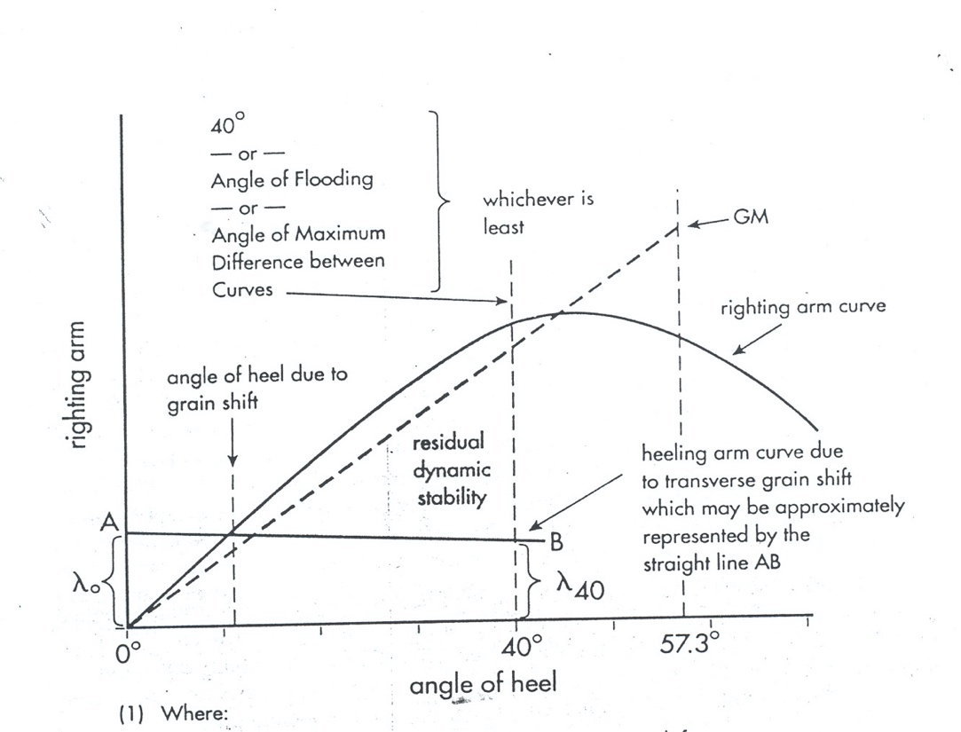

2.2. Tính toán và kiểm tra ổn định

* Vẽ đồ thị đường cong cánh tay đòn mô men hồi phục tĩnh (Righting arm curve - GoZo) với đối số là góc nghiêng của tàu θ theo công thức:

GoZo = GZ – (KGo – KG giả định) * sin(θ).

Trong đó:
GoZo: Cánh tay đòn mô men hồi phục tĩnh.
GZ: Giá trị cánh tay đòn mô men hồi phục tra trong bảng đường cong hoành giao.
KGo: Chiều cao trọng tâm tàu đã hiệu chỉnh ảnh hưởng của mô men mặt thoáng chất lỏng.
KG giả định: Chiều cao trọng tâm tàu giả định cho trong bảng đường cong hoành giao.
Đường cong cánh tay đòn nghiêng do hàng hạt dịch chuyển được xác định bởi 2 điểm λ₀ và λ₄₀ theo các công thức sau:

λ₀ = | Mômen nghiêng thể tích giả định do hàng hạt dịch chuyển ngang (VHM)
 | Hệ số chất xếp (SF) * Lượng dãn nước (D)
λ₄₀ = 0,8 x λ₀

Trong đó:
Mômen nghiêng thể tích giả định do hàng hạt dịch chuyển ngang (VHM) được tra từ bảng đồ thị đường cong mô men nghiêng thể tích giả định ứng với từng hầm hàng.
Giá trị VHM tra bảng cần nhân thêm với hệ số phù hợp tùy theo hồ sơ xếp hàng hạt của từng tàu dựa trên nguyên tắc dưới đây:
“Việc tính toán độ ổn định của tàu thông thường phải dựa trên sự giả sử rằng trọng tâm của khối hàng của “khoang chứa đầy, đã san” trùng với tâm thể tích của toàn bộ thể tích không gian cho xếp hàng. Trong trường hợp khi Chính quyền hành chính cho phép xét ảnh hưởng của các khoảng trống giả định dưới boong đến vị trí thẳng đứng của trọng tâm hàng trong "các khoang chứa đầy, đã san”, để bù trừ cho ảnh hưởng bất lợi của sự chuyển động theo phương thẳng đứng của các bề mặt của hàng hạt, phải tăng mô men nghiêng giả định do hàng hạt chuyển dịch theo phương ngang như sau:
Tổng mô men nghiêng = 1,06 mô men nghiêng ngang đã tính toán được
Trong mọi trường hợp trọng lượng của hàng trong “khoang chứa đầy, đã san" phải là thể tích của toàn bộ khoảng không gian chứa hàng chia cho hệ số xếp hàng,
Trọng tâm của khối hàng trong “khoang chứa đầy, chưa san” được lấy là trọng tâm thể tích của toàn bộ khoang hàng không tính đến khoảng trống. Trong mọi trường hợp khối lượng của hàng phải là thể tích của hàng chia cho hệ số xếp hàng.
Trong các khoang chứa một phẩn ảnh hưởng bất lợi của sự chuyển động theo phương thẳng đứng của các bề mặt hàng hạt phải được tính như sau:
Tổng mô men nghiêng = 1,12 * Mô men nghiêng ngang đã tính toán được.
* Tính toán và so sánh các giá trị đánh giá ổn định theo yêu cầu về ổn định đối với tàu chở hàng hạt rời:

- Góc nghiêng ngang do hàng hạt dịch chuyển được xác định theo công thức:
tgθ = | M_{H}
 | D x GoM
Trong đó:
D: Lượng giãn nước của tàu.
GoM: Chiều cao thế vững đã hiệu chỉnh mô men mặt thoáng chất lỏng.
MH là mô men nghiêng ngang do hàng hạt dịch chuyển, tính theo công thức:
Mô men nghiêng ngang: M_{H} = | Mômen nghiêng thể tích (VHM)
 | Hệ số chất xếp (SF)

Sau khi tính được góc nghiêng ngang do hàng hạt dịch chuyển θ, so sánh với góc 12⁰ hoặc góc mà tại đó mép boong ngập nước (lấy giá trị nào nhỏ hơn). Góc θ phải nhỏ hơn mới thỏa mãn yêu cầu.
Thông thường góc 12⁰ sẽ nhỏ hơn góc mà tại đó mép boong ngập nước (angle at wich the deck edge is immersed).
Trong hồ sơ hướng dẫn xếp hàng hạt rời của một số tàu, có lập bảng giá trị lớn nhất cho phép đối với mô men nghiêng ngang do hàng hạt dịch chuyển (Allowable heeling moment). Giá trị mô men lớn nhất cho phép này (MH tra bảng) được xác định tương đương với mô men do hàng hạt dịch chuyển mà nó gây ra góc nghiêng ngang 12⁰. Nên khi kiểm tra ổn định, ta chỉ cần so sánh giá trị mô men nghiêng ngang do hàng hạt dịch chuyển đã tính được (MH tính) với giá trị MH tra bảng, nếu MH tính nhỏ hơn MH tra bảng là thỏa mãn, khi đó góc nghiêng ngang do hàng hạt dịch chuyển được tính theo công thức:
θ = 12⁰ * (MH tính / MH tra bảng).

- Tính diện tích dư giữa đường cong cánh tay đòn nghiêng ngang và đường cong cánh tay đòn mômen hồi phục tĩnh: Trước hết xác định góc có giá trị nhỏ nhất trong 3 góc sau, góc nghiêng ngang tại đó có sự chênh lệch cực đại giữa hai tung độ của hai đường cong, hoặc 40⁰ hoặc góc ngập nước. Tính diện tích giữa hai đường cong đến góc có giá trị nhỏ nhất nói trên, theo yêu cầu về tiêu chuẩn ổn định đối với tàu chở hàng hạt rời diện tích này không được nhỏ hơn 0.075 m.rad.
- Tính chiều cao thế vững ban đầu: GoM = TKM – KGo.
Trong đó:
GoM: Chiều cao thế vững đã hiệu chỉnh ảnh hưởng của mặt thoáng tự do.
TKM: Chiều cao tâm nghiêng ngang.
KGo: Chiều cao trọng tâm tàu đã hiệu chỉnh ảnh hưởng của mặt thoáng tự do.
Theo yêu cầu về tiêu chuẩn ổn định đối với tàu chở hàng hạt rời giá trị GoM vừa tính được không nhỏ hơn 0.3 m.
- Cần tính toán và so sánh các giá trị đánh giá ổn định nói trên cho tàu trong các điều kiện sau: Tàu khởi hành tại cảng xếp hàng, tàu hành trình trên biển, tàu đến cảng trả hàng.

3. Kết luận

Bài báo đã hệ thống phương pháp tính toán và kiểm tra ổn định đối với tàu chở hàng hạt rời, đơn giản hóa việc tính toán ổn định với tàu chở hàn hạt rời, giúp cho việc tính toán và kiểm tra ổn định nhanh chóng và dễ dàng hơn. Bài báo có thể làm tài liệu tham khảo hữu ích cho sinh viên ngành hàng hải, là hướng dẫn thiết thực về việc tính toán và kiểm tra ổn định đối với tàu chở hàng hạt rời cho các sỹ quan hàng hải.

TÀI LIỆU THAM KHẢO:

[1]. PGS, TS. Nguyễn Viết Thành; ThS. Đào Quang Dân; ThS. Trần Quốc Chuẩn, Giáo trình Vận chuyển hàng hóa 2, Nhà xuất bản hàng hải 2015.
[2]. Universal Shipbuilding Corporation.. “Grain Booklet Stability – M.V Century Star”. Mairuzu Shipyard 2003.

-----------------------------------------------------------------------------------------------------------------------

LA BÀN CON QUAY TỪ
GYRO - MAGNETIC COMPASS
NGUYỄN ĐỨC LONG
Khoa Hàng hải - Trường ĐHHH Việt Nam
Tóm tắt
Hiện nay trong hàng hải sử dụng nhiều loại la bàn nhằm mục đích xác định hướng đi, dẫn đường, xác định vị trí tàu… Các loại la bàn hay được sử dụng như la bàn chuẩn, la bàn lái, la bàn trên xuồng cứu sinh, la bàn sự cố…. Bài báo giới thiệu một loại la bàn mới Gyro – Magnetic compass có một số đặc điểm ưu việt khác với các loại trên, khắc phục được một số sai số mà các la bàn thông thường mắc phải.
Từ khóa : La bàn con quay, la bàn từ, độ lệch, mômen,sai số, động cơ.
- Giới thiệu chung
Gyro – magnetic compass là loại la bàn kết hợp giữa la bàn con quay với la bàn từ. Một bộ cảm biến góc lấy tín hiệu từ la bàn từ đưa tới một động cơ mômen ngang Ly, tác động vào môtơ con quay đưa trục chính con quay về mặt phẳng kinh tuyến la bàn từ.
- Nguyên lý hoạt động
Một bộ cảm biển góc lệch chân trời đặt song song với trục chính con quay, đưa tín hiệu điều khiển tới động cơ tạo mômen thẳng đúng Lz làm nhiệm vụ dập dao động không tắt la bàn con quay.
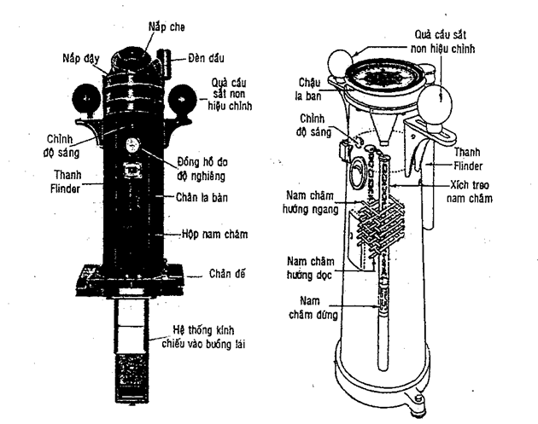
Hình 1 : La bàn từ lắp đặt trên tàu
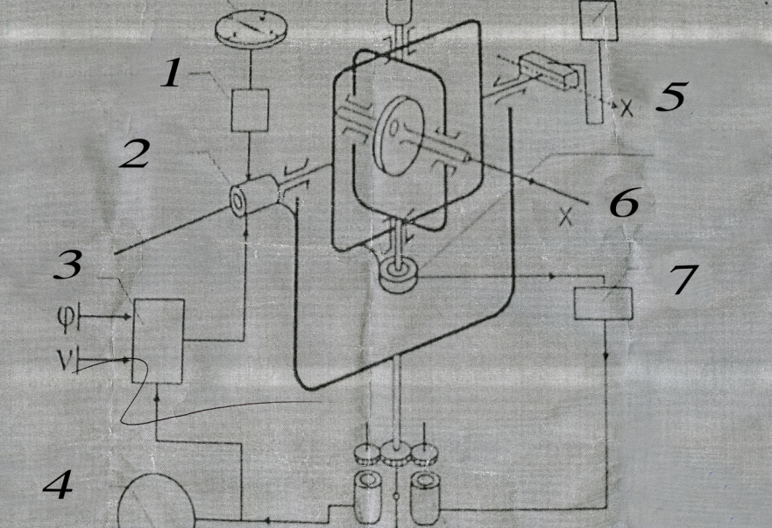
Hình 2 : Nguyên lý hoạt động của la bàn con quay điều khiển bằng tín hiệu la bàn từ
- Khuếch đại tín hiệu la bàn từ
- Mô tơ điều khiển ngang
- Bộ khử sai số tốc độ
- La bàn lặp lại hướng đi
- Bộ cảm biến độ nghiêng chân trời
- Bộ cảm biến góc lệch truy theo hướng
- Khuếch đại tín hiệu truy theo hướng lệch
Nhược điểm
- Tồn tại sai số la bàn từ và la bàn con quay vì vậy phải có bộ hiệu chỉnh sai số tốc độ của la bàn con quay và bộ hiệu chỉnh độ lệch cho la bàn từ phải đảm bảo chính xác trên nền cố định khoảng yêu cầu 1 – 2 độ.
Ưu điểm :
- Khởi động nhanh. Thời gian khởi động không quá 5 phút, kích thước gọn nhẹ, sử dụng được 3 chế độ định hướng như sau:
- Chế độ định hướng tự do ở vĩ độ cao khi ta cắt tín hiệu la bàn từ và bộ cảm biến chân trời.
- Chế độ định hướng chỉ hướng chỉ phương vị (con quay nằm trong mặt phẳng chân trời) khi ta cắt tín hiệu điều khiển của la bàn từ.
- Chế độ định hướng kinh tuyến la bàn con quay khi ta kết nối tín hiệu la bàn từ và bộ cảm biến chân trời.
Do vậy rất phù hợp với bố trí trên máy bay, trên tàu phóng lôi, tàu cánh ngầm, tàu đệm không khí v.v…có tốc độ lớn hơn 60kts, tầm hoạt động của la bàn con quay ở mọi vĩ độ khác nhau.
- Kết luận
Bài viết giới thiệu tóm tắt nguyên lý hoạt động của một loại la bàn mới cùng các phân tích về ưu, nhược điểm của loại la bàn gyro – magnetic này có thể phù hợp với bố trí trên máy bay, trên tàu phóng lôi, tàu cánh ngầm, tàu đệm không khí v.v…có tốc độ lớn hơn 60kts, tầm hoạt động của la bàn con quay ở mọi vĩ độ khác nhau.
TAI LIỆU THAM KHẢO :
[ 1 ] Nguyễn Hữu Dần - Máy điện hàng hải toàn tập.
[ 2 ] Tiếu Văn Kinh - Sổ tay hàng hải
[ 3 ] http://en.wikipedia.org/wiki/gyro

-----------------------------------------------------------------------------------------------------------------------------------

CÁC CÀI ĐẶT HIỂN THỊ AN TOÀN CHO HẢI ĐỒ ĐIỆN TỬ

SAFETY SETTING IN ECDIS DISPLAY

VŨ SƠN TÙNG
Khoa Hàng hải – Trường ĐHHH Việt Nam

Tóm tắt
Hiện nay, các tàu biển hoạt động trên tuyến quốc tế bắt buộc phải lắp đặt hệ thống hải đồ điện tử theo chương V của SOLAS. Hệ thống hải đồ điện tử cung cấp cho người hàng hải các công cụ đắc lực trong quá trình lập và kiểm soát tuyến hành trình so với hệ thống hải đồ giấy truyền thống. Trên cơ sở các nguy hiểm cho tàu sẽ được xác định trong quá trình lập và đánh giá tuyến hành trình, kế hoạch hành trình sẽ được điều chỉnh để đảm bảo tàu hàng hải an toàn. Do đó, sỹ quan hàng hải cũng bắt buộc phải được làm quen và sử dụng thành thạo hệ thống hải đồ điện tử lắp đặt trên tàu. Sỹ quan hàng hải cần cài đặt các cài đặt hiển thị an toàn bao gồm đường đẳng sâu an toàn,đường đẳng sâu nước nông và độ sâu an toàn phù hợp với điều kiện hàng hải của tàu cho hải đồ điện tử. Bài báo đưa ra cách thức cài đặt các cài đặt hiển thị an toàn cho hải đồ điện tử trong quá trình lập tuyến hàng trình và hàng hải an toàn.

Từ khóa: Hệ thống hải đồ điện tử, cài đặt an toàn cho hải đồ điện tử, đường đẳng sâu an toàn, đường đẳng sâu nước nông, độ sâu an toàn, vùng cảnh giới an toàn

Abstract
Nowadays, ECDIS must be fitted on all ships navigating in international route complied with Chapter V of SOLAS. ECDIS offers the mariners powerful tools in the execution and monitoring passage plan in comparison with paper chart system. Basing on the dangers identified when plan stage and appraisal stage, passage plans are adjusted to ensure safe navigation. Therefore, navigation officers must familiarize and operate properly specific-type ECDIS fitted on board. Navigation officers must set safety setting in ECDIS display basing on navigation condition. This paper gives the method of safety setting in ECDIS display during passage planning and navigating.

Keyword: ECDIS, safety setting in ECDIS display, safety contour, shallow contour, safety depth, safety look-ahead

1. Đặt vấn đề

Hệ thống hải đồ điện tử cung cấp cho người hàng hải các công cụ đắc lực trong quá trình lập và kiểm soát tuyến hành trình. Các cài đặt hiển thị an toàn sẽ kiểm soát cách thức ECDIS hiển thị thông tin độ sâu trên hải đồ, đảm bảo dễ dàng nhận biết các vùng nước đủ điều kiện để hàng hải. Chức năng cảnh giới của hải đồ điện tử so sánh các cài đặt hiển thị an toàn được nhập bởi sỹ quan hàng hải và thông tin độ sâu trên hải đồ điện tử để cảnh báo các khu vực vi phạm các thông số hiển thị an toàn. Do đó, sỹ quan hàng hải bắt buộc phải cài đặt các cài đặt hiển thị an toàn và chức năng cảnh giới phù hợp với tàu và tuyến hành trình, khu vực hành trình. Việc cài đặt không thích hợp dẫn tới vô hiệu hóa cảnh báo vùng nước nguy hiểm hoặc nhầm lẫn trong cảnh báo khi hàng hải.
Các cài đặt hiển thị an toàn cho hải đồ điện tử bao gồm:
- Đường đẳng sâu an toàn (Safety contour)
- Đường đẳng sâu vùng nước nông (Shallow contour)
- Độ sâu an toàn (Safety depth)
- Đường đẳng sâu vùng nước sâu (Deep water contour)
Bài báo sẽ đưa ra các khái niệm về cài đặt hiển thị an toàn cho hải đồ điện tử và cách thức cài đặt các cài đặt trong quá trình lập tuyến hàng trình và hàng hải an toàn.

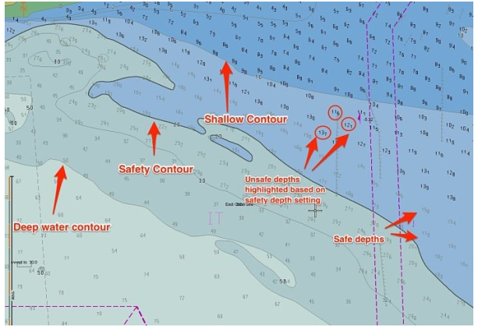
Hình 1. Các cài đặt hiển thị an toàn cho hải đồ điện tử
2. Cài đặt hiển thị an toàn cho hải đồ điện tử

2.1. Đường đẳng sâu an toàn
Đường đẳng sâu là một đường trên hải đồ tại đó các điểm có cùng độ sâu xác định và được dùng để phân chia các vùng có độ sâu khác nhau. Ví dụ: 1 đường đẳng sâu 10m sẽ phân chia vùng nước có độ sâu trên và dưới 10m. Thông thường các đường đẳng sâu được thiết lập trên hải đồ điện tử theo tiêu chuẩn của IMO có giá trị 5, 10, 20, 30, 50m.
Đường đẳng sâu an toàn chỉ ra ranh giới giữa vùng nước an toàn và không an toàn cho hàng hải, sỹ quan hàng hải có thể nhận biết dễ dàng trên hải đồ điện tử (phân chia thành hai vùng màu xanh và màu xám như hình 1).
Các yếu tố cần tính toán giá trị đường đẳng sâu an toàn:
- Mớn nước của tàu;
- Chân hoa tiêu cần thiết (theo quy định của công ty khai thác tàu). Thông thường, hệ thống quản lý an toàn của công ty khai thác tàu sẽ quy định chân hoa tiêu cần thiết theo % của mớn nước lớn nhất của tàu hoặc một giá trị cụ thể theo từng điều kiện hàng hải (hàng hải ngoài biển rộng, hàng hải khu vực nông cạn; hàng hải trong khu vực luồng,…);
- Hiện tượng squat;
- Độ chính xác độ sâu hải đồ CATZOC. Dựa trên độ tin cậy của nguồn khảo sát và cách thức khảo sát độ sâu, tổ chức đo đạc quốc tế IHO quy định độ chính xác độ sâu hải đồ CATZOC được hiển thị trên hải đồ điện tử như Bảng 1;
- Các thông số động: Thủy triều, thay đổi mớn nước do tỷ trọng, độ cao sóng;
- Các thông số mớn nước: Hiệu chỉnh nghiêng, ảnh hưởng khi tàu lắc.
Tuy nhiên, hải đồ điện tử sẽ chọn đường đẳng sâu tiếp theo là đường đẳng sâu an toàn khi không có đường đẳng sâu an toàn tương ứng. Nếu giá trị đường đẳng sâu an toàn sỹ quan hàng hải nhập là 10m, hải đồ chỉ có các đường đẳng sâu 5m, 20m, 50m. Hải đồ điện tử sẽ hiển thị đường đẳng sâu 20m là đường đẳng sâu an toàn.
Thông thường, đường đẳng sâu an toàn có giá trị bằng độ sâu an toàn.
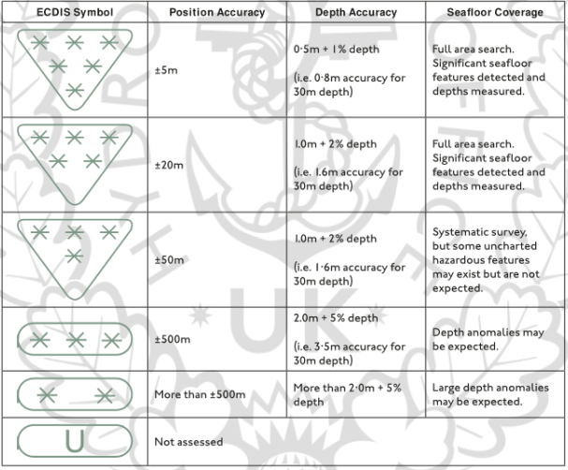
Bảng 1. Độ chính xác độ sâu hải đồ
2.2. Đường đẳng sâu vùng nước nông
Đường đẳng sâu vùng nước nông cần được cài đặt trên hải đồ điện tử để xác định vùng nước nông so với mớn nước của tàu. Đây là giá trị độ sâu lớn nhất dẫn tới tàu bị vào cạn (vùng màu xanh đậm trên hình 1).
Giá trị đường độ sâu vùng nước nông phải có giá trị bằng hoặc lớn hơn mớn nước lớn nhất của tàu. Nếu mớn nước lớn nhất của tàu là 9m và người khai thác nhập giá trị đường độ sâu vùng nước nông cho hải đồ điện tử là 9m. Do không có đường đẳng sâu 9m, hải đồ điện tử sẽ hiển thị đường đẳng sâu 10m là đường đẳng sâu vùng nước nông. Nếu không có đường đẳng sâu 10m, đường đẳng sâu gần nhất sẽ là đường đẳng sâu vùng nước nông cho tàu. Đường đẳng sâu vùng nước nông sẽ xác định cho người hàng hải khu vực không thể cho tàu hành trình.
2.3. Độ sâu an toàn
Đây là giá trị độ sâu chỉ được cài đặt trên hải đồ điện tử. Độ sâu an toàn là độ sâu của đáy biển tàu có thể hàng hải qua. Độ sâu này phải đảm bảo theo yêu cầu của công ty về chân hoa tiêu cần thiết.
Trên hải đồ điện tử, cách thức tính toán độ sâu an toàn tương tự như các tính đường đẳng sâu an toàn. Tuy nhiên, câu hỏi đặt ra là vì sao phải có độ sâu an toàn khi sỹ quan hàng hải đã cài đặt giá trị đường đẳng sâu an toàn:
- Nguyên nhân thứ nhất: Độ sâu nằm ngoài đường đẳng sâu an toàn không phải luôn luôn có thể hàng hải an toàn. Khu vực vùng nước tàu có thể hàng hải có thể có một số điểm nước nông tàu không đủ điều kiện hàng hải qua. Mặc dù tàu hàng hải trong khu vực sâu hơn đường đẳng sâu an toàn, sỹ quan hàng hải vẫn phải dẫn tàu tránh các điểm có độ sâu nguy hiểm nêu trên. Khi cài đặt giá trị độ sâu an toàn, hải đồ điện tử sẽ hiển thị rõ các điểm độ sâu có giá trị nhỏ hơn độ sâu an toàn.
- Nguyên nhân thứ hai: Khu vực nằm trong đường đẳng sâu an toàn không phải luôn luôn không thể hàng hải an toàn. Như đã trình bày ở trên, khi cài đặt giá trị đường đẳng sâu an toàn, hải đồ điện tử sẽ chọn giá trị đường đẳng sâu sẵn có gần nhất. Ví dụ: Giá trị đường đẳng sâu an toàn là 11m. Hải đồ điện tử sẽ chọn đường đẳng sâu an toàn là 15m. Các điểm có độ sâu từ 11m đến 15m nằm trong vùng đường đẳng sâu an toàn nhưng tàu vẫn có thể hàng hải an toàn qua khu vực này. Khi cài đặt giá trị độ sâu an toàn, hải đồ điện tử sẽ chỉ ra các điểm có thể hàng hải qua nằm trong đường đẳng sâu an toàn. Các điểm có độ sâu nhỏ hơn giá trị độ sâu an toàn sẽ được tô đậm hơn so với các điểm có độ sâu lớn hơn độ sâu an toàn (Giá trị độ sâu được khoanh tròn trên hình 1).
2.4. Đường đẳng sâu vùng nước sâu
Đường đẳng sâu vùng nước sâu là một khái niệm tương đối và thuyền trưởng có thể tự do lựa chọn giá trị độ sâu vùng nước sâu. Có một số phương pháp để xác định giá trị này:
- Thuyền trưởng có thể cài đặt giá trị đường đẳng sâu vùng nước sâu là độ sâu lớn nhất tàu có thể thả neo. Nếu tàu có thể thả neo ở khu vực độ sâu 105m, giá trị đường đẳng sâu vùng nước sâu là 100m.
- Nếu tàu cần đổi nước dằn, giá trị đường đẳng sâu vùng nước sâu có thể được đặt là 200m. Hải đồ điện tử sẽ hiển thị khu vực tàu có thể đổi nước dằn thỏa mãn điều kiện độ sâu trên 200m.
3. Kết luận
Theo quy định tại chương V của SOLAS các tàu biển hoạt động trên tuyến quốc tế bắt buộc phải lắp đặt hệ thống hải đồ điện tử. Hải đồ điện tử có nhiều ưu điểm, giúp cho công tác hàng hải dễ dàng, thuận tiện và an toàn hơn. Tuy nhiên để có thể dẫn tàu hành trình an toàn, cần phải có kiến thức và biết cách sử dụng hải đồ điện tử một cách thuần thục. Một trong những công việc lập tuyến hành trình của tàu an toàn, đó là người sỹ quan hàng hải cần cài đặt các cài đặt hiển thị an toàn bao gồm đường đẳng sâu an toàn,đường đẳng sâu nước nông và độ sâu an toàn phù hợp với điều kiện hàng hải của tàu cho hải đồ điện tử. Bài báo đã đưa ra cách thức cài đặt các cài đặt hiển thị an toàn cho hải đồ điện tử trong quá trình lập tuyến hàng trình và hàng hải an toàn.

TÀI LIỆU THAM KHẢO:
[1]. Admiralty guide to the practical use of ENCs NP-231
[2]. Chap V, SOLAS
PHƯƠNG PHÁP HÀNG HẢI CUNG VÒNG LỚN KHI SỬ DỤNG MÔ HÌNH TOÁN HỌC TRÁI ĐẤT LÀ ELLIPSOID
GREAT CIRCLE NAVIGATION WHEN THE MATHEMATICAL MODEL FOR ELLIPSOID-SHAPE EARTH IS APPLIED

NGUYỄN THÁI DƯƠNG
Khoa Hàng hải – Trường ĐHHH Việt Nam

Tóm tắt
Bài báo giới thiệu một phương pháp hàng hải theo cung elip lớn. Phương pháp này không chỉ tính quãng đường tàu chạy theo elip lớn mà còn tính toán các yếu tố tuyến đường khác, ví dụ như tọa độ địa dư của điểm trung gian, hướng đi đầu và cuối của tuyến đường. Phương pháp đề xuất các công thức tính có độ chính xác cao và dễ dàng cho việc xây dựng các chương trình dẫn đường, không yêu cầu tính toán nâng cao phức tạp. Mức độ tin cậy của phương pháp được xác định dựa trên kết quả tính toán và so sánh với phương pháp trắc địa chính xác.

Từ khóa: cung elip lớn, vĩ độ địa dư, vĩ độ địa tâm, góc ở tâm của elip lơn, góc địa dư của elip lớn.

Abstract
The objective of this study is to present method for great elliptic sailing calculations. The method solve the complete great elliptic sailing problem sailing not only the great elliptic arc distance, but also other element of the sailing such as the geodetic coordinates of intermediate points along the great elliptic arc, the initial and final course. The propose formulas provide extremely high accuracies and straightforward to be exploited immediately in the development of navigational programs, without the requirement to use advance numerical methods. Their reliability has been verified with numerical tests and comparisons to extremely accurate geodetic methods.

Keyword: great elliptic arc, geodetic latitude, geocentric latitude, geocentric great elliptic angles, geodetic great elliptic angles

1. Đặt vấn đề

Trái đất là một vật thể biến đổi phức tạp và không có qui luật nên không thể giải quyết các bài toán hàng hải cần thiết trên mô hình thật của nó. Mô hình trái đất là Geoid với bề mặt là mặt nước biển trung bình ở trạng thái yên tĩnh kéo dài xuyên qua các lục địa và hải đảo tạo thành một mặt cong liên tục khép kín. Bề mặt Geoid luôn vuông góc với hướng dây dọi tại mọi điểm, thay đổi phức tạp nên Geoid không phải là mô hình toán học chính tắc. Tuy nhiên, Geoid là mô hình trái đất gần đúng nhất và là cơ sở để so sánh độ cao các điểm trên bề mặt trái đất. Trong hàng hải, để giải quyết các vấn đề kỹ thuật, mô hình toán học của trái đất được sử dụng là elip tròn xoay (ellipsoid). Trường hợp đặc biệt khi các bán kính của elip tròn xoay bằng nhau, mô hình trái đất là hình cầu (sphere). Độ chính xác của việc tính toán dẫn tàu theo đường ngắn nhất trên bề mặt trái đất chủ yếu phụ thuộc vào mô hình trái đất được áp dụng.
Phương pháp dẫn tàu theo tuyến đường ngắn nhất đang được áp dụng phổ biến hiện nay là phương pháp hàng hải cung vòng lớn. Đây là phương pháp tính toán các yếu tố hành trình của tàu theo cung vòng lớn dựa trên cơ sở giải các bài toán tam giác cầu với mô hình trái đất là hình cầu (sphere). Phương pháp này tính toán đơn giản, phù hợp với hàng hải truyền thống khi trên tàu chưa được trang bị hệ thống công nghệ thông tin hiện đại. Trên thực tế, để nâng cao độ chính xác, trong hàng hải thường sử dụng mô hình toán học của trái đất là ellipsoid tròn xoay. Khi đó, tuyến đường ngắn nhất giữa hai điểm trên bề mặt trái đất là cung elip lớn. Đó là giao của bề mặt ellipsoid tròn xoay và mặt phẳng chứa tâm trái đất. Việc dẫn tàu theo đường đi ngắn nhất cần áp dụng phương pháp hàng hải theo cung elip lớn sẽ có độ chính xác cao hơn, mô hình toán học của trái đất là ellipsoid tròn xoay sai lệch với bề mặt trái đất nhỏ hơn hình cầu. Mặt khác, xu hướng chung hiện nay, trên tàu sẽ sử dụng hệ thống thông tin và hiển thị hải đồ điện tử và triển khai ứng dụng hàng hải điện tử. Do vậy, phương pháp hàng hải theo cung elip lớn sẽ thay thế hàng hải cung vòng lớn truyền thống.
Trên thực tế, việc tính toán khoảng cách của tuyến hàng hải ngắn nhất giữa hai điểm có sự sai lệch khi sử dụng mô hình trái đất là hình cầu và ellipsoid tròn xoay, giá trị này là 0.27% theo Tobler Waldo Rudolph [1] và 0.5% theo Earle Melvin Terry [2]. Ví dụ áp dụng phương pháp Thaddeus Vicenty [3] tính khoảng cách giữa điểm xuất phát Sydney Harbour (33⁰46.210’S, 151⁰31.964E) tới điểm đích là Valparaiso Chile (32⁰596.998’S, 71⁰36.675W), với mô hình trái đất là hình cầu, khoảng cách tính được là D_{S} = 6113 NM, mô hình trái đất là Ellipsoid 1984, khoảng cách tính được là D_{E} = 6128.4 NM, sai lệch là ΔD ≈ 15 NM.
Bài báo giới thiệu phương pháp tính toán hàng hải theo cung elip lớn, bao gồm các yếu tố hành trình:
- Tọa độ địa dư của điểm trung gian,
- Hướng đi đầu và cuối,
- Khoảng cách tàu chạy giữa điểm đầu và cuối.

2. Mô hình Ellipsoid trái đất

Mô hình toán học trái đất là hình cầu, giá trị 1 phút cung vòng lớn bất kỳ được xác định tương đương 1 hải lý quốc tế, bằng 1852 mét. Như vậy, bán kính hình cầu có giá trị là:
R = 60 x 360 / π ≈ 3437.7468 hải lý.
Mô hình trái đất là elip tròn xoay, bán trục nhỏ (b) trùng với trục trái đất, bán trục lớn (a) nằm trên mặt phẳng xích đạo. Trong hệ trắc địa WGS 1984, mô hình ellipsoid trái đất có các kích thước cơ bản: bán trục lớn a ≈ 6378137 km, bán trục nhỏ b ≈ 6356750 km và độ lệch tâm e ≈ 0.0811919. Giá trị 1 phút cung kinh tuyến lớn nhất tại xích đạo: 1861.6 mét = 1.0052 hải lý quốc tế và nhỏ nhất tại cực: 1842.9 mét = 0.9951 hải lý quốc tế.
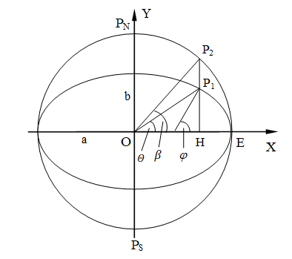
Hình 1. Vĩ độ địa dư – địa tâm – qui tụ

Một điểm trên bề mặt trái đất được xác định bởi kinh độ λ và vĩ độ địa tâm (𝞱) hoặc vĩ độ địa dư (φ) hoặc vĩ độ qui tụ (𝛽). Mối liên hệ giữa các vĩ độ xác định theo công thức sau:

Điểm P trên bề mặt trái đất trong hệ tọa độ qui tụ hoặc hệ tọa độ địa lý được xác định bởi hàm của các tọa độ tương ứng như sau:
Tương tự, trong hệ tọa độ địa dư, điểm P là hàm của kinh độ và vĩ độ địa dư:
Với:

3. Tính toán các tham số của elip lớn

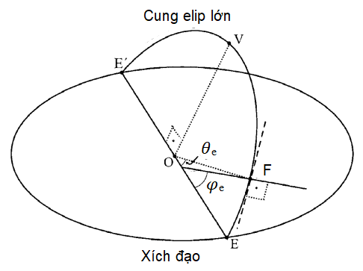
Hình 2. Góc ở tâm và góc địa dư của elip lớn
Tàu hành trình theo cung elip lớn từ điểm tới điểm .
Chuyển đổi sang hệ tọa độ địa tâm [4]:
Chuyển đổi sang hệ tọa độ vuông góc:
Với:
Tham số và thỏa mãn điều kiện sẽ xác định vòng elip lớn chứa ba điểm (O, F₁,F₂):

Tọa độ địa tâm của điểm Vertex V là:
Kinh độ địa dư:
Vĩ độ qui tụ:
Vĩ độ địa dư:
Độ lệch tâm e_{ge} của elip lớn:

Kinh độ điểm E là giao của elip lớn với xích đạo:
Góc ở tâm của elip lớn tại điểm F₁ và F₂ :

Góc địa dư của elip lớn tại điểm F₁ và F₂ :

4. Tính khoảng cách dọc theo cung elip lớn

Thực tế, việc tính toán khoảng cách dọc theo cung elip lớn chỉ là một yếu tố hành trình có tính chất tham khảo. Trên các đoạn cung giữa hai điểm trung gian liên tiếp, quãng đường cần tính vẫn là cung đường hằng hướng. Hiện nay có nhiều phương pháp tính khác nhau, bài báo này giới thiệu công thức Tobler Waldo Rudolph [1] tính khoảng cách dọc theo cung elip lớn khá đơn giản, độ chính xác đáp ứng yêu cầu hàng hải, sai số không vượt quá 0.3%, thỏa mãn yêu cầu về độ chính xác đo khoảng cách theo Nghị quyết A. 529 (13) của Tổ chức hàng hải Quốc tế IMO [5]

5. Tính hướng đi đầu và cuối của cung elip lớn
Trên hình cầu:

Với: hướng đầu A₀₍₁₋₂₎ , hướng cuối A₀₍₂₋₁₎ và
Chuyển sang elip lớn:

6. Tính tọa độ điểm trung gian trên cung elip lớn [6]

Số điểm trung gian: N = [S₁₂ /ΔS]
Vị trí điểm đầu trong hệ tọa độ vuông góc:
Tham số trung gian của elip lớn:

Tham số tính vĩ độ điểm đầu:

Góc trung gian:
Với:
trong hệ tọa độ cực
Khoảng cách từ bán trục lớn của elip lớn tới điểm đầu là:
Khoảng cách tới điểm thứ n (n = 1, 2, 3, …., N):
Khoảng cách tính từ điểm đầu:
Khoảng cách từ bán trục lớn và góc trung gian ω:
Tham số tính vĩ độ điểm trung gian thứ n :
Với:
trong hệ tọa độ cực
Góc giữa bán trục lớn của elip và trục X là:
Vị trí của điểm trung gian trong hệ tọa độ vuông góc là:
Tọa độ địa dư của điểm trung gian:
8. Tính toán thử nghiệm

Tính toán các yếu tố hàng hải cung elip lớn từ vị trí Sydney Harbour Australia (34º26.66460’S, 152º19.17840’E) đến Valparaiso Chile (33º00.00000’N, 139º36.66660’W) được kết quả như sau [6] - [7]:
Khoảng cách : 6129.11699 hải lý
Hướng đi đầu : 143.99463º
Hướng đi cuối : 035. 64240º
Khoảng cách trung gian : 50 hải lý
Tính toán theo phương pháp trắc đạc Vicenty, tổng khoảng cách là 6129.12 hải lý, sai lệch so với tính toán trong bảng 1 là 0.71 hải lý, giá trị này rất nhỏ, có thể bỏ qua trong thực tế. Với khoảng cách trung gian là 50 hải lý, độ lệch giữa hai hướng đi liên tiếp không vượt quá 0º5, nằm trong giới hạn sai số hàng hải cho phép về hướng đi [8] - [9]. Như vậy, có thể dẫn tàu trực tiếp theo cung elip lớn theo các điểm trung gian với khoảng cách chia tương đương quãng đường tàu chạy trong một ca biển, xấp xỉ 50 hải lý.
Bảng 1. Tính toán các yếu tố hàng hải theo cung elip lớn từ Valparaiso – Yokohama

WPT | Vĩ độ | Kinh độ | Hướng đi | Khoảng cách trung gian | Tổng khoảng cách
1 | - 34.44411 | 152.12531 | 143.66402 | 49.99965 | 49.99965
2 | - 35.11504 | 152.72716 | 143.32226 | 49.99972 | 99.99936
3 | - 35.78288 | 153.33892 | 142.96903 | 49.99979 | 149.99915
4 | - 36.44749 | 153.96095 | 142.60400 | 49.99986 | 199.99895
5 | - 37.10875 | 154.59363 | 142.22683 | 49.99994 | 249.99895
.
.
.
118 | - 36.07879 | - 74.35492 | 37.19179 | 50.00030 | 5899.99971
119 | - 35.41237 | - 73.73863 | 36.83336 | 50.00037 | 5950.00008
120 | - 34.74279 | - 73.13241 | 36.48655 | 50.00044 | 6000.00052
121 | - 34.07018 | - 72.52590 | 36.15100 | 50.00051 | 6050.00102
122 | - 33.39465 | - 71.94873 | 35.82645 | 50.00057 | 6100.00160
123 | - 33.00000 | - 71.61100 | * | 50.00039 | 6129.111699

8. Kết luận

Bài báo đã giới thiệu cơ sở lý thuyết và đề xuất các công thức tính toán các yếu tố hàng hải theo cung elip lớn. Hệ công thức đơn giản cho phép sĩ quan hàng hải có thể lập chương trình dẫn tàu theo elip lớn trên máy tính hoặc máy tính bỏ túi. Trên cơ sở hệ công thức đã đề xuất, tính toán thử nghiệm so sánh với phương pháp trắc địa Vicenty cho thấy phương pháp đề xuất có độ chính xác và tin cậy cao. Mặt khác, theo tính toán khoảng cách và hướng đi trên các đoạn của tuyến chạy tàu, sai số nằm trong giới hạn hàng hải cho phép nên có thể dẫn tàu trực tiếp theo cung elip lớn với khoảng cách hợp lý.

Tài liệu tham khảo:

[1]. Tobler Waldo Rudolph. A comparision of spherical and ellipsoidal measures. The profestional geographer, Vol. XXI, No.4, pp. 9-12, 1964.
[2]. Earle Melvin Terry. Sphere to spheroid comparision. The journal of navigation, Vol. 59, pp. 491-496, 2006.
[3]. Thaddeus Vicenty. Direct and inverse solutions of geodestic on the ellipsoid with applycation of Nested equation. Survey review, Vol. XXII No. 176. Pp. 88-93, 1975.
[4] Williams, R. Geometry of navigation. Horwood Publishing Chichester UK, 1998.
[5] IMO. Resolution A. 529 (13). Accuracy standards for navigation, 1983.
[6] Athanasios Pallikaris, George Latsa. New Algorithm for Great Elliptic Sailing. The journal of navigation. 62, 493-507, 2009.
[7] Walwyn P. R. The great elliptic solution for distances and heading to street between waypoints. The journal of navigation 52. 421-424, 1999.
[8] IMO. Resolution A. 529 (13). Accuracy standards for navigation, 1983.
[9] IMO. Passge planning principles, 2006.
TÌM HIỀU VỀ GIỜ MÙA HÈ
DAYLIGHT SAVING TIME

NGUYỄN ANH TUẤN
Khoa Hàng hải – Trường ĐHHH Việt Nam

Tóm tắt
Một số quốc gia ở vùng ôn đới hay vùng cực, nơi vào mùa hè ban ngày có thể bắt đầu sớm hơn so với mùa đông vài tiếng đồng hồ. Để sử dụng tối đa thời gian ban ngày được Mặt Trời chiếu sáng, các quốc gia này thường điều chỉnh giờ chuẩn tại quốc gia đó tăng thêm nửa giờ đến một giờ, vào mùa hè, dùng cho toàn bộ lãnh thổ quốc gia đó - giờ như vậy được gọi là giờ mùa hè hay giờ tiết kiệm ánh sáng ban ngày (Daylight Saving Time). Bài báo sẽ giới thiệu cho bạn đọc về loại giờ này.
Từ khóa: giờ mùa hè, ôn đới, vùng cực.

Abstract
Some countries in the temperate and polar zone, at which sunrise in summer can be observed a few hours earlier than in winter. To make the most of daylight hours illuminated by the Sun, these countries usually adjust the standard time in their country by half an hour to an hour, in summer, for the entire territory - such hours are called daylight saving time. The article is to introduce readers to this kind of hour.
Keyword: daylight saving time, temperate zone, polar zone.

1. Giới thiệu
Quy ước giờ mùa hè hay giờ tiết kiệm ánh sáng ban ngày (DST) là quy ước chỉnh đồng hồ tăng thêm một khoảng thời gian (thường là 1 giờ) so với giờ tiêu chuẩn, tại một số địa phương của một số quốc gia, trong một giai đoạn (thường là vào mùa hè) trong năm.
Quy ước này thường được thực hiện tại các nước ôn đới hay gần cực, nơi mà vào mùa hè, ban ngày bắt đầu sớm hơn so với mùa đông vài tiếng đồng hồ. Nó có ý nghĩa thực tiễn là giúp tiết kiệm năng lượng chiếu sáng, tận dụng ánh sáng ban ngày của ngày làm việc từ sớm. Chính vì ý nghĩa này mà một số nước gọi quy ước này với cái tên "Giờ tiết kiệm ánh sáng ban ngày" (daylight saving time trong tiếng Anh). Bài báo làm rõ cho bạn đọc về loại giờ này.

2. Hiện tượng ngày, đêm dài ngắn theo mùa
Như chúng ta đã biết, ngoài chuyển động tự quay quanh trục của mình, Trái Đất còn chuyển động theo quỹ đạo hình Elip quanh Mặt Trời, theo hướng của chuyển động quay ngày đêm và trục chính của nó (địa trục) luôn giữ một hướng không đổi trong không gian, tức là luôn nghiêng với mặt phẳng của quỹ đạo một góc 66⁰33’.
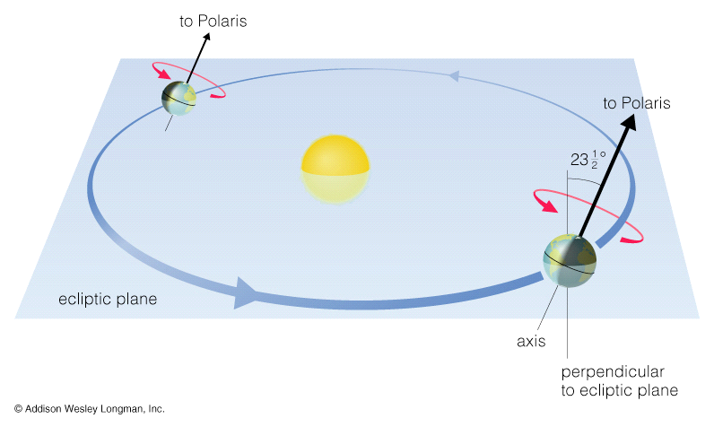
Hình 1. Quỹ đạo chuyển động của Trái Đất quanh Mặt Trời
Nếu coi Trái Đất đứng yên, sử dụng mô hình thiên cầu ta sẽ thu được quỹ đạo chuyển động nhìn thấy hàng năm của Mặt Trời quanh Trái Đất như sau:
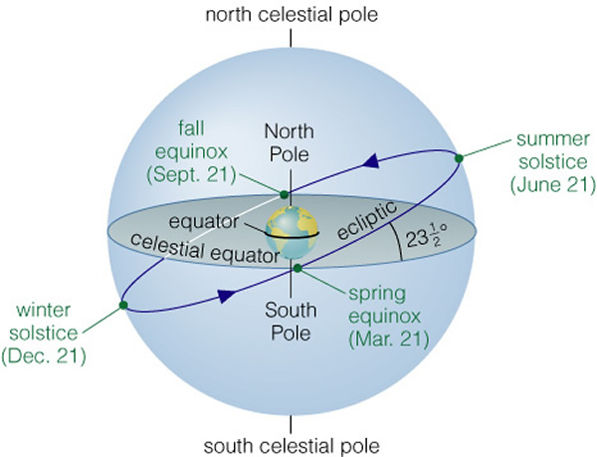
Hình 2. Quỹ đạo chuyển động nhìn thấy hàng năm của Mặt Trời

Mặt Trời sẽ di chuyển trên 1 quỹ đạo gọi là Hoàng đạo. Mặt phẳng Hoàng đạo sẽ hợp với mặt phẳng thiên xích đạo một góc đúng bằng độ nghiêng của trục Trái Đất so với mặt phẳng quỹ đạo chuyển động quanh Mặt Trời (23⁰27’). Các giao điểm của Hoàng đạo với thiên xích đạo được gọi là phân điểm (equinox): Điểm Xuân phân γ (Aries), ở điểm đó Mặt Trời sẽ di chuyển từ Nam bán cầu sang Bắc bán cầu (vào ngày 21/3), và điểm Thu phân Ω (Libra), ở điểm đó Mặt Trời sẽ di chuyển từ Bắc bán cầu sang Nam bán cầu (vào ngày 23/9). Những điểm trên hoàng đạo cách các phân điểm 90⁰ được gọi là các chí điểm (solstice): điểm hạ chí (ở Bắc bán cầu), điểm đông chí (ở Nam bán cầu). Mặt Trời qua điểm thứ nhất vào mùa hè - khoảng 22/6, và qua điểm thứ hai vào mùa đông - khoảng 22/12. Như trên hình ta có thể thấy xích vĩ Mặt Trời sẽ thay đổi từ 23⁰27’ N đến 23⁰27’ S.
Kết hợp chuyển động hàng năm của Mặt Trời trên thiên cầu với chuyển động hàng ngày của Mặt Trời trên thiên cầu (như ta đã biết quỹ đạo chuyển động hàng ngày của thiên thể sẽ song song với mặt phẳng thiên xích đạo và ngược chiếu với chuyển động tự quay quanh trục của Trái Đất, tức là từ Đông sang Tây), ta sẽ được quỹ đạo tổng hợp là một đường xoắn ốc.
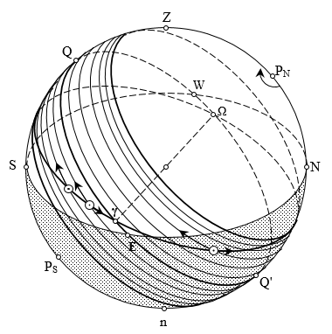

Hình 3. Tổng hợp chuyển động nhìn thấy hàng ngày và hàng năm của Mặt Trời
Sau đây ta sẽ xét chuyển động của Mặt Trời tại 4 điểm đặc biệt là Xuân phân, Hạ chí, Thu phân, Đông chí đối với người quan sát ở xích đạo và một vĩ độ thuộc vùng ôn đới (40⁰ N).
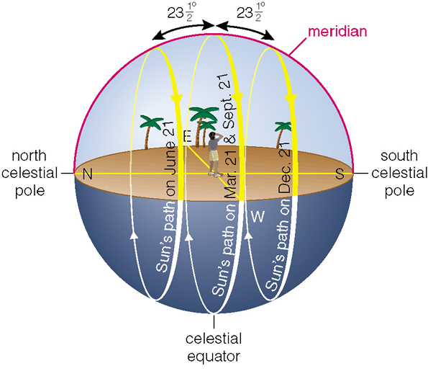
Hình 4. Chuyển động của Mặt Trời tại với người quan sát ở xích đạo

Đối với người quan sát ở xích đạo, ta thấy mọi thời điểm trong năm, thời gian Mặt Trời ở phía trên đường chân trời bằng thời gian Mặt Trời ở phía dưới đường chân trời, có nghĩa rằng thời gian ngày và đêm là luôn như nhau.
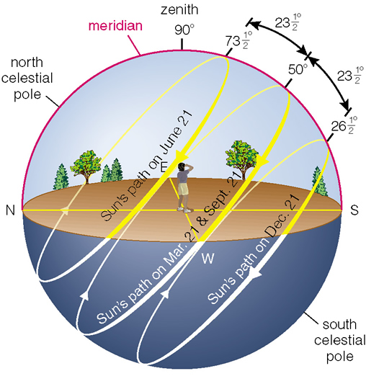
Hình 5. Chuyển động của Mặt Trời tại với người quan sát ở vùng ôn đới

Nhưng đối với người quan sát ở vùng ôn đới (vĩ độ Bắc) thì lại không như vậy. Ta thấy vào ngày 21/3 và 23/9, thời gian Mặt Trời ở phía trên đường chân trời bằng thời gian Mặt Trời ở phía dưới đường chân trời, có nghĩa rằng thời gian ngày và đêm là luôn như nhau, nhưng vào ngày 22/6 thì thời gian Mặt Trời ở phía trên đường chân trời lại lớn hớn thời gian Mặt Trời ở phía dưới đường chân trời, có nghĩa là ban ngày sẽ dài hơn ban đêm (Mặt Trời sẽ mọc sớm hơn và lặn muộn hơn) tương tự vào ngày 22/12 thì ban đêm sẽ dài hơn ban ngày (Mặt Trời sẽ mọc muộn hơn và lặn sớm hơn). Và càng lên vĩ độ càng cao thì độ chênh lệch ngày đêm càng lớn, chú ý nếu vĩ độ vượt quá 66⁰33’ (N/S) thì sẽ xảy ra thêm hiện tượng ngày cực, đêm cực.

3. Việc sử dụng giờ mùa hè nói chung và những lưu ý trong hàng hải
Như đã phân tích ở trên, vào những ngày thời gian ban ngày và ban đêm chênh lệch nhiều, cụ thể là vào những ngày ban ngày dài hơn ban đêm, để sử dụng tối đa thời gian ban ngày được Mặt Trời chiếu sáng, các quốc gia ở vùng ôn đới và vùng cực thường điều chỉnh giờ chuẩn tại quốc gia đó tăng thêm một lượng, dùng cho toàn bộ lãnh thổ quốc gia đó - giờ như vậy được gọi là giờ mùa hè hay giờ tiết kiệm ánh sáng ban ngày (Daylight Saving Time).
Lượng điều chỉnh thời gian đó là do mỗi quốc gia quy định, có thể là nửa giờ hoặc một giờ, nhưng hầu hết các quốc gia đều chọn một giờ.
Việc bắt đầu và kết thúc giờ mùa hè cũng được các quốc gia sử dụng quy định rõ ràng và được thông tin trên các phương tiện thông tin đại chúng của quốc gia đó .Hầu hết các quốc gia nếu sử dụng giờ mùa hè thì sẽ sử dụng bắt đầu vào mùa xuân và kết thúc vào mùa thu nhưng cũng có những quốc gia chỉ sử dụng giờ mùa hè vào một số ngày nhất định, và chia ra thành từng khoảng trong năm, mỗi năm thì khoảng thời gian này lại khác nhau. Về thời điểm trong ngày diễn ra việc đổi giờ, hầu hết các nước diễn ra vào nửa đêm (02 giờ hoặc 03 giờ sáng), nhưng cũng có quốc gia vào lại quy định vào giờ khác.
Quy trình đổi giờ có thể được minh họa trong ví dụ sau, giả sử tại Mỹ quy định việc bắt đầu giờ mùa hè vào lúc 02 giờ sáng (giờ địa phương) ngày chủ nhật thứ hai của tháng 3 và kết thúc vào lúc 02 giờ sáng (giờ địa phương) ngày chủ nhật.
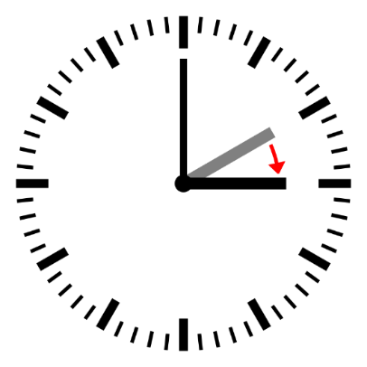
Vào lúc bắt đầu sử dụng giờ mùa hè, đồng hồ sẽ nhày từ 01 giờ 59 phút 59 giây sang 03 giờ

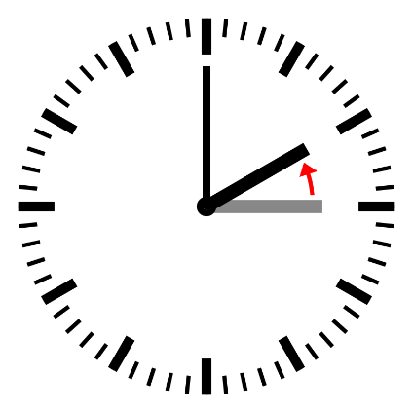

Vào lúc kết thúc sử dụng giờ mùa hè, đồng hồ sẽ nhày từ 02 giờ 59 phút 59 giây sang 02 giờ

Trong hàng hải, người sỹ quan cần luôn chú ý đến giờ nơi tàu hoạt động. Việc không chú ý đến giờ mùa hè có thể làm sai lệch nhiều vấn đề như trong dự báo thủy triều, thời gian tàu đến cảng, sắp xếp hoa tiêu, cầu bến, giờ làm hàng,…
Về giờ chuẩn và việc sử dụng giờ mùa hè của các quốc gia như thời điểm bắt đầu, kết thúc, lượng hiệu chỉnh giờ, người sỹ quan hàng hải có thể tìm thấy trong ấn phẩm Admiralty List of Radio Signals Volume 2 (NP282), mục Legal Time, cột Daylight Saving Time và ấn phẩm này cần phải được tu chỉnh thường xuyên.

4. Kết luận
Bài báo đã giới thiệu cho bạn đọc hiểu rõ về nguyên nhân và việc sử dụng giờ mùa hè tại một số quốc gia vùng ôn đới và vùng cực trên thế giới, đồng thời giúp người sỹ quan hàng hải một số kiến thức về Thiên văn học nhằm giải thích một số hiện tượng liên quan đến chuyển động của Trái Đất quanh Mặt Trời.

Tài liệu tham khảo:
[1] https://en.wikipedia.org/wiki/Daylight_saving_time

-----------------------------------------------------------------------------------------------------------------------------------

BẢY LOẠI TAI NẠN THƯỜNG GẶP TẠI KHU VỰC BOONG TÀU BIỂN

BÙI ĐĂNG KHOA
Khoa Hàng hải – Trường ĐHHH Việt Nam
Tóm tắt

Tai nạn có thể được định nghĩa là một sự kiện không mong muốn dẫn đến mất mát hoặc thương tích thực sự cho một người, tài sản hoặc thiết bị. Các nhân viên và thuyền viên trên tàu được huấn luyện và thực tập để nhận thức được tầm quan trọng của an toàn lao động và áp dụng nó vào thực tiễn làm việc thường ngày của họ. Dù tai nạn trên tàu biển là hoàn toàn có thể tránh được nếu áp dụng đầy đủ các quy trình an toàn lao động, tuy nhiên theo thời gian chúng vẫn xảy ra với tỷ lệ tương đối cao và ổn định.
Boong tàu là một trong những khu vực dễ xảy ra tai nạn vì các hoạt động sửa chữa, bảo dưỡng và làm việc trên boong có liên quan đến nhiều yếu tố rủi ro và nguy hiểm. Bài báo này trình bày về 7 loại tai nạn thường gặp trong công việc thường ngày trên boong tàu
Từ khóa: an toàn hàng hải, an toàn lao động, boong

1.Trơn trượt và té ngã

Trượt và té ngã là một trong những tai nạn phổ biến nhất xảy ra trên boong tàu Tàu. Trượt có thể dễ dàng xảy ra bất cứ lúc nào khi tiến hành một công việc trên boong. Trong khi đó, té ngã là loại tai nạn phổ biến nhất trong khi làm việc trên cao như trên các cột, nắp hầm, hầm hàng và làm việc trên kiến trúc thượng tầng hoặc ngoài mạn.
Những tai nạn này nghe có vẻ đơn giản nhưng hậu quả của chúng vô cùng lớn, vì trượt và té ngã gây ra thương tích ở mức độ thiệt hại nghiêm trọng thậm chí tử vong. Những lý do chính cho trượt và ngã là:

- Sàn trơn;
- Sử dụng sàn catwalk không đúng cách;
- Thiếu lưới, lan can và dây đai;
- Thiếu dấu hiệu cảnh báo;
- Thiết bị bảo vệ cá nhân (PPE) không đúng cách, đặc biệt là giày an toàn và dây an toàn;
- Thiếu nhận thức tình huống;
- Thiếu nhận thức về công việc;
- Thiếu phân tích về tính an toàn của công việc.
Tai nạn này có thể được tránh tốt nhất bằng các phương pháp sau:
- Dọn dẹp sau khi làm việc, duy trì sàn tàu không có dầu và các chất gây trơn trượt khác;
- Sử dụng các sàn catwalk được chỉ định, các lối đi chính xác trên boong chính và tránh các lối tắt;
- Sử dụng giày an toàn chống trượt thích hợp trên boong và sử dụng dây an toàn khi làm việc trên cao;
- Tăng cường nhận thức về an toàn và các tình huống;
- Phân tích các mối nguy hiểm và rủi ro liên quan đến công việc,tìm hiểu bản chất của các tai nạn có thể xảy ra trước khi bắt đầu công việc.

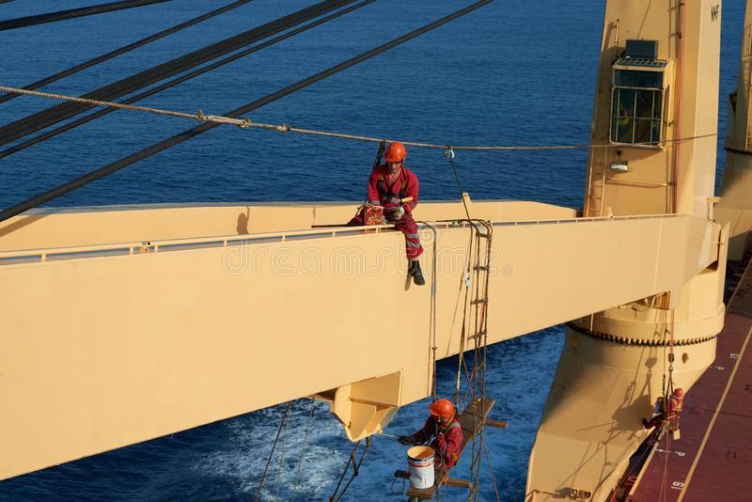
Hình 1. Làm việc trên cao (dreamstime.com)

2. Mang vác vật nặng sai tư thế
Mang vác vật nặng là công việc được thực hiện thường xuyên trên tàu. Kỹ thuật nâng không đúng cách là lý do chủ yếu dẫn đến tai nạn và chấn thương, đặc biệt là những liên quan đến lưng.
Phương pháp đúng để nâng tải trọng là ngồi xổm xuống và giữ cho lưng vuông góc với mặt đất nhất có thể, và sử dụng cơ chân và cánh tay để nâng lên thay vì cơ lưng.
Trong khi thực hiện nâng, cần lưu ý những điểm sau để tránh tai nạn:
- Tải không nên quá nặng và phải được phân bổ đều. Nếu không, hãy yêu cầu giúp đỡ và tránh nâng một mình;
- Tránh các cạnh sắc;
- Thực hiện các bước nhỏ trong khi đi bộ với tải;
- Xác định nơi dừng chân và nghỉ ngơi ở giữa quãng đường vận chuyển trước khi tiến hành cồng việc mang vác;
- Hãy chắc chắn rằng tải không làm ảnh hưởng đến tầm nhìn;
- Dùng chân để đổi hướng, tránh vặn người;
- Khi dỡ hàng, uốn cong đầu gối để giữ tải xuống thay vì uốn cong lưng

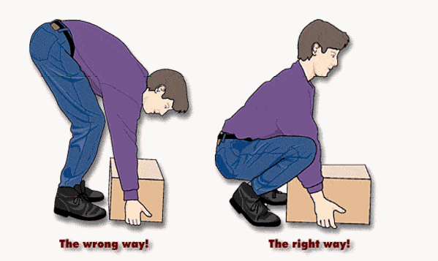
Hình 2. Mang vác vật nặng (marineinsight.com)

3. Tai nạn liên quan đến bình khí nén

Khí nén được sử dụng trên boong cho các dụng cụ điện, khí khác nhau và cả dụng cụ vệ sinh.

Bởi vậy, nó cần được xử lý và sử dụng hết sức cẩn thận vì tia khí / khí nén tác dụng lên vết cắt hoặc vết thương hở có thể dẫn khí vào mạch máu máu và có thể gây chết người. Trong khi sử dụng khí nén / khí, hãy ghi nhớ những điều sau:
- Không bao giờ thổi khí nén về phía một người. Nó có thể gây thương tích nghiêm trọng;
- Không sử dụng một luồng khí nén để làm sạch bụi trên quần áo, nồi hơi. Phương pháp này không bao giờ giúp làm sạch, bụi sẽ bị thổi mạnh dẫn đến đâm sâu vào các khe hở giữa sợi vải hoặc khe hở trên chi tiết máy móc dẫn đến khó vệ sinh hơn;
- Đảm bảo bình khí phải luôn được để ở vị trí thẳng đứng cách xa khu vực nóng/ nhiệt độ cao;
- Khi sử dụng khí nén qua đường ống và ống mềm, cho tới khi kết thúc công việc hãy đảm bảo xả hết áp suất khí ra khỏi đường dẫn.

4. Tiếp xúc với hóa chất
Tiếp xúc với hóa chất là một tai nạn phổ biến khác xảy ra trong khi làm việc trên boong. Hóa chất tiếp xúc trực tiếp với da dẫn đến bỏng và chấn thương nghiêm trọng.
Nên tránh tiếp xúc liên tục và tiếp xúc trực tiếp với các hóa chất như sơn, chất pha loãng sơn, các hóa chất gây ăn mòn v.v. Hóa chất tiếp xúc trực tiếp với mắt là cực kỳ nguy hiểm và có thể dẫn đến mất thị lực một phần hoặc hoàn toàn.
Trong khi làm việc và xử lý với các hóa chất đó, thủy thủ nên mặc quần áo PPE thích hợp bao gồm kính bảo hộ và khẩu trang.
Bất kỳ tai nạn phải được báo cáo ngay cho nhân viên y tế. Cần thiết lập trạm rửa mắt khẩn cấp gần nhất có thể trước khi tiến hành công việc
5. Tai nạn do điện
Thiết bị điện được sử dụng trên boong cho nhiều mục đích khác nhau. Nếu không có biện pháp phòng ngừa các mối nguy điện, một cú sốc điện từ dây điện, thiết bị đang hoạt động hoặc có cách điện kém có thể gây ra thiệt hại nghiêm trọng.
Điện cũng có thể làm cơ thể bị bỏng do dòng điện, tia lửa và gây cháy khi tiếp xúc với các thiết bị điện quá nóng. Luôn đảm bảo những điều sau:
- Các vị trí tiếp xúc luôn được đảm bảo không bị sờn hoặc hư hỏng;
- Nên thiết lập công tắc cách ly cho thiết bị điện;
- Giữ dây dẫn tránh xa mọi nguồn nhiệt và chất lỏng dẫn điện;
- Không để dây nằm trên lối đi dẫn đến tai nạn vấp, ngã;
- Sử dụng trang thiết bị PPE thích hợp.
6. Tai nạn do cần cẩu/thiết bị nâng hạ
Các hoạt động liên quan đến cần cẩu/ thiết bị nâng hạ chiếm một tỷ lệ tai nạn tương đối cao trên tàu. Do đó, cần lưu ý những vấn đề sau:
- Cần cẩu chỉ nên được vận hành bởi những thủy thủ được đào tạo, có kinh nghiệm;
- Khi vận hành, những người tham gia vận hành phải tránh xa cần trục và tải trọng;
- Hệ thống tín hiệu tay tiêu chuẩn và bộ đàm phải được sử dụng để liên lạc với người vận hành cần cẩu. Những tín hiệu này phải được thống nhất từ trước và những người liên quan đến công việc này phải nhận thức được chúng;
- Cáp treo, móc và dây chuyền sử dụng phải được phê duyệt và công nhận;
- Tải trọng làm việc an toàn (SWL) của thiết bị phải được so sánh với tải trọng cần nâng.
7. Tai nạn do thiết bị và máy móc trên boong
Các tai nạn như vết cắt, vết thương và bỏng thường xảy ra trong khi sử dụng các công cụ và máy móc khác nhau trên boong, mức độ nghiêm trọng thậm chí còn tăng lên đối với các thiết bị sử dụng khí nén hoặc thủy lực. Các công cụ được sử dụng để khoan, chuẩn bị bề mặt hoặc công cụ mài cần được sử dụng một cách hết sức thận trọng.
- Sử dụng công cụ phù hợp cho công việc cụ thể;
- Không bao giờ sử dụng một công cụ bị lỗi hoặc hư hỏng một phần;
- Luôn đảm bảo công cụ trong tình trạng làm việc tốt;
- Phải sử dụng PPE thích hợp;
- Trong khi sử dụng các thiết bị quay và dụng cụ điện, hãy tránh mặc quần áo rộng hoặc trang sức hay các phụ kiện không cần thiết.

TÀI LIỆU THAM KHẢO

1. www.marineinsight.com.

-----------------------------------------------------------------------------------------------------------------------------------

PHÒNG CHỐNG ĐẠI DỊCH CORONA TRÊN TÀU BIỂN - NHỮNG ĐIỀU CẦN THỰC HIỆN

BÙI ĐĂNG KHOA
Khoa Hàng hải – Trường ĐHHH Việt Nam
Tóm tắt
Sự bùng phát của Coronavirus (SARS-COV2) đã khiến ngành vận tải rơi vào tình trạng sợ hãi và trì trệ. Hầu hết các bên liên quan trong ngành Hàng hải đều đang phải chịu áp lực về cắt giảm và thua lỗ trong hoạt động kinh doanh. Trung Quốc, một trong những quốc gia lớn nhất tham gia vào thị trường vận tải container toàn cầu, đã bị ảnh hưởng nặng nề nhất và ảnh hưởng đến toàn bộ ngành hàng hải. Các trung tâm vận chuyển lớn khác như Hồng Kông, Singapore, Hamburg, vv cũng bị ảnh hưởng nghiêm trọng bởi Coronavirus. Để giải quyết hiệu quả tình trạng này, tất cả các nhà khai thác tàu lớn và cơ quan quản lý đã ban hành các hướng dẫn quan trọng cho thuyền viên tàu.
Bài báo này cung cấp thông tin và quy trình cụ thể hơn để xóa bỏ sự nhầm lẫn và đưa ra các hướng dẫn cho thuyền bộ để chiến đấu với SARS-COV2.
Từ khóa: y tế, sức khỏe thuyền viên, SARS-COV2

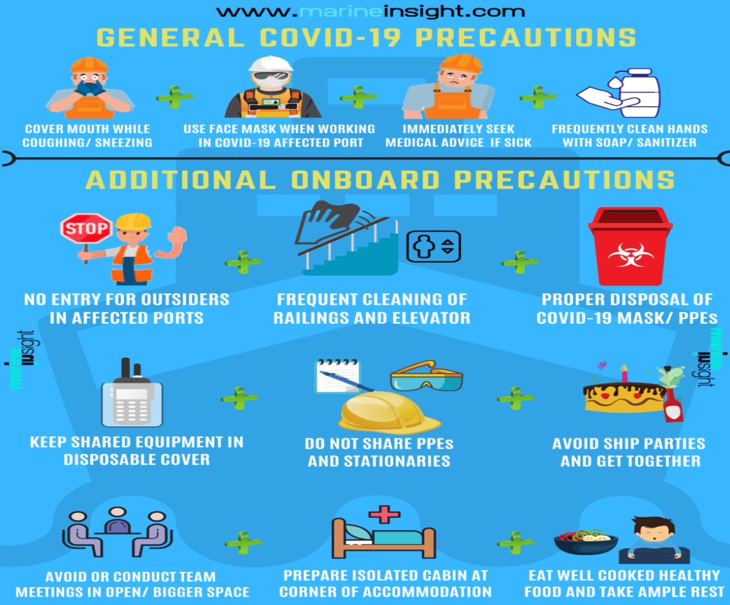

Hình 1. Các biện pháp phòng ngừa lây nhiễm virus Corona Mers-Cov2
Ngoài các chỉ thị được cung cấp trong “Hướng dẫn cho người vận hành tàu” (Coronavirus- COVID19: Guidance for Ship Operators - International Chamber of Shipping), các thuyền viên có thể thực hiện các bước sau đây để giữ an toàn khỏi bị nhiễm coronavirus:
- Kiểm tra sức khỏe của toàn thể thuyền viên, ví dụ như nhiệt độ cơ thể, v.v. hàng ngày;
- Trước khi đến cảng, người canh gác gangway được chỉ định phải được cung cấp quần áo bảo hộ thiết yếu, bao gồm khẩu trang, mặt nạ và tạp dề dùng một lần, v.v;
- Về quản lý, trên tàu phải đảm bảo đủ dung dịch rửa tay, chất khử trùng, găng tay, khẩu trang, tạp dề dùng một lần có sẵn trên tàu cũng như yêu cầu để được sẵn sàng cung cấp trong trường hợp khẩn cấp;
- Văn phòng tàu sử dụng để đón tiếp nhân viên từ bờ thường được đặt bên trong khu vực lưu trú, gần cửa ra vào. Nếu có thể, một khu vực trên boong ngoài trời nên được sử dụng làm văn phòng tạm thời, nằm tách biệt với chỗ ở của thuyền viên đề hạn chế tiếp xúc không cẩn thiết;
- Không cho phép bất cứ ai vào khu vực lưu trú, ngoại trừ những người được ủy quyền hoặc đại diện cho hải quan hoặc nhân viên cảng kiểm dịch;
- Tại lối vào gangway, bố trí một chai dung dịch vệ sinh khử trùng tay và đảm bảo bất cứ ai lên tàu cũng phải sử dụng. Bất kỳ người nào vào tàu nên đeo khẩu trang. Người canh gác gangway có thể theo dõi nhiệt độ của tất cả những người vào tàu và phản đối nếu bất cứ ai có nhiệt độ cơ thể bất thường hoặc ho / cảm lạnh;
- Khi thực hiện ca làm hàng tại cảng bị ảnh hưởng của dịch bệnh, hãy giữ khoảng cách với nhân viên cảng;
- Khi đi xuống cầu cảng để kiểm tra mớn nước, v.v., hãy đeo tất cả các thiết bị bảo vệ như khẩu trang, kính bảo hộ, tạp dề dùng một lần, găng tay dùng một lần, v.v;
- Các thuyền viên nên tránh đi vào cabin của nhau;
- Bộ phận phụ trách cần sắp xếp đủ thời gian nghỉ ngơi và tránh giao thêm công việc bổ sung khi tàu đang ở cảng bị ảnh hưởng;
- Khóa nhà vệ sinh chung và không sử dụng chúng khi ở trong cảng;
- Bữa trưa hoặc bữa tối của thuyền viên có thể được chia theo các thời điểm khác nhau để tránh tình huống tụ tập đông người trong phòng ăn và mọi người có đủ không gian để ngồi cách xa nhau tối thiểu 2m;
- Tất cả các lan can, tay cầm bên trong khu vực buồng ở, lan can cầu thang, nút thang máy, v.v. nên thường xuyên được làm sạch bằng chất khử trùng;
- Tất cả các dụng cụ trong phòng ăn phải được rửa sạch trước và sau khi sử dụng;
- Có các thùng riêng biệt để vứt bỏ mặt nạ, tạp dề, v.v., được sử dụng một lần trong các cảng bị ảnh hưởng bời dịch bệnh;
- Tránh chạm vào lan can tàu, thiết bị, dụng cụ không cần thiết;
- Khi làm việc trên một máy tính tàu thông thường, hãy làm sạch bàn phím bằng chất khử trùng sau khi sử dụng và vứt bỏ khăn lau hoặc khăn giấy, v.v;
- Bộ đàm thường được chia sẻ giữa thuyền viên, do đó nên được đặt trong một vỏ nhựa dùng một lần, đồng thời trước khi đưa nó cho một người trực ca khác hoặc đặt nó vào đế sạc, hãy tháo và vứt bỏ vỏ nhựa và làm sạch bộ đàm bằng chất khử trùng;
- Hệ thống điều hòa không khí lưu trú có thể được thay đổi từ tuần hoàn sang hút không khí ngoài;
- Tất cả các hệ thống điều hòa không khí lưu động (trong buồng điều khiển máy, buồng lái, v.v.) đều có bộ lọc riêng và cần được vệ sinh thường xuyên;
- Văn phòng phẩm cần được cấp cho từng thuyền viên. Chúng không nên được trao đổi hoặc thuyền viên không nên sử dụng các văn phòng phẩm của người khác nếu có thể;
- Nếu thực phầm hoặc phụ tùng được nhận tại cảng, chúng nên được nhận ở một khu vực riêng mà không cho phép người từ ngoài tàu vào khu vực buồng ở. Nếu thực phẩm được cấp tại cảng bị ảnh hưởng bởi dịch bệnh, bao bì hoặc hộp chứa nên được trả lại cho nhà cung cấp hoặc phải được lau bằng một miếng vải tẩm chất khử khuẩn;
- Tránh sử dụng ngay lập tức thực phẩm nhận được tại cảng bị ảnh hưởng và khi nhập kho cần lưu trữ tách biệt với nguồn thực phẩm đang sẵn có;
- Khi có thuyền viên nhập tàu ở cảng hoặc quốc gia bị ảnh hưởng, tránh mọi tương tác vật lý, ví dụ như bắt tay, v.v. và làm sạch hành lý của họ bằng vải tẩm chất khử khuẩn;
- Trước tiên, thuyền viên nhập tàu nên tắm và thay quần áo làm việc trước khi báo cáo với thuyền trưởng;
- Tránh cầm nắm vào hành lý/ túi của đại diện chính quyền cảng, hoa tiêu, giám định viên, v.v. và khuyên họ nên làm sạch nó bằng vải tẩm chất khử khuẩn;
- Việc giặt quần áo và đồ bảo hộ nên được thực hiện riêng biệt bởi mỗi cá nhân;
- Khi phục vụ giặt đồ của sĩ quan, đảm bảo sử dụng chất khử trùng được phê duyệt để giặt quần áo;
- Chuẩn bị sẵn một cabin để sử dụng cho mục đích cách ly khi cần, nên được bố trí tại góc ít qua lại của khu vực buồng ở;
- Thuyền bộ cần được đào tạo về hành vi phù hợp khi ho, hắt xì và tự báo cáo nếu cảm thấy sốt hoặc có triệu chứng ho / cảm lạnh;
- Tránh các bữa tiệc trên tàu và tụ tập đông người;
- Tránh các cuộc họp nhóm, nếu bắt buộc nên tiến hành cuộc họp trong các phòng lớn hoặc trong khu vực mở để các thuyền viên có thể ở cách xa nhau;
- Tránh công việc thực tập, huấn luyện tại khu vực cảng bị ảnh hưởng bởi dịch bệnh;
- Mặc dù vẫn còn rất nhiều câu hỏi chưa được trả lời liên quan đến SARS-COV2, nhưng hoảng loạn là điều chúng ta nên tránh bằng mọi giá. Một nỗ lực hợp lý, nhất quán và tinh thần tập thể sẽ giúp chúng ta chống lại căn bệnh này và ngăn nó lan rộng hơn.

Tài liệu tham khảo:
[1] https://www.marineinsight.com/guidelines/coronavirus-on-ships/

TÌM HIỂU VỀ QUẢN LÝ AN TOÀN THEO CÁCH KHÁC
UNDERSTAND SAFETY DIFFERENTLY

NGUYỄN XUÂN LONG
Khoa Hàng hải – Trường ĐHHHVN
NGUYỄN THÀNH VINH
Công ty CP Hàng hải và Phát triển Phi Mã, Tp. Hồ Chí Minh

Tóm tắt: Bắt đầu từ ngày 1 tháng 7 năm 1998, Tổ chức Hàng hải Quốc tế (IMO) yêu cầu các công ty quản lý tàu và tàu biển phải áp dụng Hệ thống quản lý an toàn theo Bộ luật Quản lý an toàn quốc tế (ISM Code). Cho đến nay, Hệ thống quản lý an toàn đã được thực hiện trên toàn thế giới được 22 năm, tuy nhiên, hàng năm chúng ta vẫn nhận được các báo cáo về những tai nạn thảm khốc trên biển, vậy chúng ta cần phải làm gì để có thể quản lý an toàn tốt hơn. Trong cuộc hội thảo của Hiệp hội các chuyên gia an toàn Mỹ (ASSP) vào năm 2017, một số các chuyên gia đề xuất một cách tiếp cận mới về an toàn – gọi là “Quản lý an toàn theo cách khác” (Safety Differently). Đề xuất này nhằm hướng tới sự thay đổi trong quan điểm của các tổ chức về vấn đề an toàn bao gồm việc định nghĩa lại khái niệm an toàn, vai trò của con người và tập trung vào hiệu quả vận hành. Bài viết này mong muốn được giới thiệu tới các lãnh đạo, nhà quản lý, chuyên gia an toàn, các sĩ quan và thuyền viên trong ngành hàng hải Việt Nam một cách nhìn mới về cách thức quản lý an toàn.
Từ khóa: quản lý an toàn, hàng hải, hiệu quả, an toàn, IMO, quốc tế, ASSP.
Abstract: The International Maritime Organization (IMO) required that companies and ships to implement a Safety Management System in accordance with the International Safety Management Code (ISM Code) from 1st July, 1998. It has been 22 years since the rolling out of the Safety Management System, however, we still hear of fatal marine accidents at sea every year, what should we do to better manage safety? In 2017, during the ASSP conference, a number of safety professionals proposed a new approach to safety - called “Safety Differently”. This movement hopes to change the perspective of organizations in three key areas - how safety is defined, the role of people and the focus on the performance of the organization. This article aims to introduce to Vietnam maritime leaders, managers, safety officers, ship officers and crews a new view on safety management.
Keywords: safety management, maritime, performance, safety, IMO, international, ASSP.

Nếu bạn quan tâm đến chủ đề an toàn và sức khỏe, có thể bạn đã từng nghe đến cụm từ “Quản lý an toàn theo cách khác” - “Safety Differently.”
Hiện có một trang thông tin mạng dành riêng cho chủ đề này (https://safetydifferently.com). Ngoài ra, đây cũng là chủ đề được quan tâm thảo luận nhiều nhất tại cuộc hội thảo vào năm 2017 của Hiệp hội các chuyên gia an toàn Mỹ (ASSP).
Bài viết này tóm tắt một số nội dung quan trọng liên quan đến Quản lý an toàn theo cách khác. Vậy Quản lý an toàn mới này là như thế nào?
1. Quản lý an toàn theo cách khác là gì và nó khác biệt với quản lý an toàn ‘truyền thống’ như thế nào?
Tại hội thảo, một cuộc vận động trong giới chuyên gia về quản lý an toàn nhằm thay đổi cách nhìn nhận của các tổ chức trong ba lĩnh vực then chốt: định nghĩa về an toàn, vai trò của con người và sự tập trung vào vấn đề của tổ chức. Cách nhìn nhận mới này được đặt tên là Quản lý an toàn theo cách khác - Safety Differently
Quan điểm về ba lĩnh vực này như sau.
Theo cách thức quản lý an toàn truyền thống:
- An toàn được định nghĩa là việc không có tình huống tiêu cực, ví dụ: tai hạn, hành động mất an toàn, v.v…
- Con người là nguồn gốc của sự cố nên phải được kiểm soát
- Tổ chức chỉ tập trung vào vấn đề an toàn theo cách cấp trên chịu trách nhiệm khi cấp dưới làm sai
Trái lại, Quản lý an toàn theo cách khác nhìn nhận:
- An toàn được định nghĩa là sự hiện diện của những điều tích cực, ví dụ như năng lực để đạt được thành công trong những điều kiện khác nhau
- Con người đưa ra giải pháp
- Tổ chức tập trung vào vấn đề an toàn trên quan điểm chịu trách nhiệm một cách có đạo đức đối với những người phải thực hiện những công việc khó khăn, rủi ro nhất của tổ chức.
Thay đổi cách nhìn nhận về cơ bản làm thay đổi cách chúng ta nhận định về tổ chức, người lao động, những vấn đề chúng ta phải đối diện và những giải pháp chúng ta có thể tìm ra. Vì vậy, Quản lý an toàn theo cách khác trước tiên chính là sự thay đổi về quan điểm. Điều này không có nghĩa là khi thực hiện Quản lý an toàn theo cách khác chúng ta sẽ ngừng làm những gì chúng ta đã làm trước đây. Mà điều này có nghĩa là chúng ta sẽ làm những việc này theo những cách thức khác, hướng tới những mục tiêu khác. Muốn vậy, chúng ta phải thực hành những tác nghiệp mới được đề cập theo nguyên tắc đã liệt kê ở trên.
2. Có gì không đúng với cách làm an toàn ‘truyền thống’ và tại sao quản lý an toàn theo cách mới lại tốt hơn?
Theo cách thức truyền thống, cách tiếp cận về an toàn bị nhiều giới hạn. Vì chúng ta quá chú trọng phòng tránh những điều chúng ta không muốn nó xảy ra. Lúc đó, ta nhận diện các nguy cơ, rủi ro, tình trạng mất an toàn, hành động không an toàn, v,v.... Chúng ta biết những điều này bởi nhờ vào việc phân tích các tai nạn. Tiến đến, chúng ta xác định là khi những điều này được loại bỏ hoặc được kiểm soát đầy đủ thì tai nạn có lẽ sẽ không xảy ra. Ngầm hiểu là nếu chúng ta loại bỏ những gì gây ra “mất an toàn” (những nguyên nhân gây tai nạn) thì chúng ta mặc nhiên sẽ “an toàn”.
Theo quan điểm trên, các chuyên gia an toàn đang có cách nhìn nhận phiến diện về hoạt động của tổ chức và cách thức để hoàn thành một công việc. Điều này cũng tương tự như việc huấn luyện cho một vận động viên bơi lội thi đấu thành tích cao, nhưng chuyên gia an toàn chỉ tập trung vào mục tiêu làm sao để anh ta không bị chết đuối. Những khuyến cáo đưa ra là mặc áo phao hoặc bơi gần thành bể bơi. Điều này hiển nhiên mâu thuẫn với mục tiêu thành tích của vận động viên. Chết đuối là điều chúng ta không muốn. Việc chỉ chú trọng đến những gì chúng ta không muốn, các chuyên gia an toàn đã góp phần hoặc tạo ra sự xung đột với hiệu quả sản xuất cuối cùng. Chúng ta sẽ ngăn trở việc đạt được sứ mệnh của tổ chức. Chính vì vậy, nhiều tổ chức cho bộ phận an toàn ra rìa vì không thấy được “giá trị gia tăng” của an toàn.
Đôi khi, có một sự mất cân đối giữa hiệu quả hoạt động và công tác đảm bảo an toàn. Theo chuyên gia Daniel Hummerdal, sự thất bại này xảy ra khi các nguồn lực của tổ chức không đủ đáp ứng yêu cầu khắt khe về an toàn. Đây là một phần tồn tại trong hoạt động hàng ngày của tổ chức mà Quản lý an toàn truyền thống chưa đưa ra được lời giải. Trái lại, Quản lý an toàn theo cách khác cho phép vận hành cùng với tổ chức để giúp tổ chức đạt được các mục tiêu. Bằng cách tìm các phương thức giúp nhân viên hoàn thành công việc, chúng ta không chỉ giảm thiểu khả năng xảy ra sai sót, chúng ta còn xây dựng lòng tin, sự đồng lòng tham gia, hiệu quả và tính kiên cường.
3. Một số ví dụ về việc áp dụng quản lý an toàn theo cách khác trong thực tế?
Để giải quyết các vấn đề gặp phải một công ty đã lựa chọn cách thức tin tưởng vào nhân viên của mình và đề cao sự hợp tác. Họ triển khai các cuộc họp hàng tháng, gọi là Nhóm SMART (Sharing Minds, Attitudes, Resources, and Technology). Về cơ bản, mọi người trong công ty đều có thể tham dự cuộc họp để thảo luận bất kỳ vấn đề gì, từ đề xuất quy trình mới, các vấn đề mà các kỹ sư thiết kế đang gặp phải, đến việc đưa ra các ý tưởng để cải tiến các công việc nhất định. Các chủ để bao gồm cả các nội dung an toàn truyền thống, ví dụ: huấn luyện, trang bị bảo hộ, nhưng cũng có thể bao gồm các khía cạnh về vận hành. Các cuộc họp không diễn ra theo nghi thức, do đó nó có thể hơi lộn xộn, tuy nhiên kết quả cuối cùng là việc xây dựng kênh trao đổi thông tin hiệu quả trong tổ chức và khả năng đưa ra những giải pháp sáng tạo với cả các vấn đề mà họ có lẽ đã không thể xử lý được nếu làm theo cách truyền thống. Công ty này đã trở thành nơi đáng làm việc nhất trong hai năm liền, họ cũng phá kỷ lục về độ tin cậy và an toàn trong ngành. Phần lớn của thành công đó chính là việc nhìn nhận con người là giải pháp và áp dụng cách thức làm việc Nhóm SMART.
Trong một tổ chức khác, họ muốn có một quy trình mới để điều tra tai nạn. Đầu tiên họ lập một nhóm gọi là Nhóm học tập (Learning Team). Mọi khâu thực hiện điều tra đều có sự tham gia của nhân viên. Quan trọng là, quá trình này không chỉ tập trung vào việc tìm kiếm “nguyên nhân gốc” của sự cố và “hành động khắc phục”, mà hơn thế nó giúp hiểu công việc bình thường diễn ra như thế nào và nhận biết cách thức để cải tiến các quá trình làm việc đó. Lúc này, họ nhận thấy, nếu cứ để nhân viên làm theo cách thường ngày và hệ thống vận hành kiểu cũ như mô tả , việc tai nạn xảy ra là kết cục không thể tránh khỏi. Việc thay đổi hệ thống bằng cách cải tiến các quá trình làm việc không chỉ tránh được thất bại, mà còn khiến công việc được thực hiện dễ dàng hơn.
4. Những phản ứng về quản lý an toàn theo cách khác và cách khắc phục?
Có ba điểm mà nhiều người phản ứng, chưa thấy thuyết phục.
Đầu tiên, một số người cho rằng phần lớn những gì được khuyến nghị trong Quản lý an toàn theo cách khác không có gì mới. Nhiều khía cạnh của các nguyên tắc về Quản lý an toàn theo cách khác trong lý thuyết về quản lý, quản lý chất lượng và kể cả trong quản lý an toàn đã có từ hàng chục năm trước. Tuy nhiên, mọi người đang đánh đồng “khác biệt” với “mới”. Nhiều khía cạnh của Quản lý an toàn theo cách khác là riêng biệt, chưa từng được đề cập đến trong các tài liệu học thuật về quản lý an toàn cũng như trong cách tiếp cận của các cơ quan quản lý về an toàn hay trong cách mà hầu hết các tổ chức đang quản lý an toàn. Đây là cách tiếp cận “khác”.
Thứ hai, một số người cho rằng họ không cần bất kỳ cái gì khác biệt, họ chỉ cần làm an toàn theo truyền thống một cách tốt hơn hay tổng thể hơn. Lý do là chỉ cần tổ chức lắng nghe và thực hiện những gì các chuyên gia an toàn khuyến nghị thì mọi việc sẽ OK và thực sự họ không cần cách tiếp cận khác. Về mặt này, chúng ta phải thấy rằng chúng ta đã làm quản lý an toàn theo truyền thống cả thế kỷ nay. Những gì mà chúng ta đạt được trong hai mươi năm trở lại đây thực sự không có gì gây bất ngờ. Liệu ai có thể nói rằng cố gắng hơn nữa sẽ thay đổi tình thế này? Nhiều nghiên cứu cũng chỉ ra rằng nhiều cách tiếp cận truyền thống cũng có hậu quả không như mong muốn mà có thể góp phần gây ra tai nạn. Vì vậy, một các tiếp cận mới là cần thiết.
Cuối cùng, có những người nói rằng họ sẽ không chấp nhận cách tiếp cận mới đến khi nào họ có bằng chứng chắc chắn chứng tỏ cách tiếp cận mới tốt hơn những gì đang có. Mặc dù Quản lý an toàn theo cách khác được xây dựng dựa trên các nghiên cứu trong một số lĩnh vực khoa học, như khoa học xã hội, khoa học quản lý và yếu tố con người, những bằng chứng về cách tiếp cận này cũng mới ở giai đoạn khởi đầu. Thực tế cũng có rất ít bằng chứng hỗ trợ cho cách tiếp cận về an toàn truyền thống, do đó nếu chúng ta muốn áp dụng quan điểm phản biện, chúng ta cần áp dụng cho tất cả các cách tiếp cận..
5. Nguồn Thông Tin Cho Những Ai Muốn Tìm Hiểu Về Quản Lý An Toàn Theo Cách Khác
Trang mạng SafetyDifferently.com có rất nhiều quan điểm về chủ đề này. Ngoài ra, các tác giả Sidney Dekker và Erik Hollnagel cũng cung cấp nhiều tư liệu và ý tưởng về Quản lý an toàn theo cách khác.
6. Khuyến Nghị Cho Những Người Muốn Bắt Đầu Thực Hiện Quản Lý An Toàn Theo Cách Khác
Điều tốt nhất cần làm là tìm hiểu xem công việc được thực hiện như thế nào trong tổ chức. Chúng ta cần ra khỏi văn phòng và trao đổi với người lao động và quan sát công việc đang diễn ra. Thay vì tìm kiếm những vi phạm và nguy hiểm, hãy tìm hiểu xem nhân viên cần phải làm gì để hoàn thành công việc và họ làm việc đó như thế nào. Họ cần công cụ gì? Công việc đó đòi hỏi kỹ năng gì và con người phải như thế nào? Cần bao nhiêu thời gian để hoàn thành công việc? Tổ chức làm gì để cung cấp những điều này? Bạn sẽ thường thấy người lao động sáng tạo cách thức để xử lý một hệ thống chưa hoàn hảo. Chúng ta cần tìm cách để hoàn thiện hệ thống, để nhân viên có thể hoàn thành công việc của họ một cách dễ dàng hơn.

Tài liệu tham khảo:
- What is safety differently? An interview with Ron Gantt (https://www.convergencetraining.com/blog/what-is-safety-differently-an-interview-with-ron-gantt)
- 5 Principles of Human Performance, Todd E. Conklin, 2019.

-------------------------------------------------------------------------------------------------------------

BIỆN PHÁP PHÒNG NGỪA NEO TRÔI TRONG BÃO
DRAGGING ANCHOR PREVENTIVE MEASURES IN TYPHOON

LÃ VĂN HẢI
Khoa Hàng hải – Trường ĐHHH Việt Nam
Tóm tắt
Neo tàu là công việc thường xuyên của mỗi thuyền trưởng. Tuy vậy, để đảm bảo an toàn cho tàu trong suốt thời gian neo lại không hề đơn giản, đặc biệt khi trong điều kiện thời tiết xấu như khu vực bão lớn, gió mạnh. Tàu có nguy cơ trôi neo dẫn đến đâm va, mắc cạn, lật tàu, chìm đắm, đe dọa an toàn sinh mạng thuyền viên, gây ô nhiễm môi trường biển. Do vậy, kiến thức, kỹ năng và kinh nghiệm của thuyền trưởng trong quá trình neo tàu là rất quan trọng. Vì lý do đó, bài báo này đề cập đến các yếu tố là nguyên nhân khiến tàu trôi neo và đưa ra các biện pháp phòng ngừa cũng như các dấu hiệu nhận biết tàu trôi neo.

Từ khóa: Neo trôi, mắc cạn, đâm va, ô nhiễm môi trường biển.

Abstract
Anchor handling is a regular work for Masters. Nevertheless, it does not simply to maintain safety of vessel during anchoring period, especially, in adverse weather condition such as typhoon's stormy area, or gale. Vessel may exist risk of dragging anchor which causes collision, grounding, capsizing, sinking, threatening crew’s life safety, marine environmental pollution. Therefore, Master’s knowledge, skill and experience in anchoring process are extremely important. Because of these above-mentioned reasons, this article depicts various factors causing dragging anchor and suggests preventive measures as well as dragging anchor recorgnizing signs.

Key word: Dragging anchor, grounding, collision, marine environmental pollution.

1. Đặt vấn đề

Trong những năm gần đây, cùng với sự phát triển của kinh tế thế giới, số lượng tàu biển không ngừng gia tăng để đáp ứng nhu cầu vận tải. Điều đó đã khiến cho khu vực neo cho tàu tại các cảng trở lên đông đúc, chật hẹp. Trong điều kiện thời tiết xấu, đặc biệt là khu vực thường xuất hiện bão lớn, gió mạnh, các tàu phải đối mặt với nguy cơ trôi neo cao. Theo số liệu thống kê, có đến khoảng 40% tàu neo bị trôi neo trong khu vực chịu ảnh hưởng của bão. Nguy cơ này lớn hơn đối với những tàu cỡ lớn như tàu VLCC, ULCC, tàu hàng rời cỡ Cape Size và những tàu có diện tích hứng gió lớn như tàu chở ô tô, tàu khách, tàu container.
Neo trôi sẽ khiến cho tàu bị trôi dạt mất kiểm soát, dẫn đến việc tàu bị đâm va với các tàu khác hoặc mắc cạn, lật tàu hoặc chìm đắm. Hậu quả là tàu phải chịu tổn thất toàn bộ, chi phí di chuyển xác tàu đắm, chi phí do ô nhiễm dầu gây ra… Hậu quả đó không chỉ xảy ra cho tàu bị trôi neo mà còn có thể gây ra đâm va với các tàu neo lân cận gây hư hỏng, tổn thất cho các tàu đó.
Neo tàu là công việc thường xuyên của các thuyền trưởng, nhưng khi tàu bị trôi neo thì tính chất công việc đó bị thay đổi đáng kể vì đó là hành động khẩn cấp. Khi đó đòi hỏi thuyền trưởng phải có kỹ năng và kinh nghiệm cao để đưa ra những quyết định nhanh chóng nhưng điềm tĩnh của họ. Để giải quyết vấn đề đó, các sỹ quan boong và đặc biệt là thuyền trưởng phải có kiến thức về nguyên nhân khiến tàu trôi neo, các yếu tố tác động đến trôi neo, dấu hiệu nhận biết tàu trôi neo và quan trọng nhất là đề ra biện pháp nhằm phòng ngừa hoặc hạn chế nguy cơ tàu bị trôi neo.

2. Các yếu tố ảnh hưởng đến nguy cơ trôi neo

2.1. Ảnh hưởng của thời tiết
Điều kiện thời tiết hiện tại và dự báo trong thời gian tiếp theo như khí áp, hướng và tốc độ của bão, áp thấp, front là những yếu tố cơ bản để đánh giá độ an toàn của khu vực neo. Đặc biệt, thuyền trưởng phải đánh giá nguy cơ khu vực neo có nằm trong vùng ảnh hưởng của bão hay không, cùng với việc dự đoán sự thay đổi và cường độ của gió, sóng và thời điểm diễn ra.

2.2. Ảnh hưởng của các ngoại lực
- Ảnh hưởng của gió:
Lực tác động của gió tỷ lệ với bình phương tốc độ gió. Một điều cần lưu ý là ở khu vực vĩ độ thấp thường xuất hiện gió giật và tốc độ của nó tăng lên rất nhanh. Tốc độ gió giật thường bằng 1,4÷1,6 tốc độ gió trung bình, tạo ra lực tác động đột ngột lên neo và lỉn.

- Ảnh hưởng của sóng:
Sóng mặt và sóng lừng sẽ phát triển theo thời gian tác động và quãng đường gió thổi trên mặt biển. Theo lý thuyết, nếu gió có tốc độ 15m/s thổi trên quãng đường 500km trong 20 giờ thì sóng mặt sẽ phát triển đến độ cao 5m. Khi sóng mặt cao hơn, rủi ro trôi neo sẽ lớn hơn. Thuyền trưởng cần đặc biệt lưu ý đến ảnh hưởng của sóng lừng khi có ảnh hưởng của gió. Tàu bị lắc dọc dưới ảnh hưởng của sóng mặt và sóng lừng sẽ khiến lỉn và neo căng đột ngột, dẫn đến nguy cơ trôi neo.

2.3. Ảnh hưởng của khu vực neo tàu
- Tính chất đáy biển:
Neo bám tốt nhất ở khu vực có chất đáy là đất sét, sau đó là hỗn hợp nửa cát, nửa bùn. Khu vực có chất đáy là cát, bùn loãng, hoặc đất sét trộn lẫn bùn loãng thường lực bám của neo không tốt.

- Độ sâu:
Thông thường, độ sâu khu vực neo tàu phải được kiểm tra đầu tiên. Nếu tàu có đủ chân hoa tiêu cho phép, thuyền trưởng sẽ quyết định số đường lỉn sẽ xông ra. Độ sâu thích hợp phụ thuộc vào nhiều yếu tố khác nhau, tuy nhiên độ sâu tối thiểu phải gấp hai lần mớn nước của tàu. Chân hoa tiêu phải duy trì tối thiểu gấp ba lần độ cao sóng dự đoán để tránh va chạm giữa vỏ tàu và đáy biển hoặc để có thể cho phép tàu tiến hành các biện pháp hiệu quả và linh hoạt trong trường hợp trôi neo.
Chiều dài đường lỉn xông ra sao cho neo và lỉn nằm ngang trên đáy biển. Theo tính toán, khi hướng lỉn thay đổi 5 độ so với mặt phẳng nằm ngang thì lực bám giữ của neo sẽ giảm đi 20%.

- Địa hình:
Một khu vực neo tàu tốt là nơi được chắn gió, chắn sóng, cùng với dòng triều và hải lưu nhỏ.

- Vùng nước quay trở quanh neo, khoảng cách tới các tàu neo lân cận
Tàu nên thả neo ở vị trí có khoảng cách an toàn đến các tàu khác. Việc neo tàu với khoảng cách ngắn hơn sẽ gây ra rủi ro đâm va với các tàu khác khi tàu trôi neo. Vị trí neo phải tránh tuyến đường chạy tàu chung càng xa càng tốt. Cần lưu ý rằng khi vùng thời tiết xấu càng đến gần thì khi vực neo tàu càng đông đúc.
2.4. Tình trạng, đặc điểm của tàu
- Loại tàu:
Tàu chở ô tô, tàu khách và tàu containter có kiến trúc thượng tầng lớn phía trên mặt nước biển nên chịu ảnh hưởng của gió lớn. Những tàu này, tâm vị trí lực tác động của gió lên vỏ tàu nằm ở phía trước. Như vậy, tàu sẽ bị đảo mũi nhiều hơn, vì thế tạo ra ứng suất nhiều hơn đối với lỉn neo.

- Lượng giãn nước, mớn nước, hiệu số mớn nước mũi lái:
Tàu chở ô tô, tàu khách dễ bị tổn thương bởi gió. Bởi vì, so với độ sâu thì mớn nước của những tàu này nhỏ hơn nhiều. Do phần mũi của tàu loe ra tương đối rộng nên gió và sóng sẽ làm cho tàu lắc dọc và rung lắc nhiều hơn và tạo ứng suất lớn hơn đối với lỉn và neo.

- Công suất máy chính và chân vịt mũi:
Các thuyền trưởng cần luôn lưu ý đến công suất của máy chính và chân vịt mũi nếu tàu được trang bị khi thiết lập kế hoạch neo tàu.

- Loại, trọng lượng và kích cỡ của neo:
Các tàu biển hiện nay thường trang bị các loại neo như JIS, AC-14, và Danforth. Các loại neo này được biết đến là có khả năng bám đáy tốt, độ ổn định cao không dễ bị xoay.

- Khối lượng lỉn neo:
Lực bám của neo thay đổi phụ thuộc vào khối lượng và loại lỉn. Theo quy đinh về trang thiết bị tàu biển của Nhật Bản, không được sử dụng lỉn neo bị mòn quá 1/10 đường kính thiết kế. Việc giảm khối lượng dẫn đến lực bám của lỉn kém hơn.

2.5. Phương pháp neo

Thông thường, chỉ một neo được sử dụng. Việc neo tàu bằng hai neo khiến thời gian thả, kéo neo dài hơn, các neo có nguy cơ bị mắc vào nhau. Do vậy, tàu rất hiếm khi sử dụng hai neo đồng thời.

3. Dấu hiệu nhận biết tàu bị trôi neo
Trong thực thế, cho dù có thực hiện các biện pháp phòng ngừa chu đáo nhất, nguy cơ trôi neo vẫn có thể xảy ra. Do vậy, thuyền trưởng và các sỹ quan trực ca neo cần nhận biết được các dấu hiệu chứng tỏ tàu bị trôi neo từ đó đưa ra các biện pháp phòng ngừa bổ sung hoặc rời khỏi khu vực neo cũng như là đưa ra quyết định xin trợ giúp.
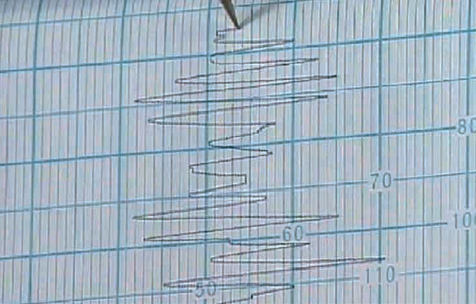
Dưới đây là một số dấu hiệu nhận biết tàu bị trôi neo:
- Vị trí buồng lái của tàu nằm bên ngoài vòng tròn quay trở quanh neo (Là vòng tròn có bán kính là tổng chiều dài đường lỉn xông ra và khoảng cách từ mũi tàu tới buồng lái, có tâm là vị trí neo).
- Mũi tàu không không thể giữ thẳng thế với hướng gió.
- Gió thổi vào tàu chỉ một bên mạn phải hoặc trái.
- Lỉn neo liên tục căng dù hướng gió thay đổi.
- Lỉn neo rung lắc bất thường.
- Thiết bị ghi hướng không vạch ra một đường hình sin đều đặn (hình 1).
- Khi tàu giữ nguyên hướng, chỉ số tốc độ kế lớn hơn tốc độ hiển trị trên máy thu GPS.
Hình 1. Hướng tàu hiển thị trên thiết bị ghi hướng (course recorder)
- Vị trí tương quan với các tàu khác trong khu vực neo thay đổi đáng kể.
Bên cạnh các dấu hiệu nêu trên, việc dự báo sớm và phát hiện trôi neo cũng có thể quan sát qua màn hình chỉ báo trên hải đồ điện tử (ECDIS) (hình 2), Ra-đa (hình 3) và máy thu GPS.
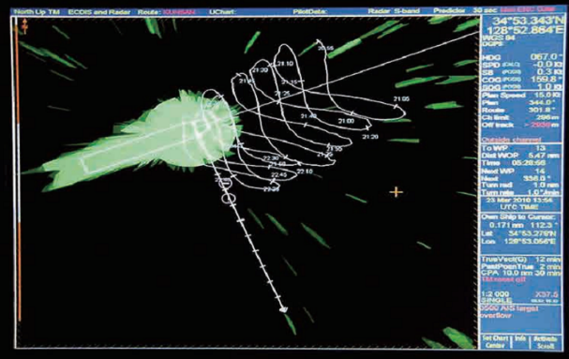
Vị trí tàu dịch chuyển tạo ra “hình số 8” là dấu hiệu chứng tỏ tàu ở trong gian đoạn đầu của quá trình trôi neo. Ở giai đoạn tiếp theo, ngoài dịch chuyển theo “hình số 8”, vị trí tàu dịch chuyển theo hướng gần trùng với hướng gió thổi.
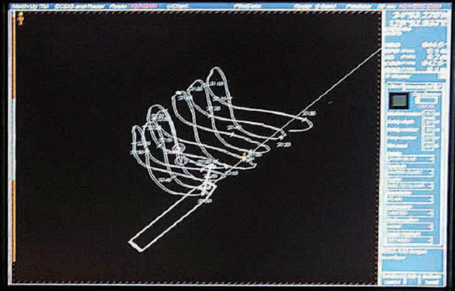
Hình 2. Vết dịch chuyển của tàu (hình số 8) phát hiện trên hải đồ điện tử (ECDIS)
Hình 3. Vết dịch chuyển của tàu (hình số 8) phát hiện trên Ra-đa

4. Biện pháp phòng ngừa trôi neo trong bão

4.1. Chọn vị trí neo thích hợp
Đây là ưu tiên đầu tiên đối với mỗi thuyền trưởng khi lập kế hoạch neo tàu. Dựa trên việc phân tích các yếu ảnh hưởng đến khu vực neo tàu, thuyền trưởng lựa chọn một khu vực tối ưu hạn chế thấp nhất rủi ro trôi neo.

4.2. Kiểm tra vị trí neo
Hướng tàu và vị trí buồng lái của tàu phải được kiểm tra chính xác tại thời điểm thả neo. Vị trí neo có thể xác định được bằng cách kéo dài đường thẳng từ vị trí buồng lái song song với hướng mũi tàu và khoảng cách từ buồng lái đến mũi tàu. Vị trí neo phải được đánh dấu trên hải đồ cùng với vẽ vòng tròn quay trở quanh neo có bán kính là chiều dài lỉn đã xông ra cộng với khoảng cách từ mũi tàu tới buồng lái và tâm là vị trí neo đã xác định được ở trên. Cách kiểm tra tin cậy nhất là giám sát cẩn thận vị trí tàu bằng các phương pháp địa văn để xác nhận tàu có còn nằm trong vòng tròn quay trở quanh neo. Nếu vị trí tàu nằm bên ngoài vòng tròn nói trên thì coi như là tàu bị trôi neo. Lưu ý là khi xác định vị trí tàu cần sử dụng các phương pháp khác nhau để kiểm tra chéo.

4.3. Thu thập thông tin thời tiết bằng các phương pháp có sẵn.
Sỹ quan trực ca boong luôn xem lại tất cả thông tin và dự báo thời tiết, và chú ý đến các cảnh báo gió mạnh, cảnh báo bão cũng như là sự thay đổi của gió, sóng. Họ không được phép lạc quan quá mức vào việc dự đoán chuyển động của bão hoặc thời tiết nói chung. Họ nên thu thập một cách cẩn thận các thông tin thời tiết có sẵn không chỉ của bão mà còn các front, áp thấp nhiệt đới.
Dựa trên thông tin thời tiết thu được, thuyền trưởng xem xét vị trí tương quan của tàu so với tâm bão, xác định tàu nằm ở bán vòng nguy hiểm hay bán vòng hàng hải, lưu ý đến sự thay đổi của hướng gió và cường độ gió.

4.4. Duy trì trực ca neo liên tục
- Trực ca neo phải được duy trì liên tục để kiểm tra liệu tàu chủ hoặc các tàu khác có bị trôi neo hay không.
- Sỹ quan trực ca boong cần lưu ý đến sự thay đổi của hướng gió trước và sau khi tàu vươt qua bão.
- Ghi chép định kỳ sự thay đổi hướng và tốc độ tàu.
- Tên của các tàu neo lân cận phải được kiểm tra bằng AIS, VHF hoặc bằng các phương pháp khác từ trước để nhằm mục đích liên lạc khi cần thiết.
- Đặc biệt, sỹ quan trực ca boong phải chú ý đến những tàu neo phía trên gió.
- Sỹ quan trực ca neo phải báo cáo cho thuyền trưởng những thông tin cần thiết như hướng và tốc độ gió, độ cao và hướng sóng, xu hướng thay đổi của chúng, chuyển động của các tàu lân cận.
4.5. Xông thêm lỉn neo
Lực ma sát giữa lỉn và đáy biển sẽ tăng khi số lượng lỉn xông ra dài hơn. Việc này làm tăng lực bám đáy, giảm chấn động do sóng và chuyển động quay của tàu, tránh nguy cơ trôi neo. Tuy nhiên, điều đó là không đúng trong trường hợp tàu đang bị trôi neo, bởi vì neo đã trôi thì hiếm khi có thể bám đáy lại. Việc xông thêm lỉn sẽ tăng thêm việc cho tàu khi kéo neo, đặc biệt khi thời tiết xấu. Chúng ta cần lưu ý rằng khi tàu đang kéo neo và rời khu vực neo thì tất cả mọi việc, dù là việc rất nhỏ sẽ trở lên khó khăn hơn do ảnh hưởng của gió, sóng và các hành động của các tàu neo xung quanh.
Theo thực nghiệm, chiều dài lỉn neo tối thiểu yêu cầu được xác định theo công thức:
- L = 3d + 90m (khi thời tiết tốt, tốc độ gió nhỏ hơn 20m/s)
- L = 4d + 145m (khi thời tiết xấu, tốc độ gió nhỏ hơn 30m/s)
Trong đó:
L: Chiều dài lỉn yêu cầu tối thiểu (m)
d: độ sâu đáy biển tại vị trí neo (m)
Công thức trên có ưu điểm là đơn giản, dễ ghi nhớ và tính toán, nhưng nhược điểm là không phản ánh được sự thay đổi của gió, sóng, chất đáy, loại tàu, kích thước tàu… Vấn đề đó được giải quyết khi áp dụng hệ công thức Hughes.

4.6. Điều chỉnh để tàu có mớn nước sâu hơn
Với mớn nước sâu hơn, diện tích hứng gió giảm và lượng giãn nước tăng, điều này giúp làm giảm chuyển động quay của tàu. Bên cạnh đó, khi diện tích hứng gió giảm có thể làm giảm ảnh hưởng của ngoại lực tác dụng lên tàu.

4.7. Điều chỉnh để tàu chúi mũi
Khi tàu chúi mũi, trọng tâm của ngoại lực tác động do gió dịch chuyển về phía lái, trong khi trọng tâm của ngoại lực do dòng nước chảy di chuyển về phía mũi làm cho động lượng quay của tàu giảm. Tuy nhiên, khi điều chỉnh cần duy trì chân vịt ngập nước.

4.8. Sử dụng máy chính, bánh lái hết hợp với chân vịt mũi (nếu có)
Khi neo tàu trong bão, máy chính phải luôn sẵn sàng. Thuyền trưởng cần lưu ý thời gian cần thiết để chuẩn bị máy chính. Trong thực tế, nhiều tai nạn xảy ra khi tàu trôi neo mà máy chính không sẵn sàng.
Giữ hướng mũi tàu ngược lại với hướng gió/sóng bằng bánh lái, máy chính và chân vịt mũi sẽ ngăn ngừa một cách hiệu quả tàu bị trôi neo. Để tránh trôi neo, sử dụng chân vịt mũi và nếu thích hợp, sử dụng máy lùi thật chậm để giảm chuyển động quay, mặc dù lỉn neo khi đó chịu thêm lực tác động do máy lùi. Giới hạn lực lùi của máy chính phải tương đương với một nửa lực tác động của do gió nếu điều đó là khả thi. Tuy nhiên, trong thực hành rất khó để duy trì máy chạy lùi trong một thời gian dài. Thực tế là, việc sử dụng máy tới và bánh lái để giữ cho mũi tàu thẳng hướng với hướng gió cũng cho hiệu quả tương tự. Nếu lỉn neo trùng tạm thời khi tàu có trớn tới, cần lưu ý đến chấn động của tàu khi nó bị đẩy về phía dưới gió.

4.9. Sử dụng neo thứ hai
Khi sử dụng neo thứ hai, chuyển động quay của tàu sẽ giảm rất lớn và cũng đồng thời giảm khoảng 30%-40% ngoại lực tác động lên neo. Tùy thuộc vào hoàn cảnh cụ thể, thuyền trưởng có thể cân nhắc lựa chọn một trong số phương pháp neo sau (hình 4) để phòng ngừa neo trôi.
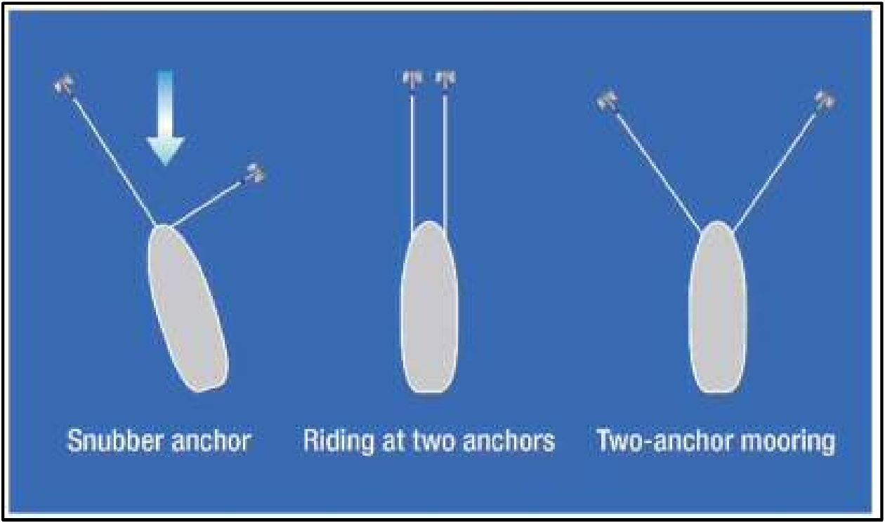
- Neo lệch (Snubber anchor):
Ở phương pháp này, neo thứ hai được thả có chiều dài lỉn bằng 1,5 lần độ sâu của vị trí neo. Phương pháp có ưu điểm là hạn chế tàu đảo mũi và nguy cơ rối lỉn ít hơn so với các phương pháp còn lại.
- Neo song song (Ridind at two anchors):
Thông thường phương pháp này được sử dụng trong trường hợp khẩn cấp, tức là khi đa phát hiện thấy neo trôi, tàu thả thêm neo thứ hai để hạn chế hoặc ngăn tàu không trôi tiếp.
Hình 4. Các phương pháp nep tàu bằng hai neo
- Neo hình chữ V (Two anchor mooring)
Đây là phương pháp mang lại hiệu quả cao nhất khi chống bão.

Tuy nhiên, cần phải lưu ý rằng việc sử dụng hai neo đồng thời rất dễ có nguy cơ bị xoắn, rối lỉn. Do vậy, trong trường hợp cần thiết phải sử dụng, sỹ quan trực ca neo phải quan sát cẩn thận và sẵn sàng kéo một neo khi có nguy cơ trên.

4.10. Rời khỏi khu vực neo
Nếu thuyền trưởng thấy không tự tin ở trong khu vực neo thì giải pháp tốt nhất là rời khỏi vùng neo đó và hành trình ra biển sớm nhất có thể.

4.11. Trợ giúp từ các bên liên quan
Việc đánh giá biện pháp thích hợp có thể bị chậm chễ bởi vì việc thiếu thông tin hoặc không quyết đoán của thuyền trưởng. Khi đó, chủ tàu, người thuê tàu và đại lý phải thông báo tới tàu về tình hình thời tiết và đặc điểm khu vực neo. Họ cũng nên đưa ra lời khuyên khi tàu di chuyển vào vùng trú ẩn.

5. Kết luận

Trôi neo thường xuyên dẫn đến các sự cố nghiêm trọng như gây thương vong cho thuyền viên, ô nhiễm môi trường biển và tổn thất cho tàu và hàng hóa vận chuyển. Trong nhiều trường hợp tàu hoàn toàn có cơ hội thể tránh khỏi những tai nạn xuất phát từ nguyên nhân đó trong bão nếu như không thiếu thông tin về thời tiết. Do vậy, dự đoán thời tiết là rất cần thiết để từ đó đề ra các biện pháp phòng ngừa càng sớm càng tốt.
Công ước STCW yêu cầu tàu phải duy trì trực ca neo một cách liên tục và sỹ quan boong trực ca neo phải đưa ra các biện pháp thích hợp. Một tàu neo không thể đưa ra hành động chủ động để thoát khỏi tình huống nguy hiểm. Cần nhấn mạnh rằng một tàu dù đã trôi neo, nhưng vẫn có thể nằm trong tầm kiểm soát nếu được phát hiện ở giai đoạn sớm. Cho nên, trực ca neo là nhiệm vụ cấp thiết để đảm bảo an toàn cho tàu neo.
Phòng ngừa trôi neo trong bão là một công việc vô cùng quan trọng. Thuyền trưởng không nên quyết định một mình và cần thiết phải yêu cầu hỗ trợ từ bộ phận khai thác và quản lý tàu.

Tài liệu tham khảo:

[1]. TS. Nguyễn Viết Thành. “Điều động tàu”. Nhà xuất bản khoa học kỹ thuật, 2010.
[2]. Capt. Takuzo Okada. “Dragging Anchor - Case Studies and Preventive Measures”. Japan P&I Club, Jul 2018.

-----------------------------------------------------------------------------------------------------------------------------------

GIÁ CƯỚC TÀU CAPESIZE – LOẠI TÀU VẬN CHUYỂN HÀNG KHÔ

NGÔ NHƯ TẠI
Khoa Hàng hải – Trường ĐHHH Việt Nam

Tóm tắt
Mỗi khi thiên tai hay bệnh dịch cũng như suy thoái nền kinh tế thì ngành vận tải nói chung và ngành vận tải tàu thủy nói riêng bao giờ cũng là ngành cảm nhận và ảnh hưởng rõ rệt đầu tiên. Dịch bệnh Covid-19 đã bắt đầu từ cuối tháng 12 năm 2019 và kéo dài đến nay đã bắt đầu gây ra những tín hiệu tiêu cực nhất định đến ngành Hàng hải. Theo Sea-Intelligence, một công ty chuyên nghiên cứu ngành hàng hải, chỉ trong vòng 10 tuần lễ, kể cả dịp Tết Nguyên đán và thời điểm dịch bệnh bùng phát, vận tải biển thế giới đã phải đối mặt với sự sụt giảm hơn 1,7 triệu teus, tương đương với khoản doanh thu đến 1,7 tỷ đô la Mỹ. Clarksons, một công ty chuyên nghiên cứu vận chuyển, cũng dự báo bức tranh thị trường vận tải biển năm 2020 rất ảm đạm khi tiếp tục cắt giảm dự báo tăng trưởng thương mại hàng hải của thế giới xuống còn 2,2% so với ước tính 2,5% trước đó.. Bài báo này đề cập đến một khía cạnh nhỏ trong ngành Hàng hải – đó là giá cước tàu Capesize – loại tàu vận chuyển hàng khô giảm một cách đáng kể.

Từ khóa: Cước tàu, Capesize, Dịch bệnh, Hàng hải.

Abstract
Whenever a natural disaster or an epidemic or an economic downturn happens, the transportation industry in general and the shipping in particular are always the first to be affected. The Covid-19 outbreak began in the end of December 2019 and has caused certain negative signals to the maritime industry. According to Sea-Intelligence, a company specializing in marine industry researching, within 10 weeks, including the Lunar New Year and the time of the outbreak, the world's shipping industry has faced with a further decline of 1.7 million TEUs, equivalent to a turnover of 1.7 billion US dollars. Clarksons, a shipping research company, has also forecast the picture of shipping market in 2020 to be very bleak when continuing to cut the forecast of world seaborne trade growth to 2.2% compared to initial estimation at 2.5%. This paper addresses a small aspect of the maritime industry - that is, the capesize freight rate - the rate of dry bulk ships, which has significantly reduced.

Keyword: Freight, Capesize, Deseases, Marine.

1. Tình hình hiện nay

Sự bùng phát dịch chủng mới virus Corona tại Trung Quốc đang ảnh hưởng tiêu cực đến giá cước vận tải hàng hóa toàn cầu. Giá cước vận tải tàu hàng khô hiện đã giảm sâu 90% so với thời điểm tháng 9/2019.
Sự bùng phát dịch Covid-19 tại Trung Quốc đang bắt đầu ảnh hưởng tiêu cực đến nhiều ngành công nghiệp trên toàn cầu, đặc biệt là hoạt động chuyên chở hàng hóa. Theo chỉ số giá cước vận tải của hãng tin Bloomberg, giá cước vận tải các loại tàu Capesize – loại tàu vận chuyển hàng khô (như quặng sắt) lớn nhất thế giới hiện chỉ còn ở mức dưới 4.000 USD/ngày, giảm sâu 90% so với thời điểm tháng 9/2019.
Chỉ số thuê tàu hàng khô Baltic (BDI) đã giảm hơn 50% trong tháng 1/2020, chạm mức thấp nhất kể từ năm 2016 do thị trường lo ngại sự bùng phát của dịch virus Corona sẽ khiến nhu cầu nhập khẩu hàng hóa – nguyên liệu của Trung Quốc giảm xuống, kéo theo sự suy giảm nhu cầu sử dụng tàu vận chuyển. Nhu cầu sử dụng tàu vận tải hàng hóa vốn đã giảm xuống trong nửa đầu tháng 1/2020 khi nhiều nước tại Châu Á bước vào kỳ nghỉ lễ dài Tết Nguyên đán.
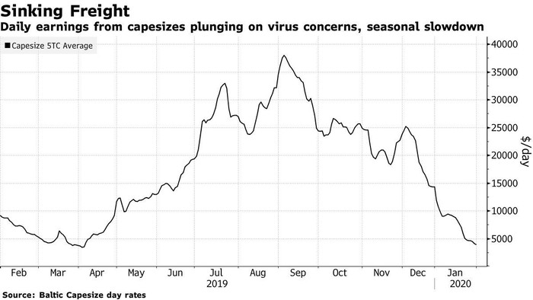
Chỉ số giá cước tàu hàng khô BDI giảm mạnh trong tháng 1/2020 do dịch virus Corona bùng phát tại Trung Quốc
Ông Ralph Leszczynski, người đứng đầu nghiên cứu tại công ty môi giới tàu biển Banchero Costa & Co. cho biết giá cước tàu vận tải vốn đã ở mức thấp trong tháng 1/2020 khi nhiều nước tại Châu Á bao gồm Trung Quốc bước vào kỳ nghỉ lễ dài Tết Nguyên đán cũng như nhu cầu xuất khẩu hàng từ Brazil giảm do thời tiết bất lợi. Nhu cầu sử dụng tàu hàng khô của Brazil chủ yếu để xuất khẩu quặng sắt. Hiện giá cước vận tải tàu hàng khô tiếp tục chịu áp lực giảm mạnh khi dịch virus Corona bùng phát, ông Ralph Leszczynski cho biết.
Trên thị trường tàu hàng khô, quặng sắt là một trong những mặt hàng có nhu cầu chuyển chở lớn nhất. Tổng lượng quặng sắt được vận chuyển qua đường biển hàng năm đạt khoảng 1,6 tỷ tấn. Các tuyến vận tải quặng sắt chủ yếu là từ Brazil và Australia đến các cảng Trung Quốc và khu vực Châu Âu. Trong bối cảnh dịch virus Corona bùng phát tại Trung Quốc, nhiều khu vực sản xuất tại quốc gia này đã tạm ngưng hoạt động bao gồm Vũ Hán – một trong những trung tâm công nghiệp và sản xuất thép lớn nhất.
Nhiều chuyên gia nhận định sự đình trệ hoạt động kinh tế của Trung Quốc sẽ ảnh hưởng tiêu cực ít nhiều đến các chuỗi cung ứng toàn cầu và khiến đà tăng trưởng kinh tế toàn cầu suy yếu, kéo theo đó là hoạt động vận tải hàng hóa giữa các thị trường. Nhiều tập đoàn hàng đầu thế giới như Toyota và General Motors hiện tạm ngưng hoạt động các nhà máy đặt tại Trung Quốc. Mới nhất, hãng Apple cho biết sẽ tiếp tục đóng cửa toàn bộ cửa hàng và văn phòng làm việc tại Trung Quốc cho đến ngày 9/2.
Thị trường vẫn chưa có đầy đủ thông tin để đánh giá tác động của dịch Covid-19 đến nền kinh tế Trung Quốc nói riêng, nền kinh tế toàn cầu nói chung. Khi dịch SARS bùng phát hồi năm 2003, nền kinh tế Trung Quốc đang có đà tăng trưởng tốt với tốc độ tăng trưởng kim ngạch xuất nhập khẩu cao nhưng quy mô GDP chỉ đứng thứ 6 toàn cầu. Tại thời điểm này, Trung Quốc đã đóng vai trò lớn hơn nhiều trong nền kinh tế toàn cầu với quy mô GDP đứng thứ 2 và quy mô xuất nhập khẩu lớn nhất thế giới. Bên cạnh đó, hầu hết các nhà máy sản xuất của Trung Quốc vẫn tiếp tục hoạt động trong thời điểm diễn ra dịch SARS. Theo số liệu của Liên Hiệp Quốc, có đến 7 cảng container của Trung Quốc xuất hiện trong top 10 cảng hàng hóa lớn nhất thế giới.
Hiện các hãng tàu biển và công ty môi giới tàu vẫn tiếp tục theo dõi chặt chẽ diễn biến dịch virus Corona cũng như động thái của các doanh nghiệp tại Trung Quốc để đánh giá tác động của dịch bệnh đến giá cước vận tải.
2. Kết luận

Trong bài báo đã nêu thực trạng hiện nay về giá cước của loại tàu Capesize chở hàng khô sụt giảm một cách nghiêm trọng do đại dịch Covid-19 (WHO công bố) gây ra. Trong chưa đầy 5 tháng cước giảm đến 90% báo hiệu một cuộc suy thoái có thể xảy ra với các hãng tàu biển trên thế giới.

Ngoài ra, đây cũng là một cảnh báo cho các công ty vận tải tàu biển khác cũng như các ngành vận tải hay chuỗi cung ứng toàn cầu. Đứng trước thiên tai dịch bệnh suy thoái là điều khó tránh khỏi đặc biệt là dịch bệnh đến từ các nước lớn hàng đầu thế giới, tuy nhiên chúng ta cũng vẫn phải bình tĩnh chờ đợi thêm các thông tin cũng như các gói cứu trợ để từng bước khắc phục bước qua những khó khăn chung của thế giới.

Tài liệu tham khảo:

[1]. Website: seaintelligence-consulting.com.
[2]. Website: clarksons.com
[3]. Website: bloomberg.com/markets/economics
[4]. Website: balticexchange.com/market-information/reports

---------------------------------------------------------------------------------------------

LƯU Ý VIỆC KIỂM TRA VÀ BẢO QUẢN DÂY BUỘC TÀU

NGUYỄN TRUNG CHÍNH
Khoa Hàng hải – Trường ĐHHH Việt Nam

Tóm tắt
Dây buộc tàu có vai trò quan trọng đối với an toàn của tàu khi tàu nằm trong cầu cảng hoặc buộc phao. Thực tế đã từng xảy ra nhiều vụ tai nạn cho tàu, thuyền viên và công nhân khi dây buộc tàu bị đứt trong thời gian tàu ra vào cầu hay nằm tại cầu.

1. Kiểm tra dây buộc tàu
1.1 Dây thực vật
Đại phó, thủy thủ trưởng phải kiểm tra bằng mắt tất cả các dây buộc tàu đang được sử dụng trước khi tàu cập cầu, buộc phao. Trong thời gian tàu nằm cầu, sỹ quan và thủy thủ trực ca phải định kỳ kiểm tra các dây buộc tàu. Tất cả các dây buộc tàu phải được kiểm tra tình trạng của nó ít nhất 1 lần/tháng. Chỗ mòn dọc theo dây phải được kiểm tra bên ngoài và các khu vực mòn, dão chảy trên dây phải được kiểm tra chặt chẽ để quyết định tính nguyên vẹn của dây tại các điểm này. Các dây buộc tàu nên được đảo đầu dây định kỳ, đầu mắc vào cọc bích và đầu trong trống tời để tránh dây nhanh bị mòn hỏng, dão nhanh ở một khu vực, nâng tuổi thọ cho dây. Dây bị hư hỏng nặng không nên cắt và đấu nối với đoạn dây ngắn khác như vậy sẽ làm giảm sức chịu lực của dây. Nếu có bất kỳ nghi ngờ về sức chịu lực và tính toàn vẹn của dây nên thay ngay dây mới. Cơ sở để đánh giá tình trạng dây buộc tàu cần phải dựa trên kinh nghiệm, quan sát kiểm tra trực tiếp toàn bộ dây để có quyết định phù hợp nhằm đảm bảo an toàn cho tàu và tiết kiệm cho công ty. Để có đánh giá phù hợp, trước khi yêu cầu công ty cấp dây mới để thay thế cho dây đang sử dụng mà theo đánh giá của tàu tình trạng của dây đã kém, tàu phải chụp ảnh thực tế dây này và gửi về công ty để có sự thống nhất trong việc thay dây.

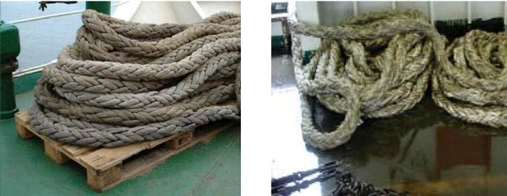

Dây buộc tàu được để khô ráo trên cao bản khi sử dụng sẽ tăng tuổi thọ cho dây

1.2. Dây cáp
Cũng như các dây buộc tàu khác, đại phó, thủy thủ trưởng cũng phải kiểm tra bằng mắt tất cả các dây cáp buộc tàu đang được sử dụng trước khi tàu cập cầu, buộc phao và trong thời gian tàu nằm cầu, sỹ quan và thủy thủ trực ca phải định kỳ kiểm tra các dây buộc tàu. Tất cả các dây cáp buộc tàu cũng phải được kiểm tra lại tình trạng của nó ít nhất 1 lần/tháng. Cơ sở để đánh giá tình trạng dây cáp buộc tàu cần phải thay mới được dựa trên tiêu chuẩn quốc tế đã được công nhận, thông thường các tiêu chí loại bỏ dựa trên tỷ lệ phần trăm của số tao dây của đường cáp mà bị phá vỡ trong một chiều dài tương đương với một bội số của đường kính của dây cáp. Phải kiểm tra, đánh giá các dây cáp buộc tàu để phát hiện các khuyết tật khác như xoắn, ăn mòn và bị dập hoặc bẹp và ảnh hưởng của chúng đối với sức bền của dây để quyết định thay thế dây một cách phù hợp.

2. Bảo quản dây đang sử dụng
Để đảm bảo rằng các dây buộc tàu luôn trong tình trạng an toàn và không bị hư hại, thuyền viên phải lưu ý các vấn đề sau:

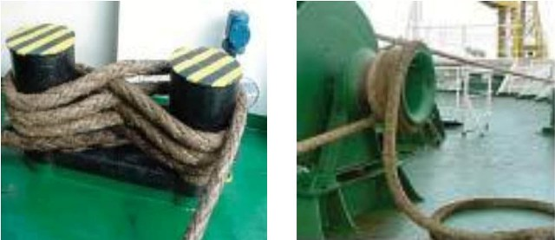

Sau khi dây đã được kéo căng, chúng cần được bốt vào cọc bích (hình trái), không nên bốt dây vào trống quấn dây như hình phải

- Dây buộc tàu không nên để tiếp xúc với ánh sáng mặt trời khi không sử dụng, chúng phải được phủ che bằng bạt hoặc xếp trong kho.
- Dây buộc tàu cần phải được để cách ly với mặt boong để đảm bảo chúng không tiếp xúc với bất kỳ hóa chất có thể gây hại đến sức chịu lực và độ bền của dây.
- Dây buộc tàu nên được xếp cách xa các nguồn nhiệt.
- Cần đảm bảo rằng tất cả các con lăn làm dây quay trở tự do và trên bề mặt của nó không bị hư hại, gỉ sét và không gây hại cho dây.
- Cần đảm bảo các trống tời quấn dây, các cọc bích và các lỗ sô-ma không bị hư hại hoặc bị gỉ mà nó có thể gây hại cho dây.
- Khi làm dây, lựa chọn lỗ sô-ma hợp lý tránh để dây làm thành góc nhọn khi dây buộc tàu chạy dọc theo thân tàu giữa lỗ sô-ma định hướng với cọc bích trên cầu cảng.
- Đối với lỗ sô-ma cũ chưa kịp khắc phục: Để tránh dây bị đứt do nguyên nhân dây bị cọ sát nhiều lần trên lỗ sô-ma cũ (bề mặt ghồ ghề, rãnh mòn sâu...), tàu cần thực hiện các biện pháp phòng tránh như bôi mỡ vào các vị trí tiếp xúc, lấy dây thừng nhỏ buộc quấn quanh lỗ sô-ma để hạn chế cọ sát trực tiếp với bề mặt kim loại thô ráp, rãnh mòn sâu hoặc/và sử dụng rồng cứu hỏa cũ hoặc bạt để bọc phía ngoài dây buộc tàu chỗ tiếp xúc.
- Khi tàu neo trong cảng, sỹ quan, thủy thủ đi ca phải kiểm tra định kỳ tất cả các dây buộc tàu để điều chỉnh các dây chịu lực đều, đặc biệt tại các cảng có mật độ tàu giao thông cao, biên độ thủy triều lớn,...
- Khi tàu nằm trong khu vực có nhiều tàu qua lại, tàu nên tăng cường số lượng dây dọc là 4 x 2 thay vì tăng cường số lượng dây chéo 3 x 3.
- Khi cập cầu (hoặc phao), các dây buộc tàu trên cùng một hướng phải cùng chủng loại và sức chịu lực.
- Khi tàu buộc phao, làm hàng phải hạn chế tối đa phương tiện cập mạn tàu, gây quá tải cho các dây.
- Dây cáp buộc tàu phải được định kỳ bôi mỡ để duy trì tốt tình trạng của chúng. Dây đuôi của dây cáp buộc tàu phải được kiểm tra thường xuyên và được thay thế khi đã qua sử dụng 18 tháng. Ma-ní nối dây đuôi với dây cáp phải luôn trong tình trạng tốt.
- Trống tời không được thiết kế cho việc để quấn dây chằng buộc lên trong một thời gian dài. Nếu trống tời được sử dụng cho mục đích này sau một khoảng thời gian chúng sẽ bị hư hại và phải sửa chữa.
Để tránh việc đứt dây gây mất an toàn cho con người và tàu cần lưu ý:
- Phải đánh giá rủi ro để đưa ra các biện pháp đảm bảo an toàn cho tàu khi tàu buộc tại các khu vực có nguy cơ mất an toàn cao.
- Yêu cầu sỹ quan, thủy thủ đi ca chú ý theo dõi thủy triều, việc xếp hàng điều chỉnh các dây buộc tàu căng đều, đặc biệt khi có tàu chạy qua (để các dây căng đều cố gắng đưa các dây qua một lỗ sô-ma).
- Không để dây trên tang tời, phải cô vào bích hình số 8.
- Hạn chế tối đa phương tiện cập mạn tàu, gây quá tải cho các dây.
- Ca trực lưu ý phát hiện các tàu chạy qua để có biện pháp đảm bảo an toàn cho tàu.

3. Kết luận
Để đảm bảo an toàn cho thuyền viên và cho tàu trong quá trình ma-nơ ra vào cầu/phao, thuyền trưởng, sỹ quan và thủy thủ, đặc biệt là đại phó và thủy thủ trưởng, cần phải đảm bảo rằng dây buộc tàu được chăm sóc, sử dụng và duy trì phù hợp với thực tiễn tốt nhất. Các dây buộc tàu phải được kiểm tra, bảo dưỡng định kỳ và có biện pháp xử lý phù hợp hoặc thay thế kịp thời khi phát hiện dây bị hư hại đến mức độ không thể dùng tiếp được.

Tài liệu tham khảo:
[1]. www.vinamarine.gov.vn

-----------------------------------------------------------------------------------------------------------------------------------

DỊCH VỤ LAI DẮT VÀ HOA TIÊU HÀNG HẢI TRONG E-NAVIGATION

PILOTAGE AND TUG SERVICES IN THE E-NAVIGATION

QUÁCH THANH CHUNG
Khoa Hàng hải – Trường ĐHHH Việt Nam

Tóm tắt
Ủy ban an toàn hàng hải (MSC) đã thông qua Nghị quyết MSC.467(101) tại phiên họp thứ 101 của tổ chức Hàng hải Quốc tế (IMO), hướng dẫn về định nghĩa sự hài hòa cấu trúc của dịch vụ hàng hải trong E-navigation và đồng ý hợp nhất các mô tả về dịch hàng hải và xem xét chúng cùng với các tổ chức quốc tế khác có liên quan và các quốc gia thành viên, để hài hòa việc cung cấp và trao đổi thông tin và dữ liệu hàng hải. Mô tả ban đầu của dịch vụ hàng hải như hoa tiêu, dịch vụ lai đã được MSC phê duyệt tại MSC.1/Circ.1610, và dự kiến sẽ được cập nhật trong kỳ tiếp theo.

Từ khóa: Sự hài hòa trong cấu trúc dịch vụ hàng hải, hoa tiêu, lai dắt.

Abstract
The Maritime Safety Committee (MSC) adopted Resolution MSC.467 (101) at the 101st session of the International Maritime Organization (IMO), providing guidance on the definition of the harmonization of the structure of maritime services in the scene of E-navigation and agreed to consolidate descriptions of maritime services and review them together with other relevant international organizations and Member States, to harmonize the provision and exchange of maritime information and data. The initial description of maritime services such as pilots and tug services has been approved by MSC at MSC.1 / Circ.1610, and is expected to be updated in the next period.

Keyword: E-navigation, pilotage, tug services, harmonization of the structure of maritime services.

1. E-Navigation

Tại phiên họp lần thứ 81 của Ủy ban An toàn Hàng hải (MSC81) của IMO vào tháng 12 năm 2005, các quốc gia gồm Japan, Marshall Islands, the Netherlands, Norway, Singapore, Anh và Mỹ đã cùng nhau đệ trình một “đề nghị đưa e-Navigation vào chương trình làm việc của Tiểu ban An toàn Hàng hải (NAV) và Tiểu ban Truyền thông vô tuyến và Tìm kiếm Cứu nạn (COMSAR) nhằm phát triển tầm nhìn chiến lược về việc áp dụng các công cụ hàng hải hiện tại và công cụ mới đặc biệt là các công cụ điện tử theo phương thức tổng thể và hệ thống”. Đề nghị này cho rằng e-Navigation có thể hỗ trợ làm suy giảm các tai nạn hàng hải, các sai sót lỗi lầm bằng cách xây dựng các tiêu chuẩn cho một hệ thống chính xác để đảm bảo an toàn an ninh và vận tải biển hiệu quả trên biển sạch.
Trên cơ sở đề nghị nêu trên, IMO đã nhấn mạnh một luận điểm rất rõ ràng về nhiệm vụ củacộng đồng hàng hải, đó là trách nhiệm đối với môi trường biển. Ủy ban An toàn Hàng hải MSC của IMO đã kêu gọi sự cam kết thực hiện một dự án mới to lớn, hướng tới nhận thức chung về tầm nhìn của e-Navigation toàn cầu. Đến tháng 5 năm 2006 Ủy ban An toàn Hàng hải (MSC), thông qua Nghị quyết MSC81 mà nội dung của nó đã bắt đầu chính thức đề cập khái niệm e-Navigation. Tháng 11 năm 2008 MSC đã phê chuẩn chiến lược e-Navigation và đặt chương trình làm việc bốn năm để xây dựng kế hoạch thực thi và đưa ra định nghĩa e-Navigation trong Nghị quyết MSC85. Cũng trong thời gian đó IMO và các tổ chức quốc tế khác bắt đầu diễn giải các khái niệm và lợi ích của e-Navigation để có nhận thức chung nhằm nhận được sự đồng thuận của các quốc gia và các bên có lợi ích liên quan đặc biệt trong thời đại mà khoa học công nghệ tiến bộ nhanh chóng đặt nền móng cho sự phát triển của nó.
Đến năm 2009, sau những quan ngại trong phát triển hàng hải điện tử và các nỗ lực điều tiết phù hợp không được tiến hành một cách đồng bộ, Ủy ban an toàn hàng hải MSC của IMO đã phê chuẩn đề xuất về một sáng kiến phối hợp để tiếp cận việc thực hiện chiến lược e-Navigation. Các công việc sẽ được thực hiện bởi ba tiểu ban do IMO lập ra: Tiểu ban NAV (Safety of Navigation - An toàn hàng hải), Tiêu ban COMSAR (Radio communications and Search and Rescue – Truyền thông vô tuyến và Tìm kiếm Cứu nạn) và Tiểu ban STW (Standards of Training and Watchkeeping -Tiêu chuẩn Đào tạo và Trực ca), đồng thời giao cho Ủy ban An toàn Hàng hải MSC chuẩn bị dự thảo kế hoạch chiến lược thực hiện e-Navigation.
Nhờ sự phát triển của một kế hoạch chiến lược e-Navigation từ năm 2009 đã mang lại tiến bộ có ý nghĩa trong việc thiết kế một lộ trình phối hợp để thực hiện, không những về an toàn hàng hải mà còn về truyền thông vô tuyến, bao gồm cả phổ sóng, tìm kiếm và cứu nạn, yếu tố con người và các khía cạnh đào tạo liên quan. Tại khóa họp lần thứ 57 ngày 10 tháng 6 năm 2011 của
Tiểu ban an toàn hàng hải (NAV 57), Tổng Thư ký IMO đã khẳng định rằng "Các nghiên cứu chuyên sâu đang tiếp tục phát triển và đang thực hiện một chiến lược toàn cầu về e-Navigation.
Điều quan trọng là không đi chệch tầm nhìn của mục tiêu đang theo đuổi, nhằm góp phần đáp ứng nhu cầu hàng hải an toàn và hiệu quả cho ngành giao thông vận tải của thế kỷ 21". Các kiến trúc tổng thể của khái niệm này đã được hoàn thiện vào năm 2012, những khác biệt trong mối liên kết chung và sự phân tích rủi ro chi phí-lợi ích đã được giải quyết vào năm 2013, từ đó Ủy ban An toàn Hàng hải MSC đã chuyển sang hoàn thiện Kế hoạch Thực thi Chiến lược e-Navigation viết tắt là SIP (e-Navigation Strategy Implementation Plan) và đươc IMO công bố trong Nghị quyết MSC95 vào tháng 11 năm 2014. Hàng năm IMO đều tổ chức các hội nghị về e-Navigation có các tổ chức quốc tế, các Tiểu ban, IALA …, và các nhà khoa học tham gia.
E-Navigation là một sáng kiến lớn do IMO khởi xướng nhằm làm hài hòa và nâng cao các hệ thống hàng hải, kỳ vọng sẽ mang lại một tác động đáng kể đến tương lai của ngành vận tải biển. Theo yêu cầu của IMO dự án này sẽ hướng vào nhu cầu của người sử dụng. Các nhà khoa học và các tổ chức nghề nghiệp quốc tế đã và sẽ tham gia vào quá trình xác định nhu cầu của người sử dụng và đóng góp vào việc thực thi dự án. Tại phiên họp MSC 85, Ủy ban an toàn hàng hải MSC đã đưa ra định nghĩa và tầm nhìn của e-Navigation như sau: “E-Navigation là sự thu thập, tích hợp, trao đổi, biểu thị và phân tích thông tin hải sự trên tàu và trên bờ được làm hài hòa bằng phương pháp điện tử nhằm nâng cao hàng hải từ cầu cảng đến cầu cảng và các dịch vụ liên quan đảm bảo an toàn, an ninh trên biển và bảo vệ môi trường biển”.
Tầm nhìn của e-Navigation gắn liền với các kỳ vọng tổng thể bao gồm các yếu tố trên tàu, trên bờ và truyền thông như sau: 1) Trên tàu, e-Navigation sẽ bao gồm các hệ thống hàng hải mà lợi ích của nó mang lại từ sự tích hợp các bộ cảm biến của tàu, trợ giúp truyền thông, giao diện tiêu chuẩn cho người sử dụng, và một hệ thống tinh tế toàn diện để quản lý vùng cảnh giới và báo động. Các yếu tố cốt lõi của một hệ thống như vậy sẽ bao gồm sự tham gia tích cực của các sĩ quan hàng hải trên buồng lái để thực hiện nhiệm vụ dẫn tàu của mình trong quá trình trực ca một cách hiệu quả nhất, đảm bảo ngăn chặn sự mất tập trung và quá tải công việc; 2) Trên bờ, e-Navigation sẽ bao gồm việc nâng cao năng lực quản lý dịch vụ lưu thông tàu thuyền (VTS) và các dịch vụ liên quan thông qua điều tiết, phối hợp và trao đổi dữ liệu chi tiết tốt hơn theo các định dạng mà các nhà điều hành trên bờ dễ hiểu và dễ sử dụng hơn khi hỗ trợ cho các tàu một cách an toàn và hiệu quả; 3) Truyền thông và cuối cùng, thiết lập cơ sở hạ tầng cung cấp việc chuyển tải thông tin không gián đoạn được ủy thác trên tàu, giữa các tàu, giữa tàu và bờ, giữa nhà chức trách trên bờ và các bên có lợi ích liên quan[1].
Để đạt được điều này, việc giới thiệu các phương tiện điện tử, bao gồm cả công nghệ thông tin hiện đại, là chìa khóa để hỗ trợ các nhà khai thác tàu trên tàu cũng như trên bờ. Xem xét thực tế rằng khoảng 50% các vụ tai nạn xảy ra trên biển được cho là do những hiệu lệnh điều khiển và hệ thống quản lý giao thông hàng hải. Mặt khác, các hoạt động của tàu hiện đại phụ thuộc vào một số lượng nhỏ thủy thủ đoàn, những người có trách nhiệm đối với việc hàng hải an toàn và hiệu quả ngày càng cao. Nếu không có sự hỗ trợ hoạt động từ bờ biển, sử dụng một hệ thống dựa trên công nghệ đáng tin cậy, sẽ rất khó để giảm thiểu tai nạn hàng hải. E-navigation cung cấp một tiềm năng lớn để giúp giảm thiểu các sự cố như đâm va, mắc cạn, các sự cố tràn dầu và cướp biển. Nó cũng cho phép, chắc chắn, sử dụng cả công nghệ mới và công nghệ hiện có, có thể chấp nhận được trong các tiêu chuẩn vận hành.
Ủy ban An toàn Hàng hải (MSC), tại phiên họp thứ 101 (ngày 5 đến 14 tháng 6 năm 2019), đã phê duyệt hướng dẫn về định nghĩa và hài hòa hóa các định dạng và cấu trúc của dịch vụ hàng hải (MS) trong bối cảnh e-navigation và đồng ý hợp nhất các mô tả của các MS và xem xét chúng cùng với tất cả các tổ chức quốc tế có liên quan và các quốc gia thành viên quan tâm, để hài hòa việc cung cấp và trao đổi thông tin và dữ liệu hàng hải. Khi làm như vậy, MSC cũng chấp thuận các mô tả ban đầu về các dịch vụ trong e-navigation, đã được chuẩn bị bởi Tiểu ban Hàng hải, Truyền thông và Tìm kiếm và Cứu nạn, tại phiên họp thứ sáu (16 đến 25 tháng 1 năm 2019).
Ngày nay, chúng ta đang chứng kiến ​​sự phát triển và triển khai công nghệ nhanh chóng trong ngành vận tải biển. Các khái niệm như e-navigation được tập trung vào sự hỗ trợ tốt hơn và toàn diện hơn trong hoạt động khai thác tàu[2]. Tự động hóa, hiện đại hóa thông tin và hệ thống thông tin liên lạc là tương lai trong hoạt động của tàu. Một số công ty đã nói về tàu không người lái và tự hành. Những công nghệ được phát triển trong ngành vận tải biển góp phần an toàn hơn, hiệu quả hơn và bền vững hơn hoạt động trên biển.
Xem xét rằng hầu hết các vụ tai nạn hàng hải là do lỗi của con người, một trong những hành động là thực hiện e-navigation để giảm thiểu tai nạn trên biển. E-navigation dự định tăng cường hàng hải và các dịch vụ liên quan cho an toàn và an ninh trên biển và bảo vệ môi trường biển.
Sự phát triển của các công nghệ mới và việc triển khai chúng cho e-navigation có thể thực hiện quản lý giao thông hàng hải có hệ thống và do đó giảm thiểu tai nạn hàng hải[3].
Bài viết này, tác giả đã nghiên cứu khái niệm e-navigation được đề xuất theo các yêu cầu và kế hoạch thực hiện cũng như các hạn chế và lợi ích tiềm năng xung quanh khái niệm này trong các lĩnh vực được chọn. Thông tin trong bài viết này cấu thành các mô tả ban đầu của hai dịch vụ hàng hải (MS) được chọn, một đóng góp ban đầu cho việc hài hòa các hình thái và cấu trúc của dịch vụ hoa tiêu và lai dắt. Mô tả ban đầu của từng dịch vụ hàng hải dự kiến ​​sẽ được cập nhật định kỳ tiếp theo, có tính đến các phát triển tài khoản và công việc liên quan về hài hòa quốc tế.
Phần lớn của bài viết được quy định trực tiếp từ IMO MSC 1/Circ.1610. Việc phát triển danh mục dịch vụ hàng hải (MSP) là cần thiết cho sự thành công của e-navigation.

2. Tổng quan về các dịch vụ hàng hải trong e-navigation

2.1. Khái niệm
Danh mục dịch vụ hàng hải (MSP) trong e-navigation có thể được hiểu là tập hợp các hoạt động dịch vụ hàng hải và được liên kết dịch vụ kỹ thuật và được cung cấp dưới một định dạng kỹ thuật số thống nhất. Do đó, MSP cũng có thể được hiểu là một tập hợp các dịch vụ kỹ thuật và mức độ vận hành dịch vụ được cung cấp bởi một bên liên quan ở một vùng biển, đường thủy hoặc cảng nhất định. Những thông tin hàng hải như vậy đã được gọi là dịch vụ hàng hải, và hướng dẫn này dự kiến ​​sẽ hài hòa cấu trúc và định dạng của dữ liệu và thông tin được truyền kỹ thuật số và để hiển thị chúng theo cách hài hòa trên tàu hoặc các cơ sở trên bờ phát sóng và nhận thông tin hàng hải. MSC.101 đã xác định 16 MSP, bao gồm các loại dịch vụ được cung cấp bơi mỗi MSP cũng như các hà cung cấp dịch vụ chịu trách nhiệm liên quan. Ví dụ, từ thông tin dịch vụ giao thông tàu (VTS) đến tàu, thông tin y tế và hướng dẫn của bác sĩ cho thuyền viên chịu trách nhiệm chăm sóc y tế đến hàng hải trong băng, thông tin tuyến, tọa độ tìm kiếm và cứu nạn... Các bộ dữ liệu, hướng dẫn và thông tin về bản chất rất khác nhau và có thể lấy các giá trị số, hải đồ địa lý, thuật ngữ y tế, hướng hàng hải, tọa độ điểm chuyển hướng, kênh liên lạc...
Như được nêu trong các tài liệu IMO, liên quan đến đầu ra của e-navigation trên các MSP hài hòa, các MSP được coi là hình thành một khuôn khổ cho việc cung cấp thông tin điện tử liên quan đến MS theo cách hài hòa giữa bờ và tàu. Do đó, cần phải hài hòa giữa định dạng, cấu trúc và các kênh truyền thông được sử dụng để trao đổi. Người ta cũng lập luận rằng việc thiếu sự phối hợp trong việc cung cấp thông tin liên quan đến MS giữa các tổ chức chịu trách nhiệm cung cấp MSP có thể dẫn đến sự trùng lặp các nỗ lực, phát triển các giải pháp khu vực, sử dụng các hệ thống truyền thông khác nhau và cung cấp không cần thiết hoặc không thể tương tác thông tin.
Nội dung của MSP sẽ được phát triển bởi các tổ chức quốc tế khác nhau và do đó sự phối hợp giữa các tổ chức này là ưu tiên để đảm bảo hài hòa phạm vi, định dạng, cấu trúc, hiển thị trên tàu và hệ thống truyền thông được sử dụng để truyền thông tin điện tử. Mặc dù công việc về nội dung của MSP hiện đang được IALA đảm nhận, Ban thư ký IMO cho rằng HGDM (Nhóm hài hòa IMO / IHO về mô hình hóa dữ liệu) nên được giao nhiệm vụ làm việc trên sự hài hòa hóa như đã nêu ở trên. Giải thích này đồng tình rằng một hướng dẫn chung của người Viking nên được phát triển nhưng không nên xác định nội dung chi tiết của một MSP cụ thể hoặc nhằm mục đích hài hòa hóa chính dịch vụ. Đây là trách nhiệm của các nhà cung cấp dữ liệu và dịch vụ có liên quan.
Bảng 1 thể hiện kết quả của một cuộc họp không chính thức của các quốc gia thành viên và các tổ chức quốc tế đóng vai trò là cơ quan điều phối tên miền để phát triển hơn nữa các mô tả về MS trong e-navigation, được tổ chức tại Trụ sở IALA vào ngày 9 tháng 10 năm 2019.
2.2 Trách nhiệm của nhà cung cấp dịch vụ:
Ở mỗi quốc gia, có các cơ quan cung cấp dịch vụ thông tin (xem Bảng 1). Các cơ quan quản lý có thể yêu cầu các nhà cung cấp dịch vụ phân phối hoạt động dịch vụ. Sáu khu vực biển sau đây đã được xác định sơ bộ để cung cấp MSP:
- Cảng và vùng nước cảng biển
- Vùng nước ven bờ và các khu vực hạn chế;
- Biển cả và các khu vực mở
- Khu vực ngoài khơi có sự phát triển cơ sở hạ tầng
- Vùng cực
- Vùng xa xôi khác
Bảng 1. Maritime service portfolios with responsible service providers[4]
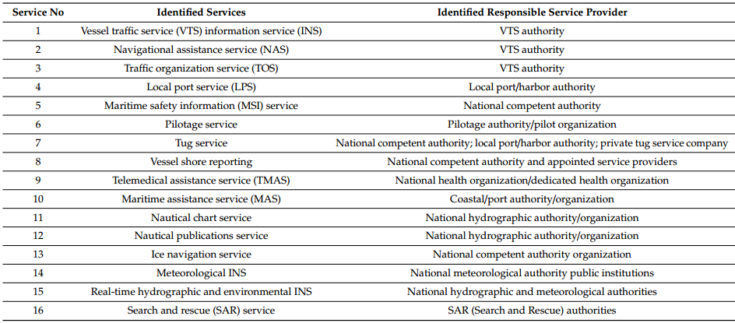

3. Dịch vụ hoa tiêu hàng hải - MS6
Tổ chức đệ trình là Hiệp hội hoa tiêu Hàng hải Quốc tế IMPA; các cơ quan điều phối là IMO và IMPA. Tàu đến hoặc rời cảng hoặc một khu vực cụ thể sẽ dễ dàng truy cập thông tin liên quan đến dịch vụ hoa tiêu được cung cấp. Thông tin, chẳng hạn như quy định địa phương, liên hệ, thông báo, phương tiện đưa đón hoa tiêu, điểm lên/rời tàu, hạn chế hoặc thủ tục yêu cầu hoa tiêu, có thể được truy cập bằng phương tiện điện tử. Thông tin được cung cấp thông qua dịch vụ này không phải là thông tin thí điểm, vì hoa tiêu là dịch vụ được thực hiện trên tàu bởi các hoa tiêu hàng hải đủ điều kiện, được chứng nhận và được cấp phép hoạt động tại vùng hoa tiêu ấy. Mục đích của dịch vụ này là cung cấp thông tin liên quan đến dịch vụ hoa tiêu khi lên kế hoạch thực hiệntrước khi hoa tiêu lên tàu bằng cách sử dụng công nghệ hiện đại và các tiêu chuẩn chung.
Các tổ chức thí điểm cung cấp dịch vụ hoa tiêu trong một khu vực có thể cung cấp thông tin cho tàu về các dịch vụ hoa tiêu theo cách kỹ thuật số và dễ tiếp cận. Thông tin có thể là một ví dụ được miêu tả như một lớp trên ECDIS hoặc trong màn hình đồ họa. Thông tin này có thể bao gồm, đối với các tàu trong nước, (các) vị trí của trạm thí điểm hoặc (các) điểm lên tàu theo vĩ độ/kinh độ hoặc khoảng cách từ một vị trí, hoặc hỗ trợ cho việc hàng hải. Ngoài ra, thông tin truyền đi có thể bao gồm các kênh VHF để liên lạc với hoa tiêu hoặc xuồng hoa tiêu. Thông thường, thông tin dịch vụ hoa tiêu sẽ không được cung cấp bởi hoa tiêu, mà là của tổ chức hoa tiêu, bởi vì hoa tiêu phải tham gia vào việc thực hiện nhiệm vụ hoa tiêu của anh ta. Mô tả ban đầu về MS 6 đã được soạn thảo bởi Hiệp hội hoa tiêu Hàng hải Quốc tế (IMPA). IMPA chỉ ra rằng họ hài lòng với mức độ mô tả được cung cấp cho đến nay và không yêu cầu thêm công việc nào. IMPA bày tỏ mối quan tâm của mình rằng cố gắng hài hòa các dịch vụ đặt chỗ thí điểm thông qua các MS, như được thảo luận trong Nhóm tương ứng của Ủy ban tạo thuận lợi IMO (FAL), có thể không phù hợp với các dịch vụ hoa tiêu trên toàn thế giới. Ví dụ về thông tin được trình bày trong Bảng 2.
Hoa tiêu hàng hải là dịch vụ bắt buộc ở hầu hết các cảng biển trên thế giới vì vậy tàu phải sử dụng dịch vụ này cần phải biết được vị trí hoa tiêu lên/rời tàu, các yêu cầu của hoa tiêu, quy định của địa phương và đặc biệt là việc sử dụng tàu lai bắt buộc. MS6 có mối quan hệ với các MS khác, do đó nó ảnh hưởng đến hoạt động lên và rời tàu của hoa tiêu, góp phần quan trọng vào hoạt động an toàn và hiệu quả của con tàu.

Bảng 2 Ví dụ thông tin của MS6
Loại thông tin | Ví dụ thông tin
Thông tin chung | - yêu cầu hoa tiêu trong khu vực;  - quy định của địa phương;  - hạn chế;  - yêu cầu và thủ tục xin hoa tiêu;  - yêu cầu và thủ tục lên tàu;  - thông tin liên lạc của các trạm hoa tiêu;  - nhu cầu bắt buộc để hỗ trợ kéo; và  - điểm lên tàu.
Thông tin hoạt động | - liên lạc cho hoa tiêu, tiếp cận bằng xuồng hay máy bay trực thăng;  - vị trí của một trạm hoa tiêu và xuồng hoa tiêu;  - yêu cầu sắp xếp để hoa tiêu lên tàu;  - tốc độ khi hoa tiêu lên tàu;  - giao tiếp;  - thiết lập radar radar, ECDIS và các thiết bị khác theo yêu cầu cho việc sử dụng hoa tiêu; và  - bất kỳ hành động nào khác được yêu cầu của tàu vì lợi ích của hoa tiêu.

4. Dịch vụ lai dắt – MS7
Tổ chức đệ trình là Nauy; các cơ quan điều phối là IMO và Nauy. Dịch vụ này bao gồm từ các tàu nhỏ với năng lực và dịch vụ hạn chế đến tàu biển được đóng cho các hoạt động phức tạp và cứu hộ. Dịch vụ này góp phần đảm bảo an toàn cho giao thông thủy, bảo vệ môi trường biển và tăng hiệu quả vận chuyển bằng đường biển, bao gồm các hoạt động như: vận chuyển (nhân sự giữa cảng và khu neo); hỗ trợ tàu (cập cảng, neo đậu); trục vớt (tàu hoặc các tài sản chìm đắm); bờ; lai dắt (bến cảng/ngoài khơi); hộ tống; và ứng phó sự cố tràn dầu.
Nhu cầu của các dịch vụ kéo khác nhau từ cảng này đến cảng khác nhau và khác nhau đối với các loại tàu và hàng hóa khác nhau. Trong một số trường hợp, thông tin về năng lực dịch vụ kéo và tính khả dụng có thể bị thu hẹp do thiếu sót trong giao tiếp. Dịch vụ này nhằm cải thiện thông tin sẵn có của dịch vụ lai dắt tàu.
Dịch vụ này nhằm mục đích tạo điều kiện truy cập vào tất cả các thông tin liên quan đến tàu kéo cần thiết theo yêu cầu của tàu đến cảng, để tối ưu hóa thời gian vận chuyển và thúc đẩy chuyển động thường xuyên của hàng hóa cho người sử dụng công nghệ hiện đại và tiêu chuẩn chung. Thông tin liên lạc và trao đổi thông tin giữa các bên liên quan sẽ đóng góp cho dịch vụ lai dắt. Trao đổi thông tin điện tử sẽ góp phần đáng kể vào sự cải tiến của dịch vụ này Ví dụ: thông báo trước cho tàu về tình trạng tàu kéo trong một cảng có thể dẫn tàu để điều chỉnh tốc độ phù hợp. Trong một số trường hợp, điều này có thể ngăn chặn một yêu cầu neo tàu. Các loại thông tin, có thể được trao đổi, bao gồm: Yêu cầu ETA (Thời gian dự kiến ​​đến); yêu cầu xác nhận; cập nhật về tình trạng vận chuyển và tính sẵn sàng kéo; cập nhật giữa các bên liên quan; và thông điệp được chuẩn hóa để vượt qua rào cản ngôn ngữ.
Hoạt động lai dắt là một yếu tố chính của chuỗi vận tải biển và được phối hợp tốt các thủ tục và phương tiện liên lạc nên được thực hiện để đảm bảo sự vận hành hiệu quả của tàu.
Giống như dịch vụ hỗ trợ cảng, dịch vụ này có thể được cải thiện đáng kể bằng cách sử dụng chung nền tảng để trao đổi thông tin điện tử và giữ cho người dùng được cập nhật thường xuyên về tình trạng hoạt động, đối với cả tàu khai thác và chủ sở hữu tàu lai. Dịch vụ lai dắt, chủ yếu nhằm cải thiện thông tin liên lạc trong một yêu cầu tàu, thay vì thay đổi các thủ tục hoạt động hiện tại. Một số thông tin liên lạc này có thể bao gồm: kích thước tàu tàu; số lượng tàu lai yêu cầu; thời gian, khi dịch vụ được yêu cầu; thời gian, khi kéo có thể trên website; thời gian hoạt động ước tính; và kết thúc hoạt động.
Truy cập thông tin này bằng điện tử sẽ nâng cao nhận thức về thông tin mã hóa của tàu. Tăng cường kết nối, thông qua việc chia sẻ thông tin kỹ thuật số hài hòa về các hoạt động lai dắt ở cảng, sông hoặc biển sâu, sẽ tăng cường hiệu quả thông qua các dịch vụ theo trong thời gian chi tiết. Nó cũng sẽ làm giảm các lỗi yếu tố con người, như rào cản ngôn ngữ hoặc thông tin lỗi thời trong các ấn phẩm, tăng cường hiệu quả và truy cập thông tin một cách nhanh chóng và dễ sử dụng. Truy cập dễ dàng và kịp thời vào thông tin dịch vụ lai dắt là rất quan trọng để đảm bảo tính thông suốt trong chuỗi vận chuyển. Thông tin được yêu cầu từ dịch vụ này chủ yếu liên quan đến: năng lực; sự sẵn có; thời gian ứng phó; tình trạng hoạt động; và thời hạn hoạt động.
Đổi lại, các dịch vụ lai dắt nên được cập nhật thường xuyên trên tàu ETA/ATA (Thời gian dự kiến đến/Thời gian đến thực tế) để lên kế hoạch cho hoạt động của họ. Trong trường hợp thay đổi không lường trước được, các sỹ quan tàu dễ dàng liên lạc với các bên cung cấp dịch vụ lai dắt để thông báo cho cả các bên về tình hình khai triển và cho phép ra quyết định đúng đắn. Một liên kết giao tiếp dễ dàng nên là một phần của nhu cầu của người dùng và liên kết giao tiếp này cũng sẽ có lợi cho tất cả các tác nhân khác. MS7 có mối liên hệ trực tiếp đến MS1, MS3, MS4, M5, MS6, MS8, MS10, MS11, MS12, MS13, MS14, MS15, MS16.

5. Kết luận
Trong bài báo này, thông tin cấu thành các mô tả của hai ví dụ về MS được chọn, đóng góp ban đầu vào việc hài hòa các định dạng và cấu trúc của dịch vụ hoa tiêu và tàu kéo. Tài liệu này cho thấy sự hiểu biết hợp lý về những phát triển mới trong công nghệ mới và e-navigation cho ngành hàng hải. Cộng đồng khoa học và kỹ thuật hàng hải nhằm mục đích thử nghiệm và phát triển hơn nữa các công nghệ chính liên quan đến hệ thống dẫn đường hoàn toàn độc lập, hệ thống máy móc thông minh, tự chẩn đoán, tiên lượng và lập lịch vận hành, cũng như các công nghệ truyền thông cho phép mức độ nổi bật của an ninh mạng và tích hợp tàu thuyền vào nâng cấp cơ sở hạ tầng điện tử.
- MS6- Dịch vụ hoa tiêu hàng hải được cung cấp bởi các tổ chức hoa tiêu. Mục đích của dịch vụ hoa tiêu là bảo vệ hệ thống giao thông và bảo vệ môi trường bằng cách đảm bảo các tàu hoạt động trong khu vực hoa tiêu có người dẫn tàu có đủ trình độ để dẫn tàu an toàn; Mỗi khu vực hoa tiêu cần kinh nghiệm, chuyên môn cao và hiểu biết về đặc điểm khu vực hoa tiêu đảm nhận. Việc thí điểm hiệu quả phụ thuộc vào hiệu quả của việc trao đổi thông tin và trao đổi thông tin giữa hoa tiêu, thuyền trưởng và nhân viên hỗ trợ và dựa trên sự hiểu biết lẫn nhau về chức năng và nhiệm vụ của các sỹ quan; Thiết bị cầm tay thí điểm (PPU) là một công cụ hữu ích để dẫn tàu an toàn trong tầm nhìn rõ ràng và hạn chế. Dữ liệu có thể truy cập bởi PPU phải được cung cấp theo cách có cấu trúc, hài hòa và đáng tin cậy, và giao diện để truy cập thông tin e-navigation đó phải được chuẩn hóa; Việc thiết lập sự phối hợp hiệu quả giữa hoa tiêu, thuyền trưởng và nhân viên cầu, có tính đến các hệ thống và thiết bị tàu có sẵn cho hoa tiêu, sẽ hỗ trợ một lối đi an toàn và nhanh chóng (xem Nghị quyết IM.9 A.960 (23))
- Hoạt động lai dắt hiệu quả phụ thuộc vào nhiều yếu tố như hiệu quả của truyền thông và trao đổi thông tin giữa các bên liên quan. Mục đích của dịch vụ lai dắt là bảo vệ giao thông trên biển và bảo vệ môi trường bằng cách thực hiện các hoạt động như:
  - vận chuyển (nhân sự và nhà nước từ cảng đến neo đậu) hoạt động;
  - hoạt động hỗ trợ tàu (ví dụ, neo đậu);
  - hoạt động trục vớt;
  - hoạt động trên bờ,
  - hoạt động lai dắt (bến cảng/ngoài khơi),
  - hoạt động hộ tống; và
  - hoạt động ứng phó sự cố tràn dầu

Tài liệu tham khảo:

[1]. IMO MSC.467(101). Guidance on the Definition and Harmonization of the Format and Structure of Maritime Services in the Context of e-Navigation; International Maritime Organization: London, UK, 2019;
[2]. IMO MSC.1/Circ.1610. Initial Descriptions of Maritime Services in the Context of e-Navigation; International Maritime Organization: London, UK, 2019;
[3]. IALA Guideline 1115. Maritime Service Portfolios: Digitising Maritime Services, 1st ed.; IALA Working Paper, ENAV-19-14.2.9; International Association of Lighthouse Authorities: Saint Germain en Laye, France, 2017;
[4]. IALA Guideline 1089, Provision of VTS Services (INS, TOS, NAS), 1st ed.; International Association of Marine Aids to Navigation and Lighthouse Authorities: Saint Germain en Laye, France, 2012.

-----------------------------------------------------------------------------------------------------------------------------------

CÁC CÔNG VIỆC SỸ QUAN HÀNG HẢI CẦN THỰC HIỆN KHI NHẬN SƠ ĐỒ XẾP HÀNG CHO TÀU CONTAINER

PHẠM TẤT TIỆP
Khoa Hàng hải – Trường ĐHHH Việt Nam

Tóm tắt
Trong bài viết của mình, tác giả tổng kết các công việc mà sỹ quan hàng hải cần thực hiện khi nhận được sơ đồ chất xếp container từ cơ quan nghiệp vụ trên bờ. Tác giả cũng đưa ra các chú ý cần thực hiện để đảm bảo việc xếp dỡ hàng hóa theo sơ đồ xếp hàng đáp ứng các yêu cầu chung về an toàn liên quan tới ổn định và sức bền thân tàu.

1. Đặt vấn đề
Do đặc thù khai thác của tàu container, thời gian tàu container chạy biển, thời gian neo đậu, thời gian dừng ở cảng để làm hàng rất ngắn. Công việc tính toán lập sơ đồ xếp hàng của tàu container thì thường yu cầu cao hơn các tàu hàng khác, việc tính toán lại phức tạp và tốn nhiều thời gian. Trong thực tiễn khai thác tàu container hiện nay, để đảm bảo quay vòng nhanh, nâng cao hiệu quả kinh tế, sơ đồ chất xếp container thường chuẩn bị bởi các cơ quan nghiệp vụ trên bờ: công ty chủ tàu, đại lý hoặc công ty bốc xếp. Các sơ đồ xếp hàng này khi lập xong được giao lại cho đại phó và thuyền trưởng của tàu kiểm duyệt lại. Đại phó và thuyền trưởng có trách nhiệm phải kiểm tra lại sơ đồ xếp hàng có đáp ứng các yêu cầu về an toàn và hiệu quả kinh tế:
- Tận dụng hết dung tích và trọng tải của tàu (Full and Down).
- Đảm bảo ổn định và hiệu số mớn nước.
- Đảm bảo sức bền cục bộ và sức bền dọc thân tàu.
- Đảm bảo tính chất cơ lý hóa của hàng, đảm bảo thứ tự sắp xếp và trả hàng tại các cảng.
2. Các công việc cần tiến hành khi nhận Sơ đồ làm hàng
Ngay khi nhận được Sơ đồ làm hàng, đại phó phải lập tức nhập các dữ liệu đó vào phần mềm làm hàng của tàu để kiểm tra xem bản kế hoạch này có đảm bảo an toàn cho tàu hay không. Từ bản Sơ đồ làm hàng, đại phó cần phải kiểm tra các mục sau đây:
2.1 Khối lượng của các chồng container
Trước khi xếp hàng, tải trọng cho phép của các container phải được kiểm tra lại và so sánh với giá trị cho phép của container khi xếp trên boong và trong hầm hàng. Tải trọng cho phép của container không được vượt quá giá trị tải trọng cho phép lớn nhất của các nắp hầm hàng, két treo.
Khi bất kỳ một chồng container nào vượt quá giá trị tải trọng cho phép, đại phó phải thông báo cho người phụ trách làm hàng và các bên liên quan để có những thay đổi thích hợp để đảm bảo an toàn.
Trong quá trình làm hàng, có những điều bất thường sao khi xếp container lên tàu, đại phó hoặc thuyền trưởng phải thông báo cho các bên liên quan và phải có các biện pháp xử lý ngay lập tức để tránh các thiệt hại lớn hơn.
2.2. Sức bền của các chằng buộc container
Sức bền của các thiết bị chằng buộc được xác định bằng các phần mềm tính toán sức bền. Các giá trị kết quả phải nằm trong giới hạn cho phép được quy định bởi hãng phân cấp.
Các phần mềm tính toán sức bền chằng buộc có các báo động cho các container chịu các lực quá giới hạn cho phép của container. Khi xảy ra các trường hợp như vậy, đại phó phải tiến hành điều chỉnh ballast, nhiên liệu để điều chỉnh lại lực tác dụng lên container và các thiết bị chằng buộc. Mỗi một thiết bị chằng buộc đều có tải trọng an toàn (safe working load), nếu lực tác động lên các thiết bị, dụng cụ này quá giá trị tải trọng an toàn có thể dẫn đến hư hỏng các thiết bị này.
2.3. Các hàng hóa nguy hiểm và cách bố trí loại hàng này theo quy định của Bộ luật quốc tế về vận chuyển hàng nguy hiểm – IMDG Code
Khi vận chuyện hàng nguy hiểm trên tàu, việc xếp hàng phải tuân thủ theo quy định về vận chuyển hàng nguy hiểm (IMDG code).
Sau khi xác định các loại hàng nguy hiểm mà tàu sẽ nhận, đại phó phải kiểm tra vị trí của các container có hàng nguy hiểm trong bản Kế hoạch làm hàng để đảm bảo vị trí của các container này tuân theo theo đúng quy định của IMDG Code.
2.4. Vị trí và cách xếp các container đông lạnh
Vị trí của container đông lạnh phải được kiểm tra, đối chiếu với vị trí của các ổ cắm điện. Trong trường hợp, container buộc phải xếp ở các vị trí không thích hợp thì phải đảm bảo các vị trí vẫn có thể thực hiện việc kiểm tra hàng ngày và sử chữa nếu như container đó gặp hư hỏng. Ngoài ra, cũng phải bố trí các ổ cắm cho các container ở vị trí này. Số lượng container đông lạnh mà tàu nhận chở phụ thuộc vào số lượng ổ cắm, ổ nối dài cũng như công suất của máy điện.
Các container đông lạnh không nên xếp ở các vị trí ngoài cùng 2 bên mạn của tàu khi xếp trên boong.
2.5. Vị trí và cách xếp các container quá khổ
Các hàng break bulk thường được xếp lên khung sàn do đó cần phải kiểm tra chằng buộc trước khi xếp hàng. Nếu thấy cần thiết, đại phó phải yêu cầu công nhân bờ chằng buộc thêm để đảm bảo an toàn cho hàng và tàu. Nếu thấy việc vận chuyển hàng hóa này không đảm bảo an toàn cho tàu thì đại phó từ chối vận chuyện và thông báo cho các bên liên quan biết.
Trước khi xếp loại hàng này, phải kiểm tra chiều cao hầm hàng, khoảng cách của khung dẫn hướng có phù hợp với chiều cao, chiều ngang của hàng. Trong quá trình xếp hàng lên tàu, sỹ quan trực ca phải theo dõi kỹ để đảm bảo hàng hóa được xếp theo đúng quy cách.
2.6 Vị trí và cách xếp các container High cube
Khi container high cube được xếp lên trên boong trong cung một chồng container, sỹ quan trực ca phải để ý để chiều cao của chồng container đó có ảnh hưởng đến tầm nhìn xa của buồng lái hay không.
Khi các container này xếp trong hầm hàng, sỹ quan trực ca phải để ý chiều cao của chồng container đến nắp hầm hàng.
Để hạn chế các ảnh hưởng của container high cube, đại phó phải kiểm tra vị trí của các container này, đảm bảo đó là các vị trí thích hợp.
Đối với các các container 20 feet, 40 feet high cube xếp trong hầm hàng thì phải để ý chiều cao của các chồng container không vượt quá chiều cao của nắp hầm hàng.
2.7. Sự thay đổi vị trí của các container 20’, 40’ và 45’
Trên thực tế, vị trí xếp của các container thường không theo vị trí trong bản Sơ đồ làm hàng, sự thay đổi này kéo theo các thay đổi của các yếu tố khác. Do đó, không nên thay đổi Sơ đồ làm hàng sau khi đã thấy sơ đồ làm hàng đó thỏa mãn các yêu cầu an toàn của tàu.
Các thông tin liên quan đến ổn định tàu và sức bền của thân tàu mà đại phó cần quan tâm khi nhận Sơ đồ xếp hàng, đó là:
2.7.1 Mớn nước, hiệu số mớn nước và góc nghiêng ngang
Khi đi vào vùng có mớn nước bị hạn chế, đại phó phải đảm bảo mớn nước hiện tại của tàu phải thỏa mãn giá trị mớn nước cho phép. Mớn nước tại thước mớn nước ở giữa tàu không được vượt quá dấu chuyên chở. Mớn nước mũi phải bằng hoặc lớn hơn giá trị mớn nước quy định trong Hướng dẫn làm hàng.
Hiệu số mớn nước luôn phải nằm trong giá trị cho để tránh những ảnh hưởng xấu đến công tác làm hàng, an toàn của tàu. Tàu quá có hiệu số mớn nước quá lớn sẽ gây khó khăn trong quá trình làm hàng, đặc biệt là các container dưới hầm hàng, trong các khung dẫn hướng (cell guides). Ngoài ra, hiện tượng này cũng ảnh hưởng xấu đến dây buộc tàu, gây nguy hiểm trong quá trình nhận dầu.
Mớn nước cũng ảnh hưởng lớn đến đế tầm nhìn từ buồng lái. Sự thay đổi nhỏ của hiệu số mớn nước đều ảnh hưởng đến tầm nhìn vượt quá giá trị cho phép.
Từ sơ đồ làm hàng xác đinh giá trị góc nghiêng ngang của tàu khi kết thúc làm hàng. Khi tàu có hiện tượng nghiêng ngang, phải tiến hành bơm ballast để cân chỉnh nghiêng cho tàu. Trong trường hợp, tàu không thể giữ được tư thể thẳng đứng, đại phó phải thông báo với công ty làm hàng để chỉnh sửa lại Sơ đồ làm hàng.
Đối với tàu đi qua kênh Panama, các sông, thuyền trưởng và đại phó cẩn trọng với việc thay mớn nước khi tỷ trọng nước thay đổi sang vùng nước ngọt nhiệt đới. Mớn nước tương đương tại tỷ trọng nước mới phải được tính toán.
2.7.2 Giá trị chiều cao thể vững ban đầu GoM.
Việc duy trì GoM luôn dương là rất quan trọng nhưng nó chưa đảm bảo cho một con tàu ổn định. Ổn định động cũng hết sức quan trọng, nó thể hiện diện tích phía dưới của cánh tày ổn định GZ.
Một tàu có GM nhỏ, tàu có hiện tượng lắc mềm – chu kỳ lắc dài, làm tăng nguy cơ lật tàu khi gặp thời tiết xấu, đặc biệt là có thể xuất hiện tượng lắc cộng hưởng. Ngoài ra, với các tàu có GoM nhỏ nếu bị ngập nước thì giá trị GoM sẽ càng nhỏ, lúc này tàu sẽ mất ổn định.
Ngược lại, tàu có giá trị GM quá lớn sẽ làm cho tàu có hiện tượng lắc cứng – chu kỳ lắc ngắn. Trong trạng thái lắc này, thuyền viên sẽ cảm thấy khó chịu, ảnh hưởng không tốt cho các thiết bị chằng buộc, đặc biệt là hàng trên boong.
2.7.3. Quy định về ổn định thời tiết của IMO
Mục đích của các tiêu chuẩn về thời tiết của IMO về tàu container là đánh giá khả năng chịu được các cơn sóng và gió giật tác động vào ngang tàu. Nếu tàu lắc ngang một cách tự do, kết hợp với tác động của các lực tác động khác như gió, sóng có thể dẫn đến nguy cơ lật tàu.
2.7.4. Tầm nhìn từ buồng lái (khoảng mù)
Tầm nhìn xa từ buồng lái phải tuân theo các quy định của IMO và các yêu cầu khác như khi tàu đi qua kênh Panama… Quy định về tầm nhìn xa từ buồng lái theo điều 22 chương 5 – SOLAS 1974 (đã sửa đổi)
- Các tàu có chiều dài nhỏ hơn 45 m, theo định nghĩa tại điều 3/3.12, được đóng từ ngày 01/6/1998, phải tuân theo các yêu cầu sau:
1. Việc quan sát mặt biển từ buông lái phải không bị cản ở khoảng cách lớn hơn hai lần chiều dài tàu hoặc 500m, lấy giá trị nhỏ hơn, tính từ mặt phẳng trục dọc về 2 bên mạn, mỗi bên 10 độ ở tất cả trạng thái về chiều chìm, độ chúi và hàng xếp trên boong.
2. Vùng bị che khuất do hàng hóa, thiết bị nâng hàng, hoặc các vật che chắn khác ở bên ngoài chiều ngang phái trước buồn lái mà chúng che khuất khả năng quan sát mặt biển từ buồng lái phải không lớn hơn 10 độ. Cung góc tổng bị che khuất không lơn hơn 20 độ. Các vùng nhìn thấy giữa các vùng bị che khuất ít nhất phải bằng 5 độ. Tuy nhiên, với khả năng quan sát nêu ở mục 1 thì từng vùng bị che khuất riêng không được vượt quá 5 độ.
3. Tầm nhìn xa ngang từ vị trí buồng lái phải trải rộng trên cung không nhỏ hơn 225 độ, có nghĩa là từ chính mũi tàu vượt qua phái sau của đường nằm ngang ở mỗi bên mạn không được nhỏ hơn 22,5 độ.
4. Từ mỗi cánh gà của buồng lái, khả năng quan sát ngang phải trải rộng trên cung ít nhất bằng 225 độ, nghĩa là ít nhất phải bằng 45 độ từ phiá mũi tàu đối diện qua chính mũi từ chính mũi tàu đến chính đuôi tàu qua 180 độ ở cùng mỗi bên mạn tàu;
5. Từ vị trí buồng lái, khả năng quan sát ngang phải trải rộng trên cung từ chính mũi tàu về mỗi bên mạn ít nhất là 60 độ;
6. Mạn tàu phải nhìn thấy được từ cánh gà buồng lái;
7. Chiều cao mép dưới cửa sổ phái trươc buồng lái phải cho phép nhìn thấy được phái trước ở tầm nhìn ngang, đối với người có chiều cao tầm nhìn là 1800mm tính từ boong buồng lái ở vị trí điều khiển khi tàu lắc dọc trong điều kiện biển động. Nếu chính quyền cảng hàng hải xét thấy chiều cao tầm nhìn 1800mm là khó có thể thực hiện được thì có thể cho phép giảm chiều cao tầm nhìn xuống nhưng không được nhỏ hơn 1600mm;
8. Các cửa sổ phải thỏa mãn các yêu cầu sau:
8.1 Để tránh bị phản xạ, cửa sổ phía trước buồng lái phía phải được bố trí nghiêng so với mặt phẳng thẳng đứng, phía trên nhô ra ngoài, với góc nhiêng không nhỏ hơn 10 độ và không lớn hơn 25 độ.
8.2 Khung giữa các cửa sổ buồng lái phải giữ ở kích thước tối thiểu và không được bố trí trực tiếp phái trước bất kỳ thiết bị công tác nào.
8.3 Không được lắp cửa sổ màu và phản quang; và
8.4 Phải có ít nhất 2 cửa sổ phái trước buồng lái có cơ cấu gạt nước và ngoài ra, phụ thuộc vào hình dáng của buống lái, phải bổ sung thêm các cửa sổ khác có cơ cấu gạt nước để có khả năng quan sát tốt vào mọi thời điểm, trong mọi điều kiện thời tiết.
2.7.5. Chiều chìm chân vịt
Chiều chìm chân vịt thỏa mãn yêu cầu trong Hướng dẫn làm hàng của tàu.
Khi giá trị này nhỏ hơn 100% thì sẽ lực đẩy của chân vịt sẽ không đạt hiệu quả cao, máy chính sẽ chạy quá vận tốc, có thể gây ra hư hỏng cho máy.
2.7.6. Các giá trị về lực cắt, mô men uốn và mô men xoắn
Lực cắt, mômen uốn, mômen xoắn là 3 yếu tố ảnh hưởng đến thân tàu, các giá trị này phụ thuộc vào sự phân bố hàng hóa lên tàu. Các giá trị ứng suất cho phép lớn nhất tại các khung sườn tàu được quy định trong Hồ sơ tàu. Các giá trị ứng suất thực tế của tàu phải luôn nhỏ hơn các giá trị cho phép lớn nhất.
Các ứng suất được tính bằng đơn vị phần trăm. Giá trị ứng suất thân tàu phải giữ ở giá trị nhỏ nhất có thể và không bao giờ để vượt quá 100%. Theo khuyến cáo, các giá trị ứng suất nên duy trì ở giá trị nhỏ hơn 90%.
Nếu một trong các yếu tố trên không thỏa mãn yêu cầu thì đại phó cùng với nhân viên lập sơ đồ làm hàng của công ty phải điều chỉnh lại Sơ đồ làm hàng để đưa các giá trị đó về giá trị cho phép.
- Sau khi Sơ đồ làm hàng được chấp nhận bởi các bên, thì quá trình làm hàng sẽ bắt đầu. Đại phó phải giao cho sỹ quan trực ca một bản để thuận tiện cho việc theo dõi quá trình làm hàng diễn ra đúng theo kế hoạch.
- Đại phó phải có kế hoạch bơm xả/bơm vào ballast để đảm bảo ổn định cho tàu. Tuy nhiên khi tiến hành công việc này, đại phó cần phải tuân thủ các quy định liên quan đến nước ballast của cảng và thời gian cần thiết cho quá trình này.
- Sỹ quan boong trực ca phải hiểu rõ được Sơ đồ làm hàng và phải chịu trách nhiệm và đảm bảo cho quá trình làm hàng diễn ra theo đúng kế hoạch, trừ khi đại phó hoặc thuyền trưởng có những thay đổi.
3. Kết luận
Trong bài báo này, tác giả đã tổng kết các công việc cần tiến hành để đảm bảo sơ đồ xếp hàng tàu container đáp ứng các yêu cầu liên quan tới an toàn về ổn định theo các tiêu chuẩn, cũng như các yêu cầu liên quan tới xếp dỡ hàng hóa để thuận tiện cho việc xếp dỡ và bảo quản hàng hóa. Tác giả hi vọng bài báo sẽ là tài liệu tham khảo hữu ích cho thuyền viên đang làm việc trên tàu container.
.
Tài liệu tham khảo:
[1]. www.containerhandbuch.de
PHAO RÓT DẦU MỘT ĐIỂM NEO SPM

VŨ ĐỨC TOÀN
Khoa Hàng hải – Trường ĐHHH Việt Nam

Tóm tắt
Do các đặc điểm về địa hình tự nhiên, nhiều cảng biển không thể đáp ứng điều kiện làm hàng cho các tàu cỡ lớn, đặc biệt tàu siêu trường siêu trọng. Phao rót dầu một điểm neo SPM đã được hình thành nhằm giải quyết một phần thách thức đó. Ở bài viết này, tác giả giới thiệu sơ lược thông tin về hệ thống phao SPM.

Từ khóa: Phao rót dầu một điểm neo, SPM

1. Khái quát chung về phao SPM

Phao rót dầu một điểm neo- Single Point Mooring (Phao SPM) là một phao hoặc công trình nổi ngoài biển được giữ cố định bởi neo, cho phép tàu dầu có thể bơm hoặc nhận hàng hóa lỏng như là sản phẩm của dầu mỏ. Phao SPM chủ yếu được sử dụng trong các khu vực không có sắn các phương tiện chuyên chở dùng để chuyển hàng hóa lỏng. Phao nằm ở khoảng cách vài km so với bờ và được nối về nhà máy dầu bằng các đường ống dẫn lắp đặt ngầm dưới đáy biển. Những trang bị của phao SPM thậm chí có khả năng tạo điều kiện làm hàng cho các tàu có tải trọng lớn như là VLCC.

Phao rót dầu một điểm neo SPM đóng vai trò như một mắt xích giữa tàu dầu và nhà máy trên bờ trong việc bơm hoặc nhận hàng lỏng hoặc khí gas. Sau đây là một số lợi ích chính của việc sử dụng phao một điểm neo SPM:
- Có khả năng tiếp nhận tàu kích cỡ lớn
- Tiết kiệm thời gian và nhiên liệu do tàu không yêu cầu phải cập cảng
- Dễ dàng neo đậu với những tàu có mớn nước cao
- Có thể xử lý khối lượng lớn hàng hóa.

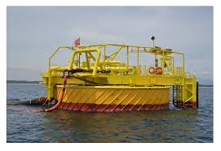

Hình 1. Phao SPM

2. Cấu tạo và nguyên tắc hoạt động phao SPM

Phao được neo cố định ngoài biển, chia thành các phần khác nhau và có chức năng chuyên dụng. Phao nổi, hệ thống ống nối, hệ thống neo và hệ thống bơm truyền tải là các bộ phận chính của phao SPM.

Phao nổi/Kết cấu nổi (Buoyancy Element) dùng để đỡ trọng lượng thiết bị neo buộc hoặc ống đứng và nó được thiết kế chịu được sự chênh lệch áp lực bên trong và áp lực bên ngoài từ phần chìm. Trên thân phao(phần nổi trên mặt nước) của hệ thống phao một điểm neo SPM có một kết cấu quay(rotaing part). Kết cấu quay này cho phép tàu có thể xoay xung quanh phao.

Phao SPM được buộc với đáy biển bằng hệ thống neo, bao gồm chân neo (anchor leg), xích neo(anchor chains), chốt hãm(chain stoppers),..,vv. Hệ thống neo như vậy cho phép phao nổi có thể di chuyển tự do trong một vùng giới hạn do ảnh hưởng của sóng, gió, dòng chảy và lực kéo tàu. Chân neo được cố định tại một điểm dưới đáy biển bằng cách sử dụng đế cọc hoặc đế trọng lực, có tác dụng truyền lực buộc xuống đáy biển.

Tàu thường được giữ vào các móc (integrated hook) trên thân phao bằng các dây buộc(hawser) làm bằng nylon hoặc polyeste. Hệ thống dây buộc sử dụng cho các phao neo này phải theo các tiêu chuẩn được đưa ra bởi Diễn đàn Hàng hải Quốc tế các Công ty dầu (Oil Companies International Marine Forum- OCIMF).

Hệ thống bơm hàng được đặt ở tâm của phao nổi, có nhiệm vụ bơm nhận dầu từ tàu tới cụm van (Pine Line End Manifold-PLEM). Sau đó, dầu hoặc khí gas qua hệ thống bơm tới các đường ống ngầm bằng ống dẫn/ống đứng mềm ở dưới phao. Tàu được nối với phao bởi các cụm đầu ống nổi(floating hose strings) và các khớp breakaway couplings (Là một loại khớp đặc biệt với vạn bên trong tự động đóng cả hai đầu, ngăn chặn rò rỉ hàng hóa khi đạt đến điểm giới hạn trước.) để ngăn chặn tràn dầu.

Hệ thống phao rót dầu một điểm neo SPM sử dụng các khớp xoay(Product Swivel) để dẫn hàng từ cụm van Pipe Line End Manifold (PLEM) tới phao. Khớp đảm bảo cho hàng hóa đi qua mà không bị rò rỉ đáng kể khi kết cấu chính xoay một cách tự do với kết cấu cố định, tức là khi tàu bị trôi dạt do các yếu tố ngoại cảnh, từ đó ngăn ngừa được các sự cố, hỏng hóc về đường ống dẫn do lực kéo hoặc ứng suất uốn.

Tổng quan chung về hoạt động của hệ thống rót dầu một điểm neo (SPM):
- Tàu chở dầu được buộc vào phao để xếp hoặc dỡ hàng hóa
- Lắp đặt, kết nối các ống và kiểm tra an toàn để chuẩn bị bơm dầu
- Các thanh chắn được sử dụng để bảo vệ phao khỏi chuyển động không mong muốn của tàu do thời tiết xấu
- Sau khi nối đường ống xong, đóng nguồn tại trạm điện cho các van hoạt động
- Các hệ thống báo động và trợ giúp hành hải cần thiết được khuyến cáo cho sự an toàn
- Hàng lỏng được vận chuyển từ tàu dầu tới cụm van (Pipe Line End Manifold (PLEM)) bằng hệ thống bơm của phao SPM.

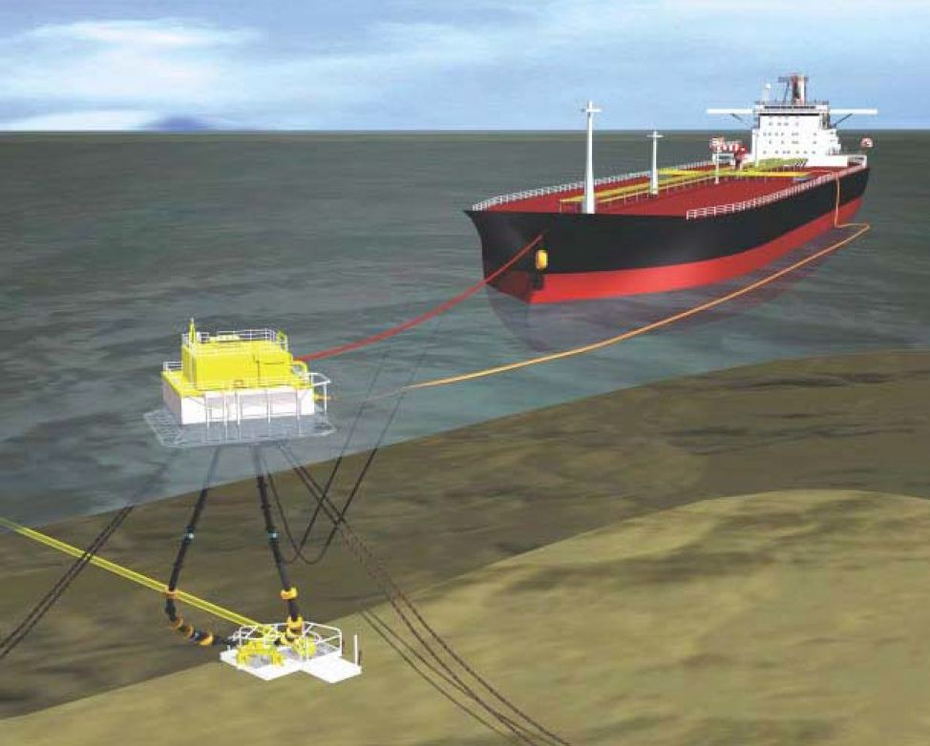
Hình 2. Tàu thực hiện việc bơm dầu lên bờ thông qua phao SPM
3. Kết luận

Hệ thống phao rót dầu một điểm neo SPM đánh dấu một bước tiến quan trọng trong ngành vận tải biển cũng như hoạt động của các nhà máy lọc hóa dầu, chuẩn bị sẵn sàng cho việc sản xuất ra các sản phẩm lọc hóa dầu cho thị trường trong nước và xuất khẩu.

Tài liệu tham khảo:

[1]. https://www.marineinsight.com/
[2]. Johan Wichers,(2013),Guide to Single Point Moorings.
[3]. Bộ Khoa học Công nghệ và Môi trường, Tiêu chuẩn Việt Nam TCVN 6809:2001 về quy phạm phân cấp và chế tạo phao neo.

-----------------------------------------------------------------------------------------------------------------------------------

NHIỆM VỤ CỦA SĨ QUAN TRỰC CA KHI HOA TIÊU TRÊN TÀU TRÊN TÀU

MAI XUÂN HƯƠNG
Khoa Hàng hải – Trường ĐHHH Việt Nam

Tóm tắt
Hoa tiêu đóng một vai trò quan trọng trong việc dẫn tàu tàu an toàn đến cảng. Hoa tiêu rất thông thạo trong vùng nước địa phương, vì vậy hoa tiêu là thành viên trong đội làm việc buồng lái. Cập cầu/ rời cầu, neo, qua các kênh hẹp, vv là những việc điều động tàu rất khó khăn và đòi hỏi đội làm việc buồng lái phải tập trung chuyên nghiệp vì vậy cần phải lập kế hoạch, giám sát và thực hiện kế hoạch an toàn.
Từ khóa: Nhiệm vụ sĩ quan trực ca, hoa tiêu, thuyền trưởng.
Abstract
The pilot plays a crucial role in the safe navigation of the vessel to her destination. Expert in the local waters, a Pilot is imperative to the Bridge Team. Berthing/un-berthing, anchoring, transiting narrow channels etc. are very specialized operations and require expertise of a very objective manner that results in efficient planning, monitoring and execution of safe passage.
Keyword: Duties of OOW, pilotage, Captain.

1 Đặt vấn đề
Thuyền trưởng tàu là đại diện cho tàu và thuyền viên, nhưng có thể không thành thạo lắm với các khu vực bến cảng tàu đến; kiến thức về địa lý và điều kiện khí tượng thủy văn thì hoa tiêu bù đắp cho khía cạnh đó. Tuy nhiên, những người đi biển sẽ nhận thức được rằng trình độ hoa tiêu ở các quốc gia sẽ khác nhau. Đây là mối quan tâm của thuyền trưởng, vì một hành động sai lầm có thể gây nguy hiểm cho sự an toàn cho tàu và thuyền viên. Điều này cho biết, sự hiện diện của hoa tiêu trên tàu là để trợ giúp thuyền trưởng, thuyền viên và không phải là sự thay thế mọi việc điều khiển con tàu.

2. Nội dung
Việc có hoa tiêu trên tàu, không có sự miễn trừ trách nhiệm nào đối với nhiệm vụ của thuyền trưởng, sỹ quan trực ca. Dù hoa tiêu có thể có nhiều kinh nghiệm, thì thuyền trưởng vẫn là người chỉ huy duy nhất và là người quyết định cuối cùng về mọi vấn đề. Thuyền trưởng vẫn chịu trách nhiệm về con tàu và sự điều khiển con tàu an toàn. Khi nghi ngờ về hiệu quả của hoa tiêu, thuyền trưởng có thể cướp lệnh điều khiển tàu. Do đó, điều quan trọng là sỹ quan trực ca hỗ trợ Thuyền trưởng một cách hợp lý với sự tân tâm mẫn cán ​​và hoàn thành nhiệm vụ của mình, bao gồm những điều sau đây:
1. Xác định thời gian dự kiến tàu ​​đến (ETA) chính xác đến trạm hoa tiêu để báo VTS trên VHF hoặc báo trạm hoa tiêu. Để trạm hoa tiêu sắp xếp và bố trí hoa tiêu, điều quan trọng là phải biết chính xác thời gian tàu đến và thực hiện đúng lịch trình. Ghi nhật ký tất cả các thông tin liên lạc.
2. Công việc cầu thang hoa tiêu, tuân thủ các tiêu chuẩn nghiêm ngặt về an toàn. Trạm hoa tiêu hoặc VTS của cảng thường thông báo mạn nào hoa tiêu sẽ lên tàu và yêu cầu về bậc cuối cùng của thang so với mặt nước; Ngoài ra, nếu tàu có mạn khô của tàu lớn hơn 9 mét thì phải có cầu thang kết hợp được yêu cầu. Thang hoa tiêu phải được bố trí theo hướng dẫn được đưa ra với tất cả các thiết bị an toàn ở chế độ sẵn sàng (áo phao, phao cứu sinh, VHF cầm tay, v.v.).

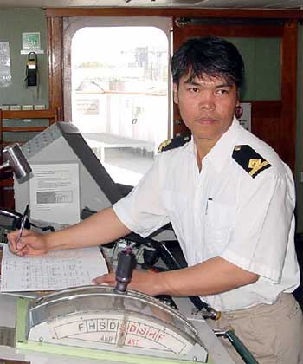

Hình 1. Sĩ quan trực ca ghi chép điều động trên buồng lái

3. Kiểm tra xem tất cả các trang thiết bị buồng lái đã hoạt động chưa. Đồng bộ hóa đồng hồ giữa buồng lái và buồng máy. Giữ cả hai radar sẵn sàng làm việc. Bật máy đo sâu để liên tục theo dõi chân hoa tiêu. Điều chỉnh giảm ồn (squelch) và điều khiển âm lượng của VHF để thông tin rõ ràng. Giữ các hải đồ ở tỉ lệ xích lớn thích hợp sẵn sàng xác định vị trí và thao tác.
4. Chuẩn bị các giấy tờ trao đổi giữa thuyền trưởng và hoa tiêu đặc biệt là kế hoạch chạy tàu từ điểm đón hoa tiêu tới cầu cảng (pilot passage plan).
5.Thông báo cho buồng máy thời gian tàu đến trạm hoa tiêu.
6. Trừ khi cực kỳ cần thiết và khẩn cấp, tạm dừng tất cả các công việc trên boong và kết hợp các thủy thủ để chuẩn bị cầu thang hoa tiêu, kiểm tra các thiết bị làm dây và ở trạng thái sẵn sàng. Thông báo cho thuyền viên về thời gian cập cầu và thời gian sẵn sàng ở mũi, lái tàu.
7. Kiểm tra tất cả các chế độ lái trước khi đến điểm đón hoa tiêu, và cho thủy thủ lái làm quen với chế độ lái tay trước khi bắt đầu điều động.
8. Treo cờ hoa tiêu
Hoa tiêu trên tàu
1. Sau khi dẫn hoa tiêu vào buồng lái, hoa tiêu trao đổi với Thuyền trưởng, trong lúc này sỹ quan vẫn phải điều khiển tàu cho đến khi hoa tiêu nhận điều khiển tàu được chấp nhận bởi thuyền trưởng.

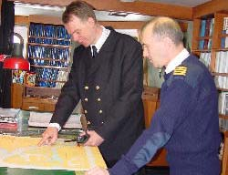
Hình 2. Hoa tiêu và thuyền trưởng đang trao đổi thông tin

2. Sỹ quan trực ca là người giám sát thủy thủ lái. Thủy thủ lái có thể làm việc quá sức / mệt mỏi trong trường hợp đó cần đảm bảo rằng có người khác đứng chờ để thay ca.
3. Tất cả các chú ý hàng hải quan trọng cần được ghi lại trong sổ điều động tàu.
4. Đảm bảo rằng hoa tiêu ký tất cả các mẫu giấy tờ yêu cầu. Và hoa tiêu cũng được yêu cầu để có được chữ ký thuyền trưởng trên tất cả các mẫu yêu cầu từ hoa tiêu.
5. Vị trí của tàu phải được xác định thường xuyên trên hải đồ và phải báo cáo tới thuyền trưởng.
6. Trong qua trình điều động tàu vào cầu, Sỹ quan trực ca buồng lái phải tuân theo mệnh lệch của Thuyền trưởng liên quan đến tốc độ điều động và các mệnh lệnh khác được hoa tiêu chuyển đến Thuyền trưởng, những mệnh lệnh đó vô cùng quan trọng đối với việc cập tàu vào cầu.
Hoa tiêu rời tàu
1. Sau khi hoa tiêu dẫn tàu đến điểm trả hoa tiêu, hoa tiêu sẽ rời tàu. Sau khi ký tất cả các giấy tờ và tất cả các thủ tục giấy tờ khác đã được hoàn thành, Sỹ quan trực ca buồng lái sẽ dẫn hoa tiêu xuống đến cầu thang hoa tiêu đã sẵn sàng và mang theo bộ đàm cầm tay. Báo cáo thuyền trưởng khi hoa tiêu yêu cầu về tốc độ cũng như hướng đi,… và báo cáo thuyền trưởng khi hoa tiêu đã rời tàu an toàn.
2. Cũng như việc hoa tiêu lên tàu, tất cả các biện pháp an toàn cần được tuân thủ. Quá trình hoa tiêu lên xuống tàu khá đơn giản nhưng đầy rủi ro. Rủi ro các thủy thủ khi làm cầu thang hoa tiêu và làm cầu thang hoa tiêu kết hợp, đặc biệt nguy hiểm đối với các tàu quá cũ. Sỹ quan trực ca buồng lái nên thận trọng rằng tất cả các hoạt động làm việc an toàn đều được tuân thủ nghiêm ngặt. Ngoài ra, đưa đón hoa tiêu là một kinh nghiệm tuyệt vời cho một sỹ quan thực tập. Nếu có thể, và được coi là phù hợp thì thuyền trưởng cân nhắc việc sỹ quan thực tập nên được thực tập theo các hoạt động này.
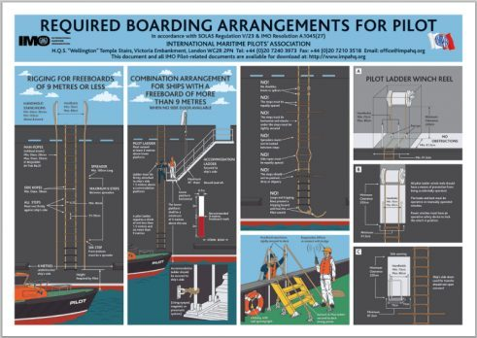
Hình 3. Tiêu chuẩn cầu thang hoa tiêu
3. Kết luận
Hoa tiêu có thể là một phần của đội buồng lái, tuy nhiên, điều cần thiết là phải nhớ rằng bất kỳ lỗi nào của hoa tiêu cũng không được miễn trừ trách nhiệm của thuyền trưởng. Hoa tiêu chỉ đơn thuần là một sự bổ sung cho đội và không tuyệt đối trong điều khiển tàu. Do đó, Sỹ quan trực ca buồng lái nên hỗ trợ thuyền trưởng trong việc giám sát hoa tiêu thực thi nhiệm vụ.

Tài liệu tham khảo:
[1] Tiếu Văn Kinh (2000). Quản lý nguồn lực buồng lái, Nhà xuất bản giao thông vận tải.
[2] Thông tư Số: 23/2017/TT-BGTVT quy định về chức danh, nhiệm vụ theo chức danh của thuyền viên và đăng ký thuyền viên làm việc trên tàu biển Việt Nam.
[3] Worldwide web site: http://www.nautinst.org . Bridge team management A practical guide.

XÁC ĐỊNH HỆ SỐ ĐỘ LỆCH LA BÀN TỪ HÀNG HẢI

DETERMINING THE DEVIATION COEFFICIENTS OF MARINE MAGNETIC COMPASS

NGUYỄN VĂN SƯỚNG
Khoa Hàng hải – Trường ĐHHH Việt Nam

Tóm tắt
Hệ số độ lệch la bàn từ là cơ sở để tính toán độ lệch la bàn trên các hướng khác nhau nhằm mục đích thiết lập bảng độ lệch cũng như giấy chứng nhận la bàn lắp đặt trên tàu đảm bảo điều kiện kỹ thuật. Thực tế, người hiệu chỉnh la bàn từ cần quan sát độ lệch la bàn từ trên các hướng chính và sau đó thay vào các phương trình độ lệch để tính toán các hệ số độ lệch. Tuy nhiên, các phương trình độ lệch sẽ không thể giải được nếu hướng la bàn dùng để quan sát độ lệch không phải là các hướng chính. Ngoài ra, khi quan sát độ lệch trên các hướng chính, người quan sát cũng thường lấy giá trị độ lệch tại các hướng gần hướng đó chứ không phải trên hướng chính. Do đó, phương pháp tính toán hệ số độ lệch la bàn từ có nhiều hạn chế như yêu cầu về đầu vào tính toán cũng như độ chính xác của kết quả. Bài báo này đề xuất một cách thức tính toán mới nhằm hạn chế những nhược điểm của phương pháp trước đây trong việc tính toán các hệ số độ lệch la bàn từ.

Từ khóa: La bàn từ, hệ số độ lệch, bảng độ lệch la bàn từ, bình phương nhỏ nhất.

Abstract
Deviation coefficients of magnetic compass are a basis to determine the compass deviation as well as to establish the table for compass deviation which is considered as technical certificate for magnetic compass equipped on board the ship. Normally, magnetic compass correction expert needs to observe the deviation values in main course of compass and then insert them into deviation equation system for obtaining the deviation coefficients. However, the deviation equation system is very difficult to solve when the observing courses are not main ones. Moreover, magnetic compass correction expert usually remarks the deviation values in courses which are rather than the main courses. Therefore, the existing method to calculate deviation coefficient has some drawbacks, such as requirement in input and the accuracy of obtained result. In this paper, the author suggests one new method to calculate the deviation coefficients.

Keyword: Magnetic compass, deviation coefficient, table for compass deviation, least square method.

1. Đặt vấn đề

La bàn từ là một trong những thiết bị quan trọng được yêu cầu bắt buộc phải lắp đặt trên các tàu biển hoạt động ngoài khơi. Về lý thuyết, thiết bị này hoạt động trên cơ sở từ trường trái đất tác dụng và sự định hướng của năm châm khi đặt trong từ trường đều. Khi tàu mới hạ thủy hoặc sửa chữa lớn tại nhà máy, la bàn từ cần phải được hiệu chỉnh độ lệch về giá trị nhỏ nhất nằm trong phạm vi cho phép bằng các thiết bị khử độ lệch như: các thanh nam châm, quả cầu sắt non, thanh sắt flinder. Sau đó người hiệu chỉnh la bàn từ sẽ phải lập bảng độ lệch của la bàn từ trên hai mươi bốn hướng khác nhau (hình 1), bảng độ lệch này sẽ được coi như giấy chứng nhận rằng la bàn đã được hiệu chỉnh độ lệch và độ lệch còn lại không thể hết luôn nằm trong phạm vi cho phép. Để thực hiện được việc đó, người hiệu chỉnh la bàn cần phải quan sát độ lệch la bàn từ trên các hướng chính và sau đó thay các giá trị độ lệch và hướng chính được quan sát đó vào các phương trình độ lệch để tính toán các hệ số độ lệch (A, B, C, D và E). Tuy nhiên, các phương trình độ lệch sẽ rất khó để giải nếu hướng quan sát độ lệch không phải là các hướng chính (N, S, E, W, NE, NW, SE và SW). Ngoài ra, khi quan sát độ lệch trên các hướng chính, người quan sát cũng thường lấy giá trị độ lệch tại các hướng gần hướng chính chứ không hẳn chính xác trên hướng chính. Do đó, phương pháp tính toán hệ số độ lệch la bàn từ có nhiều hạn chế như yêu cầu về đầu vào tính toán cũng như độ chính xác của kết quả.

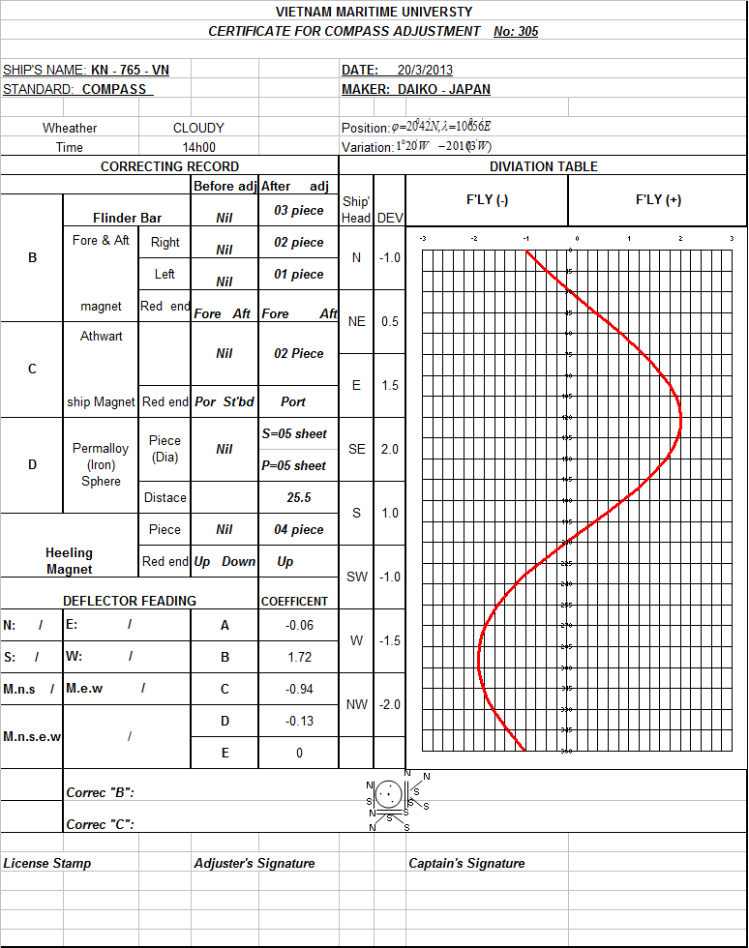

Hình 1. Giấy chứng nhận hiệu chỉnh la bàn từ với bảng độ lệch được thể hiện trên đồ thị

Bài báo này đề xuất một cách thức tính toán khác nhằm hạn chế những nhược điểm của phương pháp trước đây trong việc tính toán các hệ số độ lệch la bàn từ. Phương pháp tính toán mới có thể dùng để tính toán hệ số độ lệch khi số lượng các độ lệch quan sát lớn hơn 8 và không nhất thiết phải quan sát trên các hướng chính.

2. Xác định hệ số độ lệch la bàn từ hàng hải theo thuật toán bình phương nhỏ nhất

2.1. Xác định hệ số độ lệch la bàn từ trên cơ sở quan sát độ lệch trên các hướng chính
Công thức độ lệch cơ bản dùng để xác định độ lệch la bàn từ trên mọi hướng [1, 2]
δ = A + BsinHd + CcosHd + Dsin2Hd + Ecos2Hd (1)
Để xác định độ lệch trên mọi hướng khác nhau, trước hết cần quan sát độ lệch la bàn từ trên 8 hướng chính sau đó thay vào phương trình (1) để tính các hệ số độ lệch (A, B, C, D, E). Quan sát độ lệch còn lại không thể khử hết trên 8 hướng: δ_{N}, δ_{NE}, δ_{E}, δ_{SE}, δ_{S}, δ_{SW}, δ_{W} và δ_{NW}. Viết công thức độ lệch ứng với 8 hướng như sau:
Hd = 0⁰ => δ_{N} = A + Bsin0⁰ + Ccos0⁰ + Dsin0⁰ + Ecos0⁰
Hd = 45⁰ => δ_{NE} = A + Bsin45⁰ + Ccos45⁰ + Dsin90⁰ + Ecos90⁰
Hd = 90⁰ => δ_{E} = A + Bsin90⁰ + Ccos90⁰ + Dsin180⁰ + Ecos180⁰
Hd = 135⁰ => δ_{SE} = A + Bsin135⁰ + Ccos135⁰ + Dsin270⁰ + Ecos270⁰ (2)
Hd = 180⁰ => δ_{S} = A + Bsin180⁰ + Ccos180⁰ + Dsin360⁰ + Ecos360⁰
Hd = 225⁰ => δ_{SW} = A + Bsin225⁰ + Ccos225⁰ + Dsin450⁰ + Ecos450⁰
Hd = 270⁰ => δ_{W} = A + Bsin270⁰ + Ccos270⁰ + Dsin540⁰ + Ecos540⁰
Hd = 315⁰ => δ_{NW} = A + Bsin315⁰ + Ccos315⁰ + Dsin630⁰ + Ecos630⁰

Thay các giá trị hàm số lượng giác vào, ta có 8 phương trình sau:
δ_{N} = A + C + E
δ_{NE} = A + B Sin45⁰ + C Sin45⁰ + D
δ_{E} = A + B - E
δ_{SE} = A + B Sin45⁰ - C Sin45⁰ – D
δ_{S} = A - C + E (3)
δ_{SW} = A - B Sin45⁰ - C Sin45⁰+ D
δ_{W} = A - B - E
δ_{NW} = A - B Sin45⁰ + C Sin45⁰ – D
Sử dụng chung một cách thức như sau để tính toán hệ số A, B, C, D, E: tại các phương trình chứa hệ số cần tìm, nhân với hệ số (và dấu) đứng trước nó sau đó cộng 2 vế của tất cả phương trình đó sẽ tính toán được giá trị của từng hệ sô cần tìm:

(4)

Tuy nhiên, cách thức tính toán trên đòi hỏi độ lệch quan sát để thay vào phương trình (1) phải là độ lệch trên các hướng chính. Khi quan sát độ lệch trên 8 hướng bất kỳ hoặc nhiều hơn để nâng cao độ chính xác, cách thức giải trên sẽ không cho kết quả. Để khắc phục những nhược điểm đó, bài báo đề xuất một cách thức giải khác dựa trên thuật toán bình phương nhỏ nhất.

2.2. Xác định hệ số độ lệch la bàn từ theo phương pháp bình phương nhỏ nhất

Quan sát độ lệch la bàn từ trên các hướng khác nhau được các giá trị δ_{i}. Giả sử S là hàm tổng sai số bình phương giữa các giá trị δ_{i} và các hàm δ của các hệ số A, B, C, D và E.

(5)

Mục tiêu của bài toán là tìm các hệ số độ lệch sao cho hàm số S đạt giá trị nhỏ nhất. Để làm được điều này, lấy đạo hàm hàm số S lần lượt theo các hệ số và cho các giá trị đạo hàm đó bằng 0:

(6)

Triển khai cụ thể các đạo hàm và sắp xếp lại được hệ phương trình 5 ẩn số như sau:

(7)

Đặt:

;
Trong đó:

n : số lượng độ lệch quan sát trên các hướng tàu chạy
các thành phần khác trong [X], [Z] được viết tương tự như trên

Phương trình (7) được thu gọn lại như sau:

[X].[Y] =[Z] (8)

Giải hệ trên được kết quả là ma trận của các hệ số độ lệch la bàn như sau:

(9)
Trong đó:

[X]⁻¹ là ma trận nghịch đảo của [X]
[Y] là ma trận các hệ số A, B, C, D, E (các giá trị cần tìm)

Trên cơ sở lý thuyết nêu trên, có thể thấy rằng: các hệ số độ lệch có thể được tính toán dựa vào việc quan sát các độ lệch trên các hướng khác nhau như hướng chính và hướng gần với hướng chính (khi tốc độ quay của tàu lớn có thể không kịp quan sát độ lệch trên các hướng chính - có thể sử dụng độ lệch tại hướng gần với hướng chính để tính). Ngoài ra, khi số lượng quan sát độ lệch tăng lên thì độ chính xác của kết quả tính toán hệ số độ lệch sẽ tăng lên, bản thân cách thức này đáp ứng được điều đó, còn đối với cách thức nêu trong mục 2.1 sẽ không đáp ứng được điều này.

3. Kết luận

Trong bài báo này, phương pháp tính toán các hệ số độ lệch la bàn từ theo thuật toán bình phương nhỏ nhất được đề xuất. Hệ số độ lệch la bàn từ có thể được tính toán từ các giá trị độ lệch còn lại được quan sát trên các hướng gần với hướng chính. Khi tốc độ thay đổi hướng mũi tàu lớn, người khử độ lệch la bàn từ có thể không kịp để quan sát độ lệch trên các hướng chính do đó phương pháp này có thể khắc phục nhược điểm do không quan sát kịp.

Ngoài ra, về mặt lý thuyết khi số lượng độ lệch quan sát trên các hướng khác nhau tăng lên, độ chính xác của hệ số độ lệch tìm được sẽ tăng lên điều đó chỉ thấy được trong phương pháp đề xuất mà không thấy được trong phương pháp hiện tại, cụ thể là phương pháp hiện tại sẽ vô nghiệm khi số lượng phương trình là lớn hơn tám. Phương pháp tính toán đề xuất có thể dùng làm tham khảo cho môn học la bàn từ hàng hải hỗ trợ giảng viên và sinh viên hàng hải có nhiều lựa chọn khác nhau về việc tính toán các hệ số độ lệch la bàn từ hàng hải.

Tài liệu tham khảo:

[1]. KS. Nguyễn Văn Hòa, TS. Nguyễn Minh Đức, ThS. Lại Thế Việt. “GiáoTrình La Bàn Từ Hàng
Hải”. Nhà xuất bản hàng hải 2015.
[2]. W. Denne. “Magnetic Compass Deviation and correction”. Nautical Publisher 52 Darnley
Street. 1979.

----------------------------------------------------------------------------------------------

HIẾN PHÁP VIỆT NAM NĂM 2013
NGUYÊN TẮC VỀ GIỚI HẠN QUYỀN CON NGƯỜI, QUYỀN CÔNG DÂN

VIETNAM CONSTITUTION IN 2013
PRINCIPLES OF LIMITING HUMAN RIGHTS AND CITIZENS

TRẦN GIA NINH
Khoa Hàng hải – Trường ĐHHH Việt Nam

Tóm tắt
Hiến pháp năm 2013 là dấu mốc quan trọng trong lịch sử lập hiến Việt Nam. Mức độ sửa đổi rộng lớn của Hiến pháp lần này thể hiện qua mọi chế định, nhưng đặc biệt là chế định về quyền con người, quyền công dân mà trong đó rất nhiều điểm tiến bộ đặc biệt quan trọng là việc hiến định nguyên tắc giới hạn (hạn chế) quyền. Nguyên tắc giới hạn quyền là cơ sở quan trọng nhằm bảo vệ quyền con người.
Từ khóa: Hiến pháp, quyền con người, quyền công dân.

Abstract
The 2013 Constitution is an important milestone in Vietnam's constitutional history. The vast extent of the amendment of this Constitution is expressed in all institutions, but in particular, human rights and civil rights, in which many important points of special progress are constitutional principles limited right. The principle of limitation of rights is an important basis to protect human rights.

Keyword: Constitution, human rights, civil rights.

1. Nguyên tắc giới hạn quyền theo Luật Nhân quyền quyền quốc tế

Theo Văn phòng Cao ủy Liên Hợp Quốc thì: ʺQuyền con người là những bảo đảm pháp lý phổ quát có tác dụng bảo vệ các cá nhân và nhóm chống lại những hành động hoặc sự bỏ mặc làm tổn hại đến nhân phẩm, những sự được phép và tự do cơ bản của con ngườiʺ. Tóm lại: quyền con người thường được hiểu là những nhu cầu, lợi ích tự nhiên, vốn có và khách quan của con người được ghi nhận và bảo vệ trong pháp luật quốc gia và các thỏa thuận pháp lý quốc tế.

Giới hạn quyền là quy định được ghi nhận trong Tuyên ngôn toàn thế giới về nhân quyền năm 1948 và một số điều ước quốc tế về quyền con người mà bản chất của nó là cho phép các quốc gia thành viên áp đặt một số quyền con người nhất định. Điều 29 khoản 2 của Tuyên ngôn toàn thế giới về nhân quyền đã nêu rằng: “khi thực hiện các quyền và tự do của mình mọi người chỉ phải chịu những hạn chế do luật định, nhằm mục đích duy nhất là đảm bảo sự công nhận và tôn trọng thích đáng đối với các quyền và tự do của người khác, cũng như đáp ứng những yêu cầu chính đáng về đạo đức, trật tự xã hội và phúc lợi chung trong một xã hội dân chủ”.

Theo luật nhân quyền quốc tế, phần lớn các quyền con người đều có thể bị giới hạn bằng luật trong những điều kiện nhất định, ngoại trừ một số quyền không bao giờ bị giới hạn mà được gọi là quyền tuyệt đối, ví dụ như: “quyền sống, quyền không bị tra tấn, đối xử tàn bạo hay hạ nhục; quyền không bị bắt giữ làm nô lệ hay nô dịch; quyền không bị bỏ tù vì lý do không hoàn thành nghiã vụ theo hợp đồng; quyền không bị áp dụng hồi tố trong tố tụng hình sự; quyền được công nhận là thể nhân trước pháp luật; quyền tự do tư tưởng, tín ngưỡng và tôn giáo”.

Nhìn chung, có hai cách giới hạn quyền được chấp nhận trong luật nhân quyền quốc tế:
Một là: Các giới hạn quyền được nêu rõ trong luật.
Một số điều trong công ước quốc tế về nhân quyền nêu rõ những giới hạn cụ thể mà theo đó, việc thực hiện các quyền được ghi nhận trong điều đó có thể bị hạn chế. Những điều này liệt kê các mục đích lý giải cho việc hạn chế quyền, chẳng hạn như để bảo vệ an ninh quốc gia, trật tự công cộng, sức khỏe cộng đồng, an toàn xã hội, đạo đức xã hội, hoặc để bảo vệ quyền và tự do người khác. Ví dụ, quyền tự do ngôn luận (điều 19, Công ước quốc tế về các quyền dân sự, chính trị năm 1966) có thể bị hạn chế để bảo vệ quyền và tự do của những người khác như quyền về sự riêng tư hay bí mật kinh doanh. Một số công ước khác quy định một điều khoản giới hạn chung. Ví dụ, các quyền được ghi nhận trong Công ước về quyền kinh tế, xã hội, văn hóa năm 1966 có thể bị hạn chế theo những giới hạn chung quy định tại Điều 4 của Công ước này.

Hai là : Những giới hạn hàm ý.
Những giới hạn hàm ý này có thể là kết quả của việc diễn giải những thuật ngữ như : "công bằng", "hợp lý", "tuỳ tiện". Có những điều khoản không nêu sự giới hạn của quyền có liên quan, nhưng khi giải thích về quyền đó các cơ quan nhân quyền quốc tế có thể nêu ra hạn chế của nó. Ví dụ, Ủy ban Nhân quyền liên hợp quốc đã chỉ ra những hạn chế mà các quốc gia có thể áp dụng đối với quyền về văn hóa với các nhóm thiểu số, mặc dù bản thân việc này không đề cập đến việc giới hạn.
Theo luật nhân quyền quốc tế, các quyền có thể bị giới hạn được nêu trong bảng sau:

Các quyền con người có thể bị giới hạn vì mục đích hợp pháp
Quyền có thể bị giới hạn | Giới hạn quyền được quy định trong Công ước quốc tế về các quyền dân sự, chính trị năm 1966(ICCPR)vàCông ước quốc tế về các quyền kinh tế, xã hội, văn hoá năm 1966(ICESCS) | Mục đích của việc giới hạn là để khi cần thiết có thể bảo vệ
Quyền thành lập, gia nhập công đoàn; Quyền đình công | Điều 8 khoản 1 mục a, ICCPR  Điều 8 khoản 1 mục c, ICESCR | - An ninh quốc gia  - Trật tự công cộng  - Quyền và tự do của người khác.
Tự do đi lại, cư trú, xuất nhập cảnh | Điều 12 ICCPR | - An ninh quốc gia.  - Trật tự công cộng.  - Sức khỏe cộng đồng.  - Đạo đức cộng đồng,  - Quyền và tự do của người khác.
Quyền của người nước ngoài không bị trục xuất tùy tiện khỏi quốc gia nơi họ đang hiện diện hợp pháp | Điều 13 ICCPR | - An ninh quốc gia.
Quyền được xét xử công khai | Điều 14 Khoản 1 ICCPR | - An ninh quốc gia.  - Trật tự công cộng;  - Đạo đức cộng đồng;  - Cuộc sống riêng tư của các bên liên quan;  - Các lợi ích công lý (ví dụ: tránh để lộ thông tin của cuộc điều tra).
Tự do tín ngưỡng và tôn giáo (chỉ với việc truyền bá, thực hành chứ không bao gồm việc tin theo một tín ngưỡng tôn giáo) | Điều 18 Khoản 3 ICCPR | - An ninh xã hội.  - Trật tự công cộng.  - Sức khỏe cộng đồng.  - Đạo đức cộng đồng,  - Quyền và tự do của người khác.
Tự do ngôn luận. | Điều 19 Khoản 3 ICCPR | - An ninh quốc gia.  - Trật tự công cộng.  - Sức khỏe cộng đồng.  - Đạo đức cộng đồng,  - Quyền và tự do của người khác.
Tự do hội họp hòa bình | Điều 21 ICCPR | - An ninh quốc gia.  - An toàn xã hội.  - Trật tự công cộng.  - Sức khỏe cộng đồng.  - Đạo đức cộng đồng,  - Quyền và tự do của người khác.
Tự do lập hội | Điều 22 Khoản 2 ICCPR | - An ninh quốc gia.  - An toàn xã hội.  - Trật tự công cộng.  - Sức khỏe cộng đồng.  - Đạo đức cộng đồng,  - Quyền và tự do của người khác.

2. Hiến định nguyên tắc về giới hạn quyền trong Hiến pháp năm 2013
Quyền con người là những quyền tự nhiên, vốn có và khách quan của con người được ghi nhận và bảo vệ trong pháp luật quốc gia và các thỏa thuận pháp lý quốc tế. Ở Việt Nam, quyền con người, quyền và nghĩa vụ cơ bản của công dân luôn được tôn trọng và bảo đảm. Cùng với việc ghi nhận quyền con người, quyền và nghĩa vụ cơ bản của công dân trong các bản Hiến pháp năm 1946, 1959, 1980, 1992, Đảng và Nhà nước ta đã thực thi nhiều chính sách bảo đảm quyền con người, quyền và nghĩa vụ cơ bản của công dân và tham gia hầu hết các điều ước quốc tế về quyền con người như Công ước quốc tế về loại trừ các hình thức phân biệt chủng tộc năm 1965, Công ước quốc tế về các quyền kinh tế, xã hội và văn hóa năm 1966, Công ước quốc tế về các quyền dân sự, chính trị năm 1966, Công ước quốc tế về xóa bỏ mọi hình thức phân biệt đối xử với phụ nữ năm 1979, Công ước về quyền trẻ em năm 1989, Công ước về quyền của người khuyết tật năm 2006 v.v… và đã đạt được nhiều thành tựu quan trọng, to lớn, góp phần xây dựng một nước Việt Nam xã hội chủ nghĩa “dân giàu, nước mạnh, xã hội dân chủ, công bằng, văn minh”, đóng góp vào cuộc đấu tranh chung vì mục tiêu hòa bình và tiến bộ xã hội của toàn nhân loại. Tiếp tục kế thừa và phát triển những quy định của các bản Hiến pháp trước đây về quyền con người, quyền và nghĩa vụ cơ bản của công dân, Hiến pháp năm 2013 đã có những đổi mới căn bản, quan trọng cả về cơ cấu, bố cục, cách viết và nội dung.
Lần đầu tiên trong lịch sử lập hiến, Hiến pháp Việt Nam quy định về nguyên tắc giới hạn quyền. Cụ thể, Khoản 2 Điều 14 Hiến pháp năm 2013 khẳng định: “ Quyền con người, quyền công dân chỉ có thể bị giới hạn theo quy định của luật trong trường hợp cần thiết vì lý do quốc phòng, an ninh quốc gia, trật tự, an toàn xã hội, đạo đức xã hội, sực khỏe cộng đồng”.
Quy định trên cho thấy rõ quyết tâm của Nhà nước Việt Nam không chỉ trong việc thừa nhận, mà còn bảo đảm thực hiện các quyền con người trong thực tế. Nó cũng cho thấy việc hiến định các quyền con người, quyền công dân trong Hiến pháp năm 2013 đã bám sát các quy định của luật nhân quyền quốc tế và tiếp thu những tiến bộ gần đây trong Hiến pháp của các quốc gia khác.Quy định ở Khoản 2 Điều 14 Hiến pháp năm 2013 đã tương thích với quy định của pháp luật quốc tế về nguyên tắc hạn chế quyền. Thứ nhất, việc hạn chế quyền con người phải được quy định trong Hiến pháp. Điều này có tác dụng phòng ngừa khả năng các viên chức cơ quan Nhà nước tùy tiện đặt ra những hạn chế về quyền. Thứ hai đó là việc giới hạn chỉ việc đặt ra trong trường hợp cần thiết, khi có lý do khách quan, hợp pháp và hợp lý, trên cơ sở có sự nghiên cứu, cân nhắc cẩn thận của Quốc hội. Ở góc độ thứ ba đó là mục đích của việc hạn chế quyền là để bảo vệ số lợi ích chính đáng bao gồm: quốc phòng, an ninh quốc gia, trật tự, an toàn, đạo đức xã hội, sức khỏe cộng đồng - đây cũng là những mục đích được thừa nhận trong luật nhân quyền quốc tế.

3. Kết luận

Hiến pháp năm 2013 quy định nguyên tắc về giới hạn quyền trước hết thể hiện quan niệm của các nhà lập hiến Việt Nam về bản chất của quyền con người, quyền công dân. Theo đó, quyền con người tuy mang tính tự nhiên, vốn có và không phải có ai ban phát cho chủ thể các quyền đó nhưng cũng không phải mọi quyền đều có ý nghĩa tuyệt đối và không phải trong mọi trường hợp đều có thể thực hiện (hưởng thụ) quyền một cách tuyệt đối. Bởi lẽ, con người hoặc công dân sinh ra và sống, hưởng thụ các quyền trong một cộng đồng xã hội. Các quyền tuy là của cá nhân mỗi con người hoặc công dân nhưng không thể đối lập, loại trừ, hay xâm hại cho quyền của cá nhân khác hay những lợi ích của cộng đồng. Nói cách khác, vì lợi ích chung, trong những trường hợp cần thiết, quyền con người, quyền công dân có thể bị giới hạn.

Tài liệu tham khảo:

[1]. Tuyên ngôn nhân quyền năm 1948.
[2]. Công ước quốc tế về các quyền dân sự, chính trị năm 1966.
[3]. Công ước quốc tế về các quyền kinh tế, xã hội và văn hóa năm 1966.
[4]. Hiến pháp Việt Nam năm 2013.

TÒA GIA ĐÌNH VÀ NGƯỜI CHƯA THÀNH NIÊN
FAMILY AND JUVENILE COURT

PHẠM THANH TÂN
Khoa Hàng hải – Trường ĐHHH Việt Nam

Tóm tắt
Tòa gia đình và người chưa thành niên là mô hình xét xử rất mới, thể hiện sự thân thiên và tính nhân văn trong hoạt động tư pháp. Vừa qua, Việt Nam đã thành lập và tổ chức thực hiện ở Tòa án cấp tỉnh Tòa gia đình và người chưa thành niên tại năm tỉnh, thành phố. Để giúp bạn đọc có thêm hiểu biết về hoạt động cải cách tư pháp ở Việt Nam, bài viết đi sâu phân tích sự cần thiết của việc xét xử thân thiện và nội dung cơ bản mô hình Tòa gia đình và người chưa thành niên ở Việt Nam.
Từ khóa:, Tòa gia đình và người chưa thành niên, hoạt động cải cách tư pháp, mô hình xét xử mới.

Abstract
Family and juvenile Court is a very new trial model, showing friendliness and humanity in the judiciary. Recently, Vietnam has established and implemented the implementation of Family and Juvenile Court at The Peoples’ Tribunal of province in 5 cities and provinces. To help readers gain a better understanding of judicial reform activities in Vietnam, the article analyses depth the necessity of friendly adjudication ad the basic contents of the Family and Juvenile Court model in Vietnam.

Keyword: Family and juvenile Court, judicial reform, new trial model.

1. Sự cần thiết phải có cách tiếp cận đặc biệt cho các vấn đề về gia đình và người chưa thành niên
Bởi lẽ :
- Thủ tục tố tụng của Tòa án liên quan đến vấn đề hôn nhân và gia đình tác động trực tiếp đến quyền và lợi ích của trẻ em chưa thành niên đòi hỏi một cách tiếp cận chuyên biệt.
- Các vụ án về gia đình có đặc thù là chúng xuất phát từ quan hệ hôn nhân, huyết thống và nuôi dưỡng.
- Tranh chấp về hôn nhân và gia đình phải được giải quyết một cách nhạy cảm nhằm khôi phục sự hòa thuận trong gia đình, thúc đẩy gia đình thịnh vượng, tiến bộ và hạnh phúc và giảm thiểu tác động tiêu cực đến sự lành mạnh và an toàn của tất cả các thành viên trong gia đình.
- Các yếu tố tình và lý đan xen giữa các bên trước, trong và sau khi giải quyết vụ án.
- Chúng tác động đến hầu hết các khía cạnh cơ bản của cuộc sống hàng ngày của con người như chỗ ở, thu nhập cá nhân, tài sản riêng cũng như sự tương tác giữa cha mẹ và con cái.
- Trong các gia đình có mức độ mâu thuẫn và đối nghịch cao, trẻ em có nguy cơ gặp các vấn đề về phát triển cảm xúc, xã hội và hành vi cũng như gặp khó khăn trong học tập.
- Do đó, tranh chấp về hôn nhân và gia đình phải được kiểm soát một cách cẩn thận và hiệu quả nhằm giảm thiểu các tác động tiêu cực của những tranh chấp này đối với các thành viên trong gia đình , đặc biệt là trẻ nhỏ.
Bên cạnh đó ,người chưa thành niên là nhóm dễ bị tổn thương đặc biệt do:
- Người chưa thành niên phải đối mặt với những khó khăn đặc biệt trong quá trình tố tụng tại Tòa án vì sự không tương thích giữa năng lực của họ với môi trường và thủ tục Tòa án vốn hướng đến dành cho người lớn.
- Người chưa thành niên vẫn còn đang trong quá trình phát triển cả về thể lực trí lực, cảm xúc và đạo đức.
- Không như những người trưởng thành, người chưa thành niên không thể hiểu hết về luật pháp cũng như cách bảo vệ quyền lợi của bản thân.
2. Vai trò và chức năng của Tòa án gia đình và người chưa thành niên

Tòa gia đình là người chưa thành niên là một Tòa chuyên trách nằm trong hệ thống Tòa án nhân dân. Có những Thẩm phán chuyên trách giải quyết các vụ việc về gia đình và người chưa thành niên.
Việc thành lập Tòa án gia đình và người chưa thành niên gắn với việc tổ chức hệ thống Tòa án nhân dân theo tinh thần cải cách tư pháp.
Thúc đẩy và phát triển các biện pháp bảo vệ trẻ em người chưa thành niên phù hợp với pháp luật quốc tế và thông lệ quốc tế.
Hướng việc quan tâm đến trẻ em người chưa thành niên vi phạm pháp luật và trẻ em, người chưa thành niên là nạn nhân của những hành vi phạm tội, những xung đột, mâu thuẫn gia đình.

3. Phân cấp Tòa gia đình và người chưa thành niên của Tòa án nhân dân các cấp
Tòa án nhân dân cấp tỉnh : Xét xử sơ thẩm , phúc thẩm các loại vụ án theo quy định của pháp luật tố tụng
Tùy theo số lượng các vụ việc mà Tòa án phải giải quyết và đội ngũ Thẩm phán, công chức, có thể thành lập thêm Tòa gia đình và người chưa thành niên để xem xét giải quyết các vụ việc về gia đình và người chưa thành niên theo thẩm quyền.
Nếu số lượng các vụ việc về người chưa thành niên hạn chế thì có thể chưa thành lập Tòa gia đình và người chưa thành niên ở tỉnh đó nhưng phải có những Thẩm phán chuyên trách để giải quyết các vụ việc về gia đình và người chưa thành niên.
Tòa án nhân dân cấp cao: Xét xử phúc thẩm các bản án, quyết định Sơ thẩm các vụ việc về gia đình người chưa thành niên Tòa án nhân dân cấp tỉnh . cấp huyện bị kháng cáo, kháng nghị; Giám đốc thẩm, tái thẩm các bản án, quyết định của Tòa án cấp tỉnh, cấp huyện có hiệu lực pháp luật nhưng bị kháng nghị theo phạm vi thẩm quyền của mình.
Tòa án nhân dân tối cao: Nghiên cứu đề xuất việc kháng nghị theo thủ tục Giám đốc thẩm, Tái thẩm các bản án, quyết định các vụ việc về gia đình và người chưa thành niên của các Tòa án nhân dân đã có hiệu lực pháp luật theo quy định của pháp luật tố tụng.
Trong đó, có các Thẩm phán tối cao chuyên trách về lĩnh vực gia đình và người chưa thành niên để tham gia hội đồng giám đốc thẩm, tái thẩm các vụ án có liên quan đến gia đình và người chưa thành niên.

4. Thẩm quyền xét xử của Tòa gia đình và người chưa thành niên
Thẩm quyền xét xử của của Tòa gia đình và người chưa thành niên được quy định tại thông tư số 01/2016 /TT-CA ngày 21/01/2016 của Tòa án nhân dân tối cao về quy định việc tổ chức các Tòa chuyên trách tại Tòa án nhân dân và thông tư số 02/2018/ TT- TANDTC của Tòa án nhân dân tối cao quy định chi tiết về việc xét xử vụ án hình sự có người tham gia tố tụng là người dưới 18 tuổi thuộc thẩm quyền của Tòa án gia đình và người chưa thành niên:
Các vụ án hình sự có bị cáo là người dưới 18 tuổi hoặc bị cáo là người đã đủ 18 tuổi nhưng bị hại là người dưới 18 tuổi bị tổn thương nghiêm trọng về tâm lý hoặc cần sự hỗ trợ về điều kiện sống, học tập cho không có môi trường gia đình lành mạnh như những người 18 tuổi khác;
Xem xét quyết định áp dụng các biện pháp xử lý hành chính tại tại Tòa án nhân dân đối với người chưa thành niên
Giải quyết các tranh chấp về hôn nhân và gia đình quy định tại điều 27 và các yêu cầu về hôn nhân và gia đình quy định tại điều 28 của Bộ luật tố tụng Dân sự có liên quan đến quyền và lợi ích của người chưa thành niên là :
- Ly hôn có tranh chấp về nuôi con;
- Tranh chấp về thay đổi người trực tiếp nuôi con sau khi ly hôn;
- Tranh chấp về xác định cha, mẹ cho con hoặc xác định con cho cha, mẹ;
- Tranh chấp về cấp dưỡng;
- Tranh chấp về sinh con bằng kỹ thuật hỗ trợ sinh sản, mang thai hộ vì mục đích nhân đạo;
- Tranh chấp về nuôi con, chia tài sản của nam, nữ sống chung với nhau như vợ chồng mà không đăng ký kết hôn hoặc khi hủy kết hôn trái pháp luật.
Các tranh chấp khác về hôn nhân và gia đình theo quy định của pháp luật

5. Những người tiến hành tố tụng và tham gia tố tụng

Thông tư số 02/2018/TT-TANDTC hướng dẫn:
Thành phần của Hội đồng xét xử khi xét xử vụ án hình sự có người tham gia tố tụng là người dưới 18 tuổi: Thẩm phán; có 01 Hội thẩm nhân dân là giáo viên, cán bộ Đoàn thanh niên cộng sản Hồ Chí Minh hoặc người có kinh nghiệm hiểu biết tâm lý người dưới 18 tuổi.
Thành phần tham gia tố tụng khi xét xử các vụ án hình sự liên quan đến người dưới 18 tuổi tại Tòa gia đình và người chưa thành niên:
- Đại diện của bị cáo dưới 18 tuổi
- Đại diện của trường học hoặc tổ chức nơi bị cáo đang học tập
- Đại diện của cơ quan cơ sở nơi người dưới 18 tuổi làm việc hoặc sinh hoạt tất cả các vụ án có bị cáo là người dưới 18 tuổi đều phải bắt buộc có người bào chữa hoặc tham gia tố tụng
Ngoài ra có thể đề nghị Cơ quan Lao Động -Thương binh Và Xã Hội ,Hội Liên hiệp Phụ Nữ ,Đoàn Thanh niên Cộng sản Hồ Chí Minh hội bảo vệ quyền trẻ em, Trung tâm trợ giúp pháp lý, cơ quan, tổ chức khác nơi tiến hành tố tụng hỗ trợ bị cáo chưa thành niên không có gia đình, không có nơi cư trú ổn định, khi có đề nghị của người bị buộc tội hoặc người đại diện của họ,
Thông tư số 02/2018/ TT-TANDTC đưa ra hướng dẫn về thủ tục thân thiện đối với trẻ em:
- Khi xét xử các Thẩm phán không được mang áo choàng;
- Nếu vụ việc liên quan đến bị hại là người dưới 18 tuổi bị xâm phạm tình dục, bị bạo hành hoặc bị mua bán thì Tòa án phải xét xử kín;
- Đối với những vụ án khác có yêu cầu của người dưới 18 tuổi, người đại diện của họ hoặc để giữ bí mật đời tư, bảo vệ người dưới 18 tuổi thì Tòa án cũng có thể xét xử kín;
Trong quá trình xét xử vụ án, Hội đồng xét xử phải cách ly người bị hại là người dưới 18 tuổi với bị cáo trong những trường hợp sau đây :
- Những vụ án có người bị hại là người dưới 18 tuổi bị xâm hại tình dục, bị bạo hành hoặc mua bán;
- Những vụ án có người bị hại là người dưới 10 tuổi;
- Những vụ án khác có yêu cầu của người dưới 18 tuổi hoặc người đại diện của họ và Hội đồng xét xử thấy cần phải cách ly để đảm bảo lợi ích tốt nhất của người dưới 18 tuổi.
Thông tin về diễn biến phiên tòa cũng như việc thực hiện quyền và nghĩa vụ của họ được truyền qua hệ thống truyền hình trực tuyến có âm thanh hoặc được thực hiện bằng phương thức khác nhưng phải bảo đảm cho họ theo dõi đầy đủ diễn biến phiên tòa và thực hiện được quyền, nghĩa vụ của mình
Người đại diện, người giám hộ, chuyên gia hoặc cán bộ tâm lý xã hội người làm công tác bảo vệ trẻ em phải có mặt ở phòng cách ly hỗ trợ người bị hại tham gia phiên tòa.
Điều 4, Điều 5, Thông tư số 02/2018/TT-TANDTC quy định ra một số vụ án thuộc thẩm quyền giải quyết của Tòa án gia đình và người chưa thành niên phải được xét xử tại phòng xử án hình sự, một số vụ án khác được xét xử tại phòng xét xử thân thiện:
- Phòng xét xử thân thiện với trẻ em: Xét xử những vụ án hình sự có bị cáo là người dưới 18 tuổi thuộc thẩm quyền của Tòa án gia đình và người chưa thành niên không thuộc trường hợp được quy định phải xét xử tại phòng xét xử hình sự.
Đối với các Tòa án chưa có phòng xét xử thân thiện thì khi xét xử các vụ án trên phòng xử án phải được bố trí thân thiện, đảm bảo lợi ích tốt nhất cho người dưới 18 tuổi.
- Phòng xử án hình sự xét xử những vụ án hình sự có bị cáo là người từ đủ 16 tuổi đến dưới 18 tuổi phạm tội rất nghiêm trọng do cố ý và tội đặc biệt nghiêm trọng vụ án hình sự có bị cáo là người từ đủ 14 tuổi đến dưới 16 tuổi phạm một trong các tội đặc biệt nghiêm trọng quy định tại các Điều123, 134, 141, 142, 144 151, 168, 169, 170, 171, 248, 249, 250, 251, 252 và 299 Bộ luật Hình sự , Vụ án hình sự vừa có bị cáo là người dưới 18 tuổi , vừa có bị cáo là người từ đủ 18 tuổi trở lên; Vụ án hình sự mà bị cáo là người từ đủ 18 tuổi trở lên nhưng bị hại là người dưới 18 tuổi bị tổn thương nghiêm trọng về tâm lý hoặc cần sự hỗ trợ về điều kiện sống, học tập cho không có môi trường gia đình lành mạnh như những người dưới 18 tuổi khác

6. Sơ đồ Tòa gia đình và người chưa thành niên
Có thể nói tính nhân văn được thể hiện rõ nhất thông qua sơ đồ của một phiên tòa gia đình và người chưa thành niên được quy định tại Điều 6 Thông tư số 01 2017 TT BTC ngày 28 tháng 7 năm 2017 của Tòa án nhân dân Tối cao:
“Vị trí của những người tiến hành tố tụng, người tham gia tố tụng, người tham dự phiên tòa, phiên họp trong phòng xử án được bố trí trên cùng một mặt phẳng xếp theo hình thức bàn tròn; tường trong phòng xử án có màu xanh.
Người dưới 18 tuổi tham gia tố tụng Tại phiên tòa được ngồi cạnh người đại diện, người bào chữa, người bảo vệ quyền và lợi ích hợp pháp của họ họ
Bàn ghế trong phòng xử án được thiết kế theo kiểu dáng bàn ghế văn phòng”.

Hiện trên cả nước đã có 05 Tòa án tỉnh cấp thành lập tập Tòa gia đình và người chưa thành niên : Tòa án thành phố Hồ Chí Minh; Tòa án nhân dân tỉnh Đồng Tháp; Tòa án nhân dân tỉnh Bình Dương; Tòa án nhân dân tỉnh Thanh Hóa; Tòa án nhân dân thành phố Hải Phòng
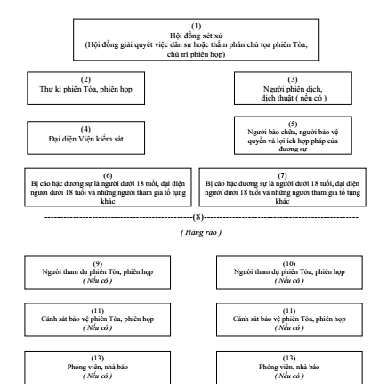

MỘT SỐ NÉT ĐẶC THÙ CỦA DÒNG HỌ PHÁP LUẬT COMMON LAW
SEVERAL SPECIFIC FEATURES OF COMMON LAW

BÙI HƯNG NGUYÊN
Khoa Hàng hải – Trường ĐHHH Việt Nam

Tóm tắt
Dòng họ pháp luật Anh Mỹ (Common Law) là một trong những dòng họ pháp luật lâu đời trên thế giới. Bài viết sau đưa đưa ra một số những đặc điểm đặc trưng và một số phân tích về dòng họ pháp luật này.

Từ khóa: Dòng họ pháp luật Anh Mỹ, án lệ, chế định ủy thác.

Abstract
Anglo-American Law (Common Law) is one of the oldest legal family in the world. The following article gives some characteristics and some analysis of this legal family.

Keyword: Common Law, case law, trust.

1. Đặt vấn đề

Khác với dòng họ pháp luật Châu Âu lục địa (Civil Law), một dòng họ pháp luật lâu đời nhất trên thế giới, vốn dĩ được hình thành trên cơ sở kết hợp tập quán địa phương và luật La Mã, trong đó rất coi trọng luật thành văn. Dòng họ pháp luật Common Law có lịch sử hình thành và phát triển lâu đời không kém, với những yếu tố khác biệt đặc thù phản ánh lịch sử hình thành và phát triển của Vương Quốc Anh cũng như sự ảnh hưởng của quốc gia này trên phạm vi toàn cầu. Những lĩnh vực là thế mạnh của Comm Law không thể không nhắc đến đó là lĩnh vực: Hàng hải, bảo hiểm, thương mại… Một số yếu tố đặc thù được nêu ra ở dưới đây mang tính chất khái lược để người đọc hình dung được một cách tổng thể về dòng họ pháp luật Common Law, từ đó hiểu sâu hơn những quy định pháp luật, các án lệ được ẩn chứa trong các câu chữ vốn dĩ rắc rối và khó hiểu trong hệ thống pháp luật các quốc gia chịu ảnh hưởng của dòng họ pháp luật này.

2. Nội dung
Thứ nhất, Common Law là dòng họ pháp luật trong đó các hệ thống pháp luật trực thuộc ít nhiều chịu ảnh hưởng của hệ thống pháp lluật của Anh và thừa nhận án lệ như nguồn luật chính thống, tức là thựa nhận học thuyết tiền lệ pháp. Theo đó, các phán quyết đã tuyên của toà án cấp trên nói chung có giá trị ràng buộc toà án cấp dưới trong quá trình xét xử các vụ việc hiện tại. Học thuyết này được triển khai áp dụng trên thực tế thông qua việc xuất bản các phán quyết của toà án có giá trị ràng buộc để tạo điều kiện thuận loại và tạo nguồn tài liệu có hệ thống, đáng tin cậy cho việc áp dụng thống nhất tiền lệ pháp tại các toà án trên toàn quốc trong công tác xét xử. Tuy nhiên, trong vài thập kỷ gần đây, án lệ không còn là nguồn luật duy nhất mà luật thành văn đã ngày càng trở thành nguồn luật quan trọng, thậm chí là nguồn luật quan trọng hàng đầu, đặc biệt đối với những lĩnh vực không có án lệ.
Thứ hai, Thẩm phán trong các hệ thống pháp luật thuộc dòng họ Common Law đóng vai trò quan trọng trong việc sáng tạo và phát triển các quy phạm pháp luật. Nghiên cứu pháp luật nước Anh, cội nguồn của dòng họ Common Law, có thể nhận thấy: pháp luật Anh không được pháp điển hoá như như pháp luật của các nước thuộc dòng họ Civil Law, thậm chí Anh quốc còn không có hiến pháp thành văn giống như nhiều nước khác ở châu Âu. Theo quan điểm phổ biến của người Anh, luật thành văn mặc dù được thừa nhận là nguồn luật ở Anh nhưng thực chất chỉ được ban hành dựa trên án lệ nhằm chắt lọc, hợp nhất các quy phạm pháp luật nằm rải rác ở các bản án khác nhau. Do đó, ở Anh, các thẩm phán ngoài chức năng cơ bản là xét xử, giải quyết các tranh chấp thì còn có chức năng cung cấp các giải pháp pháp lý để giải quyết nhiều vụ việc, điều mà nếu ở các nước thuộc Dòng họ Civil Law thì chỉ có thể tìm thấy ở các bộ luật.
Thứ ba, Nhìn chung các hệ thống pháp luật thuộc dòng họ Common Law không có sự phân biệt giữa luật công và luật tư như trong dòng họ Civil Law, trừ hệ thống pháp luật Anh.
Thứ tư, Chế định pháp luật tiêu biểu của các hệ thống pháp luật thuộc dòng họ Common Law là chế định uỷ thác. Đây là chế định đặc thù của hệ thống pháp luật Anh, ra đời do hoàn cảnh lịch sử riêng có của nước Anh, sau đó đã lan sang các nước thuộc địa của Anh. Chế định uỷ thác ra đời gắn liền với nhu cầu giải quyết tranh chấp đất đai phát sinh từ hợp đồng uỷ thác đất đai ở Anh thời trung cổ nhằm đưa ra giải pháp công bằng đối với người được uỷ thác có hành vi chiếm dụng đất đai của người uỷ thác trong quá trình thực hiện hợp đồng uỷ thác đất đai. Ngày nay, chế định uỷ thác không chỉ giới hạn trong phạm vi điều chỉnh trong quan hệ uỷ thác đất đai mà còn mở rộng sang nhiều lĩnh vực khác như thương mại và hàng hải.
Thứ năm, Sau khi hình thành ở Anh quốc, Common Law đã lan sang khắp các châu lục từ châu Phi, châu Mỹ đến châu Úc, châu Á và làm thành dòng họ Common Law, một trong hai dòng họ pháp luật lớn nhất trên thế giới. Sự bành trướng của dòng họ pháp luật này theo hai xu hướng:
- Một là, những miền đất trước khi người Anh xâm chiếm chưa có người sinh sống hoặc chỉ có thổ dân sinh sống nhưng chưa có cuộc sống văn minh (Úc, Newzealand…). Common Law mà thực dân Anh đưa vào những thuộc địa này được tiếp nhận một cách tự nhiên và do đó hệ thống pháp luật ở những thuộc địa này rất gần gũi với hệ thống pháp luật Anh.
- Hai là, những miền đất trước khi người Anh đến chinh phục đã có thủ lĩnh bản địa hoặc từng là thuộc địa của một cường quốc châu Âu, nay người Anh giành được hoặc được chuyển nhượng. Đối với những thuộc địa này, người Anh áp dụng chính sách kiên định là tiếp tục duy trì pháp luật và thậm chí cả hệ thống toà án bản địa chứ không thay thế bằng Common Law của Anh.

3. Kết luận

Với một số phân tích trên đây, tác giả hy vọng rằng sẽ giúp cho người đọc, sinh viên chuyên ngành luật có được góc nhìn tổng thể về ngành Luật này trên bước đường chinh phục tri thức luật học của nhân loại.

Tài liệu tham khảo:

[1] Trường Đại học Luật Hà Nội, Giáo trình luật so sánh, NXB Công an nhân dân.
[2] Website: https://www.britannica.com/topic/common-law.

-----------------------------------------------------------------------------------------------------------------------------------

THÁCH THỨC CỦA VIỆT NAM KHI THỰC HIỆN CÁC CAM KẾT VỀ MÔI TRƯỜNG TRONG HIỆP ĐỊNH THƯƠNG MẠI THẾ HỆ MỚI

CHALLENGES OF VIETNAM WHEN VIETNAM IMPLEMENTS ENVIRONMENTAL COMMITMENTS IN
NEW GENERATION TRADE AGREEMENT

NGUYỄN THÀNH LÊ
NGUYỄN LÊ KIM PHÚC
Khoa Hàng hải – Trường ĐHHH Việt Nam

Tóm tắt
Việt Nam là một trong những nước đang phát triển. Trong những năm qua, môi trường đã bị ảnh hưởng bởi sự phát triển đó, vì vậy Chính phủ đang chú ý đến các vấn đề vềmôi trường. Năm 1995, Việt Nam gia nhập Hiệp hội các quốc gia Đông Nam Á, sau đó là Hiệp định thương mại tự do (FTA). Đến tháng 2 năm 2020, Việt Nam có 12 FTA đã có hiệu lực, 01 FTA đã ký nhưng chưa có hiệu lực, và 03 FTA đang tiến hành đàm phán. Các nội dung của FTA liên quan đến môi trường hoặc phát triển bền vững đều nhằm mục đích thúc đẩy hợp tác môi trường. Một số FTA đặt ra các yêu cầu và tiêu chuẩn cao cho môi trường và phát triển bền vững dựa trên các cam kết, nghĩa vụ cũng như giải quyết tranh chấp, xử phạt và cơ chế bồi thường nếu xảy ra sự cố môi trường. Việc tham gia vào các FTA cung cấp cơ hội phát triển kinh tế nhưng cũng bao gồm nhiều thách thức và rủi ro. Các nghĩa vụ môi trường mà Việt Nam đã cam kết cần được chuẩn bị và giải quyết trước khi các hiệp định có hiệu lực để tránh tổn thất. Quá trình đàm phán và tham gia các FTA được đánh dấu bằng việc hoàn thành một FTA thế hệ mới: Hiệp định toàn diện và tiến bộ cho quan hệ đối tác xuyên Thái Bình Dương (CPTPP).

Từ khóa: Hiệp định thương mại tự do, môi trường, phát triển bền vững.

Abstract
Vietnam is one of the developing countries. In the past years, the environment has been affected by massive development, so the Government is paying environmental issues attention. In 1995, Vietnam joined the Association of Southeast Asian Nations, followed by the Free Trade Agreement (FTA). By the end of 2018, it had 12 FTAs that have already come into effect, 01 FTAs signed but not yet valid, and 03 FTAs are in progress negotiate. The contents of FTAs related to the environment or sustainable development are all aimed at promoting environmental cooperation. Some FTAs set high requirements and standards for the environment and sustainable development based on commitments, obligations as well as dispute settlement, sanctions, and compensation mechanisms if environmental incidents occur. Participation in FTAs provides opportunities for economic development but also includes many challenges and risks. The environmental obligations that Vietnam has committed should be prepared and resolved before the agreements take effect to avoid losses. The process of negotiating and participating in FTAs is marked with the completion of one new generation FTAs: Comprehensive and Progressive Agreement for Trans-Pacific Partnership (CPTPP).

Keyword: Free Trade Agreement, environment, sustainable development.

1. Đặt vấn đề

Hiệp định Đối tác Toàn diện và Tiến bộ xuyên Thái Bình Dương (CPTPP) cũng có các thỏa thuận hiện có về môi trường và lao động, mạnh hơn tất cả các hiệp định thương mại tự do đã ký kết trên thế giới. Về môi trường, các điều khoản được thỏa thuận trong CPTPP sẽ giúp bảo vệ môi trường nước sở tại bằng cách yêu cầu các bên liên quan tuân thủ các thỏa thuận quốc tế (về bảo vệ) và sử dụng các thỏa thuận này để giải quyết tranh chấp.

Chương Môi trường là Chương thứ 20 của Hiệp định CPTPP, bao gồm 23 điều khoản và 02 Phụ lục. Trong mỗi điều khoản, nó được chia thành nhiều đoạn giải quyết các vấn đề liên quan đến nhiều cam kết và nghĩa vụ cụ thể với các mức độ cam kết khác nhau. Mục tiêu của Chương Môi trường là thúc đẩy sự tương tác lẫn nhau giữa các chính sách thương mại và môi trường và hướng tới tăng cường bảo vệ môi trường ở mức độ cao thông qua việc thực thi hiệu quả pháp luật trong nước về bảo vệ môi trường.

Bên cạnh đó, Chương Môi trường được đưa ra nhằm tăng cường năng lực của các bên để giải quyết các vấn đề môi trường liên quan đến thương mại thông qua các giải pháp, bao gồm các giải pháp hợp tác. Hiệp định cũng có các quy định về trợ cấp đánh bắt cá nhằm tránh đánh bắt quá mức, cũng như cung cấp các nghĩa vụ cho các quốc gia thành viên để đối phó với buôn bán bất hợp pháp thực vật và động vật hoang dã. Các cam kết và nghĩa vụ môi trường của Hiệp định TPP có thể chia thành năm nhóm, bao gồm: (1) Các chính sách và quy định về môi trường trong nước; (2) Cam kết quốc tế về môi trường; (3) Công khai và minh bạch; (4) Nghĩa vụ đối với một số lĩnh vực môi trường cụ thể; và (5) Cơ chế tham vấn và giải quyết tranh chấp.
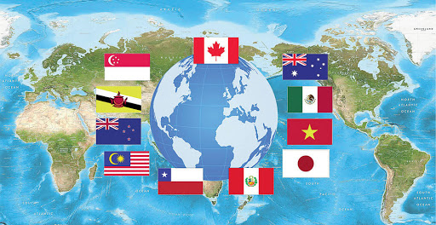

Hình 1. Hình minh hoạ 11 thành viên của Hiệp định Đối tác Toàn diện và Tiến bộ xuyên Thái Bình Dương (CPTPP)

Bài báo này phân tích các điều khoản cụ thể liên quan đến vấn đề bảo vệ môi trường qua đó đưa ra một số thách thức mà Việt Nam gặp phải khi tham dự vào Hiệp định thương mại tự do thế hệ mới. Có thể nói rằng tất cả các vấn đề môi trường bắt nguồn từ sự phát triển. Nhưng con người cũng như tất cả các sinh vật khác không thể đình chỉ sự tiến hóa và ngăn chặn sự phát triển của chúng. Con đường giải quyết xung đột giữa môi trường và phát triển là chấp nhận sự phát triển, nhưng không để nó tác động tiêu cực đến môi trường.

2. Thách thức của Việt Nam khi thực hiện các cam kết về môi trường

2.1. Cam kết môi trường trong các hiệp định thương mại thế hệ mới
Về các cam kết quốc tế về môi trường, CPTPP chỉ tập trung vào việc thực hiện ba điều ước quốc tế về môi trường bao gồm Nghị định thư về các chất làm suy giảm tầng ozone (Nghị định thư Montreal), Công ước quốc tế về ngăn ngừa ô nhiễm do tàu gây ra 1973, được sửa đổi bởi Nghị định thư 1978 (Công ước MARPOL 73/78) và Công ước quốc tế về buôn bán các loại động, thực vật hoang dã nguy cấp (Công ước Cites).
Nghĩa vụ minh bạch hoặc vấn đề minh bạch là những điểm mới trong CPTPP khác với các FTA khác. Nội dung này không được quy định như một điều riêng biệt nhưng phân tán, xen kẽ với các nghĩa vụ trong các lĩnh vực khác nhau trong Chương Môi trường của Hiệp định CPTPP. Các nghĩa vụ liên quan đến công khai và minh bạch tập trung vào hai nhóm nội dung sau: Công khai và minh bạch thông tin liên quan đến việc thực thi luật bảo vệ môi trường; Hợp tác, trao đổi và chia sẻ thông tin và kinh nghiệm giữa các bên trong một số lĩnh vực cụ thể.
Nhóm 4 bao gồm các nghĩa vụ đối với một số lĩnh vực môi trường cụ thể. Nó bao gồm: thương mại và đánh cá, thương mại và bảo tồn, trách nhiệm xã hội của doanh nghiệp (CSR), các cơ chế liên quan đến môi trường tự nguyện, đây là nội dung mới, chưa được đưa vào các FTA trước đây, đa dạng sinh học và sinh vật ngoài hành tinh xâm chiếm, chuyển đổi xuống mức thấp nền kinh tế phát triển và có sức đề kháng môi trường, hàng hóa và dịch vụ.
Cơ chế tham vấn và giải quyết tranh chấp được sử dụng để giải quyết tranh chấp thương mại hoặc các vấn đề phát sinh giữa các thành viên của Thỏa thuận. Mỗi tổ chức thương mại có cơ chế giải quyết tranh chấp và giải quyết tranh chấp với một quy trình cụ thể và mức độ chi tiết và phức tạp cụ thể. Đối với Hiệp định CPTPP, việc giải quyết tranh chấp thương mại hoặc các vấn đề môi trường phát sinh giữa các quốc gia thành viên được thực hiện thông qua hai cơ chế riêng biệt, bao gồm cơ chế tham vấn và cơ chế giải quyết tranh chấp của Hiệp định (sử dụng tòa án trọng tài hoặc tòa án quốc tế).

2.2. Thách thức của Việt Nam

Đối với Việt Nam, việc thực hiện các cam kết trong các thỏa thuận quốc tế và pháp luật trong nước điều chỉnh môi trường không phải là vấn đề mới. Tuy nhiên, trong khuôn khổ các hiệp định thương mại tự do (FTA), các nghĩa vụ này trở thành một rào cản đáng kể đối với các hạn chế và điều chỉnh thương mại. Đặc biệt, là một quốc gia đang phát triển, với điều kiện kinh tế vẫn còn nhiều khó khăn, nguồn lực cho các hoạt động bảo vệ môi trường bị hạn chế, việc thực thi nghiêm túc các cam kết nghĩa vụ liên quan đến môi trường trong các FTA đặt ra nhiều thách thức và khó khăn cho Việt Nam. Những khó khăn và thách thức liên quan đến hệ thống chính sách, năng lực thực thi pháp luật, nhận thức và ý thức của người dân, nguồn lực và năng lực.

Hệ thống chính sách và luật pháp về môi trường của Việt Nam vẫn đang trong quá trình hoàn thiện. Mặc dù Chính phủ đã ban hành nhiều chính sách và luật về môi trường, khung pháp lý cho lĩnh vực môi trường không đầy đủ và thậm chí chồng chéo trong một số lĩnh vực cụ thể, gây khó khăn cho việc thực hiện các cam kết quốc tế. Hơn nữa, thực thi pháp luật môi trường chưa hoạt động. Một trong những lý do cho tình huống này là nhận thức về bảo vệ môi trường của các nhà quản lý, doanh nghiệp và người dân không cao; kinh tế khó khăn; năng lực của nhân viên xử lý các vấn đề thương mại quốc tế liên quan đến môi trường chưa đáp ứng yêu cầu; nguồn tài chính hạn chế cho các hoạt động bảo vệ môi trường.

Hiệp định CPTPP sẽ thúc đẩy tăng trưởng cho một số ngành công nghiệp như nhuộm dệt, thuộc da, hải sản, chế biến gỗ, sản xuất linh kiện điện tử, nhưng các ngành này có nguy cơ gây ô nhiễm môi trường. Các văn bản pháp lý quy định xử phạt vi phạm sở hữu trí tuệ và luật môi trường đã không được điều chỉnh để đảm bảo thực thi các cam kết của Việt Nam đối với các bên tham gia vào CPTPP. Để bảo vệ hàng hóa trong nước, Việt Nam vẫn thiếu các biện pháp sử dụng hàng rào phi thuế quan. Nếu không có rào cản kỹ thuật, hoặc yếu kém, các biện pháp dịch tễ học không vệ sinh sẽ biến Việt Nam thành thị trường cho các sản phẩm chất lượng thấp.

Thúc đẩy tuyên truyền và phổ biến đến CPTPP cho các doanh nghiệp, mọi người trong từng ngành, từng lĩnh vực để nhận thức đầy đủ và đầy đủ các nội dung cam kết trong CPTPP cũng như những phát triển mới của nền kinh tế thế giới khi CPTPP có hiệu lực. Trên cơ sở đó, người dân và cộng đồng doanh nghiệp sẽ chủ động xác định các chiến lược và mục tiêu kinh doanh của họ, nhanh chóng thích nghi và đáp ứng các yêu cầu đặt ra trong bối cảnh mới. Các giải pháp để đối phó với các tác động tiêu cực của CPTPP nên tập trung vào các lĩnh vực quan trọng nhất, dễ bị tổn thương nhất, ví dụ, đối với dệt may, cần phát triển các ngành công nghiệp hỗ trợ để giảm nguyên liệu nhập khẩu từ các quốc gia khác; Đối với ngành thủy sản, cần nâng cao chất lượng, đáp ứng các tiêu chuẩn ngày càng tăng của thị trường; Đối với các doanh nghiệp nhà nước, cần có kế hoạch hỗ trợ bảo hiểm, đào tạo nghề cho lao động thất nghiệp ...

Hiện nay, xu hướng toàn cầu của khách hàng là hướng tới sự bền vững môi trường, vì vậy các doanh nghiệp bắt buộc phải thay đổi phương thức sản xuất, bao gồm cải thiện tiêu chuẩn môi trường và xã hội nếu không thay đổi doanh nghiệp Việt Nam sẽ mất khả năng cạnh tranh và nhiều cơ hội. Doanh nghiệp cần tập trung phát triển và đào tạo nguồn nhân lực; tiếp thu khoa học công nghệ tiên tiến, kinh nghiệm quản lý của các nước khác. Đồng thời, các doanh nghiệp thường tiếp cận và cập nhật thông tin, xây dựng tiêu chuẩn chất lượng, an toàn thực phẩm, điều này sẽ cải thiện và cải thiện chất lượng sản phẩm một cách hiệu quả nhất.

3. Kết luận

Trước đây, các nước đang phát triển và chậm phát triển chỉ tập trung vào phát triển thương mại mà quên mất các vấn đề môi trường, không có sự kiểm soát cao về khai thác tài nguyên thiên nhiên. Đồng thời, việc sử dụng các công nghệ cũ cũng dẫn đến các mối nguy liên quan đến hệ sinh thái. Thất bại trong việc ngăn chặn và xóa bỏ các nguồn lực vào phát triển kinh tế đã dẫn đến sự mất cân bằng của Trái đất như hiện tượng nhà kính, sự nóng lên toàn cầu. Các hiệp định thương mại ra đời để tìm ra biện pháp kiểm soát tốt hơn và hiệu quả hơn khi các lệnh trừng phạt và biện pháp khắc phục không có hiệu lực. Các hiệp định thương mại thế hệ mới rất tiến bộ, một mô hình, một xu hướng toàn cầu hóa. Việc đưa vào các tiêu chuẩn môi trường cao buộc các nước đang phát triển, như Việt Nam, phải nhận thức được các vấn đề bảo vệ môi trường và phát triển bền vững. Môi trường và thương mại cần phát triển song song, có mối quan hệ chặt chẽ. Họ cần nhận thức được các nguồn lực có hạn, được coi là tài sản của thế giới, nhân loại và cần được sử dụng một cách khoa học. Khi phát triển kinh tế cần tiêu thụ tài nguyên, cũng cần đầu tư để tái tạo. Ví dụ, chặt cây để sản xuất gỗ đòi hỏi phải trồng lại. Sự minh bạch cho mọi người tạo ra sự rõ ràng, kiểm soát tự nhiên hơn và hợp tác nhiều hơn.

Những thách thức của các tiêu chuẩn liên quan đến phát triển bền vững cũng như các yêu cầu trong chương môi trường của các thỏa thuận là rất lớn. Đó là sự thiếu hụt công nghệ cao, quy trình xử lý chất thải, tái tạo sản phẩm, ý thức của mọi người, thiếu đồng bộ hóa trong hệ thống pháp luật. Tuy nhiên, các thỏa thuận cũng thúc đẩy thay đổi công nghệ, giảm khai thác thô, tăng nhận thức về môi trường và kiểm soát ô nhiễm. Để đạt được thành công trong hội nhập quốc tế và thực hiện hiệu quả lợi ích của việc tham gia CPTPP thì Nhà nước, người dân và doanh nghiệp cần có quyết tâm, vượt qua khó khăn, thách thức và thực hiện cách đồng bộ hóa các giải pháp để vượt qua thách thức. Có thể tin tưởng rằng Việt Nam sẽ đạt được nhiều thành công, phát triển nhanh và bền vững của đất nước sau khi tham gia các hiệp định thương mại thế hệ mới.

Tài liệu tham khảo:

[1]. Hiệp định toàn diện và tiến bộ cho quan hệ đối tác xuyên Thái Bình Dương (CPTPP) có hiệu lực từ 30/12/2018, có hiệu lực tại Việt Nam từ 14/1/2019.
[2]. Trung tâm WTO và Hội nhập. “Tổng hợp các FTA của Việt Nam tính đến tháng 2/2020”. Ngày 17 tháng 3 năm 2020.
[3]. TS. Nguyễn Thị Thu Cúc, “Những cơ hội và thách thức đối với kinh tế Việt Nam trong môi trường CPTPP”, Khoa Kinh tế, Đại học Vinh 2019.
[4]. Environment and Trade: A Handbook - Second Edition, Macquarie University.
[5]. Shawkat Alam, Sustainable Development and Free Trade (Routledge,2008), Macquarie University.

-----------------------------------------------------------------------------------------------------------------------------------

CƠ CHẾ GIẢI QUYẾT TRANH CHẤP LAO ĐỘNG TẬP THỂ VỀ QUYỀN
COLLECTIVE LABOR DISPUTE OVER RIGHTS RESOLUTION

TRỊNH THỊ THU THẢO
HOÀNG THị NGỌC QUỲNH
Khoa Hàng hải – Trường ĐHHH Việt Nam

Tóm tắt
Tranh chấp lao động là một hiện tượng xã hội tất yếu trong nền kinh tế thị trường và tự do giao kết lao động hiện nay. Quy định và giải quyết sự mâu thuẫn tranh chấp giữa các bên trong mối quan hệ lao động là một yêu cầu cần thiết nhằm đảm bảo sự tồn tại một cách bình thường của các quan hệ lao động. Pháp luật lao động nước ta đã từng bước có sự sửa đổi bổ sung các quy định về giải quyết tranh chấp lao động nhằm tiến tới cân bằng và phù hợp với tình hình thực tế cũng như các quy định về pháp luật trên thế giới. Bài báo tập trung giải thích tranh chấp lao động tập thể về quyền và trình bày cơ chế giải quyết tranh chấp này theo quy định pháp luật Việt Nam hiện hành.
Từ khóa: Tranh chấp lao động tập thể, giải quyết tranh chấp lao động.

Abstract
Labor disputes are an indispensable social phenomenon in the market economy and the freedom to enter into labor. Regulating and resolving conflicting disputes between parties in a labor relationship is an essential requirement to ensure the normal existence of labor relations. The labor law of our country has gradually amended and supplemented the regulations on labor dispute resolution in order to reach a balance and suitable with the actual situation as well as the provisions of the law in the world. The paper focuses on explaining collective labor disputes on rights and presents the mechanism for resolving these disputes in accordance with the current Vietnamese law.

Keyword: Collective labor dispute, dispute resolution..

1. Đặt vấn đề

Tranh chấp lao động là hệ quả của một chuỗi các vấn đề thuộc quan hệ lao động. Vì vậy để hạn chế tranh chấp lao động cần có nhiều giải pháp đồng bộ tuy nhiên pháp luật và thực thi pháp luật vẫn là những giải pháp then chốt. Pháp luật về giải quyết tranh chấp lao động nói chung và tranh chấp lao động tập thể nói riêng đã được sửa đổi bổ sung nhiều lần trong Bộ luật lao động 1994 song tranh chấp lao động trên thực tế vẫn diễn ra phức tạp. Bộ luật lao động 2012 ra đời đã sửa đổi bổ sung nhiều quy định mang tính tổng thể từ các quy định nội dung đảm bảo quyền lợi các bên trong quan hệ lao động nhằm phòng ngừa, hạn chế tranh chấp xảy ra đồng thời quy định cơ chế giải quyết tranh chấp nhằm mục đích giải quyết hiệu quả tranh chấp nếu có.

2. Cơ chế giải quyết tranh chấp lao động tập thể về quyền
2.1. Tranh chấp lao động tập thể về quyền
Khoản 8 Điều 3 Bộ luật Lao động năm 2012 định nghĩa “Tranh chấp lao động tập thể về quyền là tranh chấp giữa tập thể lao động với người sử dụng lao động phát sinh từ việc giải thích và thực hiện khác nhau quy định của pháp luật về lao động, thoả ước lao động tập thể, nội quy lao động, quy chế và thoả thuận hợp pháp khác.”. Đây là lần đầu tiên pháp luật Việt Nam có định nghĩa về thuật ngữ “tranh chấp lao động tập thể về quyền”. Nhìn chung, định nghĩa này khá hoàn chỉnh vì nó không những chỉ ra nội dung tranh chấp mà còn phân biệt được đối tượng tranh chấp.
Từ định nghĩa nêu trên, có thể xác định những đặc điểm cơ bản của tranh chấp lao động tập thể về quyền như sau:
Thứ nhất, tranh chấp lao động tập thể về quyền phát sinh từ quan hệ lao động (trong quá trình thực hiện quyền hợp pháp của các bên trong quan hệ lao động)
Thứ hai, tranh chấp lao động tập thể về quyền chỉ xảy ra khi có sự vi phạm về quyền hợp pháp của ít nhất một bên: tập thể lao động hoặc người sử dụng lao động. Đây cũng là điểm phân biệt giữa tranh chấp lao động tập thể về quyền và tranh chấp lao động tập thể về lợi ích (tranh chấp lao động tập thể về lợi ích được đặt ra ngay cả khi không có sự vi phạm)
Thứ ba, tranh chấp lao động nói chung và tranh chấp lao động tập thể về quyền nói riêng là loại tranh chấp có quy mô lớn, có sự tham gia của đông đảo người lao động. Đặc điểm này là cơ sở phân biệt giữa tranh chấp lao động tập thể và tranh chấp lao động cá nhân.
Thứ tư, tranh chấp lao động nói chung và tranh chấp lao động tập thể về quyền nói riêng tác động trực tiếp và rất lớn tới bản thân và gia đình người lao động. Thậm chí có thể ảnh hưởng đến an ninh, trật tự công cộng cũng như đời sống kinh tế - chính trị của xã hội.
2.2 Giải quyết tranh chấp lao động tập thể về quyền
Theo quy định tại khoản 1 Điều 203 Bộ luật lao động 2012, tranh chấp lao động tập thể về quyền có thể được giải quyết bởi các cơ quan, tổ chức, cá nhân sau: Hòa giải viên lao động; Chủ tịch Uỷ ban nhân dân huyện, quận, thị xã, thành phố thuộc tỉnh (Chủ tịch Ủy ban nhân dân cấp huyện); Tòa án nhân dân.
Cũng như những quy định tại Bộ luật Lao động 1994 sửa đổi, bổ sung năm 2002, 2006 và 2007, Bộ luật Lao động 2012 vẫn quy định hoạt động hòa giải là cần thiết và phải thực hiện trước khi tiến hành những phương thức giải quyết khác nghiêm trọng hơn (trừ những trường hợp pháp luật quy định không bắt buộc phải qua thủ tục hòa giải tại Điều 201). Việc quy định như vậy là hợp lý, nó giúp điều hòa, thậm chí là giải quyết được mâu thuẫn giữa các bên ngay khi tranh chấp mới phát sinh, quy mô nhỏ và chưa phát triển đến mức gay gắt.
Thủ tục hòa giải được quy định tại Điều 204 BLLĐ 2012 dẫn chiếu đến 201 như sau: Trong thời hạn 05 ngày làm việc, kể từ ngày nhận được yêu cầu hoà giải, hòa giải viên lao động phải kết thúc việc hòa giải. Cơ sở của hoạt động giải quyết tranh chấp lao động về quyền được tiến hành theo hình thức là phiên họp hòa giải. Tại phiên họp hoà giải, yêu cầu phải có mặt hai bên tranh chấp tuy nhiên các bên tranh chấp có thể uỷ quyền cho người khác tham gia phiên họp hoà giải. Hoà giải viên lao động có trách nhiệm hướng dẫn các bên thương lượng về những nội dung tranh chấp.
Kết quả của thủ tục hòa giải là một biên bản hòa giải thành hoặc hòa giải không thành tùy theo các trường hợp sau:
- Trường hợp hai bên thỏa thuận được, hòa giải viên lao động lập biên bản hòa giải thành.
- Trường hợp hai bên không thỏa thuận được, hòa giải viên lao động đưa ra phương án hoà giải để hai bên xem xét:
+ Trường hợp hai bên chấp nhận phương án hoà giải, hoà giải viên lao động lập biên bản hoà giải thành.
+ Trường hợp hai bên không chấp nhận phương án hoà giải hoặc một bên tranh chấp đã được triệu tập hợp lệ đến lần thứ hai mà vẫn vắng mặt không có lý do chính đáng, thì hoà giải viên lao động lập biên bản hoà giải không thành.
Biên bản có chữ ký của bên tranh chấp có mặt và hoà giải viên lao động. Biên bản hòa giải phải nêu rõ loại tranh chấp lao động tập thể. Bản sao biên bản hoà giải thành hoặc hoà giải không thành phải được gửi cho hai bên tranh chấp trong thời hạn 01 ngày làm việc, kể từ ngày lập biên bản.
Một điểm mới của Bộ luật Lao động 2012 là so với quy định tại Điều 170 Bộ luật Lao động 1994 sửa đổi 2007 cho phép các bên lựa chọn Hội đồng hòa giải cơ sở hoặc hòa giải viên lao động thực hiện thủ tục hòa giải, thì Bộ luật Lao động 2012 chỉ quy định thẩm quyền thực hiện thủ tục hòa giải thuộc về hòa giải viên cơ sở, các bên không được quyền lựa chọn cơ quan khác thực hiện hoạt động này. Lý do của sự thay đổi này trong Bộ luật Lao động là do sự hoạt động thiếu hiệu quả của Hội đồng hòa giải cơ sở cũng như việc nhiều doanh nghiệp không thành lập được công đoàn cũng sẽ không thành lập Hội đồng hòa giải cơ sở. Mặt khác, việc chỉ quy định một cơ quan chuyên trách không chỉ tháo gỡ được những vướng mắc do sự không thống nhất về tư cách hòa giải của hòa giải viên mà còn nâng cao vị thế và tầm quan trọng của hòa giải viên, giúp hòa giải viên hoạt động hiệu quả hơn. Tuy nhiên thực tế cho thấy hoạt động hòa giải còn chưa đạt nhiều thành công, tỷ lệ hòa giải không thành tương đối lớn, dẫn đến số lượng vụ tranh chấp phải đưa ra tòa án rất nhiều hoặc nhiều người lao động lựa chọn việc đình công trái pháp luật để đạt được yêu cầu của mình. Để khắc phục điều này, trước hết Nhà nước cần phải có những chính sách và biện pháp cụ thể để xây dựng đội ngũ hòa giải viên chuyên nghiệp với các yêu cầu như: am hiểu pháp luật và chính sách nhà nước, nắm bắt được lợi ích cũng như trách nhiệm của cả người sử dụng lao động và người lao động để nhanh chóng thấy được nguy cơ xảy ra mâu thuẫn cũng như kịp thời điều hòa xung đột giữa các bên ngay khi tranh chấp còn chưa quá nghiêm trọng, tận tâm và nhiệt tình giải quyết tranh chấp lao động.
Khi hoạt động hòa giải không thành, đồng nghĩa với việc mâu thuẫn, bất đồng giữa các bên chưa được giải quyết, lợi ích của các bên chưa được bảo đảm thì cần có những thủ tục khác tiếp tục được thực hiện để tranh chấp được giải quyết triệt để. Theo khoản 2 Điều 204 Bộ luật Lao động 2012, trong trường hợp hòa giải không thành hoặc hòa giải thành mà các bên không thực hiện các thỏa thuận trong biên bản hòa giải thành, đối với các tranh chấp lao động tập thể về quyền thì các bên có quyền yêu cầu Chủ tịch Ủy ban nhân dân cấp huyện giải quyết.
Ngoài ra, khoản 3 Điều 204 cũng có quy định: “Trong trường hợp hết thời hạn giải quyết theo quy định tại khoản 2 Điều 201 của Bộ luật này mà hoà giải viên lao động không tiến hành hoà giải thì các bên có quyền gửi đơn yêu cầu Chủ tịch Ủy ban nhân dân cấp huyện giải quyết”. Theo đó, trong thời hạn 02 ngày làm việc, kể từ khi nhận được yêu cầu giải quyết tranh chấp lao động tập thể Chủ tịch Ủy ban nhân dân cấp huyện có trách nhiệm xác định loại tranh chấp về quyền hoặc lợi ích. Trường hợp là tranh chấp lao động tập thể về quyền thì tiến hành giải quyết theo quy định tại điểm a khoản 2 Điều này và Điều 205 của Bộ luật này.
Chủ tịch Ủy ban nhân dân cấp huyện có quyền tiến hành giải quyết tranh chấp trong thời hạn không quá 05 ngày làm việc, kể từ ngày nhận được đơn yêu cầu giải quyết. Tại phiên họp giải quyết tranh chấp, phải có mặt đại diện có thẩm quyền của hai bên tranh chấp. Trường hợp cần thiết, Chủ tịch Ủy ban nhân dân cấp huyện mời đại diện công đoàn cấp trên của công đoàn cơ sở và đại diện cơ quan, tổ chức hữu quan tham dự phiên họp. Chủ tịch Ủy ban nhân dân cấp huyện căn cứ vào pháp luật lao động, thỏa ước lao động tập thể, nội quy lao động đã được đăng ký và các quy chế, thỏa thuận hợp pháp khác để xem xét, xử lý đối với hành vi vi phạm pháp luật của các bên.
Nhìn từ góc độ sử dụng cơ chế ba bên trong việc giải quyết tranh chấp lao động, Chủ tịch Ủy ban nhân dân cấp huyện là cá nhân nhân danh Nhà nước giải quyết các tranh chấp lao động tập thể về quyền theo quy định của pháp luật. Về hình thức đây không phải là cấu trúc ba bên trong giải quyết tranh chấp lao động. Tuy nhiên, trong các quy định về thủ tục giải quyết tranh chấp lao động của Chủ tịch Ủy ban nhân dân cấp huyện thì tham vấn ba bên cũng được thực hiện ở một mức độ nhất định.
Tuy nhiên, về các quy định của pháp luật về việc giải quyết tranh chấp tập thể về quyền của Chủ tịch Ủy ban nhân dân cấp huyện và thực tế giải quyết tranh chấp ở Việt Nam vẫn còn tồn tại những bất cập:
Thứ nhất, theo quy định tại Điều 205 Bộ luật lao động 2012, thời hạn giải quyết tranh chấp của Ủy ban nhân dân cấp huyện là 5 ngày kể từ ngày nhận đơn yêu cầu giải quyết tranh chấp, trong thời gian đó, Chủ tịch Ủy ban nhân dân cấp huyện phải tiến hành các hoạt động để hòa giải như xác minh, tìm hiểu vụ việc, thu thập hồ sơ, chứng cứ, triệu tập, tổ chức phiên họp giải quyết,…Do vậy, thời hạn quy định như vậy có phần gấp gáp và chưa đủ đáp ứng yêu cầu giải quyết tranh chấp được chính xác và đảm bảo quyền của các bên tham gia.
Thứ hai, có thể thấy về phương diện pháp luật việc sử dụng cơ chế ba bên trong việc thiết kế các tổ chức, cơ quan có thẩm quyền giải quyết tranh chấp lao động ở nước ta hiện nay là khá mờ nhạt. Trong khi đó việc sử dụng cơ chế này đã trở thành thông dụng của các nước phát triển và các quốc gia trong khu vực đều đang nỗ lực tăng cường phương pháp này để mong đạt hiệu quả ngày càng cao trong công tác giải quyết tranh chấp lao động. Cụ thể, trên thực tế khi hoạt động hòa giải của hòa giải viên lao động không thể làm tròn nhiệm vụ của mình, vấn đề giải quyết tranh chấp của Chủ tịch Ủy ban nhân dân cấp huyện cũng không thực sự khả thi. Vai trò giải quyết tranh chấp của cơ quan này thể hiện khá mờ nhạt, chưa thực sự nắm rõ quyền hạn và nhiệm vụ của mình và chủ động áp dụng đúng cơ chế giải quyết tranh chấp tập thể tại Việt Nam. Vì vậy nhìn chung trên thực tế cơ chế ba bên không được sử dụng có hiệu quả trong việc hoà giải tranh chấp lao động tập thể.
Thứ ba, trên thực tế Chủ tịch Ủy ban nhân dân cấp huyện đã từng tham gia giải quyết tranh chấp lao động, kể cả khi pháp luật chưa có quy định về vấn đề này. Tuy nhiên, xét về vị trí và chức năng thì Chủ tịch Ủy ban nhân dân cấp huyện là người chỉ đạo các công việc chung về tất cả các lĩnh vực trong địa bàn quản lí. Những công việc cụ thể cần phải giao cho các cơ quan chuyên môn. Hơn nữa, nếu quy định Chủ tịch Ủy ban nhân dân cấp huyện ra quyết định xử phạt vi phạm hành chính với ý nghĩa là quyết định giải quyết vụ tranh chấp lao động tập thể giữa hai bên như hiện nay thì cũng không đúng với bản chất và yêu cầu của việc giải quyết tranh chấp lao động. Do vậy, vai trò giải quyết tranh chấp lao động tập thể về quyền của Chủ tịch Ủy ban nhân dân cấp huyện chưa thực sự được phát huy trên thực tế.
Căn cứ vào Bộ luật Lao động 2012 thì Tòa án có thẩm quyền giải quyết tranh chấp lao động tập thể về quyền giữa tập thể lao động với người sử dụng lao động theo quy định của pháp luật về lao động đã được Chủ tịch Ủy ban nhân dân cấp huyện giải quyết mà tập thể lao động hoặc người sử dụng lao động không đồng ý với quyết định của Chủ tịch Ủy ban nhân dân cấp huyện hoặc quá thời hạn mà Chủ tịch Ủy ban nhân dân cấp huyện không giải quyết. Việc giải quyết tranh chấp lao động tại Tòa án được thực hiện theo quy định của Bộ luật Tố tụng dân sự 2015.
Trên cơ sở những bất cập nêu trên, bài viết xin đề xuất một số giải pháp hoàn thiện pháp luật và việc thực thi pháp luật như sau:
Thứ nhất, cần tiếp tục củng cố đội ngũ hòa giải viên lao động cả về số lượng lẫn chất lượng. Theo đó trong quá trình chọn ra các hòa giải viên lao động cần thắt chặt khâu tuyển chọn để các hòa giải viên đáp ứng được đầy đủ các yêu cầu của một hòa giải viên từ đó mới thực sự có khả năng giải quyết các tranh chấp lao động một cách hiệu quả. Đồng thời cần tiếp tục đào tạo bổ sung kiến thức và kĩ năng giải quyết cho các hòa giải viên lao động đang làm việc.
Thứ hai, loại bỏ thẩm quyền của Chủ tịch Ủy ban nhân dân cấp huyện trong việc giải quyết tranh chấp lao động tập thể về quyền. Như đã phân tích ở trên, việc giải quyết của Chủ tịch Ủy ban nhân dân cấp huyện thường chỉ mang ý nghĩa xử phạt vi phạm hành chính, chứ không thực sự giải quyết được nội dung vụ việc, vai trò giải quyết tranh chấp ấy trên thực tế cũng có biểu hiện khá mờ nhạt không tránh khỏi việc giải quyết thiếu hiệu quả, lãng phí thời gian và chi phí. Nên giao thẩm quyền cho các cơ quan chuyên môn, hay thành lập phòng chuyên trách giải quyết các yêu cầu liên quan đến tranh chấp lao động. Như vậy, Chủ tịch Ủy ban nhân dân cấp huyện có thể tập trung giải quyết, chỉ đạo các công việc chung trên địa bàn quản lý, và việc giải quyết tranh chấp lao động trên thực tế cũng có hiệu quả hơn, đáp ứng được nhu cầu của doanh nghiệp, người sử dụng lao động và người lao động.
Thứ ba, trường hợp vẫn giữ nguyên thẩm quyền của Chủ tịch Ủy ban nhân dân cấp huyện như pháp luật hiện hành, nên điều chỉnh thời hạn giải quyết tranh chấp lao động khi có đơn yêu cầu theo hướng kéo dài hơn nhằm đáp ứng, tạo điều kiện để khâu hòa giải này đạt được hiệu quả chính xác, tỉ mỉ cao hơn, khi mà Chủ tịch Ủy ban nhân dân cấp huyện sẽ có đủ thời gian trong việc nghiên cứu hồ sơ và xác minh trên thực tế.

3. Kết luận

Có thể nói, tranh chấp lao động tập thể về quyền là một loại tranh chấp điển hình xuất hiện ngày càng nhiều ở Việt Nam nói riêng và trên thế giới nói chung. Tuy nhiên, với cơ chế pháp lý hiện nay, các bên chủ thể đang được Nhà nước tạo những điều kiện thuận lợi để cùng giải quyết tranh chấp một cách tốt nhất, tránh gây bất hòa sâu sắc, sứt mẻ mối hài hòa trong quan hệ lao động. Bên cạnh đó, thì mỗi người lao động, cũng như chủ sử dụng lao động cần tự giác ý thức thực hiện quyền, nghĩa vụ luật định của mình nhằm giảm thiểu mâu thuẫn khi tiến hành quá trình lao động và sử dụng lao động.

Tài liệu tham khảo:

[1]. Bộ luật Lao động năm 2012
[2]. Bộ luật Lao động năm 1994, sứa đổi bổ sung các năm 2002, 2006, 2007
[3]. Bộ luật Tố tụng dân sự năm 2015

ĐÁNH GIÁ VIỆC THỰC HIỆN VÀ ĐỀ XUẤT GIẢI PHÁP HOÀN THIỆN PHÁP LUẬT VỀ THỎA THUẬN QUỐC TẾ

EVALUATE THE IMPLEMENTATION AND PROPOSE SOLUTIONS TO COMPLETE THE LAW ON INTERNATIONAL AGREEMENTS

LƯƠNG THỊ KIM DUNG
NGUYỄN VIẾT HÀ
Khoa Hàng hải – Trường ĐHHH Việt Nam

Tóm tắt
Thỏa thuận quốc tế là cam kết bằng văn bản về hợp tác quốc tế được ký kết nhân danh cơ quan nhà nước ở trung ương, cơ quan cấp tỉnh, cơ quan trung ương của tổ chức trong phạm vi chức năng, nhiệm vụ, quyền hạn của mình với một hoặc nhiều bên ký kết nước ngoài. Hiện nay pháp luật và thực thi về thỏa thuận quốc tế ở Việt Nam còn nhiều bất cập hạn chế, ảnh hưởng không nhỏ tới tiến trình hội nhập quốc tế. Trong khuôn khổ bài báo, tác giả đi đanh giá lại hệ thống pháp luật, kí kết và thi hành thỏa thuận quốc tế. Từ đó đề xuất giải pháp nhằm để hoàn thiện pháp luật về thỏa thuận quốc tế chấp lao động là một hiện tượng xã hội tất yếu trong nền kinh tế thị trường và tự do giao kết lao động hiện nay.
Từ khóa: Thỏa thuận quốc tế, hạn chế, giải pháp, Việt Nam.

Abstract
The international agreement is a written commitment to international cooperation signed on the name of the state authority in the central government, provincial authority, central authority of the Organization within the scope of its functions, duties and powers with one or more foreign signing parties. Currently the law and enforcement of international agreements in Vietnam have many limitations, which affect the progress of international integration. In the framework of the article, the author goes back to the legal system, signed and executed international agreements. From which to propose the solution in order to improve the law on international agreements
Keyword: International agreements, limitations, solutions, Vietnam.

1. Đặt vấn đề

Các thỏa thuận quốc tế được kí kết đã phục vụ tích cực cho việc triển khai đường lối đối ngoại của Đảng và Nhà nước. Việc kí kết và thực hiện các thỏa thuận quốc tế được triển khai trên các kênh khác nhau như kênh Quốc hội, bộ, ngành, cơ quan tư pháp, tổ chức nhân dân và ở các cấp từ cơ quan ở trung ương đến địa phương, trải rộng trên nhiều lĩnh vực và với nhiều đối tác khác nhau. Tuy nhiên trong quá trình đàm phán,kí kết và thực hiện còn nhiều bất cập hạn chế, trong đó có nguyên nhân hạn chế từ hệ thống pháp luật. Do đó cần phải đặt ra vấn đề hoàn thiện hệ thống pháp luật về thỏa thuận quốc tế.

2. Thỏa thuận quốc tế và điều ước quốc tế
Công tác điều ước quốc tế, thỏa thuận quốc tế có vị trí, vai trò ngày càng quan trọng trong hoạt động đối ngoại, hợp tác quốc tế ở các cấp, các ngành, các địa phương. Điều ước quốc tế, thỏa thuận quốc tế vừa là kết quả, sản phẩm cụ thể của công tác đối ngoại và hợp tác quốc tế, vừa là công cụ pháp lý hữu hiệu nhằm bảo vệ lợi ích quốc gia, bảo hộ quyền và lợi ích hợp pháp của tổ chức, công dân Việt Nam trong bối cảnh Nhà nước ta đang chủ động và tích cực hội nhập quốc tế. Điều ước quốc tế, thỏa thuận quốc tế được ký kết có giá trị to lớn trong việc thiết lập, mở đường và định hướng cho hoạt động hợp tác quốc tế, giúp tranh thủ nguồn lực từ bên ngoài và phát huy nội lực để xây dựng và phát triển đất nước, thực hiện chủ trương đa phương hóa, đa dạng hóa quan hệ đối ngoại và đẩy mạnh hội nhập quốc tế của nước ta. Đặc biệt công tác thỏa thuận quốc tế có vai trò quan trọng trong việc đẩy mạnh quan hệ đối ngoại ở các cấp, các ngành, các địa phương, thực hiện hội nhập quốc tế, tranh thủ hợp tác quốc tế, phục vụ xây dựng và phát triển đất nước. Để hiểu rõ hơn về thỏa thuận quốc tế, ta hãy đặt trong hệ quy chiếu khi so sánh với điều ước quốc tế.
Điều ước quốc tế được định nghĩa tại Khoản 1, Điều 2 Luật Điều ước Quốc tế 2016, theo đó, điều ước quốc tế là thỏa thuận bằng văn bản được ký kết nhân danh Nhà nước hoặc Chính phủ nước Cộng hòa xã hội chủ nghĩa Việt Nam với bên ký kết nước ngoài, làm phát sinh, thay đổi hoặc chấm dứt quyền, nghĩa vụ của nước Cộng hòa xã hội chủ nghĩa Việt Nam theo pháp luật quốc tế, không phụ thuộc vào tên gọi là hiệp ước, công ước, hiệp định, định ước, thỏa thuận, nghị định thư, bản ghi nhớ, công hàm trao đổi hoặc văn kiện có tên gọi khác. [1]
Thỏa thuận quốc tế được định nghĩa tại Điều 2 Pháp lệnh 33/2007/PL-UBTVQH11 Ký kết và thực hiện thỏa thuận quốc tế. Theo đó, thỏa thuận quốc tế là cam kết bằng văn bản về hợp tác quốc tế được ký kết nhân danh cơ quan nhà nước ở trung ương, cơ quan cấp tỉnh, cơ quan trung ương của tổ chức trong phạm vi chức năng, nhiệm vụ, quyền hạn của mình với một hoặc nhiều bên ký kết nước ngoài. Tuy nhiên thỏa thuận quốc tế không được xác lập các nội dung sau: hòa bình, an ninh, biên giới, lãnh thổ, chủ quyền quốc gia; quyền và nghĩa vụ cơ bản của công dân, tương trợ tư pháp; tham gia tổ chức quốc tế liên chính phủ; hỗ trợ phát triển chính thức thuộc quan hệ cấp Nhà nước hoặc Chính phủ Việt Nam; các vấn đề khác thuộc quan hệ cấp Nhà nước hoặc Chính phủ theo quy định của pháp luật.
Về tính chất, thỏa thuận quốc tế không phải là điều ước quốc tế nên không có giá trị pháp lý ràng buộc theo pháp luật quốc tế; không làm phát sinh nghĩa vụ của Nhà nước, Chính phủ hoặc trách nhiệm quốc gia theo luật pháp quốc tế, chỉ ràng buộc, phát sinh trách nhiệm đối với cơ quan ký kết. Về vị trí của thỏa thuận quốc tế, việc kí kết và thực hiện thỏa thuận quốc tế phải phù hợp với Hiến pháp và pháp luật Việt Nam, phù hợp với điều ước quốc tế mà Việt Nam là thành viên quy định về cùng lĩnh vực ( Điều 4, Pháp lệnh 33/2007/PL-UBTVQH11).
Trên thế giới, nhiều quốc gia cũng phân biệt rõ hai khai niệm thỏa thuận quốc tế và điều ước quốc tế. Có các văn bản quy phạm pháp luật chuyên biệt quy định về thẩm quyền, trình tự, thủ tục ký kết thỏa thuận (hoặc văn kiện quốc tế) không phải là điều ước quốc tế. Tại Cộng hòa Pháp, Chỉ thị ngày 30/5/1997 của Thủ tướng Pháp quy định về việc ký kết các thỏa thuận quốc tế giữa các cơ quan chính quyền (các bộ) của Pháp với các cơ quan nước ngoài. Tại Thái Lan, Nghị quyết của Chính phủ Thái Lan trao quyền cho các đơn vị thuộc bộ, ngành được ký kết thỏa thuận hợp tác với đối tác nước ngoài. Tại Liên bang Nga, thủ tục ký kết các thỏa thuận quốc tế không phải là điều ước quốc tế được quy định tại Nghị định số 79 ngày 7/2/2003 của Chính phủ Liên bang Nga quy định Quy chế chuẩn bị và ký các văn kiện quốc tế không phải là điều ước quốc tế của Liên bang Nga (trong đó quy định văn kiện quốc tế nhân danh Chính phủ Liên bang Nga, các văn kiện quốc tế liên chính phủ không phải là điều ước quốc tế của Liên bang Nga). Ngoài ra, các quy định chung về ký kết thỏa thuận quốc tế được quy định tại Hiến pháp Liên bang Nga 1993, Luật Điều ước quốc tế 1995, Luật quản lý nhà nước các hoạt động ngoại thương 1995, Luật hợp tác quốc tế và các hoạt động ngoại thương của các chủ thể Liên bang Nga 1999, Pháp lệnh Tổng thống về trách nhiệm của Bộ Ngoại giao Liên bang Nga 1995, Pháp lệnh Tổng thống về vai trò phối hợp của Bộ Ngoại giao Liên bang Nga 1996.
3. Đánh giá hạn chế trong thi hành pháp luật về thỏa thuận quốc tế
Theo thống kê của Bộ Ngoại giao từ báo cáo của các Bộ, ngành, địa phương, tổ chức xã hội, trong vòng 10 năm từ 2007 tới hết 2016 có khoảng 1926 thỏa thuận quốc tế được kí kết. Trong đó khối các cơ quan trung ương (Quốc hội, các cơ quan thuộc Quốc hội, các bộ, ngành, Tòa án nhân dân tối cao, Viện kiểm sát nhân dân tối cao) đã ký 1035 thỏa thuận quốc tế; khối các cơ quan địa phương đã kí 789 thỏa thuận quốc tế. Cơ quan trung ương của tổ chức chính trị - xã hội, tổ chức chính trị xã hội – nghề nghiệp, tổ chức xã hội, tổ chức xã hội – nghề nghiệp đã ký 102 thỏa thuận quốc tế. Số lượng thỏa thuận quốc tế có xu hướng ngày càng tăng.

Năm | Thỏa thuận quốc tế của Quốc hội | Thỏa thuận quốc tế cấp Bộ, ngành | Thỏa thuận quốc tế cấp tỉnh | Thỏa thuận quốc tế của TANDTC, VKSNDTC | Thỏa thuận quốc tế của tổ chức | Tổng
Năm 2012 | 5 | 54 | 20 |  | 1 | 80
Năm 2013 |  | 100 | 14 | 5 | 10 | 129
Năm 2014 |  | 90 | 45 | 2 | 9 | 146
Năm 2015 |  | 151 | 118 | 4 | 8 | 281
Năm 2016 | 2 | 96 | 115 | 1 | 4 | 217
Năm 2017 | 6 | 181 | 188 | 4 | 20 | 417
Bảng 1: Các thỏa thuận quốc tế được kí kết từ 2012-2017 [2]

Năng lực các cơ quan trong công tác thỏa thuận quốc tế đã có những bước tiến rõ rệt. Nhiều cơ quan đã chủ động xác định được lĩnh vực cần hợp tác, tìm kiếm đối tác phù hợp và triển khai hợp tác hiệu quả. Đội ngũ cán bộ thực hiện công tác thỏa thuận quốc tế có khả năng ngoại ngữ và chuyên môn cao.
Tuy nhiên trong quá trình thực hiện, một số thỏa thuận quốc tế sau khi ký không được đôn đốc triển khai, dẫn tới lãng phí nguồn lực cho kí kết, không đem lại hiệu quả thiết thực và có thể ảnh hưởng tới quan hệ đối tác với nước ngoài. Công tác rà soát, đôn đốc việc thực hiện một số thỏa thuận quốc tế chưa được thực sự quan tâm. Có những thỏa thuận quốc tế đã được kí từ lâu, nhiều nội dung không còn phù hợp nhưng không được chỉnh sửa hoặc chấm dứt hiệu lực nên vẫn tiếp tục có giá trị các bên.
Về tuân thủ quy trình của Pháp lệnh, một số cơ quan, tổ chức không gửi đầy đủ hồ sơ hoặc gửi với thời gian gấp cho các cơ quan để lấy ý kiến nên không đảm bảo chất lượng góp ý; sau khi ký không thực hiện trách nhiệm đăng tải và gửi bản sao thỏa thuận quốc tế cho Bộ Ngoại giao gây khó khăn cho việc theo dõi, thống kê và phối hợp trong hoạt động đối ngoại; chưa thực hiện đầy đủ tổng kết, báo cáo công tác thỏa thuận quốc tế định kỳ và đột xuất hoặc báo cáo nhưng còn sơ sài, chưa cử đơn vị, cán bộ đầu mối công tác về thỏa thuận quốc tế.
Nguyên nhân chủ quan do một số cơ quan chưa coi trọng, chưa đầu tư thích đáng cho công tác thỏa thuận quốc tế, từ xác định nhu cầu hợp tác, thế mạnh của ngành, địa phương, tìm kiếm thông tin, tiếp cận đối tác đến xấy dựng, ký kết và triển khai thỏa thuận quốc tế. Một số cơ quan còn thiếu chủ động hoặc lơ là kiểm tra, giám sát, đốc thúc công việc. Cơ chế phối hợp chia sẻ còn nhiều hạn chế. Việc trao đổi thông tin giữa các cơ quan trung ương và địa phương chưa được thường xuyên nên thiếu cái nhìn tổng quát về các cam kết, thỏa thuận của ta với từng đối tác cụ thể. Các cơ quan đại diện ngoại giao, cơ quan lãnh sự Việt Nam ở nước ngoài và ngoại vụ địa phương đã thiết lập được kênh trao đổi thông tin nhưng có trường hơp thông tin vẫn chưa đầy đủ, chưa chi tiết. Một bộ phận đội ngũ cán bộ trực tiếp làm công tác thỏa thuận quốc tế còn hạn chế về ngoại ngữ và nghiệp vụ, chưa nắm vững các quy định về thỏa thuận quốc tế.
Ngoài ra còn một số nguyên nhân khách quan như còn hạn chế về kinh phí gây khó khăn không nhỏ cho việc kí kết, thực hiện các thỏa thuận quốc tế, đặc biệt các thỏa thuận quốc tế có yêu cầu đóng góp kinh phí từ phía Việt Nam. Do hạn chế về ngân sách, một số địa phương chậm đầu tư xây dựng cơ sở hạ tầng nên chưa đáp ứng yêu cầu để triển khai các hạng mục hợp tác đã ký với nước ngoài. Hơn nữa việc ký kết và thưc hiện không chỉ phụ thuộc vào phía Việt Nam mà cả đối tác nước ngoài. Trường hợp đối tác thiếu thiện chí hoặc thiếu năng lực thực thi dự án, thì không thể đạt được kết quả mong muốn.
Nguyên nhân từ bất cập của Pháp lệnh 33/2007/PL-UBTVQH11 Ký kết và thực hiện thỏa thuận quốc tế dẫn đến khó khăn trong công tác triển khai. Pháp luật hiện hành chưa quy định về việc ký kết thỏa thuận quốc tế (văn bản hợp tác quốc tế) của đơn vị trực thuộc. Thực tế, một số đơn vị trực thuộc bộ, ngành, Ủy ban nhân dân cấp tỉnh, thành phố trực thuộc trung ương, đã ký kết nhiều văn bản hợp tác để thúc đẩy hợp tác quốc tế trong lĩnh vực cụ thể, đáp ứng yêu cầu hợp tác, hội nhập quốc tế. Theo thống kê của Bộ Ngoại giao và báo cáo từ các bộ, cơ quan ngang bộ, cơ quan thuộc Chính phủ, Ủy ban nhân dân các tỉnh, thành phố trực thuộc trung ương, từ ngày Pháp lệnh thỏa thuận quốc tế có hiệu lực đến ngày 31/12/2018, có tổng cộng 2.983 văn bản hợp tác quốc tế cụ thể được ký kết nhân danh đơn vị trực thuộc, trong đó có 1.558 văn bản hợp tác quốc tế cụ thể được ký kết nhân danh đơn vị trực thuộc bộ, cơ quan ngang bộ, cơ quan thuộc Chính phủ, và 1.425 văn bản thỏa thuận hợp tác cụ thể được ký kết nhân danh đơn vị trực thuộc UBND cấp tỉnh.
Nội dung thỏa thuận quốc tế quy định tại Pháp lệnh còn chưa rõ ràng, do đó còn khó khăn trong việc phân biệt thỏa thuận quốc tế với điều ước quốc tế, hợp đồng/thỏa thuận giao dịch thương mại hàng hóa hoặc đầu tư. Nội dung có thể đưa vào thỏa thuận quốc tế không phải điều ước quốc tế – bao gồm các nội dung hợp tác trong phạm vi chức năng, nhiệm vụ, quyền hạn của cơ quan Việt Nam với một hoặc nhiều bên ký kết nước ngoài (theo khoản 1 Điều 2 Pháp lệnh), thực tế thường mang tính chất cam kết chính trị về quan hệ hợp tác, hữu nghị. Đồng thời, về nguyên tắc, nội dung thỏa thuận quốc tế phải bảo đảm không bao gồm “nội dung thuộc quan hệ cấp Nhà nước, Chính phủ” (theo các điểm từ a - đ khoản 1 Điều 2 của Pháp lệnh), không làm phát sinh nghĩa vụ đối với Nhà nước, Chính phủ Việt Nam và chỉ có giá trị ràng buộc đối với cơ quan ký kết thỏa thuận quốc tế (theo Điều 4 của Pháp lệnh).
Nội dung không thuộc phạm vi thỏa thuận quốc tế quy định tại các điểm từ a – đ khoản 1 Điều 2 Pháp lệnh đều thuộc quan hệ cấp Nhà nước, Chính phủ, thực chất là nội dung phải thuộc điều ước quốc tế, “làm phát sinh, thay đổi hoặc chấm dứt quyền, nghĩa vụ của nước CHXHCN Việt Nam theo pháp luật quốc tế” (theo quy định tại khoản 1 Điều 2 Luật ĐƯQT 2016). Trên thực tế, nhiều thỏa thuận quốc tế được ký kết bao gồm nội dung liên quan gián tiếp tới nội dung hợp tác thuộc khuôn khổ điều ước quốc tế, nhằm cụ thể hóa về việc triển khai các cam kết, điều ước quốc tế ở cấp Nhà nước, Chính phủ (như thỏa thuận quốc tế song phương với một số nước về hợp tác tăng cường năng lực trong lĩnh vực tham gia lực lượng gìn giữ hòa bình của Liên hợp quốc, hoặc thỏa thuận quốc tế giữa các tỉnh biên giới về hợp tác quản lý biên giới, thúc đẩy thương mại vùng biên…).
Ngoài ra, trên thực tế còn có các thỏa thuận/hợp đồng mang tính chất ràng buộc pháp lý theo pháp luật quốc gia trong lĩnh vực chuyên ngành như về thương mại, đầu tư, vay nợ nước ngoài.
Thứ ba, Pháp lệnh chưa quy định trình tự rút gọn cho trường hợp gấp trong khi bảo đảm các yêu cầu về ký kết thỏa thuận quốc tế; cũng chưa quy định trình tự đề xuất, ký kết và thực hiện các thỏa thuận quốc tế hợp tác liên ngành, hoặc liên tỉnh, liên thành phố gồm từ ba bộ, ngành, hoặc ba tỉnh, thành phố trở lên. Đối tượng điều chỉnh của Pháp lệnh hiện nay chủ yếu là thỏa thuận quốc tế hợp tác đơn ngành thuộc phạm vi phụ trách của một bộ, ngành hoặc một địa phương. Pháp lệnh cũng chưa tính đến các trường hợp cần ký gấp thỏa thuận quốc tế cần có thủ tục rút gọn để phục vụ yêu cầu đối ngoại, bảo đảm lợi ích quốc gia mà mới quy định thủ tục chung áp dụng cho tất cả các trường hợp ký kết thỏa thuận quốc tế.
Thứ tư, về cấp hiệu lực của văn bản, Pháp lệnh là văn bản quy phạm pháp luật do Ủy ban thường vụ Quốc hội ban hành nhưng điều chỉnh cả việc ký kết và thực hiện thỏa thuận quốc tế nhân danh Quốc hội. Thời gian tới, nếu được cho phép mở rộng về chủ thể ký kết, thì văn bản này cần điều chỉnh cả việc ký kết và thực hiện thỏa thuận quốc tế danh nghĩa Nhà nước. Do vậy, văn bản ở cấp hiệu lực của Pháp lệnh hiện nay là chưa thực sự phù hợp mà cần nâng lên thành Luật. Thủ tục hòa giải được quy định tại Điều 204 BLLĐ 2012 dẫn chiếu đến 201 như sau: Trong thời hạn 05 ngày làm việc, kể từ ngày nhận được yêu cầu hoà giải, hòa giải viên lao động phải kết thúc việc hòa giải. Cơ sở của hoạt động giải quyết tranh chấp lao động về quyền được tiến hành theo hình thức là phiên họp hòa giải. Tại phiên họp hoà giải, yêu cầu phải có mặt hai bên tranh chấp tuy nhiên các bên tranh chấp có thể uỷ quyền cho người khác tham gia phiên họp hoà giải. Hoà giải viên lao động có trách nhiệm hướng dẫn các bên thương lượng về những nội dung tranh chấp.
4. Giải pháp hoàn thiện pháp luật về thỏa thuận quốc tế
Trước mắt, Bộ Ngoại giao chủ trì, phối hợp với các bộ, ngành, địa phương và cơ quan trung ương, các tổ chức chính trị - xã hội, tổ chức chính trị xã hội nghề nghiệp, tổ chức xã hội, tổ chức xã hội nghề nghiệp tiếp tục quán triệt thực hiện nghiêm túc Pháp lệnh ký kết và thực hiện thỏa thuận quốc tế năm 2007, tăng cường việc thực hiên thỏa thuận quốc tế, triển khai các nhiệm vụ đã được nêu tại chỉ thị 22/CT-TTG ngày 23/05/2017 của Thủ tướng Chính phủ nhằm nâng cao hiệu quả thực hiện thỏa thuận quốc tế, qua đó triển khai hội nhập quốc tế sâu rộng, trong đó chú trọng: tiếp tục triển khai công tác tuyên truyền, tập huấn, bồi dưỡng cho cán bộ các bộ, ngành, địa phương về công tác ký kết và thực hiện thỏa thuận quốc tế. Đẩy nhanh việc nâng cấp cơ sở dữ liệu về điều ước quốc tế, kết hợp với cơ sở dữ liệu về thỏa thuận quốc tế và mở rộng quyền truy cập dữ liệu cho các cá nhân, cơ quan và tổ chức có quan tâm. Tiếp tục phối hợp chặt chẽ với các cơ quan, tổ chức trong việc ký kết, thực hiện thỏa thuận quốc tế nhằm tăng cường triển khai hoạt động đối ngoại, hợp tác quốc tế trên các kênh đối ngoại Nhà nước, đối ngoại Quốc hội, đối ngoại nhân dân và ở các cấp, các ngành, các địa phương, trên cơ sở chủ trương của Đảng, Nhà nước về hội nhập quốc tế trong giai đoạn hiện nay.
Địa phương triển khai thực hiện thương xuyên công tác phân tích, đánh giá hiệu quả các thỏa thuận quốc tế để xây dựng chiến lược thiết lập, duy trì và phát triển các mối quan hệ trung hạn và dài hạn phù hợp với chính sách đối ngoại của Đảng và Nhà nước.
Hơn hết, về dài hạn cần phải ban hành Luật thỏa thuận quốc tế để thay thế Pháp lệnh 2007 là rất cần thiết, nhằm thực hiện quy định về đường lối đối ngoại, hội nhập quốc tế của Hiến pháp năm 2013 và chủ trương của Đảng về chủ động, tích cực hội nhập Quốc tế, nhất là Nghị quyết số 22-NQ/TW ngày 10/04/2013 của Bộ Chính trị về hội nhập quốc tế, Nghị quyết Đại hội đại biểu toàn quốc lần thứ 12 của Đảng và Nghị Quyết số 06-NQ/TW ngày 05/11/2016 với trọng tâm thực hiện có hiệu quả tiến trình hội nhập quốc tế, giữ vững ổn định kinh tế-xã hội trong bối cảnh nước ta tham gia các Hiệp định thương mại tự do thế hệ mới.

5. Kết luận

Thực hiện chủ động và tích cực hội nhập quốc tế, những năm qua, tiến trình hội nhập quốc tế của Việt Nam đã đạt một tầm cao mới. Tiến trình hội nhập quốc tế đã góp phần quan trọng nâng tầm thế và lực cho Việt Nam trong phát triển kinh tế - xã hội và nâng cao thu nhập cho người dân. Xu thế hội nhập ngày càng sâu rộng đã đặt ra yêu cầu cần phải hoàn thiện hơn nữa các thể chế pháp luật trong đó có pháp luật về thỏa thuận quốc tế.

Tài liệu tham khảo:

[1]. Luật số: 108/2016/QH13 Luật Điều ước quốc tế 2016
[2]. Báo cáo số 5147/BC-BNG-LPQT Tổng kết 10 năm thi hành Pháp lệnh Ký kết và thực hiện thỏa thuận quốc tế.

-----------------------------------------------------------------------------------------------------------------------------------

QUYỀN MIỄN TRỪ TRONG TRƯỜNG HỢP CHỦ THỂ THAM GIA QUAN HỆ DÂN SỰ CÓ YẾU TỐ NƯỚC NGOÀI LÀ NHÀ NƯỚC.
IMMUNITY OF STATE IN INTERNATIONAL PRIVATE LAW

NGUYÊN ĐÌNH THÚY HƯỜNG
NGUYỄN TUẤN ANH
Khoa Hàng hải – Trường ĐHHH Việt Nam

Tóm tắt
Quyền miễn trừ của quốc gia là một quyền quan trọng liên quan đến địa vị tố tụng của quốc gia. Quyền miễn trừ quốc gia trong tư pháp quốc tế xuất phát từ nguyên tắc cơ bản trong quan hệ quốc tế “chủ quyền quốc gia”. Trên cơ sở bình đẳng giữa các quốc gia thì mỗi một quốc gia không thể thực hiện quyền lực của mình trong quan hệ với quốc gia khác: “Không ai có quyền lực đối với người ngang hàng với mình”. Vì vậy, trong công pháp quốc tế, các cơ quan, nhân viên công vụ của một nhà nước được hưởng quyền miễn trừ. Vậy quyền miễn trừ của Nhà nước trong tư pháp quốc tế thì sao ? Để tập trung làm sáng tỏ: đặc điểm của quyền miễn trừ quốc gia trong quan hệ dân sự có yếu tố nước ngoài khi chủ thể là quốc gia tham gia quan hệ, bài viết của nhóm nghiên cứu sẽ chia làm ba phần chính : thứ nhất - Đặc điểm của quan hệ dân sự có yếu tố nước ngoài khi chủ thể tham gia là Nhà nước, kế tiếp là Quyền miễn trừ quốc gia thông thường và cuối cùng là Sự khác biệt của quyền miễn trừ trong trường hợp chủ thể tham gia quan hệ dân sự có yếu tố nước ngoài là Nhà nước.

Từ khóa: Quyền miễn trừ quốc gia, quan hệ dân sự có yếu tố nước ngoài, Tư pháp quốc tế.

1. Bản chất của quan hệ dân sự có yếu tố nước ngoài khi chủ thể tham gia là Nhà nước

1.1 Bản chất của quan hệ dân sự có yếu tố nước ngoài
Quay trở lại Điều 663 khoản 2 về các cách thức phát sinh Quan hệ dân sự có yếu tố nước ngoài tại Bộ luật Dân sự Việt Nam 2015: “Quan hệ dân sự có yếu tố nước ngoài là quan hệ dân sự có ít nhất một trong các bên tham gia là cơ quan, tổ chức, cá nhân nước ngoài, người Việt Nam định cư ở nước ngoài hoặc là các quan hệ dân sự giữa các bên tham gia là công dân, tổ chức Việt Nam nhưng căn cứ để xác lập, thay đổi, chấm dứt quan hệ đó theo pháp luật nước ngoài, phát sinh tại nước ngoài hoặc tài sản liên quan đến quan hệ đó ở nước ngoài”.
Ta nhận thấy ở đây, một trong các chủ thể tham gia có thể là “công dân, tổ chức Việt Nam”. Đương nhiên, Nhà nước cũng được coi là một chủ thể của luật Dân sự nếu tham gia vào các quan hệ dân sự có yếu tố nước ngoài như trong các quan hệ dân sự, kinh doanh, thương mại, lao động. Vậy, bản chất của dạng quan hệ này bằng phương pháp loại trừ các dạng quan hệ công, có yếu tố nước ngoài thuộc công pháp quốc tế, theo ý kiến chủ quan của người viết là để bảo vệ lợi ích tư. Có những trường hợp như trong luật Hình sự của Việt Nam, ranh giới giữa bảo vệ lợi ích công và tư không rõ ràng, tuy nhiên, vấn đề trên không thuộc phạm vi nghiên cứu của chúng tôi. Chính phủ, bất luận là của quốc gia nào, có tên gọi là gì (Hội đồng Bộ trưởng, Hội đồng chính phủ, Hội đồng Hành chính, Nội các), hay tính chất pháp lý được quy định như thế nào trong Hiến pháp, trước hết đều phải làm những công việc có tính tổ chức, hành chính của quốc gia, đó là việc thiết lập các đơn vị hành chính – lãnh thổ, tổ chức bộ máy hành chính nhà nước; quản lý nền hành chính quốc gia; quản lý các ngành của nền kinh tế quốc dân; bảo vệ, bảo đảm các quyền con người, quyền công dân.

1.2 Suy luận về tư cách tham gia quan hệ dân sự có yếu tố nước ngoài của Nhà nước
Như đã khẳng định tại phần đầu về bản chất của quan hệ dân sự có yếu tố nước ngoài, Nhà nước hoàn toàn có thể tham gia vào các dạng quan hệ này. Nhưng hiển nhiên, địa vị tố tụng của Nhà nước phải có sự thay đổi. Tức là, Quyền miễn trừ của Nhà nước đã không còn được tuyệt đối nữa. Nguyên nhân của sự thay đổi này nằm ở việc mục đích Nhà nước tham gia Quan hệ dân sự có yếu tố nước ngoài. Khi không còn xuất phát từ một nguyên tắc quan trọng của công pháp quốc tế : đó là nguyên tắc bình đẳng chủ quyền giữa các quốc gia mà chỉ do nhu cầu của Nhà nước như để đảm bảo hoạt động (tuyển dụng, mua bán hàng hóa, nhận tặng cho...) hay nhằm giải quyết các tranh chấp với các chủ thể tư khác bằng Trọng tài, tòa án..., hiển nhiên, Nhà nước sẽ không còn được hưởng Quyền miễn trừ tuyệt đối. Đây là quan điểm của nhóm nêu ra nhằm ủng hộ cho Thuyết miễn trừ tương đối. Trái với Thuyết miễn trừ tuyệt đối cho rằng không thể có quyền miễn trừ tương đối vì: thứ nhất, việc coi Quyền miễn trừ tương đối là trái với các nguyên tắc cơ bản của công pháp quốc tế, thứ hai Quyền miễn trừ tương đối không có lợi cho việc giao lưu kinh tế, dân sự quốc tế. Vậy mà Quyền miễn trừ tương đối vẫn tồn tại và có mặt trong hầu hết các quy định pháp luật của các cường quốc lớn trên thế giới như Anh, Pháp, Nga. Như vậy có thể khẳng định rằng việc cho Quyền miễn trừ tương đối không có lợi cho việc giao lưu kinh tế là chưa có cơ sở. Bên cạnh đó, việc tuyệt đối hóa quyền miễn trừ của nhà nước nước ngoài hiển nhiên không có lợi cho nhà nước Việt Nam. Các nhà nước nước ngoài có thể lợi dụng sự ủng hộ từ pháp luật này để trốn tránh nghĩa vụ của họ trong các quan hệ hợp đồng trong đầu tư, sở hữu tài sản, lao động ; quan hệ bồi thường thiệt hại... Cuối cùng, thứ đáng bàn nhất ở đây là chủ quyền của quốc gia cũng không phải là điều lo ngại, bởi theo suy luận của người viết, khi tham gia vào quan hệ dân sự hay thương mại trong nước cũng như có yếu tố nước ngoài, thứ nhất, mục đích của Nhà nước là để tìm kiếm lợi nhuận hay đạt được những mục đích không phục vụ lợi ích công.
2. Quyền miễn trừ quốc gia thông thường
2.1 Cơ sở pháp lý của Quyền miễn trừ Quốc gia
2.1.1 Các quy định của pháp luật Quốc tế

Cho đến nay, ở phạm vi quốc tế, điều chỉnh về lĩnh vực Quyền miễn trừ của nhà nước nước ngoài hiện chỉ có Công ước ngày 02/12/2004 của Liên Hiệp Quốc về miễn trừ tư pháp đối với nhà nước và tài sản của nhà nước. Công ước này hiện vẫn chưa có hiệu lực, tuy nhiên, công ước sẽ có hiệu lực khi được 30 quốc gia phê chuẩn.
Khi xem xét những đại diện tiêu biểu nhất của hệ thống thông luật (như Anh, Hoa Kì) hay hệ thống luật lục địa, civil law (cộng hòa Pháp) quy định về vấn đề miễn trừ của nhà nước, ta nhận thấy có điểm trái ngược thú vị. Nếu như Pháp kiên trì theo đuổi các bộ luật thành văn và công việc pháp điển hóa các quan hệ xã hội thì án lệ và việc áp dụng án lệ trở nên nhanh gọn và được ưa chuộng ở Anh và Hoa Kỳ. Tuy nhiên, ở Pháp không có luật điều chỉnh lĩnh vực này trong khi Anh và Hoa Kì đều có những luật chuyên ngành về lĩnh vực này, « Foreign Sovereign Immunities Act » 1976 của Hợp chủng quốc và « State Immunity Act » 1978 của Anh.

2.1.2 Các quy định của pháp luật Việt Nam
Cho đến hiện nay, tuy đã có luật Dân sự năm 2015 nhưng chỉ có duy nhất Nghị định 60/CP của Chính phủ ngày 06 tháng 6 năm 1997 về hướng dẫn thi hành các quy định của Bộ luật dân sự về quan hệ dân sự có yếu tố nước ngoài là có quy định cụ thể về quyền miễn trừ. Theo đó, Nghị định đã nêu ra quan điểm phần nào chấp nhận Im tương đối thông qua khoản 3 điều 9 rằng :
« Tài sản của Nhà nước CHXHCN Việt Nam được hưởng quyền miễn trừ tư pháp ; nếu được sử dụng vào mục đích kinh doanh thì không được hưởng quyền miễn trừ tư pháp, trừ trường hợp pháp luật Việt Nam có quy định khác »
Như vậy là nhà nước Việt Nam đã tự đặt ra cho mình một giới hạn của Quyền miễn trừ đó là các hoạt động kinh doanh thương mại. Tuy nhiên, những quy định về Quyền miễn trừ của nhà nước nước ngoài tại Việt Nam thì các văn bản pháp luật hiện chưa đề cập đến.
Ở Việt Nam hiện nay cũng chưa có luật về quyền miễn trừ của quốc gia và pháp luật hiện hành cũng không có quy phạm nào quy định trực tiếp về quyền này. Trước đây Điều 84 – Pháp lệnh thủ tục giải quyết các vụ án dân sự có quy định “Các vụ án dân sự liên quan đến nhà nước nước ngoài hoặc người được hưởng quy chế ngoại giao được hưởng quy chế ngoại giao được giải quyết bằng con đường ngoại giao, trừ trường hợp nhà nước nước nước ngoài hoặc người được hưởng quy chế ngoại giao đồng ý than gia tố tụng tại Việt Nam”.Tuy nhiên pháp lệnh này đã hết hiệu lực. Các văn bản pháp luật hiện hành mới chỉ quy định quyền miễn trừ của nhân viên ngoại giao và lãnh sự.

2.2 Nội dung quyền miễn trừ quốc gia
Quyền miễn trừ của quốc gia trong TPQT gồm quyền miễn trừ tư pháp và quyền miễn trừ đối với tài sản thuộc quyền sở hữu của quốc gia.
2.2.1 Quyền miễn trừ tư pháp
- Miễn trừ xét xử tại bất cứ Tòa án nào.
Nội dung quyền này thể hiện nếu không có sự đồng ý của quốc gia thì không có một tòa án nước ngoài nào có thẩm quyền thụ lý và giải quyết vụ kiện mà quốc gia là bị đơn (trong lĩnh vực dân sự). Các tranh chấp liên quan đến quốc gia phải được giải quyết bằng con đường thương lượng trực tiếp hoặc con đường ngoại giao, trừ khi quốc gia từ bỏ quyền này. Điều 5 và Điều 6 Công ước của LHQ về quyền miễn trừ tài phán và miễn trừ tài sản của quốc gia quy định: Quốc gia được hưởng quyền miễn trừ tài phán trước một tòa án nước ngoài theo những quy định của Công ước. Các quốc gia có nghĩa vụ đảm bảo quyền miễn trừ tài phán và quyền miễn trừ tài sản của quốc gia khác, cụ thể là không thực thi quyền tài phán chống lại quốc gia khác trong một vụ kiện tại tòa án nước mình
- Miễn trừ đối với các biện pháp cưỡng chế nhằm đảm bảo đơn kiện
Nếu quốc gia đồng ý cho tổ chức, cá nhân nước ngoài kiện mình, tức là đồng ý cho Tòa án nước ngoài xét xử vụ kiện mà quốc gia là bị đơn. Nội dung của quyền này thể hiện trong trường hợp nếu một quốc gia đồng ý để tòa án nước ngoài thụ lý, giải quyết một vụ tranh chấp mà quốc gia là một bên tham gia thì tòa án nước ngoài đó được quyền xét xử nhưng tòa án không được áp dụng bất cứ một biện pháp cưỡng chế nào như bắt giữ, tịch thu tài sản của quốc gia để phục vụ cho việc xét xử. Tòa án chỉ được áp dụng các biện pháp này nếu được quốc gia cho phép. Điều 18 Công ước của LHQ về quyền miễn trừ tài phán và miễn trừ tài sản của quốc gia quy định: “Không có biện pháp cưỡng chế tiền tố tụng nào như tịch thu, chiếm giữ tài sản trái pháp luật của quốc gia được áp dụng trong một vụ kiện trước một tòa án nước ngoài…”.
- Miễn trừ đối với các biện pháp cưỡng chế nhằm đảm bảo thi hành quyết định của Tòa án trong trường hợp quốc gia không đồng ý cho các tổ chức, cá nhân nước ngoài kiện, đồng ý cho Tòa án xét xử.
Trong trường hợp quốc gia đồng ý cho một tòa án nước ngoài giải quyết một tranh chấp mà quốc gia là một bên tham gia và nếu quốc gia là bên thua kiện thì bản án của tòa án nước ngoài đó cũng phải được quốc gia tự nguyện thi hành. Nếu không có sự đồng ý của quốc gia thì không thể áp dụng các biện pháp cưỡng chế như bắt giữ, tịch thu tài sản của quốc gia nhằm cưỡng chế thi hành bản án đó. Ngay cả khi quốc gia từ bỏ quyền miễn trừ xét xử thì quyền miễn trừ đối với các biện pháp cưỡng chế bảo đảm thi hành phán quyết của tòa án vẫn phải được tôn trọng. Điều 19 Công ước của LHQ về quyền miễn trừ tài phán và miễn trừ tài sản của quốc gia quy định: “Không có biện pháp cưỡng chế nào sau khi có phán quyết của tòa án như tịch thu, bắt giữ tài sản trái pháp luật của quốc gia được áp dụng trong một vụ kiện trước một tòa án nước ngoài…”
Nếu không có sự đồng ý của quốc gia thì không thể thi hành bản án một cách bắt buộc để chống lại quốc gia đó. Quyền này được đặt ra khi quốc gia đồng ý trở thành bị đơn trước toà án nước ngoài nghĩa là đồng ý cho cá nhân, pháp nhân nước ngoài kiện mình và đồng ý cho Toà án thụ lý và xét xử vụ kiện đó.

2.2.2 Quyền miễn trừ đối với tài sản thuộc quyền sở hữu của quốc gia
Quyền miễn trừ đối với tài sản thuộc quyền sở hữu của quốc gia là một trong những nội dung quan trọng của quyền miễn trừ của quốc gia khi tham gia vào quan hệ dân sự quốc tế. Nội dung của quyền này là những tài sản được xác định thuộc quyền sở hữu của quốc gia thì không thể là đối tượng áp dụng các biện pháp tư pháp khi quốc gia đưa vào tham gia các quan hệ dân sự quốc tế. Quyền miễn trừ về tài sản của quốc gia khi tham gia vào các quan hệ dân sự quốc tế có cơ sở pháp lý vững chắc trong các điều ước quốc tế có liên quan của TPQT cũng như văn bản pháp luật thực định của nhiều quốc gia. Điều 21 Công ước của LHQ về quyền miễn trừ tài phán và miễn trừ tài sản của quốc gia liệt kê những loại tài sản mà quốc gia được hưởng quyền miễn trừ.
Quyền miễn trừ tài sản của quốc gia cũng được pháp luật của rất nhiều nước quy định. Luật miễn trừ nhà nước của Hoa Kỳ tại Điều 1609 cũng khẳng định quyền miễn trừ đối với tài sản của quốc gia nước ngoài. Pháp luật của Cộng hòa Liên bang Nga, của Vương quốc Anh cũng khẳng định quyền này.
Quyền miễn trừ về tài sản là một nội dung không thể tách rời của quyền miễn trừ của quốc gia và ngày càng thể hiện vai trò quan trọng của mình trong việc bảo vệ hữu hiệu lợi ích của quốc gia khi tham gia vào các quan hệ dân sự quốc tế.
Các nội dung của quyền miễn trừ của quốc gia tồn tại trong mối quan hệ gắn bó chặt chẽ với nhau và đều được xây dựng trên nguyên tắc bình đẳng về chủ quyền giữa các quốc gia. Tuy nhiên, giữa các quyền vẫn có sự độc lập tương đối và quốc gia có quyền từ bỏ một nội dung, hai nội dung hay tất cả các nội dung trong quyền miễn trừ. Việc quốc gia từ bỏ một nội dung không làm ảnh hưởng đến các nội dung còn lại trong quyền miễn trừ. Việc từ bỏ quyền miễn trừ của quốc gia cần phải được thể hiện rõ ràng trong pháp luật quốc gia, trong điều ước quốc tế mà quốc gia là thành viên hoặc trong các văn bản cụ thể mà quốc gia ký kết.

3. Sự khác biệt của quyền miễn trừ trong trường hợp chủ thể tham gia quan hệ dân sự có yếu tố nước ngoài là Nhà nước.
Như đã khẳng định, với quan điểm nghiêng về Thuyết miễn trừ tương đối, nhóm chúng tôi đề ra phần thứ ba để nêu ra sự thay đổi của Quyền miễn trừ trong trường hợp chủ thể tham gia quan hệ dân sự có yếu tố nước ngoài là Nhà nước và để tiếp nối câu chuyện dang dở về sự thay đổi địa vị tố tụng của Quốc gia. Sự thay đổi bắt nguồn từ bản chất của bản chất của hành vi đương nhiên dẫn tới sự thay đổi về địa vị tố tụng. Nhà nước không còn là một pháp đài bất khả xâm phạm nữa mà chỉ đơn giản là một chủ thể chịu sự điều chỉnh của pháp luật dân sự mang yếu tố nước ngoài theo nghĩa rộng, ngang hàng như các chủ thể khác. Và do đó sẽ kéo theo hàng loạt các hệ quả từ sự thay đổi này. Ta có thể dùng phép phủ định cho hàng loạt các Quyền miễn trừ đã được liệt kê tại phần II để làm ví dụ. Bên cạnh đó, nảy sinh câu hỏi về việc làm thế nào để xác định tư cách chủ thể khi tham gia tố tụng. Yếu tố bản chất của hành vi là quan trọng nhất vì, Quyền miễn trừ chỉ được thiết lập do bản chất của hành vi mà không dựa vào tính chất của chủ thể thực hiện nó. Vậy bản chất hành vi như thế nào thì sẽ được hưởng bản chất của hành vi ? Đó phải là hành vi thể hiện quyền lực công hoặc có mục đích công.

4. Kết luận
Việc tranh cãi để đi theo thuyết Quyền miễn trừ tuyệt đối hay tương đối không quan trọng. Trên thực tế, đây là hai thuyết bổ sung cho nhau như trong trường hợp Quyền miễn trừtp. Và điều phải lưu ý là vấn đề về bản chất hành vi gây ra bới chủ thể có yếu tố nhà nước nước ngoài. Từ đó, nên chăng Việt Nam nên có những tìm tòi và vận dụng để xây dựng cho mình những quy định chung, tránh tạo lỗ hỗng cho các nhà nước bên ngoài như một câu khẩu hiệu khá lí tưởng vẫn thường được đưa ra: « Không bỏ sót tội phạm, tránh hàm oan người vô tội ». Bởi, hiện nay, Việt Nam đã chính thức trở thành thành viên WTO. Sự kiện này đã mở ra cánh cửa để Việt Nam bước ra và hội nhập hoàn toàn với nền kinh tế toàn cầu. Việc hội nhập kinh tế quốc tế và làn sóng đầu tư ngày càng tăng cao đòi hỏi Việt Nam phải đổi mới về pháp luật, trong đó có pháp luật về hợp đồng BOT.

Tài liệu tham khảo:
[1]. Bộ luật Dân sự 2015
[2]. United Nations Convention on Jurisdictional Immunities of States and Their Property, New York, 2 December 2004.
[3]. Foreign Sovereign Immunities Act 1976 của Hợp chủng quốc Hoa Kì.
[4]. State Immunity Act 1978 của Vương quốc Anh.
[5]. Bùi Xuân Nhự (Chủ biên), Giáo trình Tư pháp QT, Nxb.Tư pháp, Hà Nội 2007.
[6]. Đỗ Văn Đại, Mai Hồng Qùy, Tư pháp quốc tế Việt Nam, NXB. ĐHQG TP Hồ Chí Minh, 2006.

-----------------------------------------------------------------------------------------------------------------------------------

CÁC LOẠI MÔ HÌNH QUẢN TRỊ NHÂN SỰ HIỆN NAY

NGÔ NHƯ TẠI
Khoa Hàng hải – Trường ĐHHH Việt Nam

Tóm tắt

Để phát triển một đơn vị sự nghiệp hay một doanh nghiệp bền vững, một mô hình quản trị nhân sự hiện đại cần được các nhà quản lý, giám đốc điều hành cẩn trọng xem xét và ứng dụng sao cho hiệu quả với văn hóa doanh nghiệp của mình từ khâu tuyển dụng nhân sự, đào tạo nhân viên và xây dựng mô hình quản lý nhân sự. vậy yếu tố con người luôn là vấn đề được chú trọng và quan tâm nhất trong các tổ chức, doanh nghiệp hiện nay.
Cùng với sự phát triển của nền kinh tế, nhu cầu nhân lực ở các đơn vị hay doanh nghiệp ngày càng gia tăng cả về số lượng và chất lượng. Vì vậy, nhà tuyển dụng cần có chiến lược đúng đắn, phù hợp từ khâu tuyển dụng ứng viên đến đào tạo, khen thưởng và phát triển nhân lực. Đây là một thử thách lớn cho công tác quản trị nhân sự bởi khó có thể tìm ra và xây dựng một mô hình quản trị nhân lực phù hợp với tổ chức, công ty của mình. Đặc biệt để xây dựng được mô hình quản lý nhân sự phù hợp, các tổ chức, doanh nghiệp cần phải hiểu và phán đoán được tính cách của nhân viên một cách vừa khoa học vừa nghệ thuật .Sau đó đưa ra chiến lược để quản lý riêng cho nhân viên, luôn ứng biến với những tình huống nhạy cảm, duy trì văn hóa công ty một cách tích cực.
Qua bài viết này, tác giả sẽ giới thiệu đến cho bạn những mô hình quản trị nhân sự hiện đại đã và đang rất phổ biến nhất hiện nay, và có thể đưa vào áp dụng ở các cơ cấu tổ chức khác nhau và mang lại hiệu quả cao cho doanh nghiệp của mình.

Từ khóa: Nhân lực, Doanh nghiệp, Kinh tế, Đơn vị.

Abstract

To develop a sustainable business, a modern human resource management model needs to be carefully considered and applied by managers and executives to be effective with the corporate culture. This includes recruiting personnel, training employees and building human resource management models. The human element is always the most focused and concerned issue in organizations and businesses today. Along with the development of the economy, the demand for human resources in organizations is increasing in both quantity and quality. Therefore, employers need to have the right and appropriate strategy. This is a big challenge for human resource management because it is difficult to find and build a suitable model of human resource management for the organization or company. Especially in order to build an appropriate HR management model, organizations and businesses need to understand and evaluate the personalities of employees in a scientific and artistic way, and then devise strategies to manage the labor force, always respond to sensitive situations, maintain a positive corporate culture. Through this article, the author will introduce modern human resource management models that are currently the most popular, and can be applied in different organizational structures and bring high effectiveness for other business.

Keyword: Human Resources, Businesses, Economics, Organization

1. Các mô hình hiện nay

Mô hình quản trị nhân sự “ Michigan ”
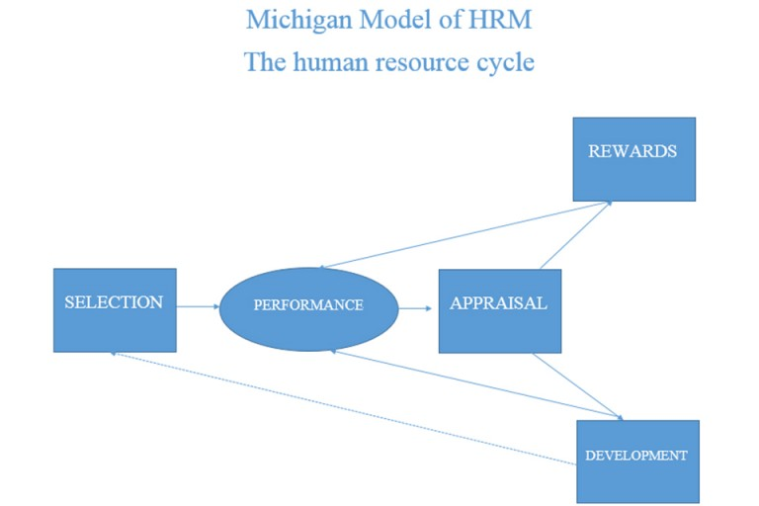
“Michigan” là mô hình quản trị nhân lực được phát triển ở Đại học Michigan tại Hoa Kỳ vào những năm đầu của thập niên 80. Mô hình này đặt trọng tâm chiến lược hướng tới các nhân viên và chiến lược của tổ chức. Mô hình này nhấn mạnh rằng cần phải có sự tương quan và gắn kết giữa các hoạt động nhân sự trong tổ chức. Chu trình HRM (quản trị nguồn nhân lực) nên tập trung vào việc lựa chọn, đánh giá, phát triển và khen thưởng để tăng hiệu suất của tổ chức. Tuyển dụng: Tuyển chọn những người có khả năng thực hiện công việc qua các đợt xét tuyển theo cấu trúc công việc. Hiệu quả và đánh giá: Thành quả lao động của nhân viên được ghi nhận và kiểm nghiệm trong quá trình lao động qua từng tháng. Định mức lương: Lương bổng của nhân viên gắn liền với hiệu suất công việc đạt được. Kết quả đánh giá sẽ là cơ sở xác định mức tiền lương, khen thưởng và cơ hội phát triển trong tương lai. Phát triển nguồn nhân lực: thông qua các khóa đào tạo, bồi dưỡng nhân lực để nâng cao hiệu suất công việc và khả năng thực thi của họ, định hướng những kỹ năng phù hợp với các yêu cầu tương lai. Mô hình quản trị nhân sự “ Michigan” lấy hiệu suất công việc làm thước đo, làm bao nhiêu thưởng bấy nhiêu. Tuy nhiên, điểm yếu của mô hình này là công tác quản trị thụ động và tầm nhìn của tổ chức không được quan tâm

Mô hình quản trị nhân sự Harvard
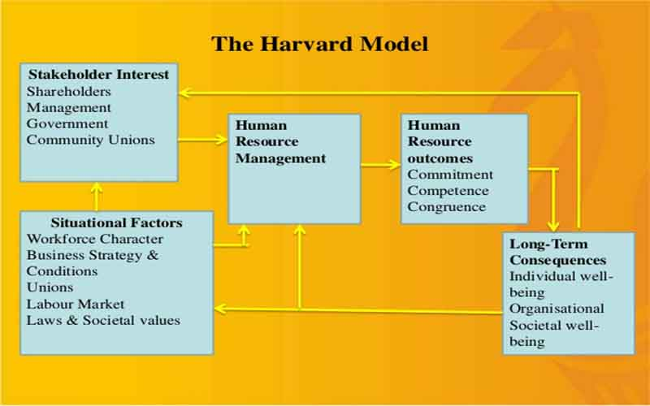
Mô hình Harvard được xem là một bước ngoặt lớn trong quá trình hình thành các khái niệm và chính sách nhân sự. Theo đó người lao động sẽ chịu tác động của 3 yếu tố chính: chế độ làm việc, các dòng luân chuyển nhân lực và mức lương thưởng. Mô hình này tập trung chủ yếu vào mối quan hệ giữa người với người,quan hệ giao tiếp, trao đổi, tạo động lực cho nhân viên đóng vai trò lãnh đạo. Mô hình Harvard đòi hỏi có sự tham gia của tất cả các bên, bao gồm những người có quyền lợi liên quan đến quá trình thực hiện và kết quả của các chính sách nhân sự. Mô hình quản trị nhân lực “Harvard” chưa nêu bật quy trình xây dựng và thực hiện các chính sách HRM cũng như chưa chỉ ra được câu hỏi về chiến lược và chính sách nhân sự nào phù hợp với chiến lược kinh doanh hay cơ cấu tổ chức cụ thể.

Mô hình quản trị nhân lực Nhật Bản
Mô hình quản trị nhân lực Nhật Bản được xây dựng dựa trên 3 nhân tố cơ sở, đó là: công nhân đa kỹ năng với cấp bậc và trình độ nhất định, nghiên cứu cải tiến nhằm nâng cao chất lượng và hạ giá thành sản phẩm, tạo sự thống nhất giữa người lao động và doanh nghiệp.
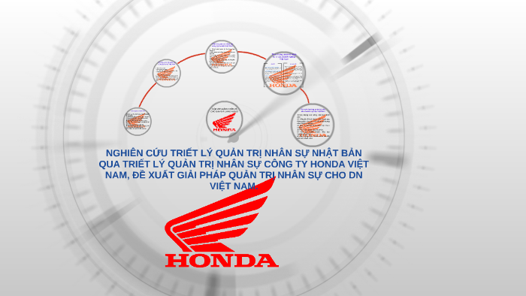
Chính sách tuyển dụng: Đánh giá kỹ năng mềm quan trọng hơn kiến thức và tập trung vào khả năng thích nghi với văn hoá công ty của ứng viên. Thăng tiến và thù lao: Sự thăng tiến nghề nghiệp khá chậm và dựa trên cơ sở đánh giá trong giai đoạn dài, không mang tính chính thức với nhân viên. Công ty Nhật Bản đánh giá cao việc đề ra các sáng kiến hoặc tham gia vào quá trình sáng tạo, làm cho người lao động gắn bó lâu dài với công ty.
Chính sách việc làm và đào tạo:
Chế độ làm việc dài hạn sẽ phù hợp với hình thức đào tạo có tính đặc thù riêng cho công ty và không thích ứng với thị trường lao động bên ngoài. Đào tạo nội bộ công ty sẽ làm hạn chế khả năng nhảy việc của người lao động sang công ty khác, mang đến cơ hội thăng tiến trong nội bộ nhân viên. Người lao động đưa ra các đề xuất, quyết định: nhằm hoàn thiện quá trình hoạt động, nâng cao ý thức và sự gắn bó với doanh nghiệp.

Mô hình quản trị nhân sự tổng thể định hướng viễn cảnh
Đây là mô hình mà hệ thống các chính sách và biện pháp quản trị hướng tới một bối cảnh rõ ràng trong tương lai. Xác định các mục tiêu, chiến lược và công cụ trong quản trị nhân lực khởi nguồn từ việc tuân chỉ theo văn hóa của tổ chức đó. Nhân sự được quyền tham gia trong quá trình triển khai, áp dụng và đánh giá thành quả. Bên cạnh đó, mô hình này cũng thể hiện sự quan tâm tới lợi ích của khách hàng, nhân viên và môi trường xung quanh.
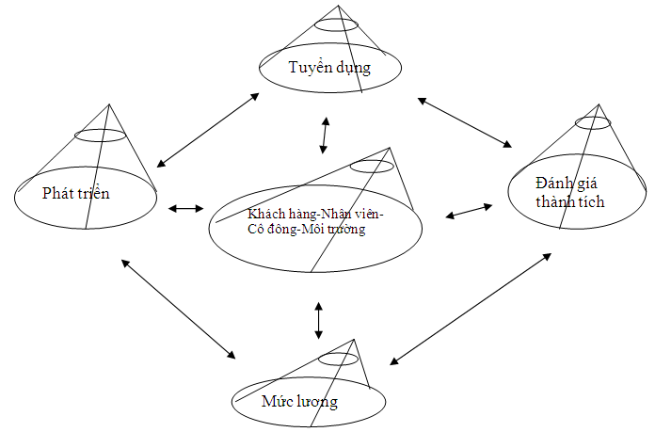

Chức năng quản trị nhân lực tổng thể định hướng viễn cảnh: tuyển dụng, đánh giá và định mức, phát triển nhân lực.
Nhóm được hưởng lợi ích chính là cộng đồng, cổ đông công ty, khách hàng và nhân viên.
Ba hướng tiện ích thời gian: định hướng viễn cảnh, chiến lược, tác nghiệp.
Mô hình đưa ra 3 thành phần:
Viễn cảnh doanh nghiệp tổng thể là cơ sở quan trọng nhất.
Mô hình tổng thể của tuyển dụng, đánh giá nhân lực, thù lao và phát triển nhân lực định hướng viễn cảnh.
Trao đổi thông tin, hợp tác và đánh giá hiệu quả tổ chức mang tính liên kết.
2. Kết luận

Trong bài báo đã nêu 4 mô hình quản trị nhân lực hiện đại nhất hiện nay giúp cho các bạn đọc là các nhà quản lý đơn vị, doanh nghiệp hay một mô hình kinh doanh bất kỳ có thể lựa chọn để áp dụng vào cách quản trị nhân lực cho đơn vị.

Đứng trên phương diện nhà quản trị nhân sự hiện đại, họ phải luôn quan sát và nắm bắt tình hình nhân viên nói riêng và công ty nói chung. Mỗi mô hình quản trị nhân sự đều có ưu và khuyết điểm riêng, công tác quản trị có thành công hay không còn phụ thuộc vào khả năng chọn lọc và áp dụng một cách hợp lý với môi trường thực tiễn.
Tài liệu tham khảo:

[1]. Website: http://www.hrmguide.co.uk/introduction_to_hrm/hard-hrm.htm
[2]. Analoui, F. (1999), Strategic Human Resource Management: Towards Constructing a Choice Model. Conference on Human Development Practices and Practitioners: Beyond the Year 2000, 27-28 May, Development and Project Planning Centre. University of Bradford.
[3]. Chopra, Neera, Khan, M. Altaf; Emerging Issues in Human Resource Management, Indian Management Studies Journal, Volume-14 (1), Patiala, April, 2010
[4]. Kohli, A. S., Deb, T., Performance Management, Oxford University Press, New Delhi, 2008

-----------------------------------------------------------------------------------------------------------------------------------

GIẢI PHÁP CƠ BẢN TRONG QUẢN LÝ AN NINH MẠNG HÀNG HẢI

NGUYỄN THÀNH TRUNG
Khoa Hàng hải – Trường ĐHHH Việt Nam

Tóm tắt
Ngày nay, các con tàu ngày càng sử dụng nhiều hệ thống phụ thuộc vào việc số hóa, việc tích hợp vào một hệ thống và tự động hóa. Nên từ đó xuất hiện và tồn tại nhiều rủi ro để lại hậu quả khôn lường như nguy cơ làm mất an toàn và an ninh kém trong ngành hàng hải. Vì vậy thông tin và dữ liệu nhạy cảm của tàu và các Công ty quản lý tàu đã trở thành mối quan tâm chính trong lĩnh vực hàng hải. Việc huấn luyện và nhận thức về chính sách và biện pháp phù hợp của Công ty có thể tạo ra phản ứng nhanh hiệu quả tới sự cố mạng hàng hải. Thực tế yêu cầu phải có sự quản lý chặt chẽ về lĩnh vực an ninh mạng hàng hải trong giai đoạn hiện nay và trong giai đoạn tới để bảo vệ ngành vận tải biển tránh các rủi ro mạng là yêu cầu cấp thiết đặt ra.
Quản lý rủi ro hiệu quả nên bắt đầu ở cấp quản lý cấp cao bằng việc hoạch định chính sách, xây dựng pháp luật về an ninh hàng hải tốt, đúng. Quản lý cấp cao nên có hành động áp dụng văn hóa nhận thức về rủi ro mạng vào tất cả các cấp của tổ chức, đảm bảo chế độ quản lý rủi ro mạng linh hoạt, toàn diện và được đánh giá liên tục thông qua các cơ chế phản hồi hiệu quả.
Trước đây nhận thức về khía cạnh an ninh mạng hàng hải ở mức rất thấp, thậm chí là không tồn tại. Một trong những lý do có thể là do số lượng sự cố an ninh mạng hàng hải được biết đến rất ít, hơn nữa một vài sự cố lại không được công khai, vì hầu như không có cơ chế trong các quốc gia thành viên để có thể kiên định trong việc báo cáo các sự cố mạng hàng hải.
Sự thiếu nhận thức và thiếu tập trung vấn đề an ninh mạng hàng hải có thể dẫn đến kết quả làm tồn tại sự nhạy cảm thấp về tình huống khẩn cấp, kết hợp với sự thiếu sẵn sàng cho rủi ro về an ninh mạng hàng hải là hậu quả trực tiếp còn tiềm ẩn các cuộc tấn công của tin tặc.
Đứng trước những nguy cơ, thách thức mà chúng ta phải đối mặt trong lĩnh vực an ninh mạng hàng hải, chúng ta cần phải nghiêm túc đánh giá, xem xét đưa ra yêu cầu cấp thiết phải nâng cao nhận thức nguy cơ rủi ro và khả năng bị tấn công trên không gian mạng.
Những bước hướng dẫn dưới đây cung cấp những khuyến nghị ở mức độ cao đối với quản ly rủi ro hàng hải trên không gian mạng nhằm bảo vệ ngành hàng hải khỏi nguy cơ tấn công mạng trong giai đoạn hiện nay.

1. Đặt vấn đề
Trong thời đại thế giới đang hội nhập sâu và rộng trên mọi lĩnh vực, ngành hàng hải không đứng ngoài xu thế đó, đặc biệt trong lĩnh vực an ninh mạng, lĩnh vực mà từ trước chúng ta còn coi nhẹ về hành động cũng như về nhận thức. Bên cạnh những lợi ích lớn mà internet mang lại, nó con bộc lộ không it những yếu kém, rủi ro mà chúng ta phải đối mặt.
Nói cách khác, các rắc rối mạng trong lĩnh vực hàng hải có thể đặt các tổ chức vận tải, các công ty, các đại lý dịch vụ các con tàu và sinh mệnh con người vào những rủi ro tiềm ẩn, mà một khi mọi thứ trở lên rõ ràng, thì người khai thác sẽ không thể tự bảo vệ họ được.
Chính vì vậy mà chúng ta phải chủ động chuẩn bị sẵn sàng trước khi các rủi ro và sự cố đó xảy ra.
Việc xây dựng các hưỡng dẫn, các quy trình, các bước để nâng cao an ninh mạng hàng hải là điều cần thiết.
Ngày 02/7/2018 Cục Đăng kiểm Việt Nam đã ban hành văn bản số 3943/ĐKVN-VRQC về việc quản lý rủi ro về an toàn và an ninh mạng trên tàu biển hoạt động tuyến quốc tế, nhấn mạnh Công ty vận tải biển cần lưu ý: xem rủi ro mạng là một loại rủi ro đã được xác định đối với tàu, con người, môi trường và phải có biện pháp bảo vệ thích hợp.
- Bổ sung các vấn đề về quản lý, đánh giá rủi ro mạng vào quy trình quản lý rủi ro hiện có trong hệ thống quản lý an toàn của Công ty.
- Bổ sung vào quy trình ứng phó tình huống khẩn cấp hiện có trong hệ thống quản lý an toàn của Công ty các tình huống khẩn cấp phát sinh từ sự cố mạng, xem xét bổ sung vấn đề an ninh mạng vào kế hoạch an ninh của tàu.

2. Nội dung
2.1. Giải pháp cơ bản
Dựa trên phân tích những sáng kiến và nỗ lực của các nước thành viên liên quan đến chủ đề an ninh mạng trong lĩnh vực hàng hải đã giúp làm bộc lộ ra những xu hướng và sự tương đồng.
Từ đó, đặc điểm chính đã được nhận dạng ra là sự thiếu tập trung vào vấn đề an ninh mạng trong mảng hàng hải vẫn đang tồn tại.Và kết quả trực tiếp là, khả năng chung để duy trì đánh giá và đối mặt để giải quyết những thách thức về an ninh mạng đã bị suy giảm.
Một nguyên nhân gốc rễ của tình huống này có liên quan với sự thiếu nhận thức của các bên liên quan như chính phủ, chính quyền cảng, công ty tàu biển, các nhà cung cấp dịch vụ thông tin.v.v...
có liên quan đến thách thức trong lĩnh vực an ninh, khả năng dễ bị tổn thương và những mối đe dọa trong lĩnh vực hàng hải.
Nghiên cứu này đã chỉ ra sự quan trọng của việc xem xét và hành động để giải quyết sự cố an ninh mạng hàng hải. Nó cũng chỉ ra sự cần thiết phải xác định biện pháp phù hợp để đạt được sự bảo vệ các thiết bị, kết cấu chính trong hệ thống mạng chống lại các mối đe dọa an ninh mạng và sự coi nhẹ nhận thức về an ninh mạng được dự đoán từ trước. Do vây,phải có các giải pháp cơ bản là :

- Nâng cao nhận thức về tầm quan trọng của an ninh mạng hàng hải
Triển khai các cuộc hội thảo và trao đổi thông tin giữa các bên liên quan trong lĩnh vực an ninh mạng hàng hải. Xây dựng chiến lược an ninh mạng trong lĩnh vực hàng hải
- Xây dựng các quy định chuẩn và có hiệu lực đảm bảo an ninh mạng hàng hải.
Sắp xếp và hòa hợp giữa các chính sách quốc tế và quốc gia về các yêu cầu đối với an ninh mạng hàng hải. Hoàn thiện bộ khung các quy định hiện hành áp dụng trong lĩnh vực an ninh mạng hàng hải.
- Huấn luyện an ninh mạng hàng hải.
Thành lập các trung tâm
Xây dựng chương trình chuẩn
Xây dựng đội ngũ huấn luyện tinh thông nghiệp vụ

2.2. Giải pháp cụ thể
Bước 1: An ninh hệ thống mạng
Ngày nay mạng lưới internet đóng vai trò đặc biệt quan trọng đối với các hoạt động khai thác tàu.
Do vậy, bắt buộc những hệ thống này không được đặt mình trong các cuộc tân công mạng. Tuy nhiên, mạng lưới vi tính của tàu thường thiếu các biện pháp bảo vệ mang tính ranh giới và thiếu sự phân đoạn trong mạng lưới.
Những mạng lưới này nằm ở tình trạng dễ bị tổn thương, không được bảo vệ trên các con tàu đang được khai thác, theo như các tài liệu phát hành bởi Hiệp hội tàu biển Quốc tế.
Việc thực hiện các chính sách đơn giản và các phản ứng mang tính kỹ, mỹ thuật phù hợp có thể giúp quản lý và, hoặc phòng chống các cuộc tấn công mạng gây ra tổn hại đến công ty cũng như con tàu hoặc các tổ chức liên quan khác.
Mạng lưới trên tàu phải được ngăn chặn, bảo vệ bởi các bức tường lửa để tạo ra những vùng an toàn.
Càng ít sự kết nối thông tin và càng ít thiết bị hoạt động trong một vùng của hệ thống, thì tồn tại càng nhiều hệ thống và dữ liệu được bảo vệ.
Bước 2: Phòng chống virus máy tính.
Virus máy tính là bất kỳ nội dung có hại nào được thiết kế để truy cập, giành quyền điều khiển và làm hư hỏng hệ thống.
Nói cách khác là virus may tính có thể tác động gây ảnh hưởng đến các dịch vụ hoặc các hệ thống trân tàu.
Các tổ chức, công ty tàu biển phải thực hiện tốt các chính sách phòng chống virus máy tính phù hợp để bảo vệ sâu mạng lưới cả ở trên tàu và phía bờ. Bên cạnh đó phải thường xuyên sàng lọc các truy cập trái phép và các nội dung độc hại.
Bước 3: Chế độ quản lý rủi ro.
Tại sao phải gắn chế độ quản lý rủi ro phù hợp vào các tổ chức vận tải biển.
Các tổ chức này rõ ràng phải đưa ra cách tiếp cận của họ tới việc quản lý rủi ro trong việc phát triển của thực trạng và việc thực hiện các chính sách quản lý phù hợp của họ.
Những mục tiêu này nhằm để duy trì hệ thống an ninh mạng hàng hải và để đảm bảo rằng nhân sự trên tàu và trên bờ nhận thức được sự tiếp cận, biết được cách đưa ra quyết định để khắc phục tình huồng, sự cố mạng.
Bước 4: Đặt cấu hình an toàn.
Quản lý về cấu hình giúp nâng cao an ninh hệ thống mạng và laoị bỏ rủi ro thông tin.
Do vậy, các tổ chức vận tải phải phát triển chiến lược để laoị bỏ các chức năng không cần thiết khỏi hệ thống và nhanh chóng sửa các lỗi nguy hiểm được phát hiện của hệ thống.
Bước 5: Quản lý đặc quyền của người dùng.
Tất cả những người sủ dụng phải được cung cấp mức đặc quyền sử dụng hệ thống một cách hợp lý, và những quyền cần thiết đối với mỗi vai trò.
Việc cho phép đặc quyền cao trong sử dụng hệ thống phải được kiểm soát và quản lý cẩn thận.
Bước 6: Duy trì thường xuyên huấn luyện và nâng cao ý thức của người lao động.
Nhân sự cả trên tàu lẫn phía bờ đóng một vai trò then chốt về an ninh mạng trong các tổ chức vận tải biển.
Điều quan trọng là các điều luật và ứng dụng công nghệ về an ninh mạng trong lĩnh vực hàng hải được cung cấp làm cho người lao động có khả năng thực hiện tốt công việc của mình.
Sự chuyển giao công nghệ về hệ thống mạng liên quan đến nhận thức và việc huấn luyện của các lập trình viên phải có sự tư vấn của các chuyên gia trong lĩnh vực hàng hải. Phải thiết lập được nền văn hóa nhận thức về an ninh mạng hàng hải trong Công ty.
Bước 7: Quản lý sự cố.
Điều đặc biệt quan trọng là một tổ chức phải xác định bất kỳ nguồn lực bên trong và bên ngoài các ý kiến của giới chuyên môn về quản lý sự cố liên quan lĩnh vực an ninh mạng hàng hải
Quá trình và chính sách quản lý sự cố hiệu quả có thể giúp nâng cao sự phục hồi của hệ thống sau sự cố, và làm giảm ảnh hưởng liên quan đến an ninh mạng hàng hải.
Bước 8: Duy trì kiểm tra thường xuyên.
Việc kiểm tra tốt là trả lời cho câu hỏi “ Tôi phát hiện sự cố gắng tấn công vào hệ thống và nhằm vào các dịch vụ như thế nào?”.
Việc kiểm tra cho phép các tổ chức vận tải đảm bảo rằng hệ thống đang được sử dụng hợp lý và đang được khai thác phù hợp với bất kỳ quy định nào.
Bước 9: Loại bỏ các loại hình điều khiển tiện ích giải trí.
Tự hỏi tại sao phải loại bỏ các chính sách về tiện ích giải trí.
Điều này giúp có thể kiểm soát được việc sử dụng các tiện ích giải trí có thể loại bỏ được khỏi hệ thống, giới hạn các tiện ích giải trí có thể sử dụng an toàn với hệ thống mạng, sử dụng an toàn với người dùng và an toàn với các thông tin được xuất và nhập.
Bước 10: Kiểm soát truy cập hệ thống từ xa
Truy cập hệ thống tư xa không chỉ mang lại lợi ích lớn, mà còn bộc lộ ra nhiều rủi ro.
Quy trình và chính sách dựa trên những rủi ro ấy phải được thiết lập để hỗ trợ truy cập từ xa tới hệ thống và có thể áp dụng với nhà cung cấp dịch vụ

3. Kết luận
Bài báo đưa ra các giải pháp hướng dẫn nâng cao an ninh hàng hải trong không gian mạng trong giai đoạn hiện nay và giai đoạn tới. Các giải pháp trên có mối quan hệ mật thiết với nhau, tương hỗ cho nhau trong quá trình quản lý. Để các giải pháp trên thực hiện hiệu quả điều tiên quyết phải có đội ngũ những con người có nhận thức tốt về an ninh mạng trong ngành Hàng hải, giỏi chuyên môn nghiệp vụ, có trách nhiệm với công việc được giao.
Bài báo có thể làm tài liệu tham khảo cho các Công ty và đội tàu của Việt Nam khi xây dựng mô hình an ninh mạng hàng hải áp dụng cho đội tàu của mình

Tài liệu tham khảo:
I. Tài liệu trong nước
[1]. Quốc hội nước Cộng hòa xã hội chủ nghĩa Việt nam,2018, Luật an ninh mạng
[2].Ts. Nguyễn Kim Phương, Ts. Nguyễn Trung Đức, Ths. Phạm Quang Thủy, Ths. Nguyễn Thành Trung “Quy trình quản lý rủi ro không gian mạng hàng hải”. Tạp chí Giao thông vận tải 2018
II.Tài liệu nước ngoài
[1]. IMO,2017, guidelines on Maritime Cyber Risk Management..
[2]. IMO, International Ship and Port Facility Security Code

APPLICATION OF MARITIME SAFETY POLICY SYSTEM
IN PREVENTION OF SHIP COLLISIONS AND GROUNDINGS

ĐẶNG ĐÌNH CHIẾN
Khoa Hàng hải – Trường ĐHHH Việt Nam

Abstract: It it the purpose of the paper to apply the policy instruments, which could be used to prevent collisions and groundings. Ship collision and grounding represent significant potential incidents which may result in very unfavorable consequences to both human life and environment.The research of collision and grounding aim at preventing and minimizing the risk associated with human, environmental and economic costs of collision and grounding events. The maritime policy instruments include administrative, economic and and information guidance instruments.

Keywords: Ship collision, Grounding, Maritime safety policy, Prevention, Maritime Policy, Instruments

1. Introduction
Whenever and wherever there is shipping, there exist risks of accidents such as collision and grounding. Subsequently, such accidents at sea may result in potential economic loss, environmental pollution and fatalities. Accidents at sea and increasing amount of maritime traffic, especially the transportation of dangerous cargoes, have awakened the growing awareness about the safety of maritime traffic. In recent decades, significant effort has been put into understanding the response of ships, preventing and mitigating the consequences of ships subjected to collision and grounding. This is due to the continuous increasing public concern especially over several catastrophic accidents worldwide. The most famous and severe maritime disaster in human history may be the sinking of Titanic, a passenger liner, in 1912. The sinking resulted in 1,517 people perished. The grounding accident of Exxon Valdez in Alaska 1989 has been considered one of the most devastating man-made environmental disasters ever to occur at sea. In 2002, oil tanker “Prestige” split in two halves during a storm off Galicia, Northwest Spain. In total, about 20 million gallons of oil were estimated to be spilt into the sea. It is noticed though the accident of “Prestige” is not conneted to either collision or grounding, the consequence may have been significantly reduced if decisions such as grounding in a controlled manner was made instead of towing it to the open sea [1].
This paper applies the effectiveness of maritime safety policy system in prevention of groundings, collisions and other maritime incidents. The structure of the paper is as follows. First, the ship collision and grounding analysis procedures are reviewed. Second, effectiveness of policy instruments is presented. After that, the third parties and human factor in promotion of maritime safety are looked through.

2. Review of ship collision and grounding analysis procedures
2.1. Accident analysis
The word risk is used in a variety of contexts and in many senses. In general, it can be defined as the possibility of an undesired consequence, but is often regarded as a function of probability and consequence. In many contexts, risk is used rather technically. Risk is then a combination of the frequency, or probability, of occurrence and the consequence of a specified hazardous event [2]. The risk of an accident is defined as the product of the probability of occurrence of the accident and the consequences of that accident [3]. The accident is a constituent element of the risk.
Risk analysis encompasses a wider range of processes than accident analysis, including exposure analysis and risk estimation and presentation [4]. There are different definitions of accidents and incidents exist. An accident is an undesired event that results in adverse consequences, for example injury, loss of life, economic loss, environmental damage, and damage to or loss of property [3] [5]. Accidents are due to an unexpected combination of conditions or events [6]. The root reasons of the accidents are causal factors. Causal factors lead to error and if the error combines with the necessary conditions, then accident event occurs. And accidents cause certain losses (Figure 1).
The purpose of accident and incident analyses is to determine their causes and the specific factors that contribute to them [7]. Accident analysis, which always implies an accident model, is a very important process for providing input to the development of proactive and cost-effective regulations. An accident model is an abstract conceptual representation of the occurrence and development of an accident it describes the way of viewing and thinking about how and why an accident occurs and predicts the phenomenon [3].

Figure 1. Marine accident occurrence [8]

For more standard types of vessels similar mathematical models should be used to outline Formal Safety Assessment procedures (FSA) [8] in order to develop consistent, rationally based IMO and Classification rules which reflect the evolution of ship operation, design and materials. A number of FSA analyses following the procedure shown in Figure 2 have been presented to IMO in recent years. Thus, the framework for collision and grounding risk evaluation exists. At present, it is the absence of agreed on, consistent, mathematically based analysis tools which makes the current risk analyses based on expert judgments and historically based comparisons somewhat subjective and often gives rise to discussions.

2.2. Risk acceptance criteria
Every year ship collisions and grounding events cause loss of hundreds of lives, economic losses, environmental damages and other unwanted events. It is indispensable that collision and grounding events are considered to be so rare that the benefit of the ship operation to the owner and the public exceeds their sensitivity to risk. Therefore, one of the many performance goals during the design phase of ships should be to ensure that serious accidents and service disruptions are low enough to be acceptable to all stakeholders, i.e. owners, the public and those responsible for public safety. On the other hand, the required risk levels should still allow construction and operation of the ship at feasible cost levels.

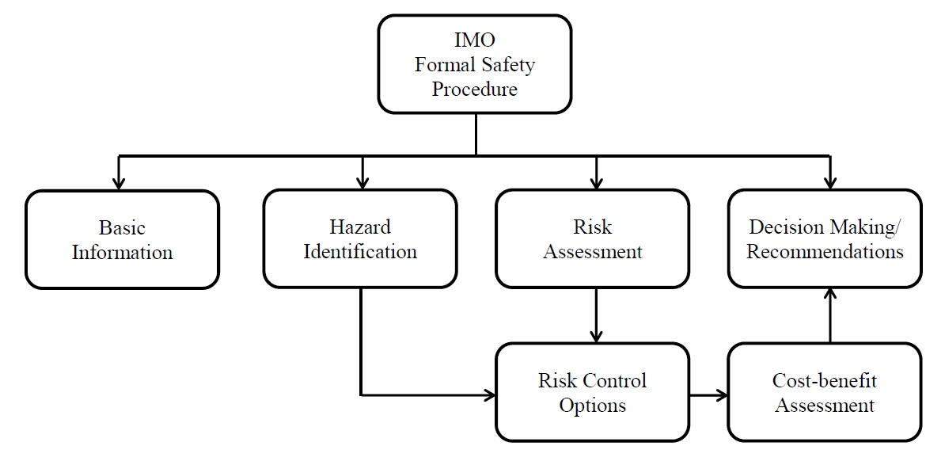
Figure 2. Schematic representation of the IMO Formal Safety Procedure (FSA)

The risk involved in a given activity is a function of the possible hazards related to the activity and the probabilities and consequences related to these hazards.
Traditionally, risk acceptance criteria must be established for three main types of risks:
- Fatalities
- Pollution of the environment
- Loss of property or financial exposure
A much discussed problem with risk evaluation and risk mitigation measures is that the consequences may be of very different nature such as fatalities, pollution of the environment, and economic losses.
Criteria for regulation of the risk associated with fatalities have been analysed by Ditlevsen and Friis-Hansen [9] and a detailed proposal for consequence measurement of oil spill pollution is made by McGregor et al. [10]. In a very comprehensive report by Skjong [11] criteria used by IMO and other organisations for fatalities and for environmental damages caused by accidental release of oil and oil products are described in detail.
The acceptance criteria for fatalities are normally based on two principles:
- The individual fatality risk shall be approximately the same as typical for occupational hazards
- The frequency of accidents with several fatalities, that is the societal fatality risk, shall not exceed a level defined as unconditionally intolerable
The latter societal risk acceptance criterion must be introduced because society is more concerned about single accidents with many fatalities than many accidents with few fatalities per accident. To kill 100 people in one accident every 1000 years is considered more serious than to kill one person every ten years due to risk aversion of the society.

2.3. Probability of grounding and collision events
The most cost-effective way to reduce risk caused by collision and grounding is to reduce the probability of these events. It is a general principle that the most effective and least costly steps for safety provisions are as far back in the series of events as possible.The limited number of consistent, research based analyses which have been performed on preventive measures related to reducing collision and grounding probabilities generally confirms that risk control options within this area are very cost-effective compared to most other risk-reducing measures introduced by maritime authorities.
In recent years, there has been a rapid development of new navigational systems. A growing number of Vessel Traffic Systems (VTS) are established around the world. An Automatic Identification System (AIS) has been introduced, and systems have been developed for access of AIS information through the Automatic Radar Plotting Aid (ARPA). Moreover, the Electronic Chart Display and Information System (ECDIS) with and without track control has been installed on new vessels [12]. IMO has introduced requirements for new ships to fulfil particular manoeuvrability criteria and safe levels of manning are constantly discussed. It is generally agreed that all these activities have considerable influence on the probability of ship accidents in the form of collisions, contacts and grounding. However, so far very few rational analysis tools have been available to quantify the effect of these changes.
An example of a rational risk based procedure has been an evaluation of the expected effect of using AIS as an integrated part of the navigational system [13]. The evaluation was performed for vessels navigating on worldwide operational routes during the implementation phase before the full enforcement of AIS in July 2008. The risk-reducing effect of AIS was quantified by building a Bayesian network, facilitating an evaluation of the effect of AIS on the navigational officer’s reaction ability in a potential, critical collision situation. The time-dependent change in the risk-reducing effect on ship collisions was analysed. Two different bridge systems were compared, a conventional bridge and a bridge equipped for solo watch keeping. It was found that the risk-reducing effect on the collision risk of a full implementation of AIS could be significant independent of the bridge type.
With rational mathematically based analytical tools such as fault tree or Bayesian network based approaches it is possible to analyse the effect of Risk Control Options (RCO) as for example:
Change in collision probability due to change in route such as:
- Effect of vessel traffic separation schemes
- Effect of aids to navigation
- Effect of vessel traffic systems (VTS)
- Effect of Electronic Navigational Charts (ENC)
- Effects of pilots in open waterways
- Effect of weather and visibility conditions
- Effect of speed reduction
- Effect of better sea charts
Change in causation factor due to changes in human behaviour such as:
- Effects of manning
- Effect of simulator training
- Effect of crew schedule to avoid fatigue of crew
- Effect of psychological screening of navigators
Changes in ship design such as:
- Effects of bridge layout and technical equipment such as radar systems
- Effect of GPS for position fixing and ECDIS
- Effect of AIS integrated with radar
- Effect of redundancy of navigational equipment
- Effect of ship’s speed on causation factor (time to react)
- Effect of improved manoeuvrability on causation factor (time to react)
- Effect of propulsion redundancy – twin screw vessels
- Effect of reduced probability of engine blackout or steering machine failure

3. Effectiveness of policy instruments
Policy instruments can be grouped to three groups: regulatory control (jurisdiction and law based decrees, restrictions, licences etc.), economic control (taxes, subsidies, fees etc.) and information guidance (information, voluntary, education, certification, awards etc.). Policy instruments can be also viewed from the viewpoint of what interests are to be protected: private goods (the competitiveness of companies) or public goods, which the market would otherwise neglect (the maintenance of safety and security in the shipping and protection of the environment from the harmful effects of shipping). Policy instruments can be either preventive measures or sanctions and consequences. Both preventive measures and consequences can be either private (e.g. insurances) or administrative measures (e.g. prohibitions) (Figure 3).

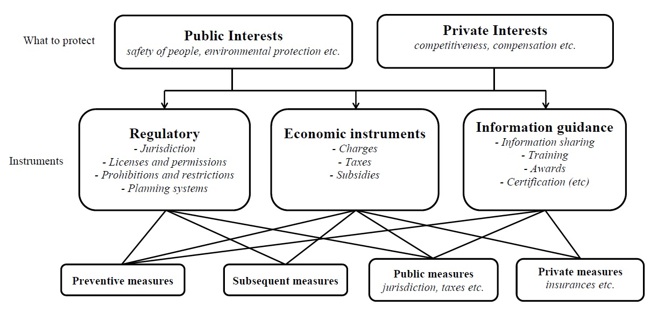
Figure 3. Policy instruments

Government, financial, administrative and community resources are limited and must be deployed where they are most likely to have the greatest positive impact. It is important to assess the strengths and weaknesses of the range of instruments in terms of the stated objectives and to identify the circumstances in which they are most likely to make a positive contribution to the outcome sought [14].
In comparison with regulatory and economic instruments, regulatory instruments are very effective and easy to enforce, because they are, by their nature, compulsory. The weaknesses of regulatory instruments can be their economic efficiency and public acceptance, and their enactment and implementation can be expensive, difficult or practically impossible [15]. Regulatory policy instruments may not promote changes or innovations because there is no economic incentive [16].
Economic instruments can reach environmental targets with good economic efficiency from the point of view of more social-efficient allocation of resources. However, economic instruments often face acceptance difficulties because they tend to increase prices. If they have lateral effects or in the combination of other policies they can be more acceptable if the price increase in the first is compensated by the price decrease of the other. Recently the popularity of economic regulation has been decreasing because it is seen to distort market competition and to reduce overall economic efficiency [15]. Effective policy instruments should be coherent with overall policy orientations. Policies should not be evaluated separately. Some set of policies can together be more effective than any single policy would be. In their study on transport policy instruments, Vieira et al. 2007 [15] found that most of the studied policy instruments had positive synergy effects, i.e. the effectiveness of instruments implemented together is potentially bigger than the effectiveness of each instrument separately. It is also important to look at which current policies might provide conflicting incentives and which should be removed. Policy instruments should also be reviewed if the context of maritime shipping system changes [14] [15] [17]. One aspect of the effectiveness of jurisdiction based policy instruments is what happens in the case of noncompliance. Non-compliance should result in penalties or economic consequences severe enough to minimise the temptation of an actor to break the rules [14].

Table 3. Maritime safety regulatory instruments

Regulated sector |  | Main legislator/actors
Ship construction and equipment | - Construction and subdivision  - Stability  - Equipment  - Stowage  - Navigation  - Handling of the cargo | - IMO
Surveillance of ship conditions | - Flag stage control  - Port stage control  - Host stage control  - Classification societies  - Vetting inspections | - IMO  - IMO, PARIS MOU  - EU  - Private companies  - Private companies
Mariners | - Working conditions  - Employment conditions  - Manning of ship  - Safety management | - IMO, ILO
Navigation | - VTS  - Ship reporting  - Traffic separation scheme and routing  - Traffic recommendations and restrictions  - Piloting  - Waterway safety  - Nautical charts  - Information supply about weather, water level, ice situation etc.  - Towage services | - IMO  - IMO, regional co-operation  - IMO, regional co-operation  - IMO, regional co-operation and nations  - Nations  - IMO, IALA  - IMO  - IMO  - Nations, private companies

Regulatory instruments include jurisdiction, restrictions, licences, permissions and standards [15]. Also planning systems can be included in regulatory instruments. Regulatory instruments are the most widely used policy instruments, also in the maritime world. Table 3 presents how maritime safety is regulated with regulatory instruments.
The rationale behind economic instruments is to make unwanted behaviour more expensive or wanted behaviour cheaper so that companies will have economic incentive to change their activities in order to avoid extra costs. Economic instruments are used in society also to cover the costs of providing infrastructure, such as waterways, and to prevent the exploitation of common resources. Economic instruments can be charges, taxes, subsidies or marketbased mechanisms such as emission trading [16]. It is typical for maritime safety related economic instruments that they are set on the national level or they are used between private actors (Table 4).

Table 4. Maritime safety economic instruments

Regulated sector | Main legislator/actors
Dues related to maintenance of waterway | - Nations
Port dues | - Nations, private companies
Mariners | - IMO, ILO
Marine insurance | - Private companies, IMO (obligatory insurances)
P&I Clubs | - Private companies
Liability and compensation (oil pollution) | - IMO
Incentives | - Private companies, e.g.  GreenAward Certification System, Nations

Information guidance is premised on the idea that justified information makes people, communities or companies to change their behaviour patterns. Information guidance includes, for example, information, standardisation, certification or awards. It is characteristic of information guidance that it is based on voluntary actions. When regulatory or economic instruments are in most cases based on legislation and there are consequences in the case of non-conformity, the effect of information guidance is totally depended on the voluntary interests of an actor. Information guidance instruments are in use also in maritime safety issues, for example besides legally binding conventions IMO gives codes, guidelines or recommended practices on important matters.

4. The third parties and human factor in promotion of maritime safety
4.1. The role of third parties
Regulation depends also on the enrolment of the third parties, both public and private (financial firms, insurers, government agencies, auditors, consultants, etc.). The third parties have the power to influence the behaviour of the companies. They can implement incentives or sanctions on other parties, from the making or breaking of social and economic relationship to concrete financial penalties formalised in legally binding contracts. Still, the third parties are still rarely exploited in promotion of the public interests. In maritime regulation such third party actors such as associations of shipowners, cargo owners, insurers, classification societies and banks have potential to exert an influence over ship safety and environmental standards [18].
The third parties could be enrolled to assist the public policy for instance by holding them liable for environmental damage caused by their clients, making it a legal requirement that the targets of regulators use the machinery of third parties (such as auditors or insurers). Governments can also create rights such as tradable permits and incentives like the less scrutiny by regulatory authors. It should also be discussed what is the liability of the cargo owner and the shipper in the cases of accidents [18].
All the companies in the shipping industry are not the same. There are companies, which buy cheap second-hand ships, operate them as cheaply as possibly, do not mind on safety measures and when repairs become too expensive they abandon the ships and their crews in some obscure port. There are also companies, which are very active in promoting safe shipping: they are willing to test new technologies, act as good employers and achieve a high reputation among the public. The problem is that good and bad companies are competing in the same markets [19]. The shipper plays a crucial role in the maritime safety.

4.2. Human factor
Human factor has been identified as the most important cause to the maritime accidents [20] and in all shipping accidents human factor plays some role. The development of technology has lead to the reduction of failures in technology, which in turn has revealed the underlying level of influence of human error in accident causation [21]. Also the influence of economic pressure in a strongly competitive industry may have added to the human factor causing shipping accidents [20]. If the human factor is seen to be the major cause for the accidents, effective policies should take into consideration how the effect of the human factor in accident causes could be diminished. It seems that in the shipping industry there is growing awareness about the role of human factor in maritime safety, but it appears to be difficult to find good policies, which would tackle the human factor. Safety management, including inspection and training, are commonly thought to be the key means of tackling the human factor contribution to the accidents [20]. Also working conditions, safety culture on board, and proper use of technological and other tools have a role in preventing the human factor caused accidents.
The human factor related errors can be of two kinds: active and latent errors. The active errors are the ones made by pilot, control room crew, ship officers or other operators. But, the biggest threat to a safety comes from latent errors, which are caused by poor design, incorrect installation, faulty maintenance, poor management decisions etc. The active error made by the operator is just a finish touch in human factor based error leading to the casualty. In other words, the human factor based error can be said to be the final act of a long and complex chain of organisational and systemic errors. According to Hetherington et al [21], the fundamental error inducing character in shipping lies in the social organization, economic pressure and in the structure of industry.
Maritime safety is by its nature very complex issue and it is as much related to culture as is anything else. Such issues as language, authority and communication are all complex and are determined by individual and institutional relationships that may or may not be affected by jurisdiction and other policy instruments. Successful policies need to reflect the complexity of inter-relationships and the multiplicity of centres of authority that influence safety and environmental standards and the implementation of penalties in the shipping industry [22].

5. Conclusions
This paper has presented a summary on the maritime safety policy and the criteria for effective policies to apply in prevention of ship collisions and groundings. Policy instruments can be grouped to regulatory, economic and information guidance instruments. Maritime safety is enhanced with all these instrument types although most prominently with regulatory instruments. Due to the international character of shipping industry, the regulation of maritime safety is aimed to be done mostly at international level but there are also regional and national bodies involved.
There is increasing amount of maritime safety regulation, and in overall, the number of maritime accidents has decreased during past decades. Most of the regulation has been effective in preventing accidents and incidents. Still accidents and incidents happen at sea and the current regulation system can be criticised for several points. When comparing the current maritime safety policy system as whole with the criteria of effective policies, it can be concluded that in many respects the current system is effective but the greatest problems are in implementation and in cost-effectiveness.
Maritime safety regulation is mostly regulatory and probably economic instruments could be used more. Also third parties, for example shippers, insurers or auditors, are an unused resource in the promotion of maritime safety. However, there are some inherent problems in the system: flag state based implementation, the difficulty of making truly global and effective regulation which can react fast to needs of change, and the problems of safety culture in the shipping industry.

References

[1] | Hong Lin, "Simplified Analysis and Design of Ships subjected to Collision and Grounding," December 2008.
[2] | L H Ringdahl, "Safety Analysis," New York: Taylor & Francis, 2001.
[3] | J R Harrald et al., "Using System Simulation to Model the Impact of Human Error in a Maritime System," Safety Science 30, pp. 235-247, 1998.
[4] | A Mullai and U Paulsson, "A Grounded Theory for Analysis of Marine Accidents," Accident Analysis & Prevention 43, pp. 1590-1603, 2011.
[5] | M Grabowski, Z H You, H Song, H Wang, and J R W Merrick, "Sailing on Friday: Developing the Link Between Safety Culture and Performance in Safety-Critical Systems," IEEE Transactions on Systems 40, pp. 263-284, 2010.
[6] | E Hollnagel, "Understanding Accidents - From Root Causes to Performance Variability," IEEE 7 Human Factors Meeting, September 19 2002.
[7] | D E Doytchev and G Szwillus, "Combining Task Analysis and Fault Tree Analysis for Accident and Incident Analysis: A Case Study from Bulgaria," Accident Analysis & Prevention 41, pp. 1172-1179, 2009.
[8] | IMO, "Guidelines for Formal Safety Assessment (FSA) for Use in the IMO Rule-Making Process," London: International Maritime Organization, 2002.
[9] | O Ditlevsen and P Friis-Hansen , "Life quality time allocation index - an equilibrium economy consistent version of the current life quality index," Struct Safety , 2005.
[10] | J I Mcgregor, C S Moore, J Downes, and S Aksu, "Evaluation of the environmental risk of aframax tankers," in Proceedings world maritime technology conference, Mumbai, 2009.
[11] | R Skjong, Risk-based ship design: methods, tools and applications, Papanikolaou AD, Ed.: Regulatory framework, 2009.
[12] | E Vanem, M S Eide, G Gravir, and R Skjong, "Cost effectiveness of preventing grounding with ECDIS," in Fourth International Conference on collision and grounding of ships, Hamburg University of Technology, Schiffbautechnische Gesellschaft, 2007, pp. 219-226.
[13] | M Lutzen and P Friis-Hansen, "Risk reducing effect of AIS implementation on collision risk," in Proceedings of Society of Naval Architects and Marine Engineers, San Francisco, 2003, p. 13.
[14] | R Greiner, M D Young, A D McDonald, and M Brooks, "Incentive instruments for the sustainable use of marine resources," Ocean & Coastal Management , no. 43, pp. 29-50, 2000.
[15] | J Vieira, F Moura, and J M Viegas, "Transport policy and environmental impacts: The importance of multi-instrumentality in policy integration," Transport Policy, no. 14, pp. 421-432, 2007.
[16] | B Klemmensen, S Pedersen, K Dirkinck-Holmfeld, A Marklund, and L Ryden, "Environmental policy - Legal and economic instruments," in The Baltic University Press, Uppsala, Sweden, 2007.
[17] | W E Walker, "POLSSS: Overview and cost-effectiveness analysis," Safety Science, no. 35, pp. 105-121, 2000.
[18] | P Bennett, "Environmental governance and private actors: Enrolling insurers in international maritime regulation," Political Geography, no. 19, pp. 875-899, 2000.
[19] | R Goss, "Social responsibility in shipping," Marine Policy, no. 32, pp. 142-146, 2008.
[20] | P Trucco, E Cagno, F Ruggeri, and O Grande, "A Bayesian Belief Network modeling of organizational factors in risk analysis: A Case study in maritime transportation," Reliability Engineering and System Safety, no. 93, pp. 823-834, 2008.
[21] | C Hetherington, R Flin, and K Mearns, "Safety in shipping: The human element," Journal of Safety Research, no. 37, pp. 401-411, 2006.
[22] | M S Roe, "Multi-level and polycentric governance: Effective policymaking for shipping," Maritime Policy & Management, no. 36, pp. 39-56, 2009.

--------------------------------------------------------------------------------------------------------------------------------------------------

CONTAINER CLASSIFICATION AND HANDLING GUIDES

NGÔ NHƯ TẠI
Khoa Hàng hải – Trường ĐHHH Việt Nam

Abstract

Maritime transportation play a vital role in facilitating the world trade as it contribute to 90 percent of cargo freight. As a trend of specialization, containers help synchronizing cargo handling between different facilities and modes with high efficiency. In order to accommodate a vast amount of goods, there are many different types of shipping containers in circulation for different purposes. Our paper presents the 11 most common types of shipping containers and solutions to handle them on and off the chassis.
Keyword: ships, handle, container, classification

1.Introduction

GENERAL PURPOSE CONTAINERS
A general purpose container is also known as a "dry container". These shipping containers are fully enclosed, protected from the elements and weather proof, with a rigid roof, side walls and floor. Dry containers are by far the most common type of container, and as such are used to load most types of normal cargo. In addition, general purpose containers can have adaptations such as liner bags or flexi-tanks for shipping certain types of liquid bulk cargo or dry bulk cargo.

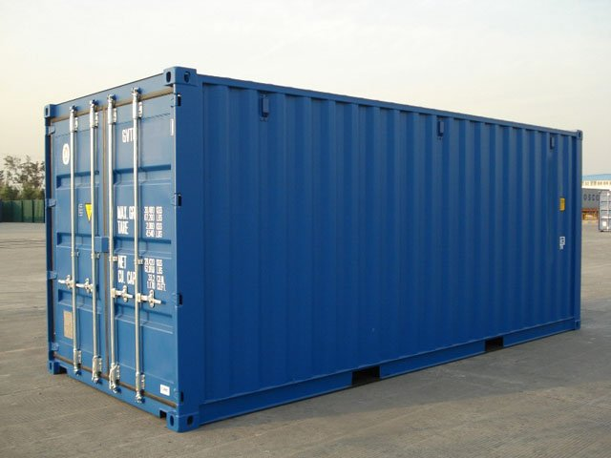

FLAT RACK CONTAINERS

This simple storage container has collapsible sides that can be folded to make a flat rack. The end walls are stable enough to allow cargo securing, so they are ideal for shipping goods that are oversized, such as heavy machinery, vehicles on tracks, big reels and construction materials. Some 40' flat rack shipping containers are suitable to carry as much as 45 metric tons of cargo!
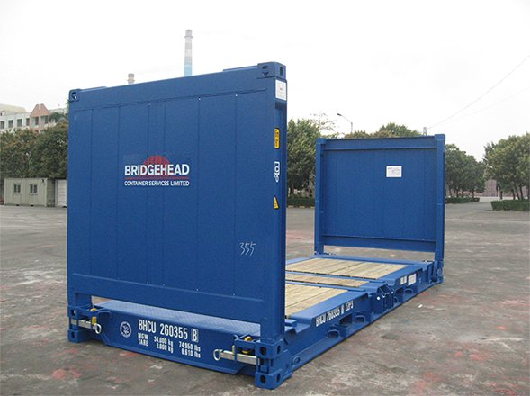

OPEN TOP CONTAINERS
An open top shipping container has a convertible top that can be completely removed. This is suitable for cargo that is over-height and cannot be easily loaded through the door, such as tall machinery or other heavy / bulky finished products whose handling and loading can only be performed with a crane or rolling bridge. Open top containers have lashing rings installed to the upper and lower side rails and corner posts to secure cargo, and are available in 20’ and 40’.

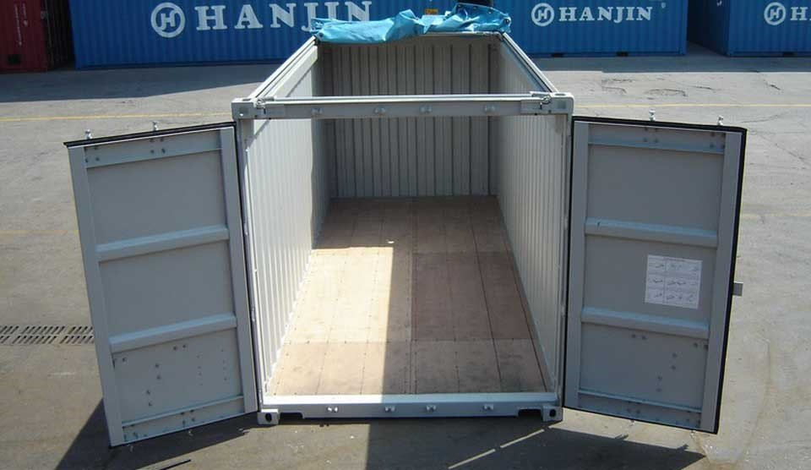

DOUBLE DOOR CONTAINERS
With doors on both ends of the shipping container, this container type is also known as a "tunnel container". Double door containers are extremely helpful for quickly loading and unloading goods, and they make an even wider room for goods such as steel and iron. Both sets of doors have the same locking assembling and weather tight seals to keep cargo protected from the elements.

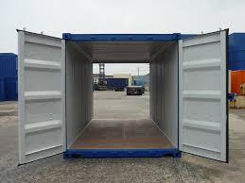

HIGH CUBE CONTAINERS
High cube shipping containers are similar in structure to general purpose containers, but taller by about 1 foot. These containers come in sizes 40' and sometimes 45', and are used in cases where a slightly bigger volume capacity is required. Most high cube containers have a recess in the floor at the front end to centre the container on so-called gooseneck chassis, which allows it to lie lower and be of taller construction.
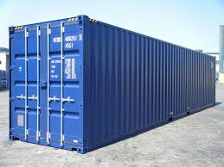

OPEN SIDE CONTAINERS
Open side containers are very similar to regular, general purpose shipping containers, the only difference being that the doors can open completely on the side too. This feature provides much wider room and access, which makes loading and unloading materials easy. Open side shipping containers generally come in 20' and 40', and they provide adequate room for extra large items that can't fit through the regular doors.

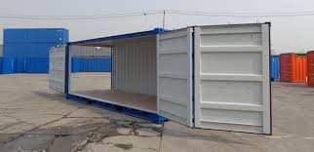

ISO REEFER CONTAINERS
An ISO shipping container is used for the shipment of temperature sensitive, perishable cargo such as meats, fruits and vegetables. This container type relies on external power to keep the temperature regulated. Reefers generally come in 20’ and 40, and are commonly made from a weathering steel known as 'Cor-ten' steel.

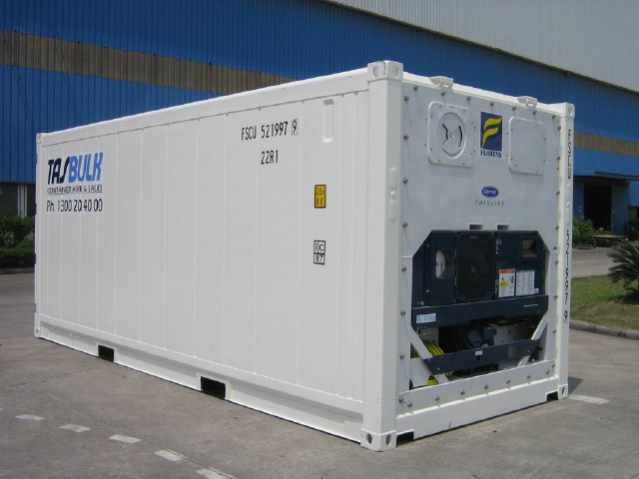

INSULATED CONTAINERS
Like the ISO Reefer container, an insulated or thermal container has a regulated temperature control that allows them to withstand a higher temperature. They are equipped with an electrical compliance (mechanical compressor) to cool or heat the air within the container. Insulated containers are typically constructed of a vacuum flask, similar to a "thermos" bottle. As such, they are most suitable for long distance transportation of products such as foods, pharmaceuticals, organs, blood, biological materials and chemicals.

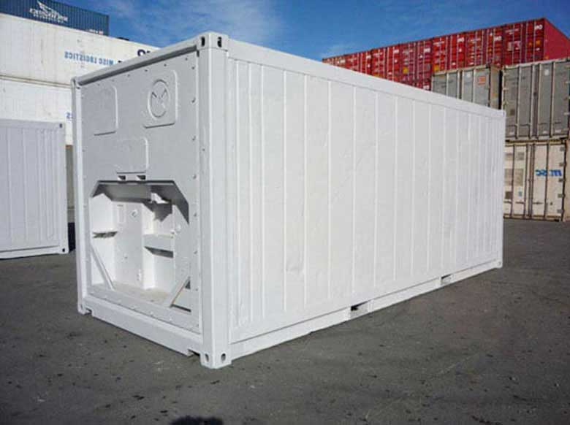

HALF-HEIGHT CONTAINERS
Half-height shipping containers are designed for transporting bulk cargo that is heavy and dense. These are good for transporting goods such as coal and stones, so they are perfect for use in the mining industry. Half height containers have a low centre of gravity so they can better handle heavier loads than taller containers, making them versatile and they're robust enough to withstand the rough industrial environment. Half-height containers are also easy for loading and unloading.

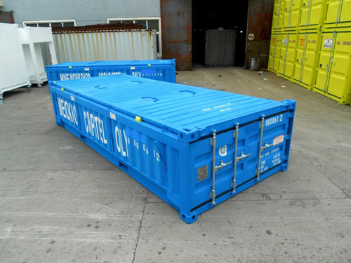

TANK CONTAINERS
Tank containers, or tankers, are made of strong steel or other anti-corrosive materials for the transportation and long-life protection of liquid materials. A tank container must be at least 80% full to prevent dangerous surging of liquids in transit, but it must also not be over 95% full or there would not be sufficient room for thermal expansion.

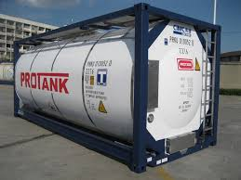

SWAP BODY CONTAINERS
Swap bodies are exchangeable containers used for road and rail. They are commonly used in Europe. Swap bodies have a convertible top, which makes them suitable for shipping a range of goods. Because swap bodies do not have upper corner fittings and are not stackable, they are restricted to land-based transportation only.

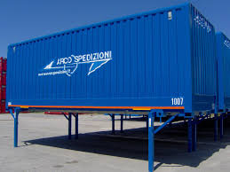

2. CONCLUSION
Our paper presentes the most common types of shipping containers.Each type of container has different characteristics to meet the needs of transporting different types of cargo. This article provide the basic introduction and guideline for stakeholders in maritime industry who work with containers, i.e. shipping lines, seaports, inland transport companies, seafarers and shippers.
Tài liệu tham khảo:

[1]. https://www.marineinsight.com/.
[2]. https://www.bison-jacks.com/

CRITICAL POINTS NEED PAYING ATTENTION BY DECK OFFICERS ON WATCH FOR EFFICIENTLY TAKING OVER THE BRIDGE NAVIGATIONAL WATCH

NGUYỄN THANH DIỆU
Khoa Hàng hải – Trường ĐHHH Việt Nam

Abstract
A deck officer assigned with the duties of watch keeping and navigation on a ship’s bridge is known as the officer on watch (OOW). While keeping a watch on the bridge he is the representative of the ship’s master and has the total responsibility of safe and smooth navigation of the ship
- Officer on Watch (OOW) is also in charge of the bridge team, which is there to support him in the navigation process. He is also responsible to ensure that the ship complies with COLREGS and all the orders of the master are followed with utmost safety under all conditions. The three main duties of an officer on watch (OOW) can very broadly, for the sake of understanding only, can be classified as follow:
- Navigation
- Watch keeping
- GMDSS radio watch keeping
- Oil pollution preventing

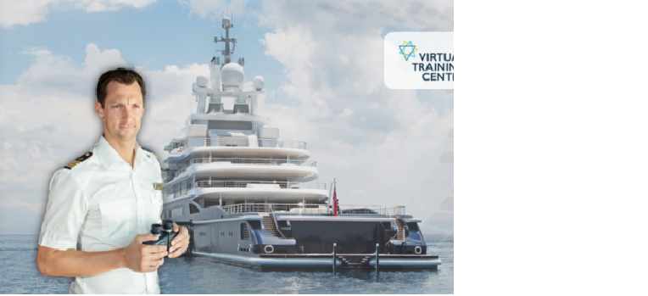

- Duties of OOW when taking over the watch
- Bridge navigational watch is one of the most significant ship-board operations for deck officers. When the ship is at sea, the bridge or the wheel house is the only workplace which is manned at all times.
- As the navigating officers have to keep bridge watches round the clock, the practice of taking over the watch by a receiving Officer from the present officer-of-watch is followed everyday. Although the time of taking over the watch is a short span of time, this is indeed a critical period, as the new OOW has to be aware of a lot of momentous information.
- Here are some brief notes on the most important factors which need to be checked and reassured along with some good practices to be followed while taking over a bridge watch.
- (recommended that this is not an exhaustive list and the duties may change according to the requirements and actual circumtances)
- Ship’s Position – Speed – Course
- The most important factor or the first thing to be checked after coming upon the bridge is the position and speed of the ship. Once ongoing Officer is satisfied with the position of the ship on the chart, it is a good practice to browse through the chart and the course to be followed till the end of his watch. Check for waypoints of course alterations, any reporting points, traffic separation schemes, shallow water areas, or any dangers to navigation along the intended track marked on the chart
- Compare the course on the chart with the course in the passage plan.
- Receiving Officer should make himself aware of the Engine RPM, Speed, Log speed, Course made good, Course steered. Any doubt or uncertainties need to be checked with the relieved Officer.

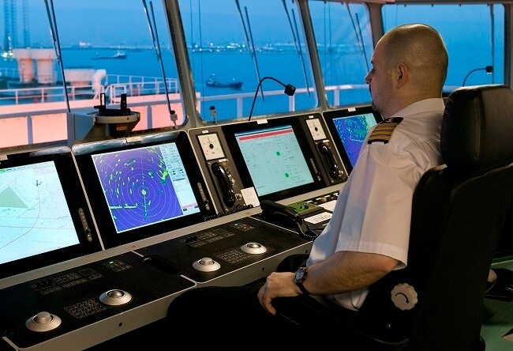
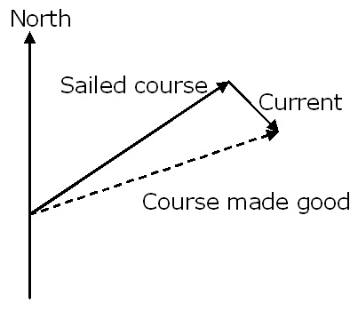

- Traffic Density
- As soon as OOW found satisfied with the position and course of the ship, without wasting time, he should look outside the bridge to get a clear view of the horizon and check the number of vessels around. It is advised to take a walk all the way to both the bridge wings to get a view of the stern of the ship, as it is likely to be omitted. Once he has visually ascertained the situation outside, glance at the Radar screen for the targets around and for more information provided by the Automatic Radar Plotting Aids (ARPA). It is recommended to switch to higher range scales for early detection of the aspect of vessels coming down (if any).
- If the ship is already in a situation such as overtaking, close-quarter, or a crossing situation, DO NOT take over the watch until the situation is over and the vessel is past and quite clear.

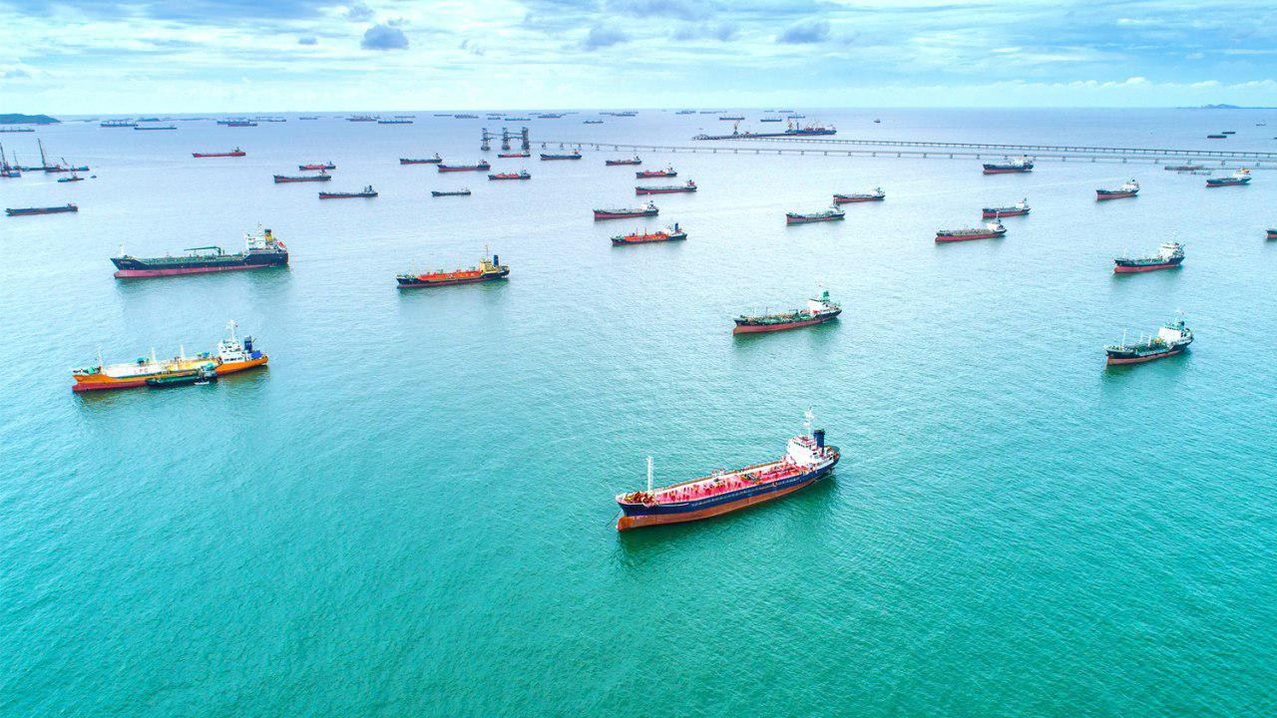

- Weather Conditions and Night Vision
- The next important factor need checking is the weather condition. OOW should make sure that he is aware of
a) Wind speed and direction, and
b) The set and drift of current, as these play an important role in the charting a good course. With the available information, try to foresee if restricted visibility or precipitation is expected during his watch.
- During hours of darkness/restricted visibility, it is of utmost importance to be fully adjusted to the low lights, as it helps in the purpose of an effective look-out. Keep in mind that, it takes around 15 minutes for the eyes of an average person to get adjusted to low lights from artificial lights. Also ensure that complete darkness is maintained on the bridge during night watches.
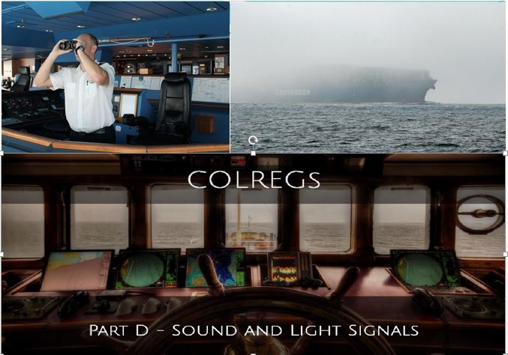

- Bridge Equipments and Dimmers
- Ensure all bridge equipments are ready and intact. Any troubleshooting or exception is to be clarified with the relieved Officer
- If needed, adjust and configure the required bridge equipment to new settings. It is found that different officers like to use the Radar with different orientation, CPA limits, alarm settings and displays which they are comfortable with.
- Check the degrees of rate of turn set on the Auto-Pilot and make adjustments if necessary.
- During hours of darkness, all bridge equipments and other displays should be dimmed to absolute minimum. Switch the display of equipments to night mode. This will help in effective look-out and prevent back scatter of lights.
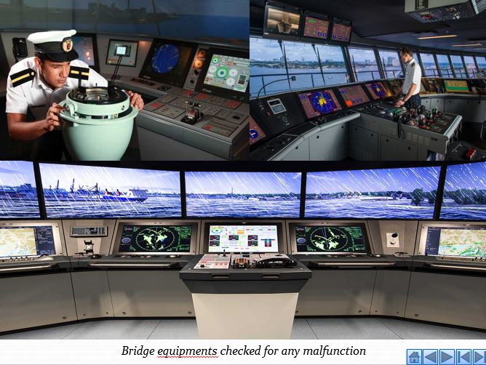

- Logbooks – Checklists – Daily orders
- Make it a habit to check the latest entry of the logbooks while taking over the watch. All the necessary information found there should be noticed. Any misgiving entries should be clarified with the relieved Officer in no time. Do not forget to note the gyro-error as well.
- It is also important to check and sign the ‘change of watch’ checklist. The same should be complied as well.
- It is a common practice onboard to issue Master’s daily orders in addition to the existing Standing orders of the Master. Such daily orders will contain special guidelines and information about navigating the present leg of the voyage, and hence should be read them carefully and the same should be signed and complied.
- If prior to arrival or pilot boarding, confirm all relevant informations while taking over the watch, whether receiving Officer is supposed to prepare the required checklists or pilot cards or give notices to engine room or deck crews.

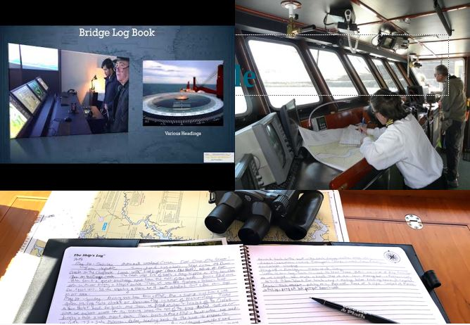

- Readiness of the Look-out/ Helmsman
- It is a requirement to have an Able seaman for look-out duties as a part of the bridge team. He is also required to steer the ship in certain situations of emergencies, landfall, approaches to port or constrained waters.
- In open seas or day light hours, the OOW could be the sole look-out of the watch. In such cases, ensure that the look-out/ helmsman is readily available on the walkie-talkie in case to call on any emergency situation. It is a good practice to radio-check his availability while taking over the watch
- Miscellaneous Activities on Deck or Engine room
If there is any out-of-ordinary jobs in progress or ready to commence on deck or engine room, such information has to be passed on to the OOW. It is also his responsibility to demand such information. The miscellaneous activities can be, but not limited to the following:-
a) Tank entry/ Inspection / Cleaning
b) Cargo Hold Entry
c) Bilge well entry/ routine alarm checks.
d) Fire watch/ Hot works / Welding on deck
e) Working aloft
f) Working on monkey island
g) Working on masts
h) Drills
- Inform the Master if necessary
- The receiving officer has the authority to demand on any information regarding the navigation of the vessel and to elucidate on any uncertainty. If such uncertainties exists or there is lack of confidence about the situation from where he takes over the watch, or that he is not satisfied with the hand-over, DO NOT take over the watch. Bear in mind that ongoing Officer have the privilege to call the Master and wait until he is upon the bridge.
- Even though the factors discussed above sounds like a long, time consuming process, it can be efficiently checked and done in 10-15 minutes of time. It is always a good habit to reach the bridge 10-15 minutes before on watch. Such acts not only reflect his officer-like-quality but also help the other OOW to get relieved on time.
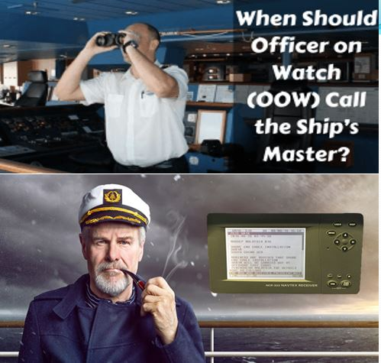

II. Conclusion
The all points mentioned above are some of many important ones, which are helpful for a smooth and efficient takeover of a bridge navigational watch.
I hope this artical will be considered as the useful reference material for navigational officers as well as those who are interested

Reference:
- https://www.myseatime.com/blog/detail/work-and-rest-hours-on-ships
- STCW 2010

- Japan meteorological agency (2013) climate and marine department japan meteorological agency,japan.http://www.jma.go.jp/jma/index.html
- http://www.marineinsight.com/

OIL SPILL RESPONSE PLANNING TOOL FOR ESTIMATING
THE RECOVERY CAPABILITY OF
MECHANICAL SKIMMING SYSTEMS POTENTIAL

PHAN VAN HUNG
Faculty of Navigation - Vietnam Maritime University

Abstract
Oil spill response measure that most maritime countries have developed and implemented is the mechanical recovery system because of its benefits. Several countries have developed planning tool for estimating the potential of mechanical recovery systems. Vietnam is facing a high risk of oil spill, but lacking a quantitative method to ensure that facilities, regions and country maintain the levels of preparedness and adaptive response capabilities. This article will provide not only existing methodologies and its calculation formula but also propose formulas based on present situation of mechanical recovery systems. Three typical mechanical recovery systems in Vietnam as samples to validate the new methodology, experimental results have shown that the recovery capacity decrease overtime, especially the important of oil thickness and professional personnel. According to new formula, enhancing the effective mechanical recovery systems are suggested for on-scene commanders.

Keyword: Oil Spill Response, Recovery Capability, Planning Tool, Skimming Systems.

1. Introduction

Total crude oil, petroleum product and gas loaded have increased from 1480 million metric tons in 1970 to approximately 3000 million metric tons in 2015 (UNCTADstat, 2019). There were 466 cases of oil spills > 700 tonnes and 1377 cases of spills 7-700 tonnes have occurred on water around the global from 1970 to 2019 (ITOPF, 2019) such as Torrey Canyon, Exxon Valdez, Hebei Spirit, Deepwater Horizon, etc. As consequence, the oil spills have widespread effect and long-term consequences on marine ecosystems, coastal environment, human-living and economy. In order to mitigate effects of spills, marine countries have preparedness capability to combating oil spill at sea. There are some measures that can be used to combat oil spills, such as mechanical recovery device by boom and skimmer, use of sorbent materials, dispersion by using chemical dispersion, in-situ burning, etc. Particularly, mechanical recovery device are well-known as the most environmentally friendly and are applied frequently in the fact. Therefore, assessment of oil recovery capability by skimmer system plays a vital role in oil spill preparedness and response capability. Quantitative methods to assess the capability of oil spill response have developed in U.S.A., Canada, Japan, Korea, etc.(CCG, 1995, 2011a; GENWEST, 2012; JCG, 2008, 2017; KOEM, 2011; Lee B. G., 2011; USCG, 2008a, 2008b).
Although Vietnam is a marine country with the frequency of exploration and production of offshore oil and gas, and the amount of oil and petroleum products transported by vessels that enter and depart from Vietnamese ports and oil refineries are increasing, leading to the high risk of oil spill from shipping industry around Vietnam. The oil spill recovery capacity plays a vital role in setting up national or regional response capability to combat marine oil spills (Phan and Kim, 2019). However, in preparedness for marine oil spills, it is not known how much the amount of oil recovery capacity Vietnam should have. Therefore, it is necessary to develop calculating algorithms as quantitative methods to evaluating skimming systems that will create incentives for developing mechanical skimmer systems, improving overall oil spill response capability in Vietnam.

2. Review Calculating Method to Evaluate Mechanical Recovery
2.1 Effective Daily Recovery Capacity
In 1992, U.S. Coast Guard (USCG) developed a calculation method to assign an oil response capability value to an individual oil skimmer. Effective Daily Recovery Capacity, or EDRC, was establishes and applications within the USCG and Bureau of Safety and Environmental Enforcement's (BSEE) regulations. This methodology intended to quantify the number of skimmers needed by contingency plan for effective response to worst case discharge scenario(USCG, 2008a, 2008b).
EDRC=T×24×E (1)
Where: T is throughput rate or recovery rate in barrels per hour of skimmer as determined by manufacturer; E is an efficiency factor that was set at 0.2 (or 20%).
This formula has been simply applied as the recovery rate/hour multiplied by 24 hours and then discounted by 20% efficiency factor to estimate the number of barrels of oil. The throughput rate of skimmer depends on the pump capability. The efficiency factor (20%) accounts for environmental and operational considerations such as sea state, oil viscosity, visibility, sea-water temperature, the presence of debris, etc. that would directly effects to effectiveness of an oil skimmer capability to recover oil. However, there is not skimmer operating without some of the most important elements that were not calculated in to EDRC such as temporary storage capacity, the rate skimmer is able hit oil, and human factors. Regarding USCG regulations, oil tankers are required to make a contingency plan that ensure enough response equipment to combat WCD scenario in geographic area(s) operation in which the tanker operates. The maximum EDRC level is creasing over time, being established at 12,500 bbls/day for day 1; 25,000 bbls/day for day 2; and 50,000 bbls/day for day 3. The EDRC has evaluated in total for the equipment in a plan to the requirements of EDRC and response time.
The Canadian oil recovery system is generally similar to USA. In accordance with the Pollution Control Act, which is based on the Canada Shipping Act (CSA) and the National Pollution Control System, ship-owner and ship operator must take necessary measures in the preparedness for oil pollution accidents, and the oil spill response activity is to be carried out by the certified response organization. In Canada, the responses to marine pollution incidents are classified into four tiers, depending to the frequency of oil spill occurrence, the location of oil spill and the travel time or distance from shore to spill area. Regarding to Canadian Coast Guard (CCG, 2011, 1995), the target vessel is oil carrier which operates in Canadian jurisdictional sea area, with maximum amount of oil discharge of 10,000 tons corresponding to tier 4. Oil spill recovery capacity in Canada was distributed differently according to region for 10 operational days. Effective daily recovery capacity (EDRC: ton/day or kL/day) is obtained by the formula (1).
In Japan, the maximum discharge oil volume of marine spill incident scenario is set in regional contingency plan. For instance, Tokyo Bay are based on oil tanker of 260,000 DWT, and the maximum amount of oil spill is assumed to be 23,000 kL or about 9% of total oil cargo loaded on board tanker(JCG, 2017, 2008). Japanese method is simply recovered and treated at sea for 2-3 days (12 hours/day), recovering 80% of oil spill from sea surface with mechanical response and treating 20% of the spilled oil spill on water by sorbent and/or dispersants. Therefore, Effective daily recovery capacity (EDRC) of oil recovery system can be calculated in Japan by the following formula (2).
EDRC=T×12 (2)
Where: T (ton/hour) is the nominal throughput rate on the name plate of oil skimmer; 12 means 12 hours of working per day.
In Korea, the National Recovery Capacity (NRC) was calculated in consideration of mechanical efficiency, mobilization rate and operating capability of response personnel, after calculating mechanical recovery capacity of oil recovery ships and oil skimmers (Lee B. G., 2011). And then, the mechanical efficiency factor and operating efficiency factor were grouped into the following expression (3):
NRC=T×(3×8)×0.2×0.33 (3)
Where: T is total hourly recovery capacity (kL/h) of all oil recovery devices in Korea; (3 days x 8 hours/day) means total working hours for 3 days; 0.2 is mechanical efficiency factor; and 0.33 is operating efficiency factor.
2.2 Estimated Recovery System Potential
Through the lessons learned from Deepwater Horizon oil spill, the GENWEST developed the Estimated Recovery System Potential (ERSP) as a new methodology and a calculator tool to estimate mechanical recovery capability of an entire mechanical recovery skimming system for use by government and industry (GENWEST, 2012; NAP, 2013). Compared with the EDRC, the ERSP addresses skimmer recovery efficiency, skimmer throughput efficiency, storage capacity, decanting, offloading time as well as the encounter rate of an oil skimmer system through three important factors as the swath width, the speed of system relative to the spread of the oil slick, and the thickness of oil. The thickness of oil is important factor that depends on wind/sea conditions and water temperate. These formulas used the nominal average oil thickness which cannot reflect the situation of the fate of oil spill in the fact. Obviously, not only calculating thickness of oil spill at sea is not easy but also the lack of experimental or historical data in Vietnam. Therefore the following empirical data given by the US National Academies in Table 1 could be used for a revised method with appropriate adjustments.
Table 1 Nominal average thickness of crude oil (mm) according temperature and time (US National Academies).
Temperature  (ºC) | Day 1  (12h) | Day 2  (36h) | Day 3  (60h)
0 (Cold water) | 2.5 | 1.0 | 0.3
10 (Cool water) | 1.0 | 0.2 | 0.05
20 (Warm water) | 0.1 | 0.02 | 0.005

The ratio of oil and water to be collected that may change depending on emulsification, evaporation, dispersion of oil over time. Moreover, the human factor plays a vital role in the oil recovery capability. The ratio of oil to be collected calculated for the first three days of oil spill incident given by Phan (2017) in Table 2 could be used for this study.
Table 2 Ratio of oil to be collected account for the initial oil spilled(Phan V. H., 2017)
Type of oil | Oil Density (g/cc)
 | Initial Spill | Day 1 | Day 2 | Day 3
Algerian Blend oil  (Group 1) | 0.81 | 0.99 | 1.0 | 1.0
Bach Ho oil  (Group 2) | 0.83 | 1.00 | 1.01 | 1.01
Gau Trang oil  (Group 3) | 0.86 | 0.99 | 1.00 | 1.00
Residual Fuel 900  (Group 4) | 0.9854 | 0.9855 | 0.9856 | 0.9857

3. Assessing Oil Spill Response Capability
Considering the philosophy of EDRC and ERSP of USA, Canada, Japan and Korea, ERSP is advancing skimming system with various component such as supporting platform vessel, containment boom, skimmer device, on board storage, pumps and secondary storage. However, the ERSP is complexity formula with various conditions like ambient conditions, default values, skimming downtime, etc. Therefore, in order to suitable with Vietnamese conditions, a modified calculating formula can be proposed for assessing recovery capacity of oil skimmer as equation (4) follow:
$$\sum{R}=\frac{Q×Q_{s}}{ρ×e×t×(1-α)} (4)$$
Where:
R = recovery rate of skimmer (m3/h), is the rate at which amount of mixture of oil and water can be recovered by skimmer labelled by manufacturer;
Q = the total oil spilled (t);
Q_{s} = percentage of oil to be recovered by skimmer accounted for oil spilled (%); the value range is 40% to 60%;
ρ = oil density in fluid to be collected (t/m3);
e = the ratio of actually recovered oil accounted for labelled R (%);
t = time operation of mechanical skimmer system (h);
$$t=t_{plan}-t_{notification}-t_{set}-t_{mobilization}-t_{edit}-t_{maintance}-t_{darkness }(5)$$
α = surplus amount, normally taking 20%.

$$ρ=Y_{ρ_{v}}+\left(1-Y\right)ρ_{r}\left[1-ϵ_{1}\left(T-T_{r}\right)\left(1+ϵ_{2}f_{ev}\right)\right] \left(6\right)$$
ρ_{v} = water density
ρ_{r} = oil reference density
Y= emulsion water fraction
T = water temperature
T_{r} = reference temperature
F_{ev} = fraction of oil evaporated
ϵ₁ , ϵ₂ = empirical oil dependent constants
$Q=\sum{{lnQ}_{i}/(r×Q_{s})}{; Q}_{i}=\sum{ln}Min [E,R]×β×e×t_{i}{ (7)}$
E = encounter rate of oil skimmer (m3/h)
$$E={∂×h}_{t}×V×S (8)$$
r = ratio of oil to be collected account for the initial oil spilled (%)
∂ = conversation factor for knots, feet, inch to gallons per minute
h_{t} = thickness of oil slick (inch)
V = speed of oil skimmer system (knots)
S = swath of skimmer system (feet)
β = the ratio of oil for the encountered fluid by skimmer system (%)
e = the ratio of actually recovered oil accounted for labelled R (%);
t_{i} = working time of skimmer system by day i (h).
According to Equation (4), the rate of oil recovery by skimmer(R), type of oil, sea condition and time operation (Equation 5) are the key factors of the technique. It can be easily to be estimated oil spill recovery capability plan or contingency plan. However, in order to reflect the real situation, the mount of mixture of oil and water to be collected and the thickness of oil at sea with time (Equation 7) and the movement speed of skimming and sweeping width of oil booms (Equation 8) are chosen to assess mechanical recovery capability of skimming systems.

4. Case Study
In order to verify this technique, 3 typical skimmer system in NORCEN, SOSRCEM, and NASOS were chosen such as Skimmer system A, B, C to response Gau Trang oil spill. The skimmer system A will be based on 3 vessels, 2 vessels tugging oil boom, and one vessel carrying oil skimmer and temporary storage. Normally, for skimmer system A (HQ926-NORCEN), swath of skimmer system (S) is 30 meters (230ft), recovery rate of skimmer (R) is 250m3/h (drum heavy skimmer), the ratio of oil for the encountered fluid by skimmer (B) is 80%, the ratio of actually recovered oil accounted for labelled R (e) is 60%, and speed of skimmer system (V) is 2.0 knots. The calculation results of recovery capacity for system A of the new Equation 4, Equation 5, Equation 6, Equation 7 and Equation 8 with the present status in Vietnam is as Table 3.

Table 3 Recovery rate and recovery capacity for system A

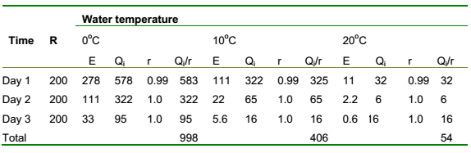

The scale of oil spill to be responded by system A is 322 tons (10oC of water temperature) and 32 tons (20oC of water temperature), with R is 60% and r is 10%.
The skimmer system B (NASOS) will be based on 2 vessels tugging oil boom, carrying oil skimmer and temporary storage. Normally, for skimmer system B (NASOS), swath of skimmer system (S) is 70 meters (279ft), recovery rate of skimmer (R) is 200m3/h (disc skimmer), the ratio of oil for the encountered fluid by skimmer (B) is 75%, the ratio of actually recovered oil accounted for labelled R (e) is 55%, and speed of skimmer system (V) is 1.5 knots. The calculation results of recovery capacity for system B of the new Equation (4, 5, 6, 7, and 8) with the present status in Vietnam is as Table 4.
Table 4 Recovery rate and recovery capacity for system B
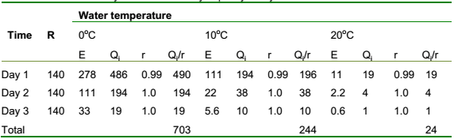
The scale of oil spill to be responded by system B is 194 tons (10oC of water temperature) and 19 tons (20oC of water temperature), with R is 55% and r is 10%.

Table 5 Recovery rate and recovery capacity for system C
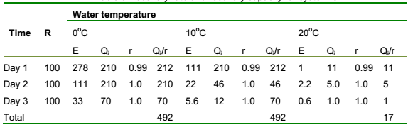
The skimmer system C (SOSRCEM) will be based on vessel tugging oil boom, and one vessel carrying oil skimmer and temporary storage. Normally, for skimmer system C, swath of skimmer system (S) is 60 meters (98ft), recovery rate of skimmer (R) is 140m3/h, the ratio of oil for the encountered fluid by skimmer (B) is 70%, the ratio of actually recovered oil accounted for labelled R (e) is 50%, and speed of skimmer system (V) is 1.0 knots. The calculation results of recovery capacity in 3 days for system C of the new formulas (4, 5, 6, 7 and 8) with the present status in Vietnam is as Table 5. The results of three systems (Table 3, Table 4 and Table 5) suggest that temperature of sea water and time spill are key factors that impact the oil thickness. The recovery capacity of skimmer systems significantly decrease with the reducing oil thickness.
The scale of oil spill to be responded by system C is 210 tons (10oC of water temperature) and 11 tons (20oC of water temperature), with R is 50% and r is 10%.The scale of oil spill to be responded by system B is 194 tons (10oC of water temperature).

5. Conclusion
Oil Spill Response Planning Tool play a vital role in improving oil spill preparedness and response capability. This article proposed formulas for evaluation of oil recovery systems that is a platform in order to improving national recovery capability. Proposed methodology has integrated more elements that impact the effectiveness of skimming system into new Equations (4, 5, 6, 7 and 8) such as oil thickness (ht), speed of oil skimmer system (v) and swath of skimmer system (w). When oil spill, the on-scene commander of oil spill response need to deploy mechanical oil recovery systems as soon as possible to collect oil slicks because the skimmers cannot recover thin oil that depending water temperature and time as well as enhancing on-site monitoring and observation to consider the mechanical recovery capacity of skimming systems. The results of this research require that the width of swath and the movement speed of oil skimmer systems is also key factors for the recovery capability of skimming systems. Therefore, on-scene commanders have to adjust speed and width of swath of skimming systems in appropriate way to enhance effectiveness of recovery capability of skimming systems. It is expected that this study would make any contribution to improving the efficiency of oil spill response capability, supporting to oil spill responders, policy-making and contingency plan-making.

References
[1] CCG, 2011. Marine Spills Contingency Plan National Chapter. Available at http://www.ccg-gcc.gc.ca/folios/00025/docs/national-response-plan-2011-eng.pdf
[2] CCG, 1995. Canadian Coast Guard, Oil Spill Response Field Guide.
[3] GENWEST, 2012. EDRC Project Final Report. Available at http://www.genwest.com/edrcproject.
[4] ITOPF, 2020. Oil Tanker Statistics 2019. Special edition, 50 years of data, 1970-2019. Available at https://www.itopf.org/fileadmin/data/Documents/Company_Lit/Oil_Spill_Stats_brochure_2020_for_web.pdf
[5] JCG, 2017. Available at http://www.kaiho.mlit.go.jp/e/english.pdf.
[6] JCG, 2008. Japanese National Contingency Plan for Oil and HNS Pollution Preparedness and Response Plan. Available at http://merrac.nowpap.org/plan/connector/1/data/plan/basic/Glist/1//
[7] KOEM, 2011. A Study on the Measure for the Advanced Concept of Oil Recovery Capacity & Advance 23–46.
[8] Lee B. G., 2011. Sea Prince Incident and Changes of Response Scheme after the Incident. Korea National Maritime Police Agency.
[9] NAP, 2013. National Academy of Sciences Ocean Studies Board. A Review of Genwest’s Final Report on Effective Daily Recovery Capacity (EDRC): A Letter Report”. Available at http://www.nap.edu.
[10] Phan V. H., 2017. Estimating maximum amount of oil discharge in Vietnamese water - basis to build oil spill response. The Journal of Marine Science and Technology 52, 67–71. http://khcn.vimaru.edu.vn/noi-dung/so-52-112017
[11] Phan V. H. and Kim K.S, 2019. The estimation of regional oil recovery capacity based on marine oil spill response scenario in Vietnam, Journal of International Maritime Safety, Environmental Affairs, and Shipping, 2:2, 97-111, DOI: 10.1080/25725084.2018.1562512
[12] UNCTADstat, 2019. Table view - World seaborne trade by types of cargo and by group of economies, annual. Available at https://unctadstat.unctad.org/wds/TableViewer/tableView.aspx?ReportId=32363
[13] USCG, 2008a. 33CFR155 Appendix B, Determining and Evaluating Required Response Resources for Vessel Response Plans. Available at https://www.law.cornell.edu/cfr/text/33/appendix-B_to_part_155.
[14] USCG, 2008b. 33CFR155, Subpart D, Tank Vessel Response Plans for Oil.

-----------------------------------------------------------------------------------------------------------------------------------

Sea Worthiness and Due Diligence
Đinh Xuân MẠnh
Khoa Hàng hải – Trường ĐHHH Việt Nam
(Sưu tầm)
1. Introduction
In simple terms, sea worthiness¹ can be described as the vessel being “constructed, outfitted, manned, and in all respects fitted² for a voyage at sea”³. On the other hand, due diligence⁴ denotes to “an action that is considered reasonable for people to be expected to take in order to keep themselves or others and their property safe”.⁵ The purpose of this text will be to analyze and conclude whether the fore indicated principles or duties are absolute by law when it comes to transportation of goods by sea⁶ and also to examine whether they are relative concepts applicable differently in different circumstances.⁷ .
2. Analysis
The term absolute can be described as “not limited in any way”⁸ . In the perspective of the law, if a certain principle is held absolute, the said principle will not have any exceptions hence there will not be permitted instances where such duties can be breached. Keeping the said fact in mind, when considering the nature of a shipper‟s/ carrier‟s liability on „sea worthiness‟ and „due diligence‟, there are two main authorities⁹ which will be focused widely. One is Common Law Duties and the other comes under Hague / Visby Rules.
a. Common Law Duties
i. Sea Worthiness in General
“It is implied by common law in every contract of affreightment an obligation that ship-owner shall
provide a seaworthy vessel”¹⁰. Moreover, under the Common Law, sea worthiness of a vessel, in many instances, has been regarded as an absolute duty.¹¹ However, consideration should be given as to which extent this absolute liability is affecting the concept of sea worthiness. Is it absolute in the sense of its literal meaning or does it mean something else? Such facts are analyzed as follows.
¹ … it is a term of the contract on the part of the carrier or lighterman, implied by law, that his vessel is tight and fit for the purpose or employment for which he offers and holds it forth to the public: it is the very foundation and immediate substratum of the contract that it is so … Lord Ellenborough held in Lyon v Mells (1804) 5 East 428 at p.437
² Moreover, it should be clarified that seaworthiness does not solely imply the ship’s fitness but also includes the crew skills, cargo worthiness and so on.
³ "The Definition of Seaworthy." Dictionary.com. N.p., n.d. Web. 21 May 2016.
⁴ Due diligence means that the carrier must take all reasonable measures that could possibly be taken by him, or his servants or agents, to man, equip and make the ship in all respects fit to undertake the agreed voyage. Northern Shipping Co. v. Deutsche Seereederei G.M.B.H. and Others, (The Kapitan Sakharov), [2000] 2 Lloyd's Rep. 255, at p. 266. “it (the vessel), its servants, agents or independent contractors, had exercised all reasonable skill and care to ensure that the vessel was seaworthy at the commencement of its voyage, namely, reasonably fit to encounter the ordinary incidents of the voyage”. In order to apply this test it is important that the diligence required is “the diligence of the ‘reasonably prudent’ carrier, as at the time of the relevant act or omission, and not in hindsight”
⁵ "Due Diligence Meaning in the Cambridge English Dictionary." Due Diligence Meaning in the Cambridge English Dictionary. N.p., n.d. Web. 21 May 2016.
⁶ Under Common Law and Hague Visby rules
⁷ “In the law of goods by sea neither seaworthiness nor due diligence is absolute. Both are relative, among the other things, to the state of knowledge and the standards prevailing at the material time.”
⁸ Merriam-Webster. Merriam-Webster, n.d. Web. 21 May 2016.
⁹ which sets forward duties and liabilities in differing ways when goods are carried by sea.
¹⁰ "Sea Worthiness." Law and Sea. N.p., n.d. Web. 21 May 2016. Lyon v Mells(1804) 5 East 428 per Lord Ellenborough CJ at p.436: “In every contract for the carriage of goods between a person holding himself forth as the owner of a lighter or vessel ready to carry goods for hire, and the person putting goods on board or employing his vessel or lighter for that purpose, it is a term of the contract on the part of the carrier or lighterman, implied by law, that his vessel is tight and fit for the purpose or employment for which he offers and holds it forth to the public: it is the very foundation and immediate substratum of the contract that it is so: the law presumes a promise to that effect‘ on the part of the carrier without any actual proof; and every reason of sound policy and public convenience requires it should be so.”.
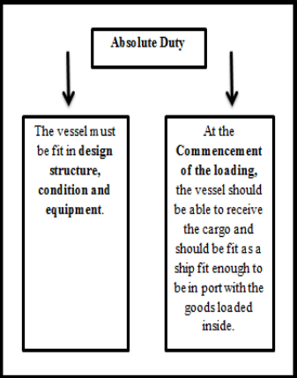
The duties indicated in the image¹² were indicated in the case Virginia Carolina Chemical Co v Norfolk and North American Steam Shipping Co¹³. The vessel will be held unseaworthy if the above
requirements were breached at the commencement of the voyage¹⁴. In National Trading Corporation Ltd v Huggett¹⁵, it was held that “The ordinary rule is that there is an implied warranty that the ship is seaworthy at the commencement of the voyage.” Therefore, if the deficiency existed at the commencement of the voyage, unseaworthiness of the vessel is proved hence the carrier will be held liable.¹⁶
However, when considering the extent of the absolute liability, Under Kopitoff v Wilson¹⁷ it was held that the carrier should provide a vessel “fit to meet and undergo the perils of the sea and other incidental risks which of necessity she must be exposed in the course of the voyage”. What should be understood from the above quote is that the law does not expect the ship to be invincible which is why the law requires a ship “as seaworthy as she reasonably can be or can be made by known methods”.¹⁸ Anyhow, the ship-owner cannot escape from the liability to provide a sea worthy ship saying that he/she has ensured for the best he/she could the seaworthiness of the vessel in question¹⁹. Such conclusion was made by Lord Blackburn in the case of Steel v State Line²⁰, where he described the seaworthiness as an “obligation as amounting to an undertaking not only that the ship-owners should do their best to make the ship fit, but also that the ship should really be fit.
ii. Probable Relativity of Aspects of Sea Worthiness
In regard to the relative character of the obligation, in the case of The Framlington Court²¹ it was
¹¹ “Under common law, the duty of seaworthiness means that the carrier is under an absolute obligation, hence ‘the vessel must have that degree…’, to provide a vessel that is fit, in every way, to receive the cargo and to encounter the ordinary perils of the sea, which a ship of its kind at that time of year, might be expected to meet in such a voyage.” Kassem, Ahmad Hussam. The Legal Aspects of Seaworthiness: Current Law and Development. Thesis. University of Wales, 2006. N.p.: n.p., n.d.Print
¹² Indicated in the image which says that “At the Commencement of the loading, the vessel should be able to
receive the cargo and should be fit as a ship fit enough to be in port with the goods loaded inside. Furthermore, The vessel must be fit in design structure, condition and equipment.
¹³ [1912] 1 KB 229
¹⁴ The requirements will not be applicable after the voyage has started. However, when considering the
“Doctrine of Stages” where the ship will conduct its voyage in stages, the seaworthiness should be proved in
each stage. As an example, if ship ‘A’ goes from Colombo to South Africa, if it stops at an Indian Port, before the voyage is commenced again, sea worthiness should be proved under “Doctrine of Stages”.
¹⁵ [1999] FJHC 6; Hba0011j.98s (19 February 1999)
¹⁶ If the goods in the ship or vessel has been damaged as a result of the negligent inspection done by the carriers
maintenance crew, the carrier will be held liable even the damage to the goods occurred at the middle of the sea after the voyage has started.
¹⁷ (1876) 1 QBD 377 at p 380
¹⁸ In support, in McFadden v. Blue Star Line ship worthiness was described as the “degree of fitness which an ordinary careful and prudent owner would require his vessel to have at the commencement of her voyage having regard to all the probable circumstances of it”. Kassem, Ahmad Hussam. The Legal Aspects of Seaworthiness: Current Law and Development. Thesis. University of Wales, 2006. N.p.: n.p., n.d. Print.
¹⁹ It is because the ability of the Carrier may not be sufficient enough for the voyage. As an example, if the carrier is supposed to transport ice cream and the ship does not contain fridges because the carrier cannot afford them, it will be a violation against seaworthiness of the vessel irrespective of the things the carrier did to carry the cargo of ice cream in the voyage. “McFadden v. Blue Star Channel J. provided: “…. the shipowner… undertakes absolutely that she is fit, and ignorance is no excuse” at p. 706. The Glenfruin, (1885) Q.B.D 103, at p. 106. Readhead v. The Midland Railway Company, 18 Law Rep. 4 Q. B. 379, at p. 379. And in Steel et Al. v. The State Line Steamship Company, (1877-78) L.R. 3 App. Cas. 72 Lord Blackburn referred to Readhead v. The Midland Railway at p. 86-87.”
held that „Seaworthiness is a relative term depending for its application upon the type of vessel and the character of the voyage²² which proves the relativity of seaworthiness beyond doubts. In support to the said point, aspects of sea worthiness such as cargo worthiness²³, competent crew and correct documentation²⁴ can be considered which will necessarily vary according to the circumstances of each case²⁵. With reference to the above analysis, it is reasonable to conclude that the standard of seaworthiness can vary according to a number of elements of seaworthiness and their nature apart from the ship‟s or vessels physical soundness.
With regard to the said cases, it can also be reasonably concluded that the standard of sea
worthiness of a ship can vary according to the nature of the voyage²⁶ , the goods being
transported, need of expertise and dangers that the ship might probably has to face in the voyage.
It also sets forward that the law does not require a ship-owner to provide with a ship beyond the reasonable quality as well²⁷. The case of President of India v West Coast SS Co (The Portland Trader) has indicated such fact.²⁸
Moreover in conclusion, as indicated in the prior areas of the analysis, in the beginning of the voyage²⁹ the duty to ensure sea worthiness is an absolute duty under common law. Importantly, it

²⁰ (1877) 3 AC 72
²¹ [1934] AMC 272 at p 277
²² “The general rule is that the ship must be staunch and strong and well equipped for the intended voyage. And she must also be provided with a crew, adequate in number and competent for the voyage with reference to its length and other particulars, and have a competent and skilled master of sound judgment and discretion.” "Admiralty: Maritime Liens: Executory Contract of Affreightment." Michigan Law Review 21.6 (1923): 695. Web.24 May 2016.
²³ In the case of Empresa Cubana Importada de Alimentos ‘Alimport’ v Iasmos Shipping Co SA, (The Good Friend) *1984+ 2 Lloyd’s Rep 586 it was provided that “duty to provide a seaworthy ship at common law also includes the second aspect, namely, cargo worthiness, which is an undertaking that the vessel should be reasonably fit to receive and carry the cargo and deliver it at the specified destination ….”
Source - "Law And Sea." Law & Sea. N.p., n.d. Web. 29 May 2016.
²⁴ In the case of Alfred C Toepfer Schiffahrtsgesellschaft GmbH v Tossa Marine Co Ltd (The Derby) [1985] 2 Lloyd’s Rep. 325 it was indicated that, “the requirement that the vessel must carry certain kinds of documents which bear upon her seaworthiness or fitness to perform the service for which the charter provides. Navigational charts which are necessary for the voyages upon which the vessel may be ordered from time to time are an obvious illustration….”
²⁵ apart from general interpretation of the term seaworthiness
²⁶ “In The Framlington Court *1934+ AMC 272 at p 277: ‘Seaworthiness is a relative term depending for its application upon the type of vessel and the character of the voyage. The general rule is that the ship must be staunch and strong and well equipped for the intended voyage. And she must also be provided with a crew, adequate in number and competent for the voyage with reference to its length and other particulars, and have a competent and skilled master of sound judgment and discretion.” "Admiralty: Maritime Liens: Executory Contract of Affreightment." Michigan Law Review 21.6 (1923): 695. Web. 24 May 2016.
²⁷ “ In President of India v West Coast Steamship Co (The Portland Trader), Kilkenny DJ stated that although the obligation to provide seaworthy ship is absolute, this means nothing or less than the duty to provide a vessel and equipment which are suitable for the intended use or service.” "Extent of the Implied Obligation of Seaworthiness | Law Teacher." Extent of the Implied Obligation of Seaworthiness | Law Teacher. N.p., n.d. Web. 21 May 2016
²⁸ President of India v West Coast SS Co (The Portland Trader) *1964+ 2 Lloyd’s Rep 443 “Although the duty to furnish a seaworthy ship is absolute and is a species of liability without fault, limited neither by concepts of negligence nor by those which might be contractual in nature, the obligation does not require the owner to furnish a ship or gear beyond that which is reasonably fit for the use intended. In other words, the standard is not an accident-free ship, nor an obligation to provide a ship or gear which might withstand all conceivable hazards. In the last analysis, the obligation, although absolute, means nothing more or less than the duty to furnish a ship and equipment reasonably suitable for the intended use or service.”
²⁹ “In The Vortigern, a ship sailing from the Philippines to Liverpool was to call at Colombo and Suez. At Colombo, the ship sailed with insufficient coal as a consequence had to have recourse to the claimant’s cargo of copra as fuel. The Court of Appeal held that the owners of the ship breached his implied obligation to provide a seaworthy ship because she was not seaworthy at the beginning of the voyage from Colombo to Suez.” “The obligation is discharged if the vessel is seaworthy at the time of sailing, irrespective of what happens afterwards either during the voyage or at an intermediate port. ‘The warranty . . . is a warranty only as to the condition of a vessel at a particular time, namely, the time of sailing; it is not a continuing warranty in the sense of a warranty that she shall continue fit during the voyage. If anything happens whereby the goods are damaged during the voyage, the shipowner is liable because he is an insurer, except in the event of the damage
happening from some cause in respect of which he is protected by
he exceptions .”
"Admiralty: Maritime Liens: Executory Contract of Affreightment." Michigan Law Review 21.6 (1923): 695. Web. 24 May 2016. "Extent of the Implied Obligation of Seaworthiness | Law Teacher." Extent of the Implied Obligation of
Seaworthiness|Law Teacher. N.p., n.d. Web. 21 May 2016

should be noted that under common law, this absolute duty of sea worthiness can be avoided by the carrier through the contract which in result provides contracting freedom to the parties.³⁰
b. Hague / Visby Rules
The common law concept of seaworthiness has been modified to a reasonable extent by The
Hague / Visby rules. Under The Hague / Visby rules the standard is to exercise due diligence.
Under Article 4 (1) of the Hague Visby Convention,
1. The carrier shall be bound before and at the beginning of the voyage to exercise due diligence³¹ to:
(a) Make the ship seaworthy;
(b) Properly man, equip and supply the ship;
(c) Make the holds, refrigerating and cool chambers, and all other parts of the ship in which goods are carried, fit and safe for their reception, carriage and preservation.
If close consideration is given, it can be concluded that the concept of seaworthiness has been
included with cargo worthiness in the same Article under subsection (c). Furthermore, the duty applies before and at the beginning of the voyage which is different from the common law doctrine. Number of case law can be explained as to specify the extent to which the duty of due diligence has to be exercised under Hague / Visby Rules.
In The Muncaster Castle³² case, the carriers‟ liability extended to the conduct of an independent contractor whose negligence caused damage to the cargo. The term before and the beginning depends on the circumstances of each case. Even the damage occurred when the ship was sailing halfway, but the cause was there from the beginning, the carrier will be held liable. And under Article 3 rule 2, the carrier has a duty to care and account for the goods being transferred throughout the voyage such as to “carefully load, handle, stow, carry, keep, care for and discharge the goods”³³ subject to the exceptions in Article 4³⁴. The notable thing under theserules is that, they cannot be evaded by contractual provisions, conversely to the common law absolute warranty of sea worthiness.
The thing that should be kept in mind is that the duty of the carrier in securing the goods has not been absolute under Hague / Visby rules as much as it is claimed in black letter common-law rules.
3 Conclusion
As it was indicated above, seaworthiness under common law is said to be absolute and under
Hague / Visby rules, somewhat flexible. However, when the analysis was made, important facts as indicated below were discovered.
1. Seaworthiness / charter party doctrine can be evaded whereas The Hague / Visby rules cannot be evaded if selected.
2. Aspects of seaworthiness can vary according to circumstances which makes it relative.
3. Common law warrenty is not as much as absolute as the word absolute implies in every aspect. The “Standard is not perfection”³⁵ in regard to the ship. There is a reasonable degree of flexibility and the circumstances will modify the standards to be followed in each case.

³⁰ “Obligation is absolute unless the shipowner has contracted it out. To do it the shipowner must prove such express contract term operates, i.e. language used must be clear and unambiguous. Obligation as to seaworthiness is not contracted out if language used may mean that and may mean something different.” "Law And Sea." Law & Sea. N.p., n.d. Web. 23 May 2016.
Margetson, N.J. The System of Liability of Articles III and IV of the Hague (Visby) Rules. Zutphen: Paris, 2008. Google E Books. Web. 23 May 2016.
In “the case Nelson Line v Nelson ([1908] AC 16) a clause exempting the shipowner from liability for any damage to goods ‘which is capable of being covered by insurance’ was held not to be effective in excluding liability for damage to cargo resulting from unseaworthiness.” "Admiralty: Maritime Liens: Executory Contract of Affreightment." Michigan Law Review 21.6 (1923): 695. Web. 24 May 2016.
³¹ “Due diligence, in law, means doing everything reasonable, not everything possible.” State v Scott, 34 So. 479, 481, 110, La. 369

4. The Hague / Visby rules always do not guarentee flexibility to the carrier. As an example,
in The Muncaster Castle Case36 can be considered. Therefore, circumstance or facts of the case may alter decisions regarding due diligence on a case by case basis.
With reference to the analysis above, it can be reasonably concluded that seaworthiness under
Common Law and Due Diligence under Hague/ Visby Rules are concepts which have a varying applicability in reflection to the circumstances of each case. As an example, as it was indicated previously, the standard of the ship carrying goods may vary according to its voyage, according to the goods carried by it and so on. There is an absolute duty to ensure seaworthiness under common law, but the term absolute does not literally mean free from any error which is why the standard is described as to a “Reasonable Extent”37. The same theory will apply under The Hague/Visby Rules in reflection to the provided expressed exceptions. Therefore, in conclusion, the following quote is agreeable.
In the law of goods by sea neither seaworthiness nor due diligence is absolute. Both are relative, among the other things, to the state of knowledge and the standards prevailing at the material time.

³² *1961+ 1 Lloyd’s Rep.57
“Ruling -
The fitter was an independent contractor. By entrusting the vessel to reputable ship-repairers, the carriers did not perform their duty to exercise due diligence. They were vicariously liable for negligence of a servant of an independent contractor. The shipper is entitled to recover from the carrier.” "Law School Case Briefs | Legal Outlines | Study Materials." : Riverstone Meat v Lancashire Shipping Co.
(Muncaster Castle) Case Brief. N.p., n.d. Web. 23 May 2016.
³³ Hague / Visby Rules article 3
³⁴ Article IV
1. Neither the carrier nor the ship shall be liable for loss or damage arising or resulting from unseaworthiness unless caused by want of due diligence on the part of the carrier to make the ship seaworthy, and to secure that the ship is properly manned, equipped and supplied, and to make the holds, refrigerating and cool chambers and all other parts of the ship in which goods are carried fit and safe for their reception, carriage and preservation in accordance with the provisions of paragraph 1 of Article III. Whenever loss or damage has resulted from unseaworthiness the burden of proving the exercise of due diligence shall be on the carrier or other person claiming exemption under this article.
2. Neither the carrier nor the ship shall be responsible for loss or damage arising or resulting from: (a) Act, neglect, or default of the master, mariner, pilot, or the servants of the carrier in the navigation or in the management of the ship. (b) Fire, unless caused by the actual fault or privity of the carrier.
(c) Perils, dangers and accidents of the sea or other navigable waters.
(d) Act of God.
(e) Act of war.
(f) Act of public enemies.
(g) Arrest or restraint of princes, rulers or people, or seizure under legal process.
(h) Quarantine restrictions.
(i) Act or omission of the shipper or owner of the goods, his agent or representative.
(j) Strikes or lockouts or stoppage or restraint of labour from whatever cause, whether partial or general.
(k) Riots and civil commotions.
(l) Saving or attempting to save life or property at sea.
(m) Wastage in bulk of weight or any other loss or damage arising from inherent defect, quality or vice of the goods.
(n) Insufficiency of packing.
(o) Insufficiency or inadequacy of marks.
(p) Latent defects not discoverable by due diligence.
(q) Any other cause arising without the actual fault or privity of the carrier, or without the fault or neglect of the agents or servants of the carrier, but the burden of proof shall be on the person claiming the benefit of this exception to show that neither the actual fault or privity of the carrier nor the fault or neglect of the agents or servants of the carrier contributed to the loss or damage.
³⁵ “the standard is not perfection, but reasonable fitness. It does not require a ship which will weather every conceivable storm or withstand every imaginable peril of the sea, but only a vessel reasonably suitable for the particular service. Obligation to provide a seaworthy ship does not apply to the approach voyage because the implied warranty attaches not on the approach voyage but when the vessel sails with her cargo” "Law And Sea." Law & Sea. N.p., n.d. Web. 23 May 2016.
³⁶ The Court in this case held that, “In appearance the undertaking to use due diligence to make the ship seaworthy is less onerous than the old common law undertaking that the ship is in fact seaworthy. In reality there is no great gain to the shipowner by the substitution for the relief to the shipowner will occur only in the cases where the unseaworthiness is due to some cause which the which the due diligence of all his servants and agents could not discover in the case of latent defects not discoverable by due diligence”
³⁷ This denotes a degree of flexibility which will eventually lead to exceptions.

----------------------------------------------------------------------------------------------

tổng quan về THIẾT KẾ cấu trúc đáy tàu

A General Overview for Designing A Ship’s Bottom Structure

ĐÀO QUANG DÂN
Khoa Hàng hải – Trường Đại học Hàng hải Việt Nam

Tóm tắt
Một trong những phần không thể thiếu của con tàu là cấu trúc đáy của nó. Nó được thiết kế không chỉ để cung cấp cho thân tàu sức mạnh cần thiết để chịu được trọng lượng của hàng hóa, mà còn chịu được tải trọng thủy tĩnh bên ngoài tác động lên đáy tàu.
Một thân vỏ tàu về cơ bản được tạo thành từ các tấm uốn cong được hàn lại với nhau. Nếu các tấm này không được làm cứng, mô men uốn trên các tấm do tải trọng có thể vượt quá giá trị ứng suất có thể chịu được của vật liệu và sẽ gây ra hỏng hóc. Vì vậy, các tấm được làm cứng (hoặc mô đun phần của chúng được tăng lên) bằng cách thêm chất làm cứng cho chúng.
Chắc chắn sẽ có nhiều loại cấu trúc đáy tàu khác nhau phụ thuộc vào hình dáng và yêu cầu chung của thân vỏ con tàu. Bài báo sẽ giới thiệu một cách tổng quan về các loại cấu trúc đáy tàu.

Từ khóa: Cấu trúc tàu, Đáy tàu.

Abstract
One of the most integral parts of the ship is its bottom structure. It is designed not only to give hull the required strength to withstand the weight of the cargo, but also to withstand the external hydrostatic loads that act on the bottom of the hull.
A ship’s hull is basically made up of bent plates welded together. If these plates are not stiffened, the bending moments on the plates due to the loads may exceed the value of stress that can be withstood by the material, and hence cause failure. So, the plates are stiffened (or their section modulus is increased) by adding stiffeners to them.
There will certainly be many types of ship bottom structures depending on the shape, form and general requirements of the hull. This article will give an overview of the types of ship’s bottom structure

Keyword: Ship structure, Ship Bottom .

1. Introduction
One of the most integral parts of the ship is its bottom structure. It is designed not only to give hull the required strength to withstand the weight of the cargo, but also to withstand the external hydrostatic loads that act on the bottom of the hull.
A ship’s hull is basically made up of bent plates welded together. If these plates are not stiffened, the bending moments on the plates due to the loads may exceed the value of stress that can be withstood by the material, and hence cause failure. So, the plates are stiffened (or their section modulus is increased) by adding stiffeners to them. There are two basic ways to stiffen a ship, transverse stiffening and longitudinal stiffening
Transverse Stiffening or Transverse Framing: This is carried out in ships less than 120 meter in length. In transverse stiffening, the stiffeners run along the breadth of the ship. We would be discussing this with interesting details a little later.
Longitudinal Stiffening or Longitudinal Framing: This type of framing employs stiffeners that run longitudinally, that is along the length of the ship, and is used in all sea going ships having a length more than 120 meter. The details would be touched upon in the later section of this article.
Now that we have an idea of the two types of framing, we need to acquaint ourselves with another categorisation of bottom structure framing in ships.

2. Ship’s bottom structure

2.1. Single Bottom
Usually all smaller ships are single bottomed, as they do not need a double bottom to withstand the load of the cargo. In these ships, the plate floors (see the figure to understand the context of ‘Floors’ in shipbuilding) themselves act as the stiffening members of the bottom shell plating. Plate floors (as shown in the figures) constitute transversely running plates at every frame spacing.
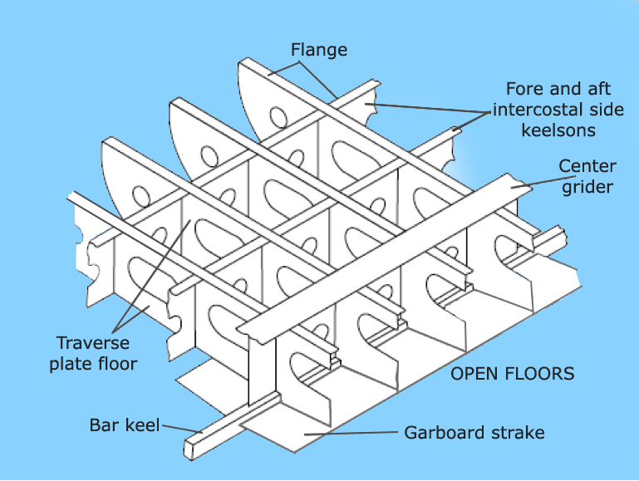
Figure 1. Single Bottom (transversely framed)

Note how the upper edge of each plate is flanged to increase the bending strength of the plate floor. Now, fall back to the basics for a while. When the hydrostatic pressure under the bottom shell exerts a bending moment in the bottom shell, the plate floor takes up the bending stress. So, designers treat all such members taking up bending stresses as beams. Empirically, the bending moment in a beam increases with the increasing span. So, what if we could reduce the span of the plate floor to further increase its stress capacity?
This is why, intercostal girders are used (see the image). The number of intercostal girder would however increase with increasing beam of the ship, since that would also result in increased length of a plate floor.
A uniform wood ceiling is provided on top of all the plate floors, to provide stowage of cargo. But that doesn’t make it a double bottom structure as the wood would not take up any stresses exerted onto the bottom structure.

2.2. Double Bottom
All sea going ships are double bottomed. In such a structural arrangement, a tank top is provided above the plate and bracket floors. Bracket floors are a little different from plate floors, in as much as they are not comprised of one single plate running athwartship, but only brackets at the port and starboard ends, with struts that support the tank top with the bottom shell.
Bracket floors are mostly placed at each frame, and plate floors are generally placed at every three to four frame spaces. The space within the double bottom (that is, between the tank top, and outer bottom shell) is used up for carrying ballast, fuel oil, dirty oil, fresh water, and other consumables.
One of the most important factors in designing a double bottom of a ship, is deciding the height of the double bottom. How does a designer decide what height would be most feasible for a ship of a particular length? This is governed by the height of the keel that is required by the ship. So while estimating the scantlings of a ship, the designer first calculates (using the rules specified by the authorised Classification Society) the height of the centre girder, which must always be housed within the double bottom. Hence, this factor now decides the double bottom height.
Double bottom heights often increase in ways of engine rooms, as they need to take up higher stresses due to heavy machinery in those regions. In engine room region, all the frames are provided with plate floors, and no bracket floors are used. However, there is another factor a designer must take care of, while providing an increased double bottom height in high stress regions. The height must not be increased abruptly, therefore resulting in a discontinuity, which would lead to concentration of stresses, and eventually a structural failure. So the increase in height should be gradually tapered up and down. The taper should start a few frames forward of the engine room bulkhead, and continue up to a three or four frames aft of the engine room to allow proper stress flow or structural continuity.

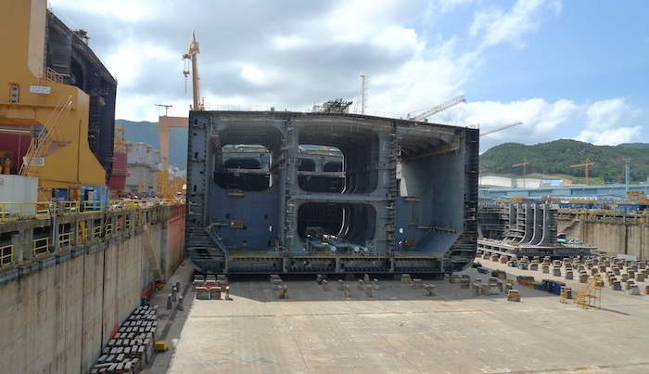
Figure 2. Double bottom structure

The intricacy in design of a bottom structure begins after one has understood the above concepts. We have seen two separate categorisations of double bottoms. First dealt with the type of stiffening used, and the second dealt with single and double bottoms. When a ship’s bottom structure is designed, both the categories are mixed together to obtain the final structure. Most budding naval architects initially find this part confusing, which is why, let us first list down the four types of possible bottom structures:
- Transversely Framed, Single Bottom
- Transversely Framed, Double Bottom
- Longitudinally Framed, Single Bottom
- Longitudinally Framed, Double Bottom
Out of these four types, three are used, and one is not. While it is easy for experienced designers to point out that one type, it may not be easy for everyone. Because there is an underlying concept to it, which we shall understand now.
Why is longitudinal framing used when we could easily have provided transverse framing in longer ships too? The answer lies in the fact that ships longer than 120 meter are subjected to high global longitudinal bending stresses like hogging and sagging in different load conditions, unlike smaller ships. So if longer ships would be stiffened transversely, the transverse stiffeners would have no role in taking up the longitudinal bending stresses of the hull girder, and therefore lead to more chances of failure. Hence, stiffeners are aligned longitudinally in longer ships.
It should be very clear now, that since longer ships have longitudinal stiffening, and since they are also designed to carry higher amount of cargo, a double bottom is necessary. Hence, longitudinally framed single bottom structures (3rd in the above list) do not exist.

3. Types of the ship’s bottom structures
Since we are now done with the basics of a bottom structure, it would be easy to visualise each type henceforth.
3.1. Type 1: Single bottom, transversely framed (Refer to the figure 1)
- The plate floors act as transverse stiffeners, and their spans are reduced by the use of intercostal side girders that run longitudinally.
- Most single bottom ships are provided with bar keel that extends along the length of the ship up to a certain waterline at the stem. The bar is slightly protruded outside the outer bottom shell.
- The outer bottom shell plating just adjacent to the bar keel is called Garboard strake, and its thickness is more than the thickness of the remaining bottom shell.
- All the plate floors are flanged at their tops, so as to increase their bending strength.
- Manholes are provided in the plate floors for crew access. These holes are flange too, so as to reduce stress concentration.

3.2. Type 2: Double bottom, transversely framed (Refer to the figure 3)

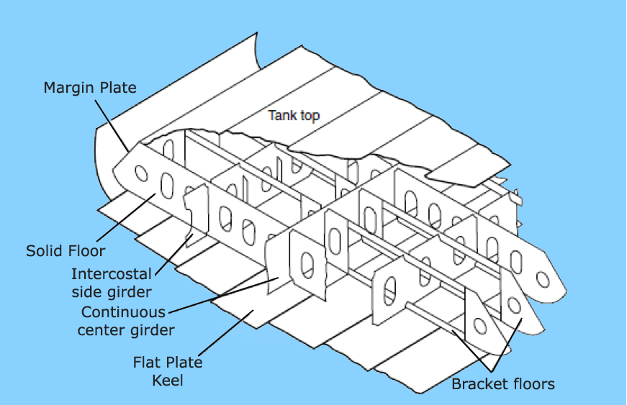
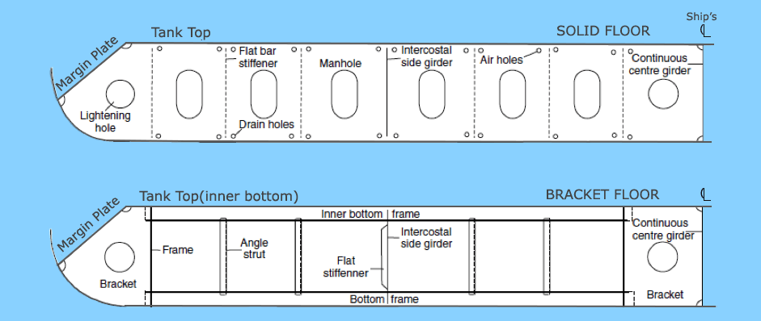
Figure 3. Double Bottom, Transversely Framed (Perspective view and Transverse view)

- This is used in ships of length less than 120 meters. (See how the length factor dominates over the type of framing used)
- The bracket floors form the transverse stiffeners at every frame, and plate floors are used at every 3 to 4 frame spaces, or 1.8 meters intervals.
- Similar to the single bottom, to reduce the span of the plates, intercostal side girders of keelsons are used that run longitudinally. An important thing to note, is that the side girders are continuous members, that is, where there is an intersection between a plate floor and a side girder, the plate floor is cut and welded on both the sides of the girder, and not the other way round. Why? Remember, we needed to reduce the span of the plate floors, hence the girders will act as supporting members to the plate floors.
- Flat plate keels are used in these structures. The keel plating thickness is a very important decision maker in the strength of the ship. This is to be calculated from the formula dedicated to this purpose, provided by the relevant classification society.
- Intercostal girders or side girders, and plate floors will have lightening holes at regular intervals to reduce the structural weight, and will have manholes (flanged) to provide access.
- Drain holes will be provided in the plate floors to help drainage of liquids. Plate floors are further stiffened by flat bar stiffeners (see image below), and bracket floors, by angle struts to prevent warping.

3.3. Type 3: Double bottom, longitudinally framed (Refer to the figure 4)
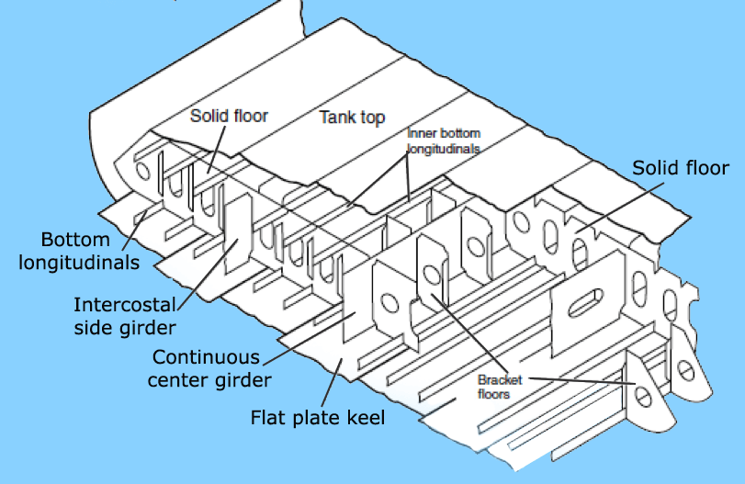
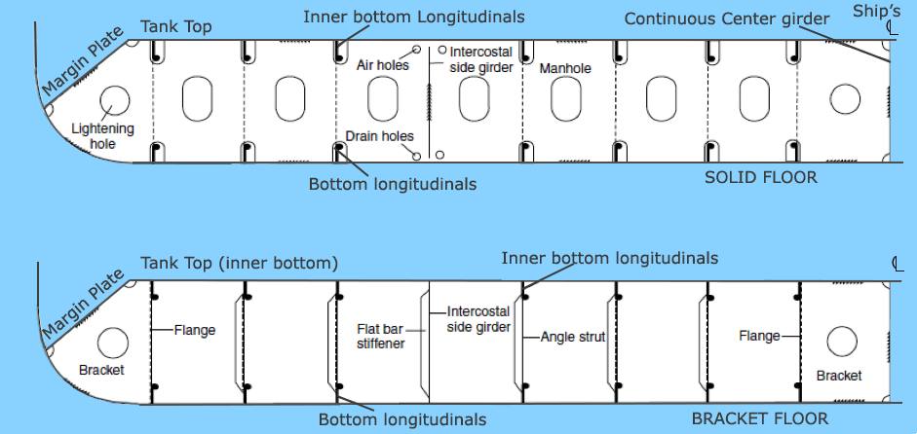
Figure 4. Longitudinally Framed Double Bottom (Perspective View and Transverse View)

- The prime stiffening members are longitudinally running bulb sections or angle sections. The stiffeners on the bottom plating are called outer bottom longitudinals, and those that stiffen the tank top plating are called tank top longitudinals.
- The span of each longitudinal is equal to three of four frame spaces. That is, at each three or four frame, there would be a plate floor to support the longitudinal. A bracker floor is places at almost every frame, but it does not support the longitudinals.
- Intercostal girders are used, as usual, to reduce the span of the plate floors.
- If you notice carefully, the longitudinals run across plate floors through holes called scallops. So in a frame, where it is required to support the span of a longitudinal using a plate floor, the longitudinal is welded with a small plate to the plate floor, therefore rendering the scallop as a support end.
- In bracket floors, tank top and bottom shell longitudinals are supported to each other by means of angle struts.
- In plate floors, the longitudinals of the tank top and bottom shell are supported to each other by flat bar stiffeners, to restrict bending, torsion, and buckling.
- As usual, drain holes are used for fluid drainage and air holes are used for passage of air. Note their positions in the images, to visualise the exact layout.
- Margin plates are used in some designs, to lead the flow of waste fluids (bilge) towards the bilge wells on either sides of the ship.
- A continuous centre girders runs through the length of the ship, supporting the entire bottom structure, the keel plate, and the garboard strake.
In modern analyses of bottom structure of ships, designers take a lot of care for various modes of failure. A disastrous mode of failure other than bending, is buckling, which a bottom structure can be often subjected to. For example, consider a ship to be hogging. The outer bottom shell undergoes a compression that leads to buckling of the bottom plate, and associated structure. Torsion can also be a mode of failure in cases of container ships.

4. Conclusion
The ship designer, when one analyses the feasibility of a bottom structure, it is important to test for all possible modes and types of failure. Because, for example, if a designer certifies a bottom structure only on the basis of bending stress, without taking into consideration buckling or torsion. What could happen? In a situation, when buckling occurs, the structure might fail due to buckling (if it’s buckling strength is lesser than its bending strength), even when the bending stresses have not reached the failure limits!
Hence, the principle design criteria must be decided base on all possible modes of failure, at various load cases, analysed by efficient and certified FEM tools, so as to attain a safe and economical factor of safety for the structure, from all possibilities of failures at sea.

References:
[1]. http://www.marineinsight.com
[2]. http://technopro.com.vn

------------------------------------------------------------------------------------------

tổng quan về PHƯƠNG PHÁP THIẾT KẾ THÂN VỎ tàu

A General Overview for Methods For Designing Ship’s Hull

ĐÀO QUANG DÂN, NGUYỄN VĂN THỊNH
Khoa Hàng hải – Trường Đại học Hàng hải Việt Nam
Tóm tắt

Thiết kế của thân tàu dựa trên định hình về hình học cụ thể của thân tàu, có ảnh hưởng đến các thông số thủy tĩnh, sự sắp xếp chung, sức bền, độ cứng và tính thẩm mỹ của tàu.
Một nhà thiết kế tàu phải áp dụng kiến thức tổng hợp của mình về thiết kế và phác thảo để đi đến kiểu dáng thân tàu tối ưu. Một khía cạnh quan trọng của thiết kế sơ bộ là tạo ra một tập hợp các đường hợp lý.
Thiết kế một con tàu vừa thẩm mỹ vừa đảm bảo sức bền cùng các yếu tố liên quan đến khai thác không phải là một nhiệm vụ đơn giản. Bài báo giới thiệu tổng quan về các phương pháp cơ bản để thiết kế thân vỏ một con tàu biển.
Từ khóa: Cấu trúc tàu, Phương pháp thiết kế tàu.

Abstract

The design of a ship hull is based on the specific geometric definition of a hull which influences the hydrostatics, general arrangement, strength and aesthetics of the vessel.
An marine architect has to apply his combined knowledge of designing and draftsmanship to arrive at the optimum hull form. An important aspect of preliminary design is to create a set of faired ship lines.
Designing a ship satisfies both aesthetic requirements and ensuring strength and exploitation-related factors is not a simple task. This article provides an overview of the basic methods for designing a ship's hull.
Keyword: Ship structure, Ship design process
1. Introduction
The design of a ship hull is based on the specific geometric definition of a hull which influences the hydrostatics, general arrangement, strength and aesthetics of the vessel.
An marine architect has to apply his combined knowledge of designing and draftsmanship to arrive at the optimum hull form. An important aspect of preliminary design is to create a set of faired ship lines.

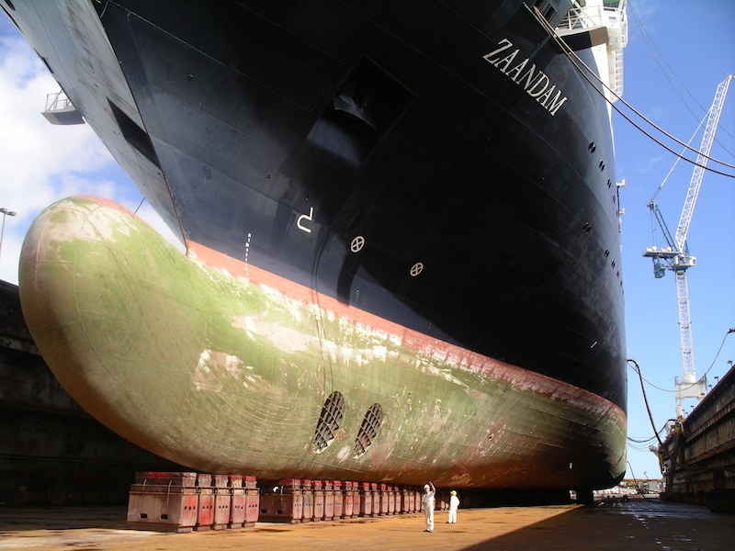
Figure 1. Images of ships on the dock

At this initial stage of design, the marine architect has to develop a set of ship lines of sufficient accuracy to be used for later design calculations from relatively sparse information. The resulting lines plan must not violate any of the implicit, and sometimes intuitive rules of hull form design with respect to fairness and practicability.
Mathematical methods for ship form design, especially when supported by computer systems with interactive graphics capabilities and skilfully applied by experienced designers, have become competitive to conventional graphical techniques with respect to time and cost.

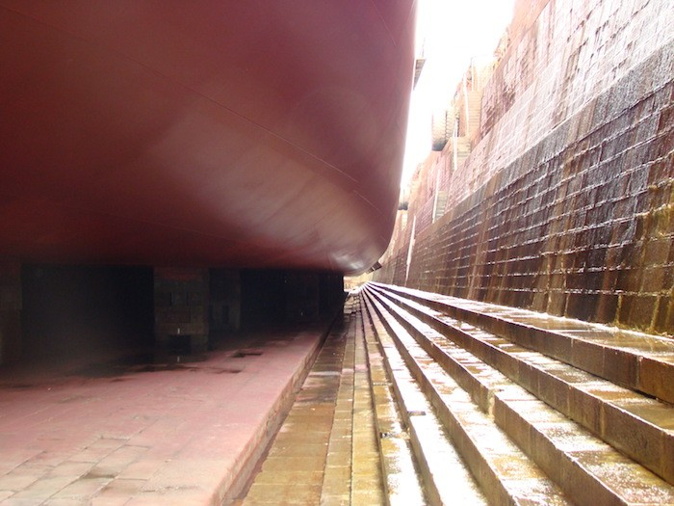
Figure 2. The ship is being built according to design.
2. Methods for designing ship’s hull
In a ship design office the standard design for the development of ship lines can be done from one among the following ways:
- Geometrical hull form parameters.
- Single parent design.
- Multiple parent design.
The method of design used in the above three cases are referred as:
- Form parameter approach.
- Line distortion approach.
- Standard series approach.

2.1. Form parameter approach
As the name suggest this methods creates lines from the specific values of the parameters that define the significant curves of the hull form unlike the line distortion or standard series which require a parent design. Initially, the marine architect has to decide the type of fore and aft body so that the profile outline can be drawn. After determining the profile outline, a series of curves has to be drawn in order to design the initial hull form. These curves include the sectional area curve, design waterline curve etc. Each basic curve have been developed from its own form parameter input.
To start with the preliminary sectional area curve, one has to determine the midship sectional area first. This is done by choosing a suitable midship area coefficient.
Next step is to determine the suitable Longitudinal Center of Buoyancy (LCB) position from the hydrodynamic point of view. Sectional area can also be obtained by drawing a trapezium and smoothing it to give the desired shape.
In a similar manner, a half breadth plan of the Load Waterline Length (LWL) can be drawn to satisfy Area of water line and longitudinal centre of flotation (LCF) requirement. Also, the designer should keep in mind the fact that the length of run and entrance on LWL are less than the length of run and entrance on the Sectional Area Curve.
Another important characteristics of the LWL is the half angle of entrance which is a function of prismatic coefficient for many hull forms. Other basic curves include the deck outline, the main consideration being the deck area and the type of flare above LWL.

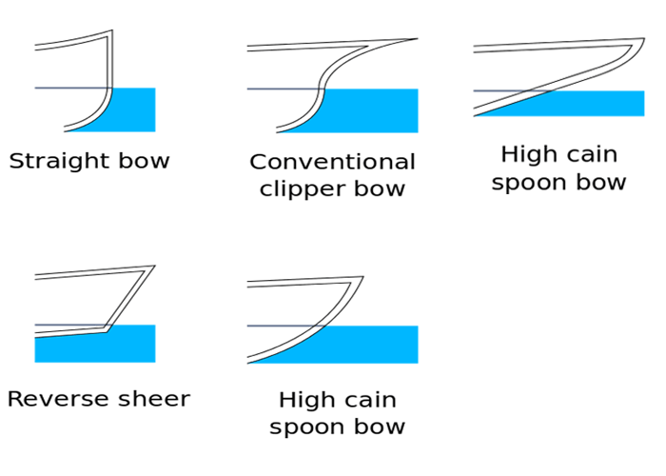
Figure 3. Draw the outline of fore and aft body
The final step would be to integrate the basic design curves by satisfying all the conditions of areas and LWL requirements, this is accompanied by an iterative process and surface fairing is done to generate the three dimensional hull surface.

2.2. Line distortion approach
It is one of the most common methods adopted in design offices to derive a set of lines plan. This is done by making some minor changes to the form parameters of the parent ship design. The lines distortion approach aims at arriving at a new lines plan by moderate extrapolation from the parent design by suitable mathematical operations.
For the transformation of a basic ship form to a desired ship form two methods of computation is used.

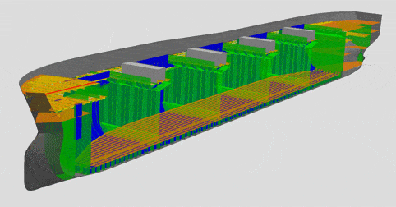
Figure 4. Illustrate the design method of the line distortion approach
In the first method, the fore and the aft part of the ship were taken and transformed to get the design to their desired block coefficients and the second method, the correct block co-efficient and the longitudinal position of the center of buoyancy of the whole ship are used for the desired transformation. The first method is especially useful, if only the form of the fore body or the form of the after body is to be changed.
Line distortion method is fairly successful in dealing with moderate changes in limited number of form parameters. However it is limited to certain number of reasonable shapes and degenerate when pushed to extreme changes. To change one form parameter independently serves no useful purpose beyond a reasonable limit. Other form parameters have also to be varied in a coordinated way. The distortion method itself does not provide such co-ordination. When applied by a skilful designer it has the potential of achieving rather complex changes.

2.3. Standard series approach
It is similar to the line distortion approach but differs in deriving it’s parameters from not one but multiple parent designs. This requires a rich knowledge of the systematic hull form series. This method is useful for the generation of series of hull forms for resistance and propulsion tests. The interpolation method within this body of information is generally linear, but higher order curves can also be used. The range of variation in the series is however limited, which means that the forms that can be deduced from the series are also limited and only modest extrapolation is possible.
Basically, the designer has limited possibilities and his outcome design will have more dependent variables than independent variables. The standard series encompasses only some of the simpler variations in the hull like fullness and location of Longitudinal Centre of Buoyancy.
The main advantage of this standard series approach lies in its simplicity. In many feasibility studies of the early design stage it is sufficient to have a rough preliminary lines design that approximates the principal form characteristics desired. Such a design may serve as a dummy for several design calculations until a more elaborate lines plan is produced.

3. Lines development
The following steps are involved in the lines development process
- Draw boundary lines which include elevation and plan of the keel, stem, stern, deck and chine lines if any.
- Drawing of sectional area curve as per requirement. This step may not be necessary while drawing planning boats and other small crafts.
- Drawing load water lines satisfying all requirement. Again, this may not be necessary for ships with chine form.

4. Stern forms
During the design process of the stern section of the hull the following points should be considered
- Low resistance should be ensured by avoiding rough surfaces like weld marks or ensuring no sudden change in the surface.
- Avoid any kind of vibration.
- High Propulsive efficiency this ensures uniform flow of water around the hull and good hull efficiency coefficient.
- The choice of the shape of the top side stern section should be decided on the basis of Froude number. The reduction in power for transom stern compared with cruiser stern increases with the Froude number.

5. Forward section shape
There are basically two forward section shapes i.e, the V – shape or the U – shape. Each shape has its own advantages and disadvantages, let us look into a few of them individually.

5.1. Advantages of V sections
Better sea keeping abilities in terms of reserve buoyancy and reduced slamming effects.
Small wetted surface and lower steel weight.
Greater local breadth of the design waterline: associated with this is a greater moment of inertia of the waterplane and a higher center of buoyancy. Both effects increase the value of KM.
Less curved surface, hence, ease of production.
In ballast condition of a given displacement, the wedge form provides a greater draught and hence a decrease in block co-efficient. At a smaller draught the decreased block co-efficient leads to lower resistance than in the case with equivalent U-form. Also less ballast is needed to achieve the desired immersion.

5.2. Advantages of U sections
V sections in the fore-body have a higher wave-making resistance with lower frictional resistance. This leads to higher overall resistance than U sections in a particular range of Froude numbers from 0.18 to 0.25.

6. Conclusion

The article has provided an overview of the basic methods for designing a ship's hull.
The presence of computer aided ship form generation software has made the process of designing much simpler and smoother compared to what was done a few decades ago.
The basic concepts still remains the same .i.e, determining the basic form parameters and generating the rest of the rest of the lines plan from it. However, the computer merely helps the designer as a guide and also as a slave doing the required calculations, but does not replace him.

References:
[1]. http://www.marineinsight.com
[2]. http://technopro.com.vn

-------------------------------------------------------------------------------------------

tẦM QUAN TRỌNG CỦA sỐNG ĐÁY TÀU VÀ CÁC LOẠI SỐNG ĐÁY TÀU

Importance Of Ship’s Keel and Types Of Keel
NGUYỄN VĂN THỊNH
Khoa Hàng hải – Trường Đại học Hàng hải Việt Nam

Tóm tắt

Sống đáy tàu của một con tàu tương tự như tủy sống của con người. Cột sống có chức năng giữ cho xương sống của chúng ta thẳng đứng bằng cách liên kết và nâng đỡ cơ thể của chúng ta. Sống đáy tàu là thành phần cấu trúc chính và sống đáy tàu chạy dọc theo đường tâm của tấm thép đáy xung quanh thân tàu. Nó là thành phần dọc chính của con tàu mà mọi tất cả các kết cấu chính khác được kết nối trực tiếp hoặc gián tiếp.
Như vậy sống đáy tàu là thành phần cực kỳ quan trọng đối với kết cấu và sức bền chung của cả con tàu. Bài báo sẽ nêu lên tầm quan trọng của sống đáy tàu cùng các loại sống đáy tàu đang được thiết kế, chế tạo đóng tàu hiện nay.

Từ khóa: Cấu trúc tàu, Phương pháp thiết kế tàu.

Abstract
The keel of a ship is similar to the spinal cord of humans. As the spine functions to keep our backbone upright by linking and supporting our body. The keel is the primary structural member and backbone of the vessel which runs along the centreline of the bottom plate around which the hull of the ship is built. It is the main longitudinal component of the ship to which every other main structural item is connected directly or indirectly.
Thus the ship’s keel is an extremely important component for the structure and overall strength of the ship. This article will highlight the importance of the keel of the ship and the types of ship's keel currently being designed and built.

Keyword: Ship structure, Ship design process
1. Introduction
The keel of a ship is similar to the spinal cord of humans. As the spine functions to keep our backbone upright by linking and supporting our body, the keel is the primary structural member and backbone of the vessel which runs along the centreline of the bottom plate around which the hull of the ship is built. It is the main longitudinal component of the ship to which every other main structural item is connected directly or indirectly.
Keel is a plate which runs longitudinally from stem to stern of the ship and has slightly more thickness than the adjoining plates as the ship sits on this area in the blocks during construction as well as in dry docks.

2. Importance of Keel in Ship’s operation
2.1. Under keel clearance
It is the vertical clearance between the deepest point of the ship in the water and the seabed. It is important to calculate the under-keel clearance of vessel to avoid grounding of the ship. Safe under keel clearance helps the ship to manoeuvre so that no damage to the hull occurs due to hull impact on the ground.
Under-keel clearance is calculated as follows:
UKC = (Charted Depth of Water + Height of Tide) – (Draft)
Where:
Charted Dept of water is the distance from chart datum to the seabed.
Chart datum is merely a reference point from which all the depts on the chart are measured.
Charted dept is not the actual depth of water. Actual depth of water will be from the waterline to the seabed, not from chart datum to the seabed. Therefore, seafarers need to add the height of the tide.
Charted Dept plus the height of tide will give the total dept of water, minus the draft of the vessel will provide under-keel clearance. On the basis of under-keel clearance, we can decide whether is it safe to go in the area or not.

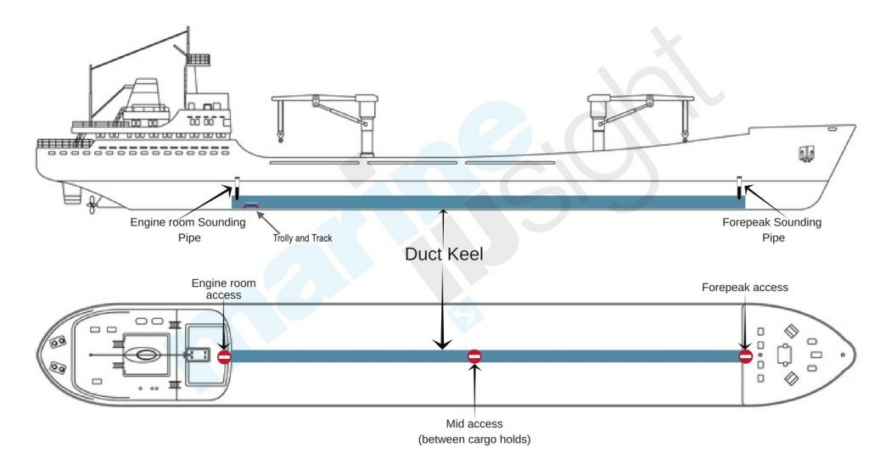
Figure 1. Typical duct keel arrangement

2.2. Keel laying
Laying the keel is the first part of a ship’s hull construction and the day is often marked with a ceremony known as keel laying ceremony. Keel related traditions from older times are said to bring good luck to the ship during the construction process and to the captain and crew during the vessel’s sea life.
It is attended by ship owners and shipbuilding dignitaries and is considered as a significant moment in shipbuilding process. Keel laying also has importance in many IMO conventions as it’s the date the construction of the ship starts.
According to SOLAS Chapter 5, ‘constructed’ concerning ship means a stage of construction where the keel is laid. Keel laying date is taken reference for various classification surveys, inspections, modifications, etc.

3. Types of Keel
There are three types of keel namely flat keel, bar keel, and duct keel.
3.1. Flat Keel
Flat Keel is a solid plate which is supported by frames running around the vessel. It is thicker than the adjoining plates and must be of full uniform thickness for 3/5th length amidship. It may gradually reduce towards ends of the ship and is most common in a majority of ocean-going vessels.
Flat plate keel may be fitted with the single bottom hull or with the double bottom hull. In single bottom hull construction, the flat keel plate forms an ‘I’ section with a vertical longitudinal centreline plate on top of it and a horizontal plate above the longitudinal beam. The vertical longitudinal beam is known as Keelson plate, and the vertical plate above it is known as the Rider plate. In double bottom construction, flat plate keel forms a strong ‘I’ section with the vertical plate commonly called the centre girder and the horizontal plate being part of the tank top.

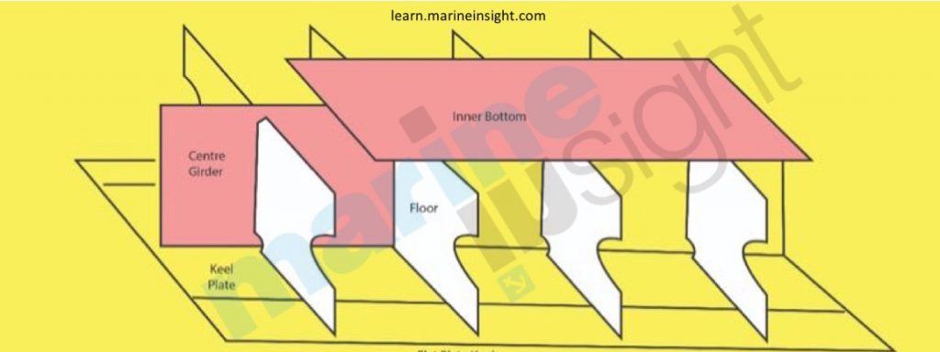
Figure 2. Flat Plate Keel

3.2. Bar keel
A steel bar is placed at the centre of the keel called bar keel. It consists of a bar which is supported by frames running around the vessel. It was used primitively when shipbuilding changed from wood to steel. The bar keel is made up of a flat steel bar or a steel plate of depth and thickness built to classification society requirements. It is stronger and heavier than the flat keel. Steel plates on either side of the bar keel are known as garboard strake.

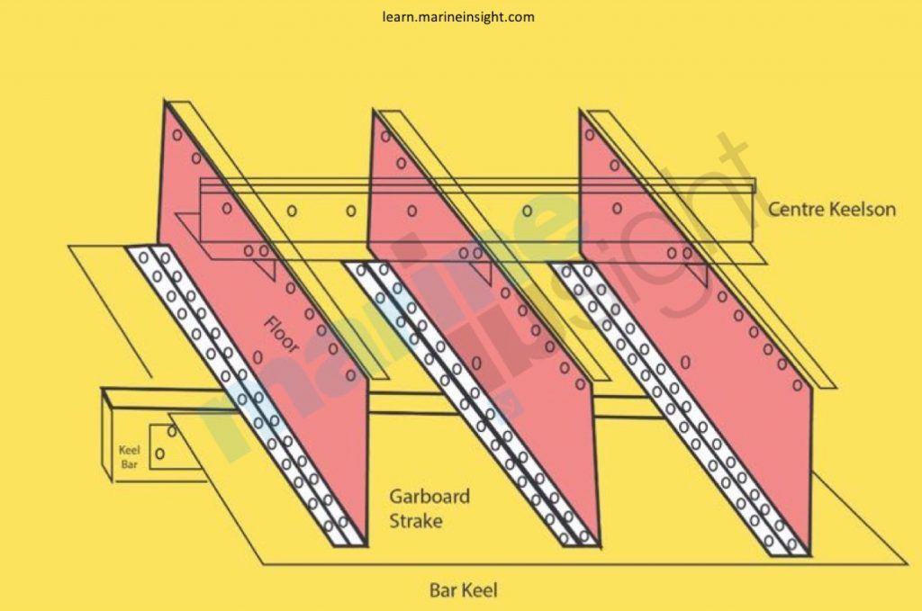
Figure 3. Bar Keel
It is found mostly on single bottom hulls supported by solid floors with or without center keelson plate. It is less common on new ships and is more common on smaller vessels like ferries, tugs, and boats where grounding is more of a risk. Bar keel doesn’t provide sufficient strength for large ships as there is no direct connection between the keel and the floors. Hence flat plate keels have replaced bar keels on large vessels.
3.3. Duct Keel
Duct keel is provided in double bottom hull ships and consists of solid plates welded into a box shape, forming an internal watertight passage running along the length of the ship, usually from collision bulkhead to forward engine room bulkhead. It is formed by two longitudinal girders which should not be less than 1.83 m apart.

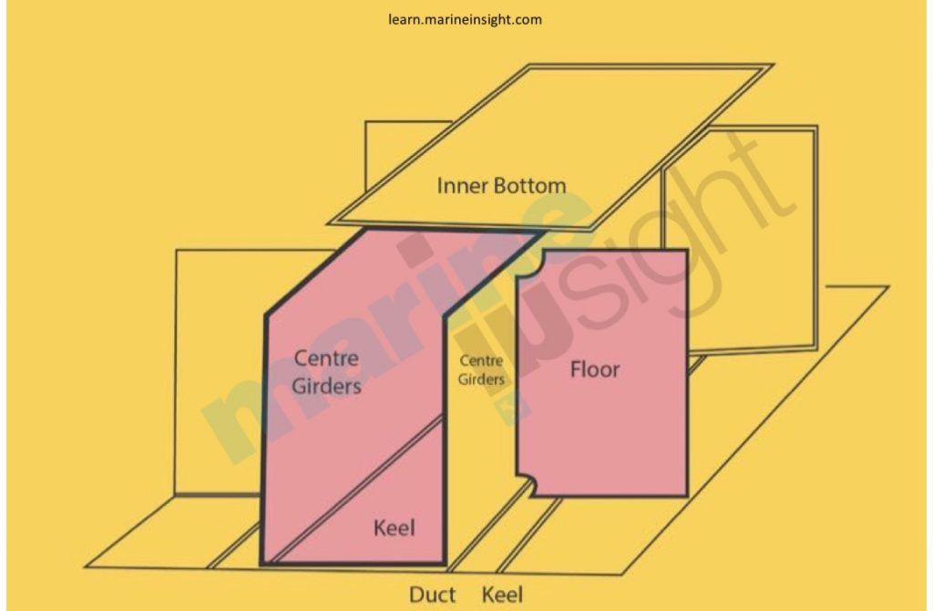
Figure 4. Duct Keel
The distance must not be exceeded as girders must be supported by keel blocks when docking. Transverse stiffening bar or brackets are normally provided on the keel and inner bottom plating between the girders.
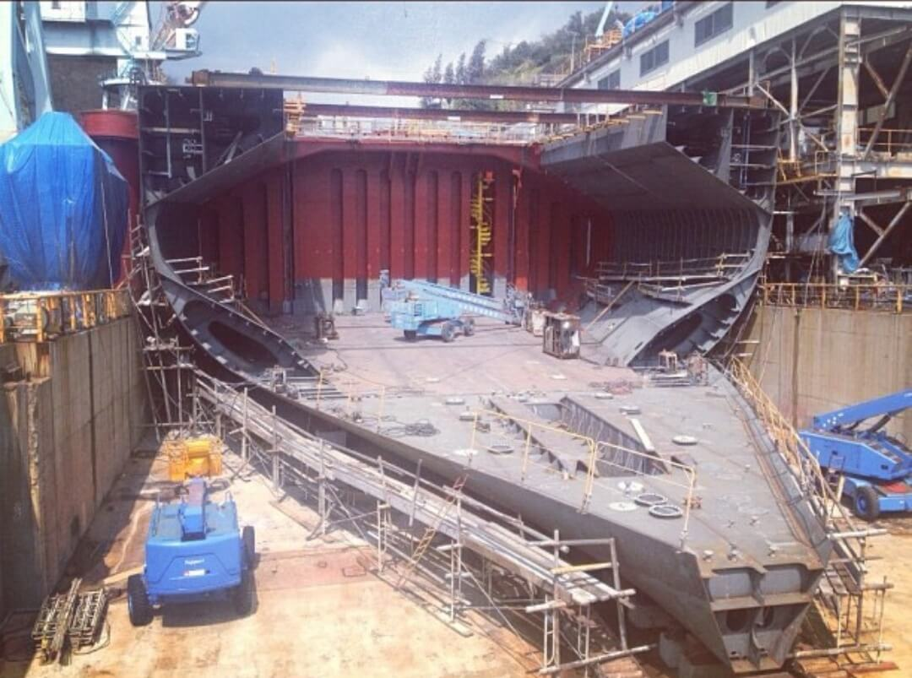

Figure 5. Ship bottom

4. The advantages of duct keel
1) They are a higher strength compared to other types of the keel as they give excellent resistance to loads due to its box structure.
2) It allows protected cables, bunker pipelines, and ballast pipelines to run fore and aft beneath the cargo spaces. This allows the pipelines to be easily inspected even when cargo is loaded.
3) It is possible to carry oil and water pipes in the duct to prevent contamination, which could occur if the pipes passed through cargo tanks.
4) It acts like a cofferdam and is provided with a sounding pipe to detect any leakage.
It is very important to carry out duct keel inspection on a regular basis. Duct keels have bunker and ballast pipelines running along its full length and connecting to various bunker storage tanks and ballast tanks. Any leakage from these pipelines can cause severe problems and risk the safety of the ship. Hence it is necessary to carry out periodic inspections of the duct keel.

5. Precautions before entering pipe duct keel.
1) Open the inlet and outlet ventilation flaps for duct keel. The flaps will be present on the deck near to the collision bulkhead at the start of the tunnel and near to the engine room forward bulkhead at the end of the tunnel.
2) Start the duct keel fan. It may be one in number or two depending on the size and volume of duct keel. The fan can be switched on from ship’s control centre or from the bridge.
3) Switch on the lights for pipe duct. This can be done from the bridge or from ship’s control centre. Enough illumination should be present before entry.
4) Open the entry hatch cover for pipe duct keel. Let it be open and allow it to ventilate for minimum 15 minutes for proper circulation of fresh air inside.
5) Prior entry to duct keel, duty officer has to be informed. One person has to be present standby at the entry of duct keel to communicate with the person inside.

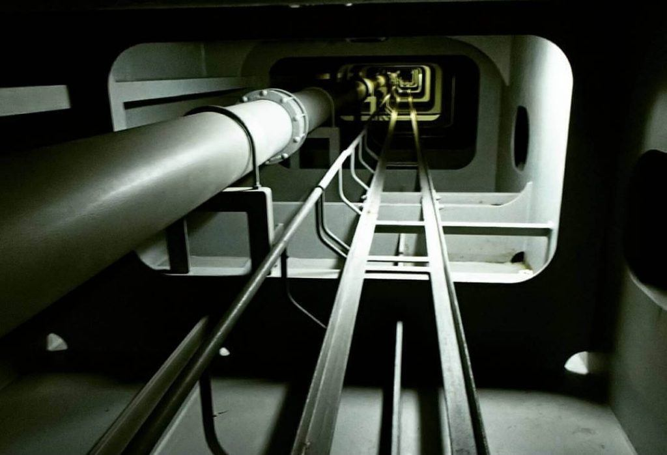
Figure 6. Pipe in duct keel

6. Inspections to be carried out in the duct keel
1) One of the main problems in pipe duct keel is leakage from flexible coupling in bunker lines. In between Bunker pipeline are expansion joins or flexible couplings, whose purpose is to resist the ship’s flexing when ship is under heavy sea loads. During rolling and pitching, the flexible couple loosen and results into leakage of fuel in duct keel. It is important to check every flexible coupling visually during inspection and tighten them if found loose.
2) Visually inspect the condition of lagging over bunker pipelines. There are heat tracing lines under the insulation lagging to keep the bunker warm inside. These heat tracing lines can be steam lines or electric heat tracing lines.
3) Check the working of bilge alarms. There is duct keel forward bilge alarm and duct keel aft bilge well alarm. If any leakage causes overflow in duct keel, the bilge well will fill up and give alarm. Thus, it is important to make sure bilge alarms are working.
4) Visually check the condition of bunker remote valve. These valves are very critical and important as they are used to transfer bunker from storage tanks to settling tank. They are operated remotely and can be operated manually in case of remote operation failure.
7. After Inspection of Duct Keel
1) Make sure the bilge alarm floats are back to normal position and not stuck.
2) After coming out of pipe duct keel, switch off the fan as the continuous running of the fan may have the risk of burning the motor.
3) Closing the inlet and outlet flaps for ventilation is important. This is often forgotten, and during rains, water seeps inside the motor and decrease its insulation resistance and often results into the burning of the motor.
It is necessary to carry out an inspection at least once a month. As the duct keel is long, many ships have track and trolley arrangement to move along the duct. The trolley also aids to carry heavy things in the confined space. Make sure you lock the movement of the trolley with the help of a simple pin lock arrangement provided after use, or else it will keep moving freely when the ship is pitching and get damaged. There are also lights throughout the duct keel and not less than 50% of them should be from emergency switchboard. Duct keel has two accesses, one from the forward of the engine room and other from the collision bulkhead. The access hatch should always be closed when at sea.

8. How to tackle duct keel flooding?
Duct keel is a space which is not often inspected by the ship’s crew. A sounding pipe is usually provided in the engine room to ensure the duct keel is dry at all times. As it carries several pipelines for various purpose (Ballast, Fuel, steam etc.), a leakage in any of the pipe may lead to flooding of the duct keel and may cause serious stability issues if not corrected. There have been cases of the ship being capsized due to the flooding of the duct keel.
Following steps to be taken in case of duct keel flooding:
1. Never block the duct keel alarm
2. In case of major flooding, sound the general emergency alarm and invite manpower, inform the Master, Chief Engineer, and bridge
3. Keep checking the sounding of the duct keel frequently and measure the rate of increase in the level to asses the leak
4. Keep a track on earth fault alarms and do not take them lightly as electrical wiring also passes through duct keel
5. If the leakage rate is manageable, a portable pump can be used to pump out the bilges from the duct keel to sludge or bilge tank, depending upon the content of the keel
6. To check the area of the leakage, ensure the bilge level inside the duct keel is kept minimum by continuous pumping
7. A responsible ship officer must go inside the duct keel and check for the location of the leakage
8. Ensure to ventilate the duct keel by supplying fresh air through provided fans. An oil leakage in the duct keel may cause hydrocarbon vapour to accumulate inside the duct keel
9. Ensure to take similar precautions of entering an enclosed space and keeping rescue equipment and breathing apparatus ready before the entry
10. Use the trolley to travel in the keel and to locate the leak
11. If the bilge inside the keel is at a higher level and human entry is ambiguous, the ship can be ballasted to increase the aft trim
12. The officer then can enter from the forward or from the mid, depending upon the accessibility and bilge level
13. Once the leakage is located, try to repair it at the earliest or isolate the point of leakage
14. If the line/valve/tank cannot be isolated, empty the tank content from which the leakage is happening
15. If the tank from which the leakage is connected, cannot be emptied or isolated, the ship should continuously monitor the duct keel sounding
16. It is always advisable to keep all the access manholes shut and tight as a small leakage may turn to more prominent leakage leading to ingress of water in the engine or pump room in no time
Provision of a bilge suction pipe shall be made to prevent the flooding of duct keel in the event of the pipe being severed or otherwise damaged through collision or grounding. In case of duct keel flooding, after getting the approval of Master and Chief engineer, open the bilge suction valve to tackle the emergency.

9. Conclusion
The article has highlighted the importance of ship’s keel as well as listed the types of keel ships used in shipbuilding. In particular the article has been analyzed type duct keel with related issues.

References:
[1]. http://www.marineinsight.com
[2]. http://technopro.com.vn

--------------------------------------------------------------------------------------------------------------------------------------------------

MOISTURE DAMAGE AND PRECAUTIONS TO MINIMIZE THIS PROBLEM

PHAM QUANG THUY

Falcuty of Navigation – Vietnam Maritime Univeristy

Abstract:
“Moisture damage” is the source of a significant number of cargo claims, often involving bagged or bulk agricultural products. Claimants typically allege that failure by the ship to ventilate correctly resulted in the development of condensation (commonly known as “sweat”), causing the cargo to deteriorate.
In this article, the basic knowledge regarding ship sweat, cargo sweat is presented and methods that are applied to minimize moisture damage also are mentioned in order to help seafarer to comprehensively understand these problems and to avoid any claim regarding to moisture damage in the future.

1. General
Dry cargo vessels are fitted with either natural or mechanical ventilation systems. In addition to minimising the onset and degree of sweat, ventilation may also serve to remove taint and disperse any gases which some cargoes may emit.
The process requires close monitoring throughout the voyage as the moisture content of the cargo coupled with variations in air temperature, cargo temperature and sea temperature can dramatically influence the amounts of water vapour retained by and released into the air inside a hold.
Penetration of ventilating air into a bulk stow on a ship is minimal, and so it is only ever possible at best to provide through-surface ventilation. However, ship stability requirements usually dictate that at least the majority of the holds of any bulk carrier carrying bulk cargoes such as grain are loaded fully into the hatch coamings. For a hold so loaded it is unlikely that any significant through-surface air flow will be obtained. Whilst bagged cargo stows inevitably have some gaps in them, penetration of ventilating air beneath the uppermost layers of bags in the stow is minimal. Bagged cargoes should always be stowed in such a way that ventilating air can pass freely over the surface of the stow.

2. Cargoes at risk

2.1 Hygroscopic products
Hygroscopic products have a natural moisture content and are mainly of plant origin. They may retain, absorb or release water vapour, and excessive amounts of inherent moisture may lead to significant self-heating and “moisture migration” within the cargo resulting in caking, mildew or rot. Examples of hygroscopic products include grain, rice, flour, sugar, cotton, tobacco, cocoa, coffee and tea.

2.2 Non-hygroscopic products
Non-hygroscopic products have no water content. However, certain commodities (e.g. steel) may be damaged if stowed in a moist environment, and others may be harmed if packaged using a hygroscopic material (e.g. wood, paper). By way of illustration a vessel loaded a parcel of glass packed with layers of paper between each sheet. At the discharge port it was found that the paper had absorbed moisture from the air during the voyage, making it impossible for the glass sheets to be separated. The cargo was rejected by the receiver.

3. Types of Sweat

3.1 Cargo sweat
Cargo sweat refers to condensation which may form on exposed surfaces of the stow as a consequence of large amounts of warm, moist air being persistently introduced into a hold containing substantially colder cargo.

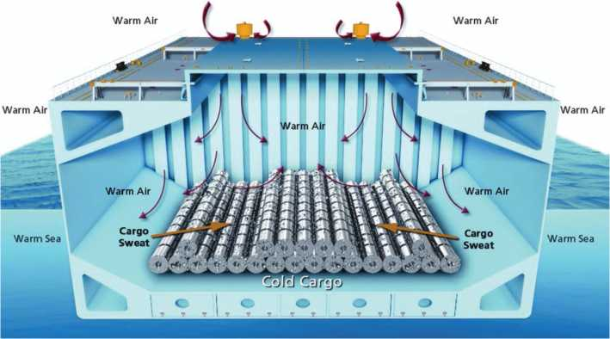
Figure 1. The formation of Cargo Sweat

3.2 Ship sweat
Ship sweat refers to condensation which forms directly on a vessel's structure when the air within a hold, made warm and moist by the cargo, comes into contact with cold surfaces as the vessel moves into cooler climates. Cargo may be damaged by overhead drips, by contact with sweat which has formed on the ship's sides or by condensed water which may accumulate at the bottom of the hold.
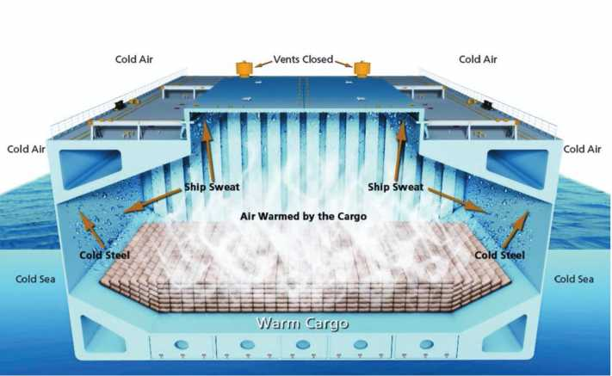
Figure 2. The formation of Ship Sweat

4. Ventilation

4.1 Dewpoint Rule

VENTILATE if the dewpoint of the air inside the hold is higher than the dewpoint of the air outside the hold.
DO NOT VENTILATE if the dewpoint of the air inside the hold is lower than the dewpoint of the air outside the hold.
How to determine the dewpoint of the air outside the hold
Dry and wet bulb thermometer (psychrometer) that is put at bridge wings often is used to obtain the dew point after reading off the values of dry and wet bulb thermometer.
How to determine the dewpoint of the air inside the hold,
For obtaining this value of the air inside hold, sling psychrometer is often used. Sling psychrometer consists of a dry and a wet bulb thermometer attached to a handle (see the below picture).

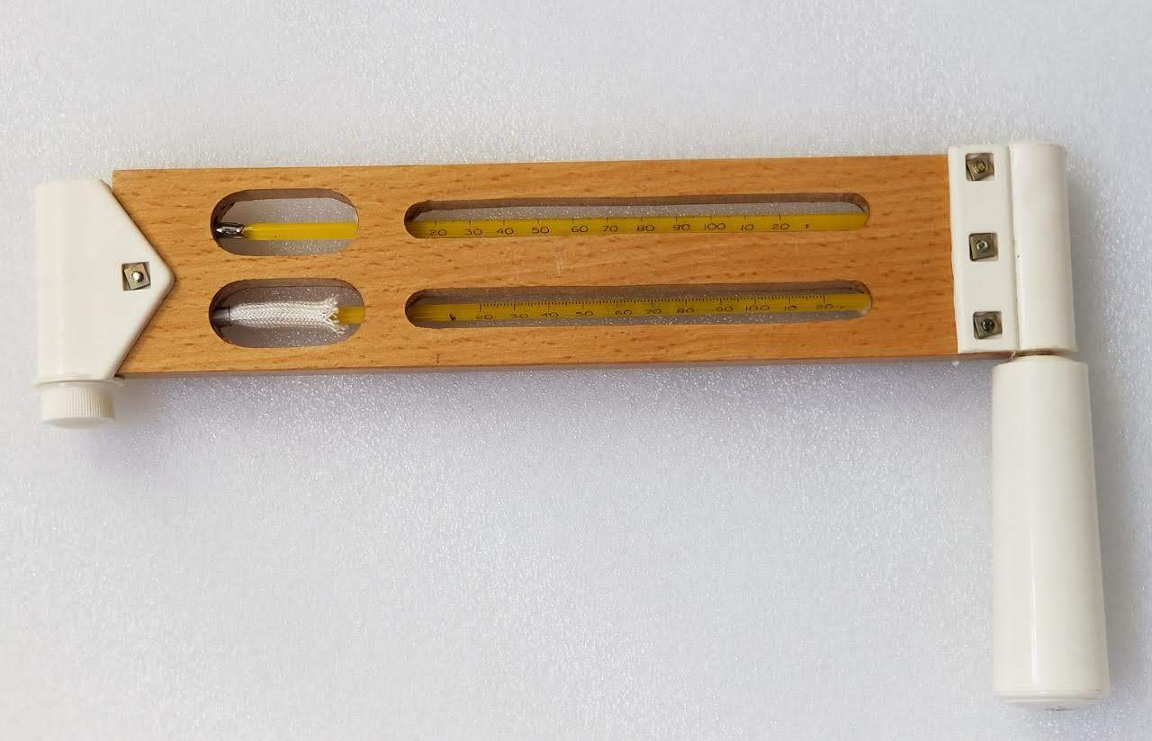
Wick
Dry bulb thermometer
Wet bulb thermometer
Water reservoir
Figure 3. Sling psychrometer

Sling psychrometer should be used as following steps to obtaining the accurate readings:
- Fill up water in water reservoir;
- Stand near source of exhaust air of cargo hold, then start swinging the sling psychrometer at steady pace, about 2 second per turn in a minute.
- Read off and record the value of wet bulb thermometer;
- Continue swinging the sling psychrometer in another minute.
- Read off and record the value of wet bulb thermometer again. If there is no difference between 2 read off values, it will be the final wet bulb value. If there is, continue swinging until the value of wet bulb is unchanged.
After determining dry and wet bulb thermometer values, dew point can be obtained by using Dew Point table with look up value including dry bulb value and difference between dry and wet bulb

4.2 Three Degree Rule
In many instances it is impracticable to measure hold dewpoint temperatures accurately, or at all. In such cases ventilation requirements may be estimated by comparing the average cargo temperature at the time of loading with the outside air temperature several times a day. Ventilation may then be carried out on the following basis;
VENTILATE if the dry bulb temperature of the outside air is at least 3°C cooler than the average cargo temperature at the time of loading.
DO NOT VENTILATE if the dry bulb temperature of the outside air is less than 3°C cooler than the average cargo temperature at the time of loading, or warmer.
In order to apply the Three Degree Rule, it will be necessary for the ship’s staff to take a number of cargo temperature readings during loading. Hand-held infrared thermometers are ideal for this task and are relatively inexpensive.

5. Further observations
During periods of heavy weather, steps should be taken to prevent rain and spray from entering the cargo spaces. This may mean suspending ventilation until conditions improve. If so, the circumstances should be logged. It is important to appreciate that ventilation should also be carried out during the night if the readings indicate that ventilation is appropriate. Ambient temperatures are usually lower therefore the risk of ship sweat developing is more likely during the hours of darkness. In addition to ventilating the holds according to the above regimes, it is important that regular inspections of each compartment are carried out where possible. This need not involve entry into the cargo space itself – for example, ship sweat may be seen forming on the underside of hold access covers. In such instances, and especially at night, the cargo should be ventilated irrespective of the Dewpoint Rule or the Three Degree Rule, weather permitting.

6. What to expect
In broad terms it is often possible to estimate ventilation requirements in advance by considering the climatic changes likely to be encountered during the voyage. The following examples indicate what may be expected on passage, but do not obviate the need for detailed monitoring and recording;

6.1 Hygroscopic cargo - cold to warm climate
If a stable cold cargo is carried to a warm climate, ventilation will always be unnecessary. Indeed, in some circumstances ventilation may lead to cargo damage.

6.2 Hygroscopic cargo - warm to cold climate
Vigorous surface ventilation of the cargo spaces will almost certainly be required due to the likelihood of ship sweat developing.

6.3 Non-hygroscopic cargo - cold to warm climate
Ventilation is never required. Cargo sweat is liable to occur if warm moist air comes into contact with cold cargo. Therefore holds should usually remain sealed to allow the cargo and internal air to warm gradually during the voyage.Ventilation is largely irrelevant. The development of significant ship sweat is very unlikely.

6.4 Combined cargoes
Problems may arise if hygroscopic and non-hygroscopic cargoes with different inherent temperatures are loaded into the same compartment. Their ventilation requirements may differ, resulting in damage to one or other of the products in spite of normal routines being followed. As far as possible, hygroscopic and non-hygroscopic cargoes should not be stowed together. 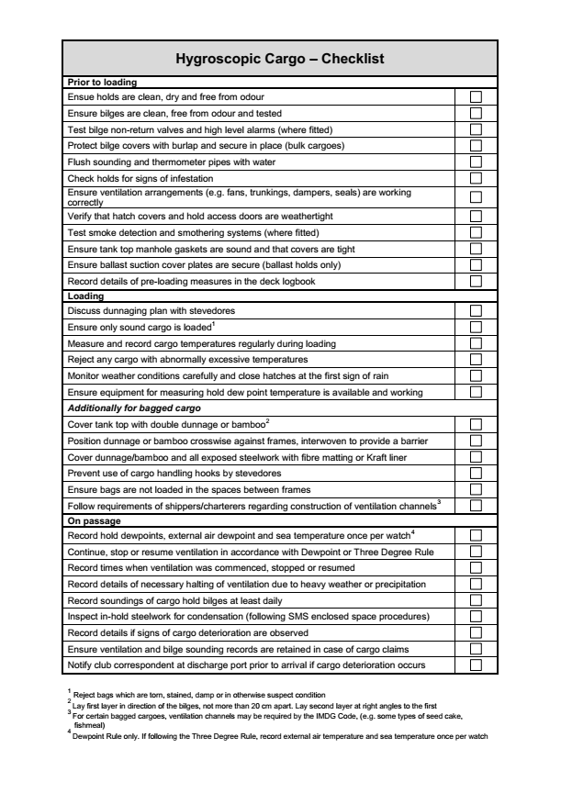
References:
- Thạc sỹ, Thuyền trưởng Đinh Xuân Mạnh – Giáo trình “Xếp dỡ và bảo quản hàng hóa trên tàu biển” -2005

PERSONNEL SAFETY DURING LOADING, TRANSPORT AND DISCHARGING OF CARGO

BÙI VĂN HƯNG
Faculty of Navigation, Vietnam Maritime University

Abstract
Statistical analysis of accidents indicates that 80% of transport-related incidents and accidents occur during loading and unloading operations. Further detailed analysis shows that in 90% of these cases, the human factor is the root cause. For efforts to improve safety during the loading, transport and discharging of cargo, this paper summarizes some hazards and necessary safety
measures for good practices of crew.

Keyword: personal safety; cargo; loading, transport and discharging of cargo.

1. General

Prior to and during loading, transport and discharge of all types of dry cargo including cargo in bulk and in packed form in containers, all necessary safety measures, including any appropriate international and national regulations or requirements, must be observed. Relevant warning notices indicating hazards associated with cargo shall be posted.

2. Poisoning and asphyxiation hazards

Some bulk materials are liable to oxidation which may lead to oxygen deficiency, emission of toxic fumes and self-heating. Others may not oxidize but may give off toxic fumes, especially when wet. It is therefore important that the shipper advise the Master prior to loading as to whether chemical hazards exists. Master must then take the appropriate precautions, especially those relating to ventilation, with particular caution when carrying dangerous cargoes. Master must be aware at all times that cargo and adjacent spaces may be depleted in oxygen or may contain toxic or asphyxiating gases. An empty cargo space or tank that has remained closed for some time may have insufficient oxygen to support life. Most cargoes also have oxygen depleting characteristics and loaded spaces should be treated with equal caution. Some cargoes may require fumigation for which, the Master should follow the guidelines, given in the IMO Safe use of Pesticide on ships and the instructions contained in the Material Safety Data Sheets (MSDS) of the pesticide being used. It may be required to keep the cargo hold ventilators completely sealed for fumigation. Utmost care shall be exercised in doing so and proper warning notice to be displayed on the bridge and engine room. Ventilator sealing shall be removed when appropriate to do so and on the basis of carriage requirement. It is obviously essential therefore that entry of personnel into enclosed spaces not be permitted until proper enclosed space entry permits are checked and completed.

3. Health hazards due to dust

There is a need for the highest standard of personal hygiene for those exposed to dust of certain materials. Precautions should include not only the use of protective clothing respiratory protection and barrier creams when needed, but also adequate personal washing and laundering of outer clothing.
4. Flammable atmosphere

Dust created by some cargoes may constitute an explosion hazard, especially while loading, unloading, cleaning and forced ventilation. The risk can be minimized by ensuring that ventilation is sufficient to prevent the formation of a dust-laden atmosphere and by hosing down rather than sweeping.
Some cargoes give off flammable gases in quantities that constitute a fire/explosion risk. If this is indicated, then the cargo spaces and adjacent enclosed spaces must be effectively ventilated at all times.
5. Ventilation systems

Where cargoes give off toxic or flammable gases, the cargo spaces should be provided with effective ventilation. Care must be taken to prevent the vented fumes from entering the accommodation.
6. Fire safety

No naked lights shall be used in hatches or in the vicinity. “No Smoking” regulations shall be strictly implemented. Fire system for control of fire in cargo compartments shall be checked and kept ready for use at all times. Fire is a major hazard and all precautions must be taken to avoid it.
Smoking
- Obey smoking restrictions on board.
- The designated smoking areas on board shall be marked and displayed
- Smoking is not permitted on all open deck areas, engine room and in the alleyways.
- Smoking in bed is strictly prohibited.
- When the vessel is within any port limits, the port regulations shall prevail over the company’s regulations, if it is more stringent.
7. Moorings and access

The Master shall obtain necessary information on mooring arrangements for the vessel before she arrives at the port. This arrangement shall be checked with on board mooring arrangement plan to verify if same can be complied with. In cases of unusual mooring configurations or unfamiliar shore fittings a rearrangement of the ship’s mooring lines will be needed.
A risk assessment must be carried out for any departure from ships fitted mooring plan. Moorings shall be regularly tended to when the vessel is alongside at any port. Tidal times should be posted at the gangway for the duration of vessels stay in port. Typical mooring arrangements fitted on a vessel assume moderate weather conditions and no significant current or swell. When a vessel is moored at a berth which has significant tidal ranges or wind/ swell/ current, there may be situation where vessel surges at berth or moves away from the berth. Any attempt by ship’s crew to restrict vessel’s movement or hold the ship alongside by vessel’s mooring alone may pose hazard to crew. Master should follow guidance from the port in such situation and where necessary, it is prudent to seek tug’s assistance to keep the vessel alongside. Access to vessel may be using the ship’s accommodation ladder or gangways arranged from the shore side to the vessel. The access to vessel shall be well lit and maintained in a safe condition free of obstructions. The access to vessel shall be manned by a watch keeper at all times.
8. Personal protective equipment

Personnel engaged in Cargo work shall wear the appropriate PPE. The PPE shall include safety helmet, overalls, gloves and safety shoes and any other gear that may be required as per the PPE matrix for the prevailing conditions. PPE shall be donned properly.
9. Portable lighting

Portable cargo lighting and extensions shall be checked by the electrician prior use. Care must be exercised to ensure cables are free of twists and protected from damage. All extensions must have an approved method of connections.
10. Hazardous cargo

All crew must be made aware of location of dangerous cargo (in Bulk) & IMDG cargo (in packaged form) on board. Notice shall be posted at the gangway warning of presence of dangerous cargo on board. Requirements of IMDG and IMSBC code shall be strictly followed. Safety Posters & IMDG placards to be available onboard. Vessel to comply with the requirements of Document of compliance for carriage of IMDG goods. MSDS and EMS extracts must be readily accessible. Training to be carried out accordingly. References should be made to SOLAS Chapter VII – Carriage of dangerous goods also.
11. Cargo operations while vessel is at anchorage

If the vessel is engaged in cargo operations whilst at anchor, a proper bridge watch is to be kept to ensure that a safe anchor position is maintained. Master should prepare a risk assessment taking into account expected current, UKC, tidal range, expected weather, proximity to other vessels, nature of bottom, status of Main Engines, etc. The importance of bridge anchor watches is to be emphasised on the bridge team. Crew work hours should be reviewed and the possibility of getting extra watch keeping crew should be considered in order to maintain an effective anchor and cargo watch, and to manage crew fatigue. Officers to be aware that loaded barges alongside the vessel will increase the chance of dragging anchor. Cargo Gears to be monitored, and to ensure Grabs and Crane hooks are properly secured when not in use. The lead of the anchor chain also sighted frequently and beam bearings monitored where possible. During periods of rough weather cargo work should be stopped.
12. Conclusions

This Paper is provided for information only and sets out hazards and necessary safety
measures for good practices of crew during the safe loading, transport and unloading of cargo.

-------------------------------------------------------------------------------------------------------------

TRANSFER FROM SPECIFIC GRAVITY TO SALINITY FOR UNITED STATES AND CANADA BALLAST WATER MANAGEMENT REGULATION

BÙI VĂN HƯNG
Faculty of Navigation, Vietnam Maritime University

Abstract
Nowadays, the United States and Canada have established regulatory and/or policy requirements based on assuring that the salinity of discharged ballast water, including residual ballast water, is 30 ppt or greater to reduce the risk of new aquatic species introductions to coastal ecosystem via the ballast tanks of ocean-going ships. However, common shipboard practice for management of ballast water is to determine the specific gravity of the water, not the salinity. Thus there is a technical disconnect between the information the ship typically records and what the regulatory agencies need. In 1981 a new equation of state for seawater was established, including a highly accurate mathematical relationship between density, salinity, temperature, and pressure. The equation is valid for salinity from 2 to 42 (practical salinity) and temperature from -2 to 35ºC. The equation of state for seawater was used to calculate a set of tables relating salinity to density and specific gravity, which were then converted into a related series of graphs that can be used by ship’s crews and regulators alike to convert between salinity and specific gravity

Keyword: Specific gravity, Salinity, ballast water regulatory management.

1. Introduction

While a universal solution to the transoceanic dispersal of aquatic nuisance species through
ship’s ballast water is being developed, ballast water exchange and, more recently, ballast tank
flushing and the resultant potential for salinity shock to fresh- and brackish-water biota have
been and are the only practical and available defense for coastal waters and internal water bodies
such as the Great Lakes-St. Lawrence Seaway system. Mid-ocean ballast exchange to achieve
a ballast water salinity of at least 30 ppt is required for ships coming to U.S. and Canadian
ports with or in ballast. In August 2005 the U.S. Coast Guard implemented a new policy
aimed at ships entering the Great Lakes with no pumpable ballast (NOBOB ships) to encourage
the use of ballast water exchange or ballast tank flushing on the high seas to assure that the
salinity of all water in their ballast tanks, including residual water, is at or above 30 ppt. Similar regulations were established in Canada in June 2006. Thus it has become important for both mariners and U.S. and Canadian enforcement officials to know or be able to determine the salinity of water in ballast tanks.
Unlike the scientific community, mariners may not typically measure salinity while ballasting.
Ships are primarily concerned with and measure the specific gravity of the water in which the
ship floats, not the salinity. Enforcement officials typically measure the salinity in a water
sample drawn from a ballast tank, via either a Refractive Salinometer or a hand-held electronic
Conductivity-Salinity-Temperature Meter. Thus there can be a technical disconnect between
the information a ship records (specific gravity) and what the regulatory agencies require and
measure (salinity). This report provides a means to easily convert between salinity and specific
gravity (or density) for purposes related to ballast water regulation.

2. Specific Gravity

Specific gravity is defined as the ratio of the density of a liquid to the density of pure water at
a given reference temperature and atmospheric pressure (pressure at sea level). The standard
instrument used on ships for measuring the specific gravity of water is a hydrometer. Modern
hydrometers are usually made of glass, although marine hydrometers may also be made of brass.
A hydrometer is a hollow tube with a thin cylindrical stem marked with a calibrated specific
gravity scale and a wide bulb weighted at the base to make it float upright. The hydrometer is
gently lowered into the water sample until it floats freely, and the reading where the surface of
the water touches the stem is the specific gravity. For most hydrometers used aboard ships, the
reference temperature is 60ºC (15.56ºC), although it may be another temperature depending on
where the hydrometer was manufactured. Some hydrometers include a built-in thermometer to
measure the sample temperature. The temperature of the sample at the time the specific gravity is
measured is an important consideration.
Specific gravity (or density) affects the depth to which the hull of a ship will submerge and
thus the amount of cargo the ship can safely carry on her voyage as well as the depth of water that the ship requires for safe navigation. In particular, specific gravity determines the weight of the volume of ballast water taken on board and its consequent effect on trim, stability, and the stresses to which the hull is subjected. Although specific gravity is a ratio and therefore technically a unitless number, it is often reported as metric tonnes per cubic meter (t/m³ = kg/m³) for ballast-related purposes.
3. Equation of State of Seawater

In 1978 a new definition of salinity was established by the Joint Panel on Oceanographic Tables and Standards (UNESCO, 1981) called “practical salinity.” Practical salinity is defined and measured in reference to electrical conductivity of the seawater sample compared to that of a potassium chloride solution of a specific concentration. Practical salinity is a unitless number, but is essentially equivalent to the traditional “parts per thousand” unit of salinity that was used until the new definition was adopted in 1978. Salinity is now often reported as “psu” (practical salinity units) to make it clear that what is being reported is based on the practical salinity scale, although in some uses it is still reported as “parts per thousand” (ppt).
A new equation of state for seawater was established in 1981 by the Joint Panel on Oceanographic Tables and Standards (UNESCO 1981) and is considered valid over a temperature range of -2 to 35ºC and a practical salinity range of 2 to 42 psu. Related equations allow calculation of the density of seawater and the corresponding specific gravity as a function of practical salinity, temperature (ºC), and pressure (bars). However, ballast water is taken from approximately the sea surface, where p = 0 (bars), which simplifies the calculations. Millero and Poisson (1981) calculated a standard error of 3.6 x 10⁻³ kg/m³ for the one-atmosphere (p=0) equation of state, which is insignificant for the present purpose.
4. Transfer from specific gravity to salinity

4.1. Calculation of Specific Gravity
For this report, UNESCO (1981) Equations 9 and 10 were used to calculate values of seawater density (kg/m³) for given values of temperature and salinity over the ranges 0-35⁰C in 2.5⁰C intervals and, for each temperature, 2-42 psu, in 1 psu intervals. Specific gravity was then calculated for each value of salinity by dividing the calculate density of the water sample (S) at the selected temperature (T) by the density of pure water (0) at the reference temperature of 60⁰F (15.56⁰C) and multiplying by 1000.
Specific Gravity = (ρ_{s}(T)/ρ₀(15.56)) X 1000 (1)
4.2. Measuring Specific Gravity with a Hydrometer (Salinity-Specific Gravity Curves)
When specific gravity is measured with a hydrometer, a water sample is drawn into a tube or
other suitable container, and the hydrometer float is placed in the water and allowed to stabilize.
The specific gravity is then read as described in Section 2. Since density is a function of
temperature as well as salinity, it is important to measure the temperature of the water sample
at the time the specific gravity is measured. This is illustrated by Figure 1, which shows the
relationships between salinity and specific gravity at 5ºC and 35ºC. Note that for the same
specific gravity, the salinity of a seawater sample at 5ºC would be ~8-10 psu less than a sample
with the same specific gravity but at 35⁰C (1 psu = 1 ppt).
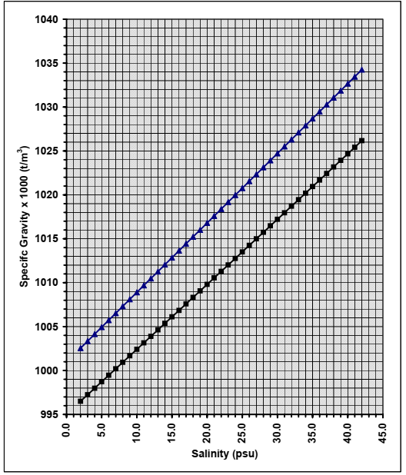

Figures 1 show salinity vs. specific gravity (x 1000) for temperatures ranging from 0 to 35ºC in 2.5ºC increments and salinities ranging from 2 to 42 psu. For the purpose of ballast water
characterization for regulatory purposes.
Figures 1 may be used to find the equivalent salinity of ballast water for which both the
temperature and the specific gravity at that temperature are known. The charts are provided with 1 psu and 1 t/m³ grids. Values falling between whole units can be visually interpolated with accuracy of 0.5 psu or less, which should be sufficient for ballast-related purposes. When the temperature of the sample falls between charts, the chart with the closest temperature should be used. For example, ballast water at 21ºC has a specific gravity (x 1000) of 1028; using the chart for 20ºC, find the specific gravity grid line for a value of 1028 on the vertical axis, read across to the plotted line and then read down to the corresponding salinity on the horizontal axis, estimated as 38.0 psu (=38.0 ppt).

5. Conclusions

In this paper, how to transfer from specific gravity to salinity is showed. The conclusion can be summarized as follows:
- Theory and calculation formula of specific gravity.
- Measuring Specific Gravity with a Hydrometer and how to use Salinity-Specific Gravity Curves.

References
[1] Miller, F.J. and A, Poisson. International one-atmosphere equation of state of seawater. Deep Sea Research, 28A, 625-629 (1981).
[2] Transport Canada. Ballast Water Control and Management Regulations. Canada Gazette, Vol.140, No. 1, June 28, 2006 (2006).
[3] UNESCO. The practical salinity scale, 1978 and the international equation of state of seawater, 1980.
[4] U.S. Coast Guard. Ballast Water Management for Vessels Entering the Great Lakes that declare No Ballast Onboard. Federal Register, Vol. 70, No. 168, Wednesday, August 31, 2005, Notices, 51831-51836 (2005).

